BUKU PANDUAN
Clinical Skills Laboratory (CSL)
Semester IV



NAMA :…………………………………..
NIM :…………………………………..

Tahun Ajaran 2025/2026

Semester 4
CLINICAL SKILLS LABORATORY
BUKU PANDUAN EDISI 6
ISBN No. ...........

Hak Cipta @Fakultas Kedokteran Universitas Muhammadiyah Prof. Dr. HAMKA Dicetak di Jakarta
Cetakan pertama : Februari 2020

Dikompilasi oleh :
dr. Nuraini, Sp.M
dr. Ismaily Fasyah, Sp.THTBKL, M.Ked (ORL-HNS)
dr. Dian Apriliana, Sp.P

Diterbitkan oleh Fakultas Kedokteran
Universitas Muhammadiyah Prof. Dr. HAMKA
All right reserved

@ Faculty of Medicine Press
This publication is protected by Copyright law and permission should be obtained from publisher prior to any prohibited reproduction, storage in a retrieval system, or transmission in any form by any means, electronic, mechanical, photocopying, recording or likewise

PENYUSUN

Penasihat
Dr. dr. Wawang S. Sukarya, Sp.OG, MH.Kes, MARS (Dekan FK UHAMKA)

Pengarah
dr. Rizka Aries Putranti, MMedEd
dr. Zahra Nurussofa, Sp.PA
dr. Anisah, M.Pd.Ked

Koordinator CSL
dr. Etty Farida Mustifah, Sp.DV

Viewer / Editor
dr. Sri Wahyuni, M.H.Kes
Nisrina Putri Prasetio, A.Md.Kes

Tim Penyusun
dr. Nuraini, Sp.M
dr. Ismaily Fasyah, Sp.THTBKL, M.Ked (ORL-HNS)
Dr. Dr. Gea Pandhita, Sp.S, M.Kes
dr. Dian Apriliana, Sp.P
dr. Rifky Budi Triyatno, Sp.PD
dr. Sri Wahyuni, M.H.Kes

KATA PENGANTAR

Alhamdulillah, segala puji bagi Allah SWT yang telah memberikan kekuatan serta kemudahan sehingga penyusun dapat menyelesaikan Buku Panduan Keterampilan Klinis 4 ini. Buku ini disusun sebagai panduan bagi mahasiswa maupun instruktur dalam proses pembelajaran Clinical Skills Laboratory (CSL) pada semester keempat Kurikulum Berbasis Kompetensi (KBK) di Fakultas Kedokteran UHAMKA.
Buku panduan ini disusun dengan mengacu pada kompetensi yang harus dimiliki oleh seorang dokter yang tertuang dalam Standar Nasional Pendidikan Profesi Dokter Indonesia (SNPPDI) 2019. Jenis keterampilan dalam buku ini dibagi menjadi 4 yaitu komunikasi, pemeriksaan fisik, prosedural, dan laboratorium yang terbagi merata selama semester pertama ini.
Pelaksanaan CSL ini bukan merupakan bagian dari pelaksanaan blok, namun pemberian materi CSL disesuaikan dengan materi yang berjalan dalam blok. Hal ini agar memenuhi prinsip integrasi yang tertuang dalam Standar Pendidikan Profesi Dokter Indonesia (SPPDI).
Penyusun mengucapkan terimakasih yang sebesar-besarnya kepada para kontributor yang telah memberikan masukan demi memperkaya materi buku ini, pimpinan Fakultas maupun Universitas, maupun pihak-pihak lain yang turut membantu hingga selesainya buku ini.
Dengan segala kekurangan dan keterbatasan yang ada, semoga buku ini dapat digunakan dengan sebaik-baiknya. Untuk penyempurnaan berikutnya kritik dan saran sangat diharapkan.

Tangerang, Februari 2026

Tim Penyusun

IDENTITAS MAHASISWA/I FK UHAMKA

NAMA LENGKAP | :…………………………………………
NAMA PANGGILAN | :…………………………………………
NIM | :…………………………………………
TEMPAT/TANGGAL LAHIR | :…………………………………………
ALAMAT | :………………………………………...
NO. TELP/HP | :…………………………………………
ALAMAT EMAIL | :…………………………………………

Tangerang, ………………………

(……………………………………..)

DAFTAR ISI

PENYUSUN ii
KATA PENGANTAR iii
IDENTITAS MAHASISWA/I FK UHAMKA iv
DAFTAR ISI v
DAFTAR KETERAMPILAN vii
TATA TERTIB viii
ALOKASI WAKTU PEMBELAJARAN xii
ANAMNESIS, PEMERIKSAAN PENGLIHATAN (VISUS DAN REFRAKSI) DAN BUTA WARNA, SERTA TERAPI FARMAKOLOGI MATA (TETES MATA, SALEP MATA) DAN RESEP KACAMATA 13
CHECKLIST ANAMNESIS MATA 44
CHECKLIST PENILAIAN PENGLIHATAN BAYI, BALITA, DAN ANAK 46
CHECKLIST PEMERIKSAAN PENGLIHATAN DEWASA 48
CHECKLIST PEMERIKSAAN REFRAKSI SUBJEKTIF 51
CHECKLIST PEMERIKSAAN BUTA WARNA (Ishihara 12 Plate) 53
CHECKLIST PEMBERIAN OBAT TETES 55
CHECKLIST APLIKASI SALEP MATA 57
CHECKLIST RESEP KACAMATA 59
CHECKLIST PERESEPAN KACAMATA BACA 61
PEMERIKSAAN SEGMEN ANTERIOR DAN PERGERAKAN BOLA MATA, PEMERIKSAAN LAPANG PANDANG 62
CHECKLIST PEMERIKSAAN SEGMEN ANTERIOR DAN GERAKAN BOLA MATA 92
CHECKLIST PEMERIKSAAN LAPANG PANDANG 100
CHECKLIST PEMERIKSAAN LAPANG PANDANG SENTRAL (AMSLER PANES) 102
PEMERIKSAAN SEGMEN POSTERIOR DAN PEMERIKSAAN TEKANAN INTRA OKULAR (TIO) 104
CHECKLIST PEMERIKSAAN SEGMEN POSTERIOR DENGAN OFTALMOSKOPIDIREK 112
CHECKLIST PEMERIKSAAN TEKANAN INTRAOKULAR (TIO) DENGAN PALPASI 115
CHECKLIST PEMERIKSAAN TEKANAN INTRAOKULAR (TIO) DENGAN TONOMETER SCHIOTZ 117
ANAMNESIS DAN TERAPI FARMAKOLOGI PADA KASUS TELINGA, HIDUNG, TENGGOROKAN 119
CHECKLIST ANAMNESIS PADA KASUS TELINGA, HIDUNG, TENGGOROK 126
PEMERIKSAAN FISIK TELINGA DAN TES PENDENGARAN SEDERHANA, PEMERIKSAAN FISIK HIDUNG DAN TRANSLUMINASI SINUS 128
CHECKLIST PEMERIKSAAN FISIK TELINGA DAN TES PENDENGARAN SEDERHANA 146
CHECKLIST PEMERIKSAAN FISIK HIDUNG DAN TRANSLUMINASI SINUS MAXILLARIS DAN SINUS FRONTALIS 149
PEMERIKSAAN SISTEM KOORDINASI DAN KESEIMBANGAN 153
CHECKLIST PEMERIKSAAN SISTEM KOORDINASI DAN KESEIMBANGAN 160
ANAMNESIS DAN TERAPI FARMAKOLOGI PENYAKIT KARDIOVASKULAR 164
CHECKLIST ANAMNESIS DAN PENYAKIT KARDIOVASKULAR 175
PEMERIKSAAN FISIK SISTEM KARDIOVASKULAR 177
CHEKCLIST PEMERIKSAAN FISIK SISTEM KARDIOVASKULAR 192
PEMERIKSAAN ELEKTROKARDIOGRAFI (EKG) 195
CHECKLIST PEMERIKSAAN ELEKTROKARDIOGRAFI (EKG) MELAKUKAN PEMASANGAN EKG 207
INTERPRETASI ELEKTROKARDIOGRAFI (EKG) 210
CHECKLIST PEMBACAAN DAN INTERPRETASI HASIL EKG 218
ANAMNESIS DAN TERAPI FARMAKOLOGI PENYAKIT RESPIRASI 220
CHECKLIST ANAMNESIS PENYAKIT RESPIRASI 228
PEMERIKSAAN FISIK SISTEM RESPIRASI 230
CEKLIST PEMERIKSAAN FISIK SISTEM RESPIRASI 252
SPIROMETRI DASAR, TERAPI OKSIGEN DAN NEBULIZER 256
CHECKLIST PEMERIKSAAN SPIROMETRI 280
CHECKLIST TERAPI OKSIGEN 283
CHECKLIST TERAPI INHALASI NEBULIZER 285
PEMERIKSAAN ZIEHL-NEELSEN 287
CHECKLIST PEMERIKSAAN ZIEHL-NEELSEN 295

DAFTAR KETERAMPILAN

No. | Daftar Keterampilan | Jenis Keterampilan |  |  |  |  |  |  |  | LK
No. | Daftar Keterampilan | A | PF | PP | D | T | TF | TNF | K
1 | Anamnesis, Pemeriksaan Penglihatan (Visus dan Refraksi) dan Buta Warna, Serta Terapi Farmakologi Mata (Tetes Mata, Salep Mata) dan Resep Kacamata | √ | √ |  |  |  | √ |  |  | 4
2 | Pemeriksaan Segmen Anterior, Pergerakan Bola Mata dan Lapang Pandang |  | √ |  |  |  |  |  |  | 4
3 | Pemeriksaan Segmen Posterior dan Tekanan Intra Okular (TIO) |  | √ |  |  |  |  |  |  | 4
4 | Anamnesis dan Terapi Farmakologi pada Kasus Telinga, Hidung & Tenggorokan | √ |  |  |  |  | √ |  |  | 4
5 | Pemeriksaan Fisik Telinga dan Tes Pendengaran Sederhana, pemeriksaan Fisik Hidung Serta Transluminasi Sinus |  | √ |  |  |  |  |  |  | 4
6 | Pemeriksaan Sistem Koordinasi dan Keseimbangan |  | √ |  |  |  |  |  |  | 4
7 | Anamnesis dan Terapi Farmakologi Penyakit Kardiovaskular | √ |  |  |  |  | √ |  |  | 4
8 | Pemeriksaan Fisik Sistem Kardiovaskular |  | √ |  |  |  |  |  |  | 4
9 | Prosedur Pemeriksaan EKG |  |  | √ |  |  |  |  |  | 4
10 | Interpretasi EKG |  |  |  | √ |  |  |  |  | 4
11 | Anamnesis dan Terapi Farmakologi Penyakit Respirasi | √ | √ |  |  |  | √ |  |  | 4
12 | Pemeriksaan Fisik Sistem Repirasi |  | √ |  |  |  |  |  |  | 4
13 | Spirometri Dasar, Terapi Oksigen dan Nebulizer |  |  |  |  |  |  | √ |  | 4
14 | Pemeriksaan Ziehl Neelsen |  |  | √ |  |  |  |  |  | 4
A : Anamnesis
Level  Kompetensi 2 | Pernah melihat / didemonstrasikan
Level  Kompetensi 3 | Pernah melakukan atau pernah  menerapkan di bawah supervise
Level  Kompetensi 4 | Mampu melakukan secara mandiri

PF : Pemeriksaan Fisik
PP : Pemeriksaan Penunjang
D : Diagnosa
T : Tindakan
TF : Terapi Farmakologi
TNF : Terapi Non Farmakologi
K : Konseling

TATA TERTIB
CLINICAL SKILLS LABORATORY (CSL)

- BAB I
  - KEHADIRAN MAHASISWA
    - Mahasiswa diwajibkan untuk mengikuti semua kegiatan Clinical Skills Laboratory (CSL) 80%.
    - Dalam hal berhalangan hadir, mahasisiwa harus memenuhi TATA CARA PERIZINAN MAHASISWA dan WAJIB membuat vidio latihan keterampilan yang ditinggalkan, dikirim kepada instruktur dan tendik CSL.
    - Apabila mahasiswa tidak dapat memenuhi ketentuan tersebut di atas, maka mahasiwa yang bersangkutan tidak diperkenankan mengikuti ujian OSCE.
    - Mahasiswa diwajibkan hadir sedikitnya 15 menit sebelum kegiatan CSL dimulai. Terlambat lebih dari 15 menit mahasiswa tidak diperkenankan mengikuti kegiatan akademik.

  - PROSES PEMBELAJARAN CSL
- Mahasiswa diwajibkan mengikuti semua kegiatan Clinical Skills Laboratory (CSL), yaitu:
  - Membuat resume latihan keterampilan yang akan dilatihkan tiap minggu
  - Latihan keterampilan klinik sesi I dan II selama @ 150 menit setiap minggu
  - Briefing dan ujian Objective Structure Clinical Examination (OSCE), dilaksanakan setiap akhir semester.
- Pada kegiatan CSL setiap minggu terdiri atas satu topik.
- Satu topik terbagi atas 2 sesi dengan selisih waktu antar sesi I dan sesi II minimal 1 hari.
- Buku Panduan CSL wajib dibawa setiap sesi.
- Pada sesi I CSL resume latihan keterampilan dikumpulkan kepada dosen instruktur.
- Pada sesi II setiap mahasiswa wajib melakukan keterampilan klinik yang akan diberikan penilaian pada lembar penilaian (logbook).
- Lembar penialian diisi sesuai performa mahasiswa saat melakukan latihan keterampilan dan diberi feedback oleh dosen instruktur
- Nilai latihan diperinci sebagai berikut :
- < 70% : Belum terampil
- 70% – 85% : Terampil
- > 85% : Sangat terampil
- Mahasiswa yang belum terampil harus melakukan minimal 1x latihan mandiri yang diawasi oleh dosen instruktur/tim CSL/aslab.
- Diperkenankan melakukan dokumentasi pada saat proses pembelajaran di kelas, namun hanya untuk kepentingan internal, tidak untuk disebarluaskan.
- Sopan santun dan etika
  - Mengucapkan salam
  - Disiplin dan tepat waktu
  - Jujur dan bertanggung jawab
  - Tidak merokok dan mengkonsumsi NAPZA
  - Tidak diperbolehkan membawa alat-alat yang membahayakan diri sendiri dan orang lain (misalnya: senjata tajam, senjata api, dan lain-lain)
  - Tidak diperbolehkan membuat kegaduhan, perundungan (bulying), SARA (Suku, Agama, Ras, Antar golongan).
  - Dilarang memalsukan tanda tangan para dosen dan/atau instruktur, teman.
  - Dilarang memalsukan dokumen dan plagiasi.
  - Dilarang melakukan kecurangan dalam bentuk apapun.
  - Dilarang merusak atau menghilangkan properti CSL FK UHAMKA selama kegiatan pembelajaran.
- Mentaati peraturan akademik Fakultas Kedokteran UHAMKA dan peraturan akademik UHAMKA

  - ETIKA BERPAKAIAN
Selama berada di lingkungan kampus UHAMKA dan setiap kegiatan yang mengatas namakan Fakultas Kedokteran UHAMKA baik di dalam maupun di luar lingkungan kampus, mahasiswa diwajibkan:
- Mahasiswa : berpakaian sopan, tidak memakai pakaian dari bahan jeans dan sejenisnya, kaos/T-shirt, sandal/sepatu sandal, tato, tindik, anting, dan kuku panjang.
- Mahasiswi : berpakaian muslimah/berjilbab dengan pakaian yang sopan dan rapih, tidak memakai pakaian dari bahan jeans dan sejenisnya, sandal/selop, hak sepatu/sandal lebih 5cm, tato, kuku panjang dan menggunakan cat kuku.
- Mahasiswa yang melanggar ketentuan berpakaian seperti diatas diharuskan menghadap Bagian Kemahasiswaan Fakultas Kedokteran UHAMKA dan akan dikenai sanksi dan dicatat sebagai pelanggaran tata tertib.

  - TATA TERTIB UJIAN
Persyaratan Ujian
    - Mahasiswa yang dapat mengikuti ujian CSL (OSCE) adalah mahasiswa yang telah mengikuti semua kegiatan Clinical Skills Laboratory (CSL) 100%.
    - Mahasiswa sudah hadir di ruang ujian 10 menit sebelum ujian dimulai.
    - Berpenampilan rapih, sopan dan Islami:
      - Mahasiswa : Mengenakan kemeja putih lengan panjang, celana panjang hitam polos (tidak memakai bahan jeans dan sejenisnya), bersepatu, rambut rapih (tidak panjang) dan tidak mengenakan jaket. Khusus ujian SOCA wajib mengenakan dasi.
      - Mahasiswi : Mengenakan busana muslimah, kerudung/jilbab dan kemeja putih, rok hitam panjang polos sampai matakaki (tidak memakai bahan jeans dan sejenisnya), bersepatu dan tidak mengenakan jaket.
      - Mahasiswa/i harus mengenakan jas lab putih dengan standar yang telah ditentukan oleh FK UHAMKA di dalam setiap latihan keterampilan klinik dan OSCE.
    - Tidak bekerjasama dengan teman dan atau membuka catatan/buku dalam menjawab dan mengerjakan soal
    - Tidak membantu atau memberitahu jawaban soal ujian kepada peserta lain
    - Tidak membuat keonaran dan atau tindakan lain yang dapat mengganggu pelaksanaan ujian
    - Selain alat tulis ujian, perlengkapan lain disimpan ditempat tersendiri, tidak diperkenankan meminjam alat tulis dari teman.
    - Tidak diperkenankan membawa HP, kamera, alpha link, komunikator dan alat elektronik lain pada saat ujian berlangsung, barang-barang tersebut disimpan diruang konsinyasi yang telah ditentukan.

- BAB II
SANKSI-SANKSI
II.1 Sanksi Akademik
Peserta ujian yang melanggar tatatertib ujian, akan dikenakan sanksi, sebagai berikut:
    - Terlambat lebih dari 15 menit tidak diperkenankan mengikuti ujian
    - Teguran lisan oleh pengawas ujian untuk satu kali pelanggaran tatatertib ujian
    - Teguran lisan dan dicatat dalam berita acara untuk dua kali pelenggaran tatatertib ujian
    - Bagi peserta ujian tidak mengenakan pakaian sesuai dengan tatatertib tidak diperkenankan mengikuti ujian
    - Bagi peserta ujian yang tidak membawa kartu ujian atau hilang diwajibkan melapor kepada koordinator tatatertib ujian sebelum ujian dimulai dan tidak diperkenankan ujian sebelum memperoleh kartu pengganti
    - Peserta ujian yang melanggar semua ketentuan persyaratan ujian akan dikenakan sanksi berupa pemotongan nilai ujian setinggi-tingginya 20% yang ditentukan berdasarkan rapat akademik
    - Peserta/kelompok yang melakukan pengrusakan/penghilangan properti CSL diwajibkan mengganti dengan barang yang sama dan kualitas yang sama.
    - Pelanggaran tatatertib ujian yang belum diatur, akan ditentukan kemudian berdasarkan Keputusan Dekan.

II.2 Sanksi Pelanggaran Hukum, Etika Moral, Etika Profesi, atau Etika Akademik
    - Apabila mahasiswa melakukan pelanggaran hukum, etika moral atau etika profesi, setelah dibicarakan dalam Senat Fakultas, akan dikenai sanksi khusus, sedangkan bila ada masalah pidana, penanganannya akan diserahkan kepada yang berwajib.
    - Jenis pelanggaran berupa tindak pidana maupun penyalahgunaan obat, narkotika dan sejenisnya serta penggunaan minuman keras dan sejenisnya, dan telah ditetapkan bersalah secara hukum oleh pengadilan, akan dikenai sanksi berupa skorsing sampai pemutusan hubungan studi oleh pimpinan universitas (dikeluarkan).
    - Mahasiswa yang melanggar etika moral, profesi (memeriksa pasien/klien tanpa supervisi, membuat resep, melakukan konsultasi tanpa supervisi, dsb.), memalsukan tanda tangan dan sejenisnya akan dikenakan sanksi akademik maupun administratif oleh pimpinan fakultas.

Tim CSL FK UHAMKA

ALOKASI WAKTU PEMBELAJARAN

SESI I
No | Kegiatan | Alokasi Waktu
1 | Doa, perkenalan instruktur, absensi mahasiswa | 5 menit
2 | Pre-test/ pengumpulan tugas | 10 menit
3 | Overview materi | 10 menit
4 | Demonstrasi | 20 menit
5 | Mahasiswa berlatih | 90 menit
6 | Feed back dan penutup | 15 menit
Total Waktu |  | 150 menit

SESI II
No | Kegiatan | Alokasi Waktu
1 | Doa, absensi mahasiswa | 5 menit
2 | Persiapan dan pengaturan latihan | 5 menit
3 | Penilaian terhadap mahasiswa yang berlatih | 120 menit
4 | Feed back dan penutup | 20 menit
Total Waktu |  | 150 menit

ANAMNESIS, PEMERIKSAAN PENGLIHATAN (VISUS DAN REFRAKSI) DAN BUTA WARNA, SERTA TERAPI FARMAKOLOGI MATA (TETES MATA, SALEP MATA) DAN RESEP KACAMATA

- TUJUAN PEMBELAJARAN
  - Tujuan Instruksional Umum
Mahasiswa mampu melakukan anamnesis, pemeriksaan visus dan buta warna serta terapi farmakologi mata dan pembuatan resep kacamata pada kasus mata dengan terarah, tepat dan benar.

  - Tujuan Instruksional Khusus (TIK)
- Mahasiswa mampu membuat Mahasiswa mampu berkomunikasi dengan pasien dan atau keluarga pasien secara efektif selama proses pemeriksaan
- Mahasiswa mampu menjaga etika professional dan memberikan kenyamanan kepada pasien selama prosedur berlangsung
- Mahasiswa mampu melakukan penilaian penglihatan pada bayi, anak, dan dewasa
- Mahasiswa mampu melakukan penilaian refraksi subjektif
- Mahasiswa mampu melakukan pemeriksaan buta warna
- Mahasiswa mampu melakukan tindakan terapeutik pada kasus mata berupa pemberian resep dan menggunakan obat tetes dan salep, serta memberikan resep kacamata sesuai standar kompetensi.

- ALAT DAN BAHAN
- ALAT DAN BAHAN ANAMNESIS
  - Meja kursi
  - Alat tulis
  - Rekam medis

- ALAT DAN BAHAN PEMERIKSAAN VISUS DAN BUTA WARNA
  - Snellen chart atau kartu bergambar (Allen chart) atau E chart
  - Pinhole
  - Occluder
  - Mainan atau objek lain yang tidak bersuara
  - Senter atau penlight
  - Buku Ishihara

- ALAT DAN BAHAN TERAPI FARMAKOLOGI MATA
- Resep
- Kalkulator
- Sediaan salep mata
- Sediaan Tetes mata

- ALAT DAN BAHAN RESEP KACAMATA
- Trial frame
- Trial lens set (lensa positif untuk koreksi jarak dekat)
- Snellen Chart
- Kartu baca atau kartu Jaeger (untuk penilaian tajam penglihatan jarak dekat)
- Occluder untuk menutup salah satu mata
- Penggaris atau pointer (opsional)
- Penerangan yang cukup di ruang pemeriksaan
- Penlight (opsional, jika perlu untuk pemeriksaan tambahan)
- Resep kacamata

- DASAR TEORI
- TEORI ANAMNESIS MATA
Anamnesis adalah wawancara medis yang dilakukan dokter (pemeriksa) kepada pasien, untuk mendapatkan informasi tentang kondisi yang sedang dialami atau informasi lainnya yang berkaitan, sehingga dokter dapat mengarahkan diagnosis penyakit pasien tersebut. Tidak semua keluhan atau informasi-informasi yang disampaikan dapat pasien bermakna atau berkaitan dengan penyakit yang yang dialami, sehingga diperlukan teknik bertanya untuk menggali informasi tersebut.
Ini diawali dengan membangun rapport, yaitu memberi salam, memperkenalkan diri, menunjukkan rasa hormat dan minat serta memperhatikan kenyamanan pasien. Bila anamnesis telah dilakukan, maka akan dilanjutkan dengan pemeriksaan fisik untuk mencari tanda klinis yang sesuai, dan/atau disertai tambahan hasil pemeriksaan penunjang awal untuk membuat diagnosis kerja dan menyingkirkan diagnosis banding.

Anamnesis Pasien Dengan Keluhan Pada Mata
Untuk dapat mengumpulkan data-data pasien dilakukan anamnesis:
- Data umum: nama, jenis kelamin, umur, alamat, pekerjaan
Data demografis akan membantu mengarahkan diagnosis sesuai dengan epidemiologi. Misalnya: katarak dan glaukoma yang lebih banyak terjadi pada usia lanjut.

- Keluhan utama: keluhan yang membuat pasien datang untuk mencari pertolongan medis
  - Mata merah: dengan/tanpa nyeri
  - Gangguan penglihatan:
          - mata buram saat melihat jauh/dekat;
          - buram di seluruh lapang pandang/sebagian; di sentral/perifer;
          - penglihatan dobel (diplopia) horizontal/vertikal;
          - silau,
          - melihat kilatan cahaya (fotopsia),
          - melihat benang-benang terbang (floaters)
  - Keluhan lain: mata nyeri, gatal, berair, belekan, kelilipan
  - Benjolan pada mata
  - Trauma

Untuk memudahkan diagnosis, maka keluhan pada mata dikelompokkan menjadi:

Keluhan Mata

Mata Merah Visus Normal

Mata Merah Visus Turun

Mata Tenang Visus Turun Perlahan

Mata Tenang VIsus Turun Mendadak

- Riwayat penyakit sekarang: mendapatkan data detil dari keluhan utama dan perjalanan penyakit, yaitu:
  - Onset (mendadak/perlahan)
  - Kronologi perjalanan penyakit (progresifitas)
  - Durasi (berapa lama)
  - Severity (tingkat keparahan)
  - Lokasi (satu/dua mata atau unilateral/bilateral)
  - Bila keluhan buram, apakah di seluruh lapang pandang atau hanya sebagian; jika defek lapang pandang hanya sebagian, apakah letaknya sentral, perifer.
  - Bila keluhan skotoma, ditanyakan apakah skotoma bergerak bila bola mata bergerak atau terfiksasi; apakah pasien melihat kilatan-kilatan cahaya.
  - Bila terdapat diplopia, ditanyakan apakah diplopia horisontal atau vertikal, kedua mata atau salah satu mata, apakah persisten bila salahsatu mata ditutup.
  - Keluhan penyerta (di mata)
  - Keluhan yang sama di masa lampau, baik keluhan maupun lokasi
  - Keluhan penyerta (sistemik)
  - Upaya yang mengurangi keluhan
  - Aktivitas yang memperberat keluhan
  - Pengobatan: untuk keluhan saat ini atau keluhan anggota tubuh lain
  - Adanya gejala sistemik: demam, malaise, sakit kepala
  - Gejala-gejala neurologis: gangguan motorik dan sensorik, gangguan saraf kranial yang lain.
  - Untuk kejadian trauma, anamnesis harus mendapatkan detil kejadian, apakah trauma terjadi karena trauma/benda tumpul atau tajam, atau benda projektil berkecepatan tinggi; sedang melakukan kegiatan hammering metal on metal, dll.

Contoh obat-obat mata yang digunakan:
  - Lubrikan/artificial tears
  - Antimikroba (antibiotik/antivirus – secara topikal/oral)
  - Kortikosteroid (topikal/oral)
  - Obat glaukoma (prostaglandin analogues, beta-blockers, adrenergic agonists, carbonic anhydrase inhibitors, cholinergic agents)
  - Analgesik (topikal NSAIDs, analgesik oral)
  - Antihistamin (topikal dan oral)
  - Riwayat pemakaian bahan tradisional untuk mencuci atau mengobati mata (misalnya air rebusan sirih, air bunga- bunga, dll)

Riwayat penyakit dahulu:
Mata:
  - riwayat keluhan yang sama (terutama pada kasus rekuran, misalnya herpes simplex keratitis, konjungtivitis alergi, uveitis dan recurrent
  - corneal erosions) keluhan yang sama di mata kontralateral (penting pada kondisi bilateral, misalnya uveitis, katarak, glaukoma)
  - riwayat trauma (sebagai penyebab keadaan tertentu, seperti katarak dan ablasio retina)
  - riwayat operasi mata (misalnya operasi katarak, operasi otot mata, glaukoma, retina, dll)
  - keluhan lain yang spesifik mata (misalnya amarousis fugax, diplopia, floaters, dll)
Sistemik: yang yang berisiko untuk menjadi penyebab gangguan pada mata (hipertensi, diabetes melitus, trauma, SLE, dll)

Riwayat keluarga:
- Familial predisposition pada penyakit mata, misalnya glaukoma, retinoblastoma atau kelainan mata kongenital, diabetes, hipertensi, ARMD

Riwayat pengobatan
  - Tanyakan riwayat pengobatan saat ini maupun di masa lalu, baik yang terkait dengan kondisi mata atau sistemik
  - Adanya alergi pada obat-obatan tertentu atau zat lain

- PEMERIKSAAN PENGLIHATAN (VISUS)
Perkembangan Penglihatan
Penglihatan merupakan fungsi kognitiv yang memiliki peran penting dalam perkembangan komunikasi. interaksi, bonding, kewaspadaan spasial, ocular motor dan fungsi motorik. Masa perkembangan penglihatan terpenting dimulai sejak lahir sampai usia masuk sekolah.

Berikut tahapan perkembangan penglihatan:
Saat lahir: infant sangat sensitif terhadap cahaya. Dengan ukuran pupil yang sangat kecil, maka sinar pun sangat terbatas masuk ke mata. Infant dapat melihat objek di samping mereka dengan penglihatan perifer karena penglihatan sentral yang masih dalam tahap perkembangan. Beberapa minggu kemudian, seiring denga retina yang berkembang, pupil melebar. Objek dapat dilihat sebagai pola gelap terang dan mencoba untuk fokus pada objek yang terletak tepat di depan mereka.

Usia 1 bulan: bayi dapat fokus sesaat pada wajah pengasuh, namun tetap lebih menyukai objek berwarna yang terlihat di jarak dekat.

Usia 2 - 4 bulan: fokus dan mengikuti objek bergerak (fix and follow object) di usia 2 bulan pertama, bola mata bayi dapat terlihat kurang terkoordinasi, terlihat crossing atau bahkan ke arah luar. Kondisi ini pada umumnya normal, namun bila mata bayi terlihat juling ke dalam atau ke luar secara terus menerus, segera konsul ke spesialis mata.

Usia 3 bulan: mata bayi dapat mulai bekerja sama, makin fokus serta dapat mengikuti objek. Ini disertai dengan koordinasi tangan, sehingga bayi berusaha menggapai objek dekat.

Usia 5-8 bulan: reaching, recognizing, dan recalling. Di usia ini, bayi mampu menilai apakah objek terletak jauh atau dekat. Kemampuan depth perception makin berkembang, sehingga mampu melihat objek secara 3 dimensi (3-D). Bayi mampu meraih objek jauh maupun dekat. Penglihatan warna juga berkembang, meski belum maksimal seperti orang dewasa. Bila orang tuanya terllihat melintasi ruangan, bayi bisa tersenyum kepada mereka, melihat objek di luar jendela dan mengenali objek, meski hanya terlihat sebagian.

Usia 8 bulan: Mulai tertarik pada gambar, sudah bisa mengenali wajah orang dengan baik. Mata dan gerakan tubuh mulai terkoneksi, dan memori semakin kuat. Bayi sudah bisa memprediksi jarak yang akurat untuk menggapai atau melempar benda.

Usia 9-12 bulan: usia mulai mengenggam, (gripping, grasping). Bayi dapat melihat cukup baik dan jelas di jarak tertentu dan menggapai objek dengan jari dan telunjuk di usia 10 bulan.

Usia 12 bulan: bayi sudah mulai merangkak dan belajar berjalan. Penglihatan pada usia ini sudah berkembang secara normal.

Visus atau Tajam Penglihatan
Visus adalah kemampuan resolusi spasial mata dalam membedakan 2 titik pada sudut tertentu, serta kemampuan membedakan bentuk dan detail suatu objek pada jarak tertentu. Pemeriksaan ini menggambarkan tajam penglihatan pasien, dimana dilakukan pemeriksaan subjektif pada psien yang kooperatif menggunakan bagan yang berisi tanda, gambar, atau huruf, seperti Snellen chart atau secara objektif menggunakan streak retinoscopy. Selain itu, ada alat yang biasanya digunakan untuk membantu penentuan kelainan refraksi, yaitu autorefractor.

Pemeriksaan refraksi subjektif standar menggunakan Snellen chart berisi barisan huruf (optotype) dengan ukuran yang makin mengecil di tiap barisnya. Tiap baris menunjukkan jarak yang berbeda-beda. Ini terlihat dari angka yang tercantum di sisi kanan Snellen Chart, yang dinyatakan dalam satuan ft atau m.

Huruf di baris tersebut menyatakan bahwa mata normal dapat melihat baris tersebut dari jarak tersebut.

Visus dinyatakan dengan pecahan, dimana pembilang menyatakan jarak pemeriksa/Snellen chart dengan pasien (6m atau 20ft); sedangkan penyebut adalah baris terakhir yang dibaca oleh pasien, dimana baris tersebut normalnya akan terlihat oleh mata normal dari jarak yang tertera di sisi kanan chart.

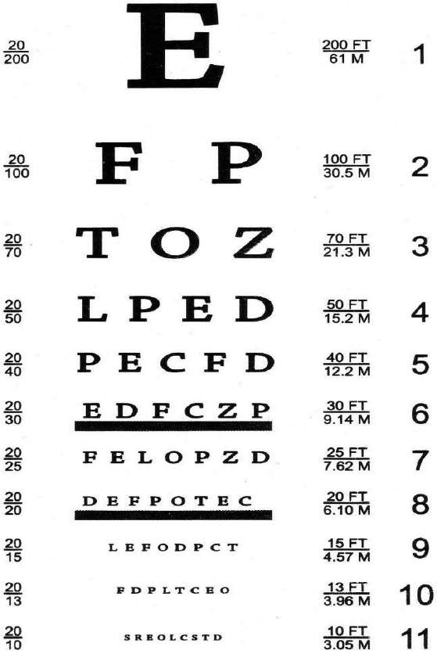
Contoh:
Jarak pasien dari Snellen chart: 6m
Mata kanan (OD) pasien bisa melihat 5s0%+1 huruf di baris ke 4 (pasien membaca L-E-P). Angka yang tertera di sisi kanan adalah 15.2m
Maka, visus OD (AVOD) pasien adalah 6/15. Bila menggunakan satuan feet, maka AVOD = 20/50
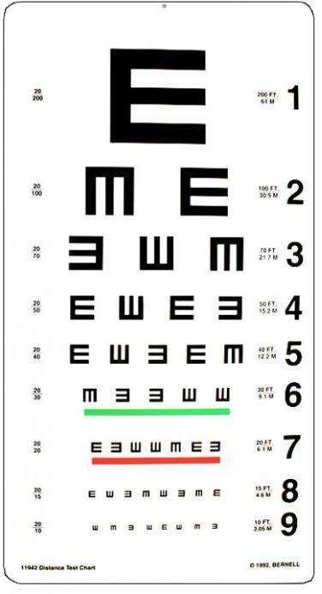

Kelainan Refraksi
Kelainan refraksi adalah gangguan penglihatan akibatt cahaya tidak terfokus tepat pada retina, sehingga menyebabkan penglihatan kabur. Jenis kelainan refraksi meliputi miopia (rabun jauh), hipermetropia (rabun dekat), astigmatisma (distorsi visual akibat kelengkungan kornea yang tidak merata), dan presbiopia (penurunan kemampuan fokus pada objek dekat, umumnya terjadi pada usia lanjut). Secara patofisiologis, kondisi ini disebabkan oleh perubahan panjang aksial bola mata, perubahan daya refraksi media refraksi mata, kelainan kelengkungan kornea atau lensa, serta penurunan elastisitas lensa akibat proses penuaan.
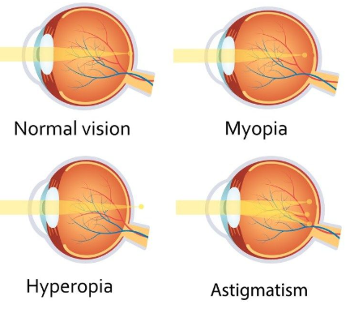
Akomodasi adalah mekanisme adaptasi optik mata yang memungkinkan mata fokus pada objek dengan jarak yang berbeda. Proses ini melibatkan perubahan bentuk lensa mata yang dikendalikan oleh otot siliaris. Ketika mata melihat objek dekat, otot siliaris berkontraksi, menyebabkan ligamen zonula rileks sehingga lensa menjadi lebih cembung. Sebaliknya, saat fokus pada objek jauh, otot siliaris relaksasi, membuat lensa lebih datar. Gangguan akomodasi sering terjadi pada usia lanjut akibat penurunan elastisitas lensa, yang dikenal sebagai presbiopia. Penilaian akomodasi dapat dilakukan sebagai bagian dari pemeriksaan refraksi untuk memastikan bahwa koreksi yang diberikan tidak hanya meningkatkan ketajaman penglihatan tetapi juga mendukung kenyamanan visual pada berbagai jarak.
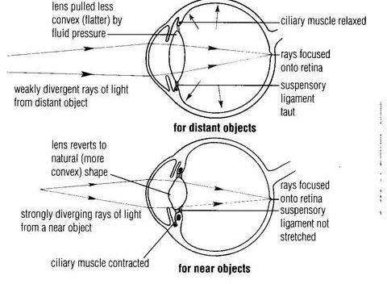
https://www.onlinebiologynotes.com/physiology-of-vision/
Pemeriksaan kelainan refraksi bertujuan untuk menentukan kondisi refraksi mata dan koreksi yang diperlukan. Prosedur diawali dengan pemeriksaan tajam penglihatan menggunakan Snellen chart. Selanjutnya, dapat dilakukan pemeriksaan objekti dan subjektif. Pemeriksaan objektif menggunakan alat seperti retinoskopi dan autorefractometer. Ini dilakukan untuk mendapatkan data awal mengenai refraksi pasien. retinoskopi mengamati refleksi cahaya dari retina, sedangkan autorefraktometer memberikan pengukuran refraksi yang lebih objektif dan cepat. Setelah data objektif diperoleh, pemeriksaan dilanjutkan dengan refraksi subjektif untuk memastikan koreksi yang sesuai dengan kenyamanan pasien. Pada pemeriskaan refraksi subjektif, pasien diminta memilih lensa uji (trial lens) yang memberikan penglihatan paling jelas, sehingga menghasilkan koreksi yang optimal.
Menyeimbangkan akomodasi antara kedua mata, atau dikenal dengan binocular balancing, merupakan langkah penting dalam proses refraksi. Tujuan utama dari pemeriksaan ini adalah untuk memastikan keseimbangan usaha akomodasi kedua mata, bukan untuk menciptakan ketajaman penglihatan yang identik pada keduanya. Pemeriksaan ini hanya dapat dilakukan setelah visus dengan koreksi penuh telah diperoleh. Dasar dari binocular balancing adalah memastikan kedua mata memiliki keseimbangan penglihatan, meskipun ketajamannya mungkin tidak persis sama. Hal ini bertujuan untuk mencegah mata bergantian fokus secara tidak stabil (osilasi akomodasi), sehingga penglihatan menjadi lebih nyaman dan tidak mudah lelah. Koreksi refraksi yang tidak seimbang dapat menyebabkan asthenopia dan mengurangi stereopsis (penglihatan tiga dimensi).
Beberapa tes yang digunakan meliputi Duke Elder Test, Duochrome, Alternating Cover Test, Distortion Test, dan Reading Test. Duke Elder Test dilakukan untuk menilai kemampuan akomodasi pasien setelah penyesuaian koreksi. Metode Duke Elder merupakan pemeriksaan subyektif yang melibatkan partisipasi aktif baik dari pemeriksa maupun pasien. Dalam prosedur ini, lensa sferis +0,25D ditambahkan pada koreksi lensa terbaik yang telah ditentukan secara binokuler. Pasien diminta untuk melihat Snellen Chart sambil menggunakan lensa koreksi tersebut. Jika penglihatan menjadi kabur setelah penambahan lensa sferis, hal ini menunjukkan bahwa koreksi yang diberikan sudah sesuai. Namun, jika penglihatan justru menjadi lebih jelas, hal ini menandakan bahwa pasien masih memiliki kemampuan akomodasi yang aktif.
Tes Duochrome adalah tes sederhana untuk menentukan apakah koreksi lensa pada pemeriksaan refraksi sudah tepat. Pasien diminta melihat layar atau kartu dengan latar belakang merah dan hijau, masing-masing dengan huruf atau angka hitam. Jika huruf di latar merah terlihat lebih jelas, perlu ditambahkan lensa sferis negatif. Jika huruf di latar hijau lebih jelas, perlu ditambahkan lensa sferis positif. Koreksi dianggap tepat jika huruf terlihat sama jelas pada kedua warna. Tes ini memanfaatkan sifat cahaya merah dan hijau yang difokuskan pada titik yang berbeda di mata.

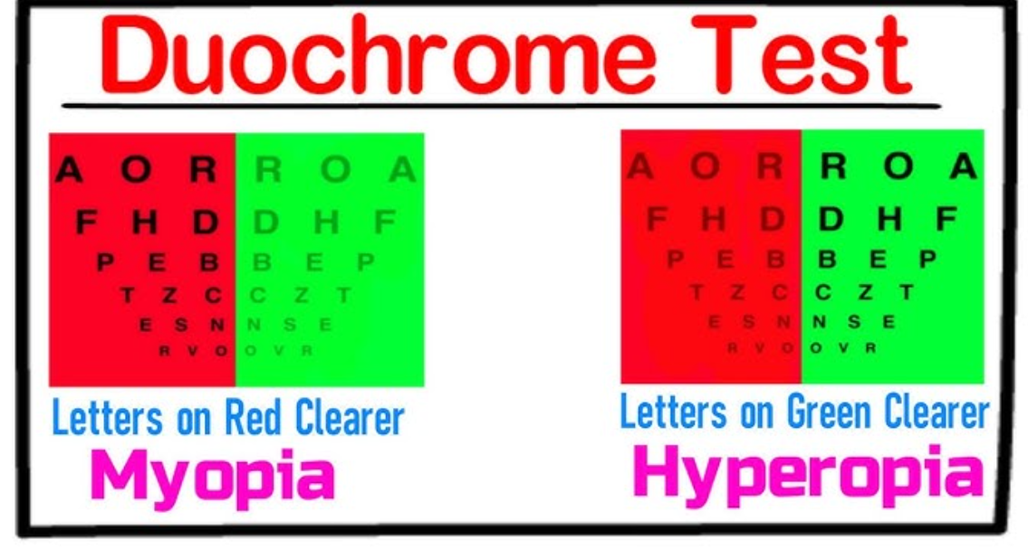
Alternating Cover Test membantu mengidentifikasi ketidakseimbangan refraksi antara kedua mata, yang sering menjadi penyebab ketegangan visual atau kelelahan. Distortion Test mengukur kenyamanan visual saat pasien berjalan menggunakan lensa koreksi, sementara Reading Test berfokus pada koreksi presbiopia untuk penglihatan dekat pada pasien usia lanjut.
Pemeriksaan refraksi subjektif dilakukan, bila pada pemeriksaan penglihatan yang dilakukan sebelumnya (dengan Snellen Chart atau chart lainnya), menunjukkan visus pasien ≤6/12 yang membaik dengan uji pinhole. Bila visus pasien tidak membaik dengan uji pinhole, maka penurunan visus yang dialami pasien bukan akibat kelainan refraksi, melainkan karena kelainan organic, sehingga tidak perlu dilakukan pemeriksaan refraksi subjektif.

Untuk menentukan besarnya koreksi kelainan refraksi miopia atau hypermetropia, dapat menggunakan tabel Bennett dan Rabbetts sebagai acuan:

Tabel Perkiraan Koreksi Lensa Sferis (miopia/hipermetropia)
Visus Sine Correction  (sc/tanpa koreksi) |  |  | Besaran Koreksi Lensa Sferis
6/6 | 20/20 | 1.00 | <± 0.50 (0.25-0.50)
6/9 | 20/30 | 0.66 | ± 0.50 (0.50-0.75)
6/12 | 20/40 | 0.50 | ± 0.75 (0.75-1.00)
6/18 | 20/60 | 0.33 | ± 1.00 (1.00-1.25)
6/24 | 20/80 | 0.25 | ± 1.50 (1.25-1.75)
6/36 | 20/120 | 0.17 | ± 2.00 (1.75-2.25)
6/60 | 20/200 | 0.10 | ± 2.00 - ± 3.00

Untuk koreksi kelainan refraksi astigmatisme ini, sama dengan myopia atau hipermetropia juga dapat yaitu dapat menggunakan tabel Bennett dan Rabbetts sebagai acuan

Tabel Perkiraan Koreksi Lensa Sferis (miopia/hipermetropia)
Visus Cum Correction (CC/dengan koreksi sferis miopia/hypermetropia) |  |  | Lensa pengabur | Koreksi Lensa Silinder Negatif
6/6 | 20/20 | 1.00 | ≤ S + 0.50 | ≤ C -0.50
6/9 | 20/30 | 0.66 | S +0.50 | C -1.00 (1.00-1.25)
6/12 | 20/40 | 0.50 | S +0.75 | C -1.50 (1.20-1.75)
6/18 | 20/60 | 0.33 | S +1.50 | C -2.00 (1.75-2.25)
6/24 | 20/80 | 0.25 | S +1.50 | C -3.00 (2.25-3.00)
6/36 | 20/120 | 0.17 | S +2.00 | C -1.00 (3.00-4.00)
6/60 | 20/200 | 0.10 | > S +2.00 s/d S +3.00 | > C -4.00

Penglihatan warna normal membutuhkan fungsi makula dan saraf optikus yang normal. Terdapat berbagai uji penglihatan warna paling umum dipakai adalahuji Ishihara, karena paling mudah dan cepat serta cukup sensitiv untuk mengetahui adanya defisiensi penglihatan warna. Namun demikian uji Ishihara tidak dapat digunakan untuk mengklasifikasikan defisiensi penglihatan warna lebih lanjut. Lempeng atau kartu atau card Ishihara masing-masing berisi kumpulan bintik- bintik/bulatan-bulatan warna primer yang dicetak di atas latar belakang mozaik bintik-bintik serupa dengan warna sekunder yang membingungkan. Lempeng- lempeng kartu tersusun menjadi sebuah buku.

Kelainan penglihatan warna ada 2 kelompok besar, yaitu herediter dan didapat. Kelainan paling umum adalah buta warna sebagian (merah hijau) yang terkait – X (x-lincked), yang pada umumnya diderita oleh laki-laki. Ini merupakankelainan bawaan (herediter). Kelainan penglihatan warna yang didapat antara lainakibat suatu proses penyakit (contoh: avitaminosis A, neuritis optica atau suatu kompresi saraf opticus oleh suatu massa) atau karena pemakaian suatu obat dalamjangka panjang (chloroquine).

- TEORI PEMERIKSAAN BUTA WARNA
Tes penglihatan buta warna yang paling umum dan standar digunakan secara medis adalah Tes Ishihara. Tes ini dirancang khusus untuk mendeteksi defisiensi penglihatan warna merah-hijau, yang merupakan jenis buta warna paling sering ditemukan.
- Metode Tes Ishihara
Tes ini menggunakan lembaran kartu yang disebut lempeng pseudoisokromatik. Setiap lempeng berisi lingkaran yang terdiri dari titik-titik dengan warna dan ukuran berbeda. Di dalam titik-titik tersebut, terdapat pola (biasanya angka atau jalur) yang hanya bisa dilihat oleh orang dengan penglihatan warna normal.
- Jenis Buta Warna yang Dideteksi
Secara umum, buta warna terbagi menjadi beberapa kategori:
- Anomali Trikromasi: Kelemahan pada salah satu warna dasar (Protanomali untuk merah, Deuteranomali untuk hijau, Tritanomali untuk biru).
- Dikromasi: Mata benar-benar tidak bisa melihat salah satu dari tiga warna dasar.
- Monokromasi (Total): Hanya bisa melihat warna hitam, putih, dan abu-abu (sangat jarang).
Cara Pemeriksaan :
  - Penderita duduk berhadapan dengan pemeriksa dalam ruangan dengan pencahayaan cukup (daylight)
  - Pemeriksaan dilakukan dengan visus koreksi terbaik
  - Kartu diletakkan pada jarak 75 cm dari pasien
  - Pasien diminta membaca angka pada kartu-kartu Isihara. Bagi pasien buta huruf diperiksa dengan kartu yang berisi gambar kurva (kartu/lempeng 26 – 38) dan diminta menghubungkan tanda silang (“X”) yang ada pada tepi gambar dari ujung kurva ke ujung yang lain.
  - Pemeriksaan dilakukan pada masing-masing mata (monocular). Tutup mata yang tidak diperiksa dengan telapak tangan.
  - -Pasien diminta melihat kartu Ishihara dan menentukan gambar yang terlihat, satu per satu.
  - -Pasien diminta melihat dan menyebut gambar dalam warna tidak lebih dari 3 detik. Untuk pembacaan kurva tidak lebih dari 10 detik.
Catatan:
Penilaian pembacaan lembar nomor 1-11 digunakan untuk membedakan pasien buta warna dan tidak. Lembar 12, 13, 14 bisa dilewati.

Setelah pemeriksaan selesai, simpulkan hasil pemeriksaan sesuai tabel evaluasi
Hasil:
    - Normal: Bila mampu membaca 10 atau lebih lembar Ishihara.
    - Buta warna: Bila hanya dapat membaca 7 lembar atau kurang

- TEORI TERAPI FARMAKOLOGI MATA
Penulisan resep
Penulisan resep obat mata harus dilakukan dengan cermat dan sesuai dengan indikasi klinis untuk memastikan efektivitas terapi dan menghindari efek samping. Resep harus mencantumkan nama obat dalam tulisan latin yang jelas, bentuk sediaan (misalnya, guttae untuk tetes mata atau unguentum untuk salep mata), kekuatan dosis, dan frekuensi penggunaan, seperti gtt i oculi dextri bis in die (tetes satu pada mata kanan dua kali sehari). Selain itu, perlu dicantumkan durasi pengobatan untuk menghindari penggunaan yang berlebihan, terutama pada obat yang berpotensi menimbulkan efek samping, seperti steroid. Instruksi khusus, seperti cara penggunaan yang benar (misalnya, mengocok botol sebelum digunakan atau menghindari kontak ujung botol dengan mata), juga penting untuk dituliskan atau dijelaskan kepada pasien. Resep juga harus disesuaikan dengan kondisi pasien, seperti usia, riwayat alergi atau penyakit penyerta, untuk memastikan keamanan dan efektivitas pengobatan.

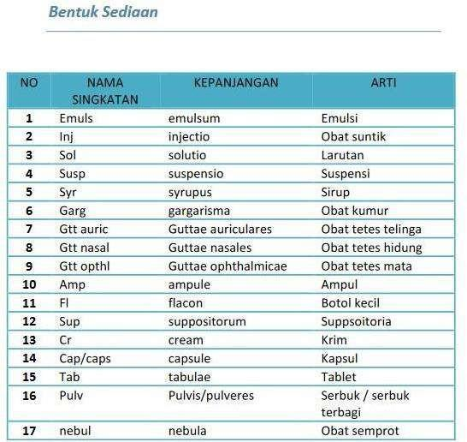
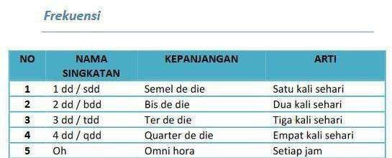

PEMBERIAN OBAT TOPIKAL
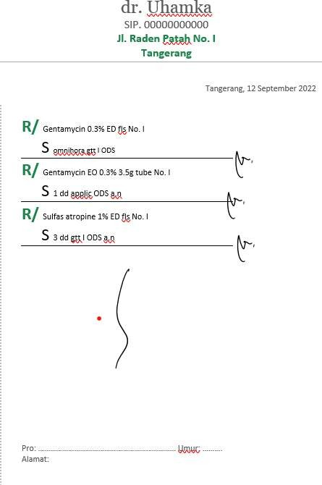
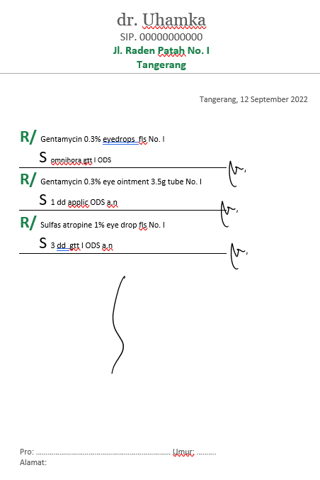

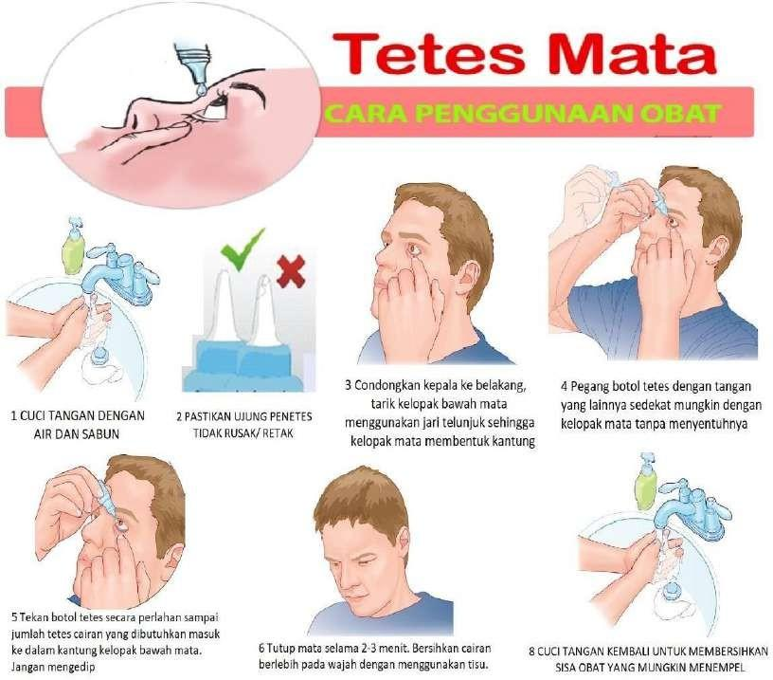
Sumber: https://dinkes.depok.go.id/User/DetailArtikel/penggunaan-obat-tetes- mata

- TEORI RESEP KACAMATA
Resep kacamata adalah dokumen penting yang disiapkan oleh dokter mata untuk mengoreksi kelainan refraksi pada penglihatan pasien. Sebelum menulskan resep kacamata, elemen-elemen resep kacamata perlu dipahami agar dapat membantu memastikan bahwa lensa yang dibuat sesuai dengan kebutuhan pasien.

              - Elemen Utama dalam Resep Kacamata
Resep kacamata biasanya mencakup beberapa elemen penting, yaitu:
OD (Oculus Dexter) dan OS (Oculus Sinister): Merujuk pada mata kanan (OD) dan mata kiri (OS). Istilah ini sering digunakan dalam dunia kedokteran mata. Dalam beberapa kasus, istilah OU (Oculus Uterque) digunakan untuk menggambarkan kedua mata.

Sphere (SPH): Menunjukkan tingkat kelainan refraksi, baik rabun jauh (miopia) yang ditandai dengan angka negative (Sph -) atau rabun dekat (hipermetropia) dengan angka positif (Sph +). Nilai ini diukur dalam dioptri (D).

Cylinder (CYL): Mengoreksi astigmatisme, yaitu kelainan refraksi akibat bentuk kornea yang tidak simetris. Nilai negatif digunakan untuk astigmatisme, sedangkan nilai positif jarang digunakan dalam resep.

Axis: Menunjukkan orientasi astigmatisme, diukur dalam derajat (0°–180°). Sumbu ini menentukan posisi lensa silindris dalam bingkai kacamata.
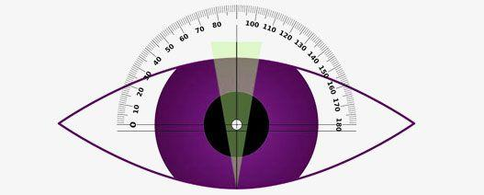

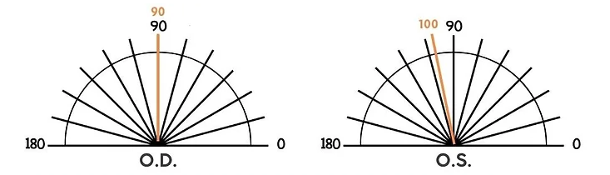
Add: Menunjukkan addisi (tambahan) koreksi yang diperlukan untuk penglihatan dekat, biasanya pada pasien dengan presbiopi. Nilai ini diterapkan pada lensa multifokal atau progresif.

Prism: Digunakan untuk mengoreksi strabismus. Nilai prism ditampilkan dalam dioptri prisma dan diikuti oleh arah deviasi (base up, base down, base in, base out).

PD: pupillary distance merupakan jarak antara kedua pupil, saat melihat jauh atau dekat

Resep kacamata ditulis setelah didapatkan ukuran koreksi kacamata, baik melalui pemeriksaan refraksi subjektif maupun objektif. Sebelum menuliskan resep, kita lakukan dulu pengukuran jarak antar kedua pupil (Pupillary Distance (PD) atau Distantia Pupil (DP)). Pada anak-anak jarak DP sekitar 50-60 mm. Pada orang dewasa 55 – 70 mm. Distantia Pupil diukur pada saat melihat jauh dan melihat dekat (selisih hasilnya 2 cm).

Cara mengukur Pupillary Distance (PD)
- Pasang penggaris Pupillary Distance (PD) pada jarak 5-10 cm di depan bola mata / kornea. Bila tidak tersedia, dapat menggunakan penggaris biasa.
- Minta pasien untuk melihat ke jauh depan, kemudian berikan sorotan sinar di depan mata, sehingga terlihat adanya pantulan dari sinar tersebut di kedua mata pasien
- Perhatikan posisi jatuhnya pantulan sinar di kedua kornea pasien
- Ukur jarak antara posisi jatuhnya pantulan sinar di kornea antara mata kanan dan mata kiri penderita
- Catat hasilnya sebagai nilai PD jauh.
- Untuk nilai PD dekat, bisa dikurangi 2mm dari nilai PD jauh atau lakukan kembali prosedur no. 2, namun minta pasien untuk melihat dekat (misalnya ke arah hidung pemeriksa).
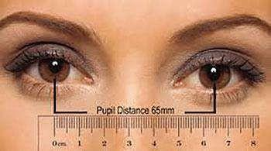
https://www.optikseis.com/article/cara-mengukur-pupillary-distance-pd/

CONTOH FORMULIR RESEP KACAMATA
 | O.D |  |  |  | OS
Prolongin Quitat | Vitrum  Spher | Vitrum  Cylinder | Axis | Prism | Vitrum  Spher | Vitrum  Cylinder | Axis | Prism | PD
Pro Domo
Pro Propin Quitat

- Pro longin quitat = untuk penglihatan jauh =Distance Vision (DV)
- Pro domo= untuk penglihatan dekat
- Pro propin quitat=untuk penglihatan dekat = Near Vision (NV)

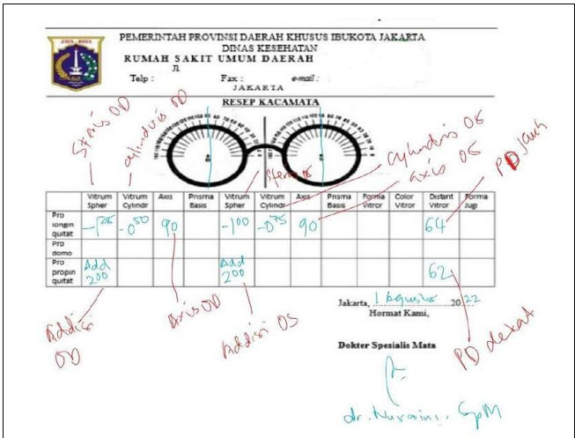

              - Membaca Resep Kacamata
Resep kacamata ditulis dalam format tabel yang mencantumkan nilai untuk setiap mata. Contoh format umum:

Mata | SPH | CYL | AXIS | ADD
OD | -2.00 | -0.75 | 90° | +1.50
OS | -1.50 | -1.00 | 180° | +1.50

Atau

 | O.D |  |  |  | OS
 | Vitrum  Spher | Vitrum  Cylinder | Axis | Prism | Vitrum  Spher | Vitrum  Cylinder | Axis | Prism | PD
Prolongin Quitat | -2.00 | -0.75 | 90° |  | -1.50 | -1.00 | 180° |  | 65
Pro Domo | ADD |  |  |  | ADD
Pro Propin Quitat | +1.50 |  |  |  | +1.50 |  |  |  | 63

Penjelasan format ini:
- Mata kanan (OD) memiliki kelainan rabun jauh (miopia) sebesar -2.00 D, astigmatisme sebesar -0.75 D dengan sumbu 90°.
- Mata kiri (OS) memiliki kelainan rabun jauh (miopia) sebesar -1.50 D, astigmatisme sebesar -1.00 D dengan sumbu 180°.
- Kedua mata membutuhkan tambahan +1.50 D untuk koreksi penglihatan dekat.

Berikut contoh penulisan resep kacamata baca pada pasien dengan kacamata jauh OD -1.50D, OS, -2.00D; lensa baca addisi spheris +1.50 ODS, PD jauh 62mm.

FORMULIR RESEP KACAMATA UNTUK PENGLIHATAN JAUH DAN KACAMATA BACA
 | O.D |  |  | OS |  |  | PD
 | Vitrum Sph | Vitrum Cyl | Axis | Vitrum Sph | Vitrum Cyl | Axis
Prolongin Quitat | -1.50 |  |  | -2.00 |  |  | 62
Pro Domo | ADD |  |  | ADD
Pro Propin Quitat | +1.50 |  |  | +1.50 |  |  | 60

Penjelasan:
- Prolongin Quitat (Jarak Jauh):
  - OD (Mata Kanan): Vitrum Spher: -1.50D
  - OS (Mata Kiri): Vitrum Spher: -2.00D
- Pro Propin Quitat (Lensa Baca):
  - Tuliskan ADD (addisi), sebagai tanda bahwa ukuran lensa baca yang perlu ditambahkan
  - OD dan OS: Vitrum Spher: +1.50D untuk kedua mata
- PD Jauh (Pupillary Distance): 62 mm
Kolom Vitrum Cylinder dan Axis dibiarkan kosong karena tidak ada koreksi silindris yang diperlukan.

- PROSEDUR
- PROSEDUR ANAMNESIS MATA
Berikut ini merupakan prosedur anamnesis mata:
ITEM INTERAKSI DOKTER-PASIEN
- Mengucapkan salam dan memperkenalkan diri
- Mempersilakan pasien duduk berhadapan/ membaringkan pasien pada tempat yang aman dan menjaga privasi pasien
- Informed: menjelaskan tujuan dan prosedur pemeriksaan yang akan dilakukan
- Consent: meminta waktu dan ijin untuk melakukan alloanamnesis jika diperlukan

ITEM PROSEDURAL
- Menanyakan identitas pasien (tidak terkesan menginterogasi, tidak harus berurutan dicari lengkap, boleh diselang-seling saat anamnesis berlangsung)
- Identitas: Nama, umur, jenis kelamin (dicatat saja tidak perlu ditanyakan), alamat lengkap, pekerjaan, agama dan suku bangsa

Menanyakan Riwayat Penyakit Sekarang
- Menanyakan keluhan utama
- Menanyakan keluhan lain/ tambahan
- Menggali informasi tentang riwayat penyakit sekarang: OPQRSTA
(O = Onset, P = Provocation/Palliation, Q = Quality, R = Radiation/Region, S = Severity, T = Time dan A = Associated Symptom)
- Onset (mendadak atau perlahan)
- Position (lokasi) satu atau 2 mata
- Quality (sifat)
- Course (progresifitas)
- Durasi (berapa lama)
- Sifat /severity
- Lokasi (satu atau dua mata)
- faktor risiko dan pencetus,
- Keluhan lain yang relevan dan berhubungan
- Keluhan yang sama sebelumnya (pertama kali/tidak)
- Riwayat pengobatan: upaya pengobatan dan hasilnya
- Menanyakan riwayat penyakit dahulu:
        - Penyakit mata sebelumnya: keluhan yang sama (di masa lalu atau di mata kontralateral), riwayat trauma/cedera mata; riwayat operasi mata; riwayat gejala lain spesifik mata
        - Penyakit lain: penyakit-penyakit yang meningkatkan prevalensi penyakit/ komplikasi pada mata (hipertensi, diabetes mellitus)
        - Riwayat pemeriksaan mata sebelumnya
- Menanyakan riwayat penyakit dalam keluarga: penyakit mata /riwayat kebutaan; penyakit sistemik (diabetes, hipertensi, ARMD)
- Menanyakan Riwayat social pribadi (riwayat merokok, minuman alkohol, penyalahgunaan obat-obat terlarang (Narkoba), pola diet, aktifitas, pengobatan dengan obat berpotensi toksik untuk mata)
- Khusus bayi/anak:
Riwayat kelahiran (prematur/tidak) dan status imunisasi
- Hal lain: Kemampuan memakai obat yang diresepkan (compliance, sulit memakai obat tetes, lupa)

ITEM PENALARAN KLINIS
- Melakukan cross check (paraphrase atau pengulangan terhadap apa yang dikatakan pasien)
- Melakukan umpan balik (menanyakan hal-hal yang kurang jelas, atau pertanyaan yang kurang jelas).
- Mencatat semua hasil anamnesis
- Menyimpulkan dan mengintepretasikan hasil anamnesis

ITEM PROFESIONALISME
- Percaya diri, bersikap empati, tidak menginterogasi
- Mengakhiri anamnesis dengan sikap yang baik

- PROSEDUR PEMERIKSAAN PENGLIHATAN (VISUS)
Berikut ini merupakan prosedur pemeriksaan penglihatan:
    - Pada Bayi, Batita dan Anak
Item Interaksi Dokter-Pasien
- Mengucapkan salam dan memperkenalkan diri
- Informed: Menjelaskan tujuan dan prosedur penilaian penglihatan
- Consent: Meminta ijin orang tua (untuk bayi/anak) atau pasien dewasa untuk melakukan pemeriksaan
- Mencuci tangan sebelum memulai prosedur

Penilaian Penglihatan Bayi
- Minta anggota keluarga untuk memangku bayi agar merasa nyaman

- Gunakan objek bergerak atau senter untuk menarik perhatian bayi
Pegang objek sekitar 30 cm di depan wajah anak, lalu gerakkan secara horizontal, sehingga bayi memutar kepala 90º ke setiap sisi.
- Amati respon fiksasi dan mengikuti objek bergerak
Hasil:
Penilaian penglihatan berupa refleks kedip (blink reflex), menatap cahaya (fix the light), menatap dan mengikuti arah cahaya (fix and follow the light).
- Pastikan ada refleks cahaya pupil (refleks merah) dengan menggunakan penlight

Penilaian Penglihatan Batita
- Posisikan anak pada meja periksa atau kursi periksa
- Mata diperiksa secara bergantian. Tutup salah satu mata. Untuk menarik perhatian, dapat menggunakan benda. Amati respon anak.
Hasil:
Deskripsi tajam penglihatan berupa menatap dan mengikuti arah benda (fix and follow object), mengambil benda (grab object)

Penilaian Penglihatan Anak
- Mata diperiksa secara bergantian. Tutup salah satu mata.
- Gunakan kartu gambar (Allen Chart), E Chart atau Snellen sesuai usia anak untuk menilai tajam penglihatan, sejajar mata pasien dari jarak 6 m
- Minta anak untuk menunjukkan atau menyebutkan gambar/simbol yang terlihat.
Tentukan baris terakhir yang masih dapat dibaca.
        - Bila gambar/huruf yang bisa dibaca pada baris terakhir sejumlah >50% +1, maka visus pasien berada di baris tersebut. Contoh: 3 huruf terbaca pada baris yang terdiri dari 4 huruf
        - Bila ≤50%, maka visus pasien berada di baris sebelumnya. Contoh: 3 huruf terbaca pada baris yang terdiri dari 4 huruf

- Menggunakan cover-uncover test untuk memeriksa adanya deviasi mata.
- Memberikan instruksi pasca-prosedur kepada pasien atau orang tua mengenai hasil penilaian.
- Mengucapkan terima kasih dan mengakhiri Tindakan.

    - Pada Dewasa
Item Interaksi Dokter-Pasien
- Mengucapkan salam dan memperkenalkan diri
- Informed: menjelaskan tujuan dan prosedur pemeriksaan yang akan dilakukan
Consent: meminta waktu dan ijin pasien untuk melakukan pemeriksaan
- Mencuci tangan

Pemeriksaan Tajam Penglihatan/ Visus
- Mempersilakan pasien duduk pada jarak 6 m dari Snellen Chart atau E Chart.
Bila pasien menggunakan kacamata jarak jauh, lakukan pemeriksaan dengan memakai kacamata
- Mulai pemeriksaan dengan mata kanan (OD) pasien. Minta pasien untuk menutup mata kiri (OS) dengan telapak tangan, tanpa menekan atau gunakan trial frame dan pasang occluder pada OS
- Meminta pasien menyebut objek yang ditunjuk pada Snellen Chart/ E Chart / Autochart projector, dari yang terbesar hinhha terkecil yang bisa dilihat. Tentukan baris terakhir yang masih dapat dibaca.
- Bila huruf yang bisa dibaca pada baris terakhir sejumlah >50%+1, maka visus pasien berada di baris tersebut.
- Bila ≤50%, maka visus pasien berada di baris sebelumnya.
- Bila visus pasien ≤6/12, lakukan uji pinhole.
Pasien diminta melanjutkan membaca Snellen Chart melalui pinhole.
Bila visus pasien membaik dengan pinhole, maka pasien memiliki kelainan refraksi
- Mengetahui prosedur lanjutan pemeriksaan visus Jika pasien tidak dapat melihat huruf terbesar pada kartu Snellen (6/60), maka:
- Kurangi jarak antara pasien dengan Snellen. Misalnya menjadi 5m, 4m, 3m, maka visus pasien menjadi 5/60, 4/60 atau 3/60 tergantung jarak pasien dengan Snellen chart.
- Jika setelah pengurangan jarak tersebut pasien tetap tidak bisa melihat dari jarak 1m (3 feet), maka lakukan pemeriksaan visus dengan hitung jari. Lakukan hitung an jari pada jarak 1-6 m. Minta pasien menyebut angka yang ditunjukkan jari pemeriksa. Lakukan secara acak. Bila terlihat, maka visus pasien 1/60.
- Jika tidak dapat menghitung jari, lakukan lambaian tangan (hand movement), secara horizontal dan vertikal. Minta pasien menyebut apakah terlihat lambaian tangan tersebut. Bila terlihat, maka visus pasien 1/300.

- Jika tidak dapat melihat lambaian/ erakan tangan, lakukan pemeriksaan dengan cahaya (light perception). Lakukan pemeriksaan dalam ruang yang gelap. Arahkan sinar penlight dari 4 arah (superior, inferior, temporal dan nasal).
- Jika pasien bisa melihat cayaha dan menentukan arah datangnya cahaya, maka visus 1/~ (Light Perception
/LP) proyeksi baik.
- Jika pasien tidak bisa menentukan arah, maka visus 1/~proyeksi buruk.

- Bila pasien tidak bisa melihat cahaya, maka catat visus pasien sebagai 0 (No Light Perception / NLP/buta total)
- Periksa mata kiri (OS) pasien. Ulangi prosedur pada OS
- Mengucapkan terima kasih
- Menuliskan dan melaporkan hasil pemeriksaan ke rekam medik dengan benar:
AVOD … /… tanpa pinhole AVOD
…/… dengan pinhole
AVOS ... /... tanpa pinhole AVOS
… / … dengan pinhole

    - Pemeriksaan Kelainan Refraksi
Berikut ini merupakan prosedur pemeriksaan kelainan refraksi
- Mengucapkan salam dan memperkenalkan diri
- Menjelaskan tujuan dan prosedur pemeriksaan refraksi subjektif
- Meminta ijin pasien untuk melakukan Tindakan
- Mencuci tangan sebelum memulai prosedur
Penilaian Refraksi Subjektif
- Pastikan pasien duduk dengan posisi yang nyaman dan menggunakan trial frame
- Mulai pemeriksaan dengan mata kanan (OD), menutup mata kiri dengan occlude
- Tambahkan lensa positif +0.25D pada trial frame
- Minta pasien untuk melanjutkan membaca huruf pada kartu Snellen, dari bagian terakhir yang tidak bisa dibaca. Bila penglihatan pasien membaik, tambahkan lensa +0.25 secara bertahap sampai penglihatan pasien mencapai 6/6. (HIPERMETROPIA)

- Bila dengan penambahan +0.25, penglihatan makin buram, ganti dengan lensa -0.25D.
- Minta pasien untuk melanjutkan membaca huruf pada kartu Snellen, dari bagian terakhir yang tidak bisa dibaca. Bila penglihatan pasien membaik, tambahkan lensa -0.25 secara bertahap sampai penglihatan pasien mencapai 6/6. (MIOPIA)
Bila penglihatan pasien belum mencapai 6/6 ada kemungkinan pasien mengalami ASTIGMATISMA
- Lakukan over-refraction dengan menambahkan lensa +0.25D atau -0.25D untuk memastikan koreksi yang optimal.
        - Pada HIPERMETROPIA berikan ukuran lensa plus terbesar yang memberikan hasil visus 6/6
        - Pada MIOPIA, berikan ukuran lensa minus terkecil yang memberikan hasil visusu 6/6
- Ulangi pemeriksaan pada mata kiri (OS) dengan cara yang sama
- Lakukan uji binokuler untuk memastikan keseimbangan antara kedua mata

Metode Duke Elder:
Tambahkan lensa sferis +0,25D pada koreksi lensa terbaik kedua mata yang didapatMinta pasien untuk melihat Snellen Chart sambil menggunakan lensa koreksi tersebut. Jika penglihatan menjadi kabur setelah penambahan lensa sferis, berarti koreksi yang diberikan sudah sesuai
- Menuliskan resep berdasarkan nilai lensa yang memberikan visus 6/6 atau terbaik yang dapat dicapai
- Memberikan instruksi pasca-prosedur kepada pasien, termasuk cara menggunakan kacamata jika diperlukan
- Mengucapkan terima kasih dan mengakhiri tindakan

- PROSEDUR BUTA WARNA
Berikut ini merupakan prosedur pemeriksaan buta warna
- Mengucapkan salam dan memperkenalkan diri
- Informed: menjelaskan tujuan, prosedur (apa yang akan dilakukan) Consent: meminta waktu dan ijin untuk melakukan pemeriksaan
- Cuci tangan sebelum melakukan pemeriksaan
- Meminta pasien untuk duduk di tempat yang telah disediakan

- Pemeriksaan dilakukan di ruangan dengan pencahayaan yang cukup (pencahayaan alami).Pemeriksaan dilakukan dengan visus koreksi terbaik. Bila pasien menggunakan kacamata untukmembaca dekat, dipersilakan menggunakan kacamata tersebut.
- Kartu diletakkan pada jarak 75 cm dari pasien
- Pemeriksaan dilakukan pada masing-masing mata.
Pasien diminta melihat kartu Ishihara dan menentukan gambar yang terlihat, satu per satu.
Pasien diminta melihat dan menyebut gambar dalam warna tidak lebih dari 3 detik.
Catatan: Penilaian pembacaan lembar nomor 1-11 digunakan untuk membedakan pasien buta warna dan tidak. Lembar 12, 13, 14 bisa dilewati.
- Setelah pemeriksaan selesai, simpulkan hasil pemeriksaan sesuai tabel evaluasi
Hasil:
Normal: Bila mampu membaca 10 atau lebih lembar Ishihara.
Buta warna: Bila hanya dapat membaca 7

- PROSEDUR TERAPI FARMAKOLOGI MATA
Berikut prosedur dalam terapi farmakologi mata berupa tetes mata:
Item Interaksi Dokter-Pasien
      - Mengucapkan salam dan memperkenalkan diri
      - Menjelaskan tujuan dan prosedur pemberian obat tetes mata
      - Meminta ijin pasien untuk melakukan Tindakan
      - Mencuci tangan sebelum memulai prosedur
Langkah Pemberian Obat Tetes Mata
      - Pastikan pasien dalam posisi nyaman (duduk atau berbaring dengan kepala ditengadahkan)
      - Buka botol obat tetes mata dengan cara yang steril
      - Tarik kelopak mata bawah pasien untuk membentuk kantung konjungtiva
      - Jaga ujung botol obat tetes agar tidak menyentuh mata atau kelopak mata
      - Teteskan jumlah tetesan sesuai dengan resep (biasanya 1-2 tetes) ke dalam kantung konjungtiva.
      - Minta pasien untuk menutup mata perlahan selama 1-2 menit untuk meningkatkan penyerapan
      - Mengelap kelebihan obat tetes dengan kain kasa steril jika diperlukan
      - Berikan instruksi pasca-pemberian obat kepada pasien, termasuk cara penggunaan yang benar di rumah
      - Mengucapkan terima kasih dan mengakhiri tindakan

Berikut prosedur dalam terapi farmakologi mata berupa aplikasi salep mata:
Item Interaksi Dokter-Pasien
- Mengucapkan salam dan memperkenalkan diri
- Menjelaskan tujuan dan prosedur aplikasi salep mata
- Meminta ijin pasien untuk melakukan Tindakan
- Mencuci tangan sebelum memulai prosedur

Langkah Aplikasi Salep Mata
- Pastikan pasien dalam posisi nyaman (duduk atau berbaring dengan kepala ditengadahkan)
- Buka tabung salep dengan cara yang steril
- Tarik kelopak mata bawah pasien untuk membentuk kantung konjungtiva
- Jaga ujung tabung salep agar tidak menyentuh mata atau kelopak mata
- Aplikasikan salep sepanjang 1 cm ke dalam kantung konjungtiva bawah (konjungtiva fornix inferior). Bisa dioleskan dengan bantuan kapas lidi (cotton bud)
- Minta pasien untuk menutup mata perlahan dan menggerakkan bola mata untuk meratakan salep
- Mengelap kelebihan salep dengan kain kasa steril jika diperlukan
- Berikan instruksi pasca-aplikasi kepada pasien, termasuk cara penggunaan salep yang benar di rumah
- Mengucapkan terima kasih dan mengakhiri tindakan

- PROSEDUR RESEP KACAMATA
Berikut ini merupakan prosedur penulisan resep kacamata pada kelainan refraksi ringan :
Item Interaksi Dokter-Pasien
  - Mengucapkan salam dan memperkenalkan diri
  - Menjelaskan tujuan pemeriksaan refraksi dan peresepan kacamata
  - Meminta ijin pasien untuk melakukan Tindakan
  - Mencuci tangan sebelum memulai prosedur

Langkah Menuliskan Resep Kacamata
  - Pastikan hasil pemeriksaan refraksi sudah sesuai, dengan visus terbaik tercapai (idealnya 6/6)
  - Tentukan lensa sferis positif atau negatif berdasarkan hasil pemeriksaan, tanpa komponen silindris
  - Identifikasi kebutuhan koreksi untuk mata kanan (OD) dan mata kiri (OS) secara terpisah
  - Tuliskan resep kacamata dengan format yang benar (spheris, symbol positif atau negatif dan ukuran), pada OD dan OS dengan nilai yang sesuai
  - Tuliskan jarak interpupil (PD) pasien
  - Pastikan bahwa lensa yang diresepkan adalah yang memberikan penglihatan nyaman bagi pasien
  - Gunakan terminologi yang tepat
  - Jelaskan cara membaca resep kepada pasien, termasuk makna OD, OS, dan kekuatan lensa
  - Menyarankan pasien untuk memeriksa kembali kacamata dalam jangka waktu yang disarankan, terutama jika ada keluhan
  - Mengucapkan terima kasih dan mengakhiri tindakan

Berikut ini merupakan prosedur penulisan resep kacamata baca pada penderita dengan visus jauh normal atau dapat dikoreksi menjadi 6/6:
Item Interaksi Dokter-Pasien
- Mengucapkan salam dan memperkenalkan diri
- Menjelaskan tujuan dan prosedur pemeriksaan
- Meminta ijin pasien untuk melakukan pemeriksaan
- Mencuci tangan sebelum memulai pemeriksaan
Langkah Pemeriksaan Penglihatan Jarak Dekat
- Siapkan trial frame dan lensa positif
- Minta pasien memegang kartu baca Jaeger pada jarak baca normal (33-40 cm) (J30)
- Periksa mata kanan (OD) dengan occluder terpasang pada mata kiri (OS)
- Tambahkan lensa positif (+1.00D hingga +2.50D) secara bertahap hingga penglihatan jelas
        - Pada pasien dengan kelainan refraksi penglihatan jauh, lensa positif dipasang (ditambahkan) pada saat pasien sedang mengenakan lensa koreksi jauhnya.
        - Contoh: untuk melihat jauh, pasien menggunakan lensa Sph-1.00 ODS. Pasangkan lensa Sph + saat pasien menggunakan lensa minusnya.
- Lakukan pemeriksaan mata kiri (OS) dengan occluder pada OD
- Lakukan uji binokuler setelah pemeriksaan monokuler selesai (minta pasien membaca kartu jaeger dengan kedua mata terpasang lensa positif)

- Tuliskan resep kacamata baca dengan benar
- Jelaskan hasil pemeriksaan dan memberikan instruksi tentang penggunaan kacamata baca
- Mengucapkan terima kasih dan mengakhiri pemeriksaan

CHECKLIST ANAMNESIS MATA
No | Prosedur/ Aspek Latihan | Nilai |  |  | Feedback
No | Prosedur/ Aspek Latihan | 0 | 1 | 2 | Feedback
 | ITEM INTERAKSI DOKTER-PASIEN
1 | Mengucapkan salam dan memperkenalkan diri
2 | Mempersilakan pasien duduk berhadapan/ membaringkan pasien pada tempat yang aman dan menjaga privasi pasien
3 | Informed: menjelaskan tujuan dan prosedur pemeriksaan yang akan dilakukan  Consent: meminta waktu dan ijin untuk melakukan  alloanamnesis jika diperlukan
 | ITEM PROSEDURAL
4 | Menanyakan identitas pasien (tidak terkesan menginterogasi, tidak harus berurutan dicari lengkap, boleh diselang-seling saat anamnesis berlangsung)  Identitas: Nama, umur, jenis kelamin (dicatat saja tidak perlu ditanyakan), alamat lengkap, pekerjaan, agama dan suku bangsa
 | Menanyakan Riwayat Penyakit Sekarang
7 | Menanyakan keluhan utama
8 | Menanyakan keluhan lain/ tambahan
9 | Menggali informasi tentang riwayat penyakit sekarang: OPQRSTA  (O = Onset, P = Provocation/Palliation, Q = Quality, R = Radiation/Region, S = Severity, T = Time dan A = Associated Symptom)  - Onset (mendadak atau perlahan)  - Position (lokasi) satu atau 2 mata  - Quality (sifat)  - Course (progresifitas)  - Durasi (berapa lama)  - Sifat /severity  - Lokasi (satu atau dua mata)  - faktor risiko dan pencetus,  - Keluhan lain yang relevan dan berhubungan  - Keluhan yang sama sebelumnya (pertama kali/tidak)  - Riwayat pengobatan: upaya pengobatan  dan hasilnya
10 | Menanyakan riwayat penyakit dahulu:  - Penyakit mata sebelumnya: keluhan yang sama (di masa lalu atau di mata kontralateral), riwayat trauma/cedera mata; riwayat operasi mata; riwayat gejala lain spesifik mata  - Penyakit lain: penyakit-penyakit yang meningkatkan prevalensi penyakit/ komplikasi pada mata (hipertensi, diabetes mellitus)  - Riwayat pemeriksaan mata sebelumnya
11 | Menanyakan riwayat penyakit dalam keluarga: penyakit mata /riwayat kebutaan; penyakit sistemik (diabetes, hipertensi, ARMD)
12 | Menanyakan riwayat sosial pribadi (riwayat merokok, minuman alkohol, penyalahgunaan obat-obat terlarang (Narkoba), pola diet, aktifitas, pengobatan dengan obat berpotensi toksik untuk mata)
13 | Khusus bayi/anak:  Riwayat kelahiran (prematur/tidak) dan status imunisasi
14 | Hal lain: Kemampuan memakai obat yang diresepkan (compliance, sulit memakai obat tetes, lupa)
 | ITEM PENALARAN KLINIS
15 | Melakukan cross check (paraphrase atau pengulangan terhadap apa yang dikatakan pasien)
16 | Melakukan umpan balik (menanyakan hal-hal yang kurang jelas, atau pertanyaan yang kurang jelas).
17 | Mencatat semua hasil anamnesis
18 | Menyimpulkan dan mengintepretasikan hasil anamnesis
 | ITEM PROFESIONALISME
19 | Percaya diri, bersikap empati, tidak menginterogasi
20 | Mengakhiri anamnesis dengan sikap yang baik
 | TOTAL
Penjelasan:
  - Tidak dilakukan mahasiswa
  - Dilakukan, tapi belum sempurna
  - Dilakukan dengan sempurna, atau bila aspek tersebut tidak dilakukan mahasiswa karena situasi yang tidak memungkinkan (misal tidak diperlukan dalam skenario yang sedang dilaksanakan

Instruktur
Nilai = ……… x 100% = ……

(………………………………)

CHECKLIST PENILAIAN PENGLIHATAN BAYI, BALITA, DAN ANAK
No | Prosedur/ Aspek Latihan | Nilai |  |  | Feedback
No | Prosedur/ Aspek Latihan | 0 | 1 | 2 | Feedback
 | PERSIAPAN
1 | Mengucapkan salam dan memperkenalkan diri
2 | Informed: Menjelaskan tujuan dan prosedur penilaian penglihatan
3 | Consent: Meminta ijin orang tua (untuk bayi/anak) atau pasien dewasa untuk melakukan pemeriksaan
4 | Mencuci tangan sebelum memulai prosedur
 | Penilaian Penglihatan Bayi
5 | Minta anggota keluarga untuk memangku bayi agar merasa nyaman
6 | Gunakan objek bergerak atau senter untuk menarik perhatian bayi  Pegang objek sekitar 30 cm di depan wajah anak, lalu gerakkan secara horizontal, sehingga bayi memutar kepala 90º ke setiap sisi.
7 | Amati respon fiksasi dan mengikuti objek bergerak  Hasil:  Penilaian penglihatan berupa refleks kedip (blink reflex), menatap cahaya (fix the light), menatap dan mengikuti arah cahaya (fix and follow the light).
8 | Pastikan ada refleks cahaya pupil (refleks merah) dengan menggunakan penlight
 | Penilaian Penglihatan Batita
9 | Posisikan anak pada meja periksa atau kursi periksa
10 | Mata diperiksa secara bergantian. Tutup salah satu mata. Untuk menarik perhatian, dapat menggunakan benda. Amati respon anak.  Hasil:  Deskripsi tajam penglihatan berupa menatap dan mengikuti arah benda (fix and follow object), mengambil benda (grab object)
 | Penilaian Penglihatan Anak
11 | Mata diperiksa secara bergantian. Tutup salah satu mata.
12 | Gunakan kartu gambar (Allen Chart), E Chart atau Snellen sesuai usia anak untuk menilai tajam penglihatan , sejajar mata pasien dari jarak 6 m
13 | Minta anak untuk menunjukkan atau menyebutkan gambar/simbol yang terlihat.  Tentukan baris terakhir yang masih dapat dibaca.  - Bila gambar/huruf yang bisa dibaca pada baris terakhir sejumlah >50% +1, maka visus pasien berada di baris tersebut. Contoh: 3 huruf terbaca pada baris yang terdiri dari 4 huruf  - Bila ≤50%, maka visus pasien berada di baris sebelumnya. Contoh: 3 huruf terbaca pada baris yang terdiri dari 4 huruf
14 | Menggunakan cover-uncover test untuk memeriksa adanya deviasi mata
15 | Memberikan instruksi pasca-prosedur kepada pasien atau orang tua mengenai hasil penilaian
 | ITEM PENALARAN KLINIS
16 | Mengucapkan terima kasih dan mengakhiri tindakan
 | ITEM PROFESIONALISME
17 | Percaya diri
18 | Melakukan dengan kesalahan minimal
 | TOTAL

Penjelasan:
- Tidak dilakukan mahasiswa
- Dilakukan, tapi belum sempurna
- Dilakukan dengan sempurna, atau bila aspek tersebut tidak dilakukan mahasiswa karena situasi yang tidak memungkinkan (misal tidak diperlukan dalam skenario yang sedang dilaksanakan

Instruktur
Nilai = ……… x 100% = ……

(………………………………)

CHECKLIST PEMERIKSAAN PENGLIHATAN DEWASA
No | Prosedur/ Aspek Latihan |  | Nilai |  |  |  | Feedback
 |  | 0 |  | 1 | 2
 | Item Interaksi Dokter-Pasien
1 | Mengucapkan salam dan memperkenalkan diri
2 | Informed: menjelaskan tujuan dan prosedur pemeriksaan yang akan dilakukan  Consent: meminta waktu dan ijin pasien untuk melakukan pemeriksaan
3 | Mencuci tangan
 | Pemeriksaan Tajam Penglihatan/ Visus
4 | Mempersilakan pasien duduk pada jarak 6 m dari Snellen Chart atau E Chart.  Bila pasien menggunakan kacamata jarak jauh, lakukan pemeriksaan  dengan memakai kacamata
5 | Mulai pemeriksaan dengan mata kanan (OD) pasien. Minta pasien untuk menutup mata kiri (OS) dengan telapak tangan, tanpa menekan atau gunakan trial frame dan pasang occluder pada OS
6 | Meminta pasien menyebut objek yang ditunjuk pada Snellen Chart/ E Chart / Autochart projector, dari yang terbesar hinhha terkecil yang bisa dilihat. Tentukan baris terakhir yang masih dapat dibaca.  - Bila huruf yang bisa dibaca pada baris terakhir sejumlah >50%+1, maka visus pasien berada di baris tersebut.  - Bila ≤50%, maka visus pasien berada di baris sebelumnya.
7 | Bila visus pasien ≤6/12, lakukan uji pinhole.  Pasien diminta melanjutkan membaca Snellen Chart melalui pinhole.  Bila visus pasien membaik dengan pinhole, maka pasien memiliki kelainan refraksi
8 | Jika pasien tidak dapat melihat huruf terbesar pada kartu Snellen (6/60), maka:  - Kurangi jarak antara pasien dengan Snellen. Misalnya menjadi 5m, 4m, 3m, maka visus pasien menjadi 5/60, 4/60 atau 3/60 tergantung jarak pasien dengan Snellen chart.  - Jika setelah pengurangan jarak tersebut pasien tetap tidak bisa melihat dari jarak 1m (3 feet), maka lakukan pemeriksaan visus dengan hitung jari. Lakukan hitung an jari pada jarak 1-6 m. Minta pasien menyebut angka yang ditunjukkan jari pemeriksa. Lakukan secara acak. Bila terlihat, maka visus pasien 1/60.  - Jika tidak dapat menghitung jari, lakukan lambaian tangan (hand movement), secara horizontal dan vertikal. Minta pasien menyebut apakah terlihat lambaian tangan tersebut. Bila terlihat, maka visus pasien 1/300.  - Jika tidak dapat melihat lambaian/ erakan tangan, lakukan pemeriksaan dengan cahaya (light perception). Lakukan pemeriksaan dalam ruang yang gelap. Arahkan sinar penlight dari 4 arah (superior, inferior, temporal dan nasal).  - Jika pasien bisa melihat cayaha dan menentukan arah datangnya cahaya, maka visus 1/~ (Light Perception/LP) proyeksi baik.  - Jika pasien tidak bisa menentukan arah, maka visus 1/~proyeksi buruk.  - Bila pasien tidak bisa melihat cahaya, maka catat visus pasien sebagai 0 (No Light Perception / NLP/buta total)
9 | Periksa mata kiri (OS) pasien. Ulangi prosedur pada OS
10 | Mengucapkan terima kasih
11 | Menuliskan dan melaporkan hasil pemeriksaan ke rekam medik dengan benar:  AVOD … /… tanpa pinhole AVOD  …/… dengan pinhole  AVOS ... /... tanpa pinhole AVOS  … / … dengan pinhole

Penjelasan:
- Tidak dilakukan mahasiswa
- Dilakukan, tapi belum sempurna
- Dilakukan dengan sempurna, atau bila aspek tersebut tidak dilakukan mahasiswa karena situasi yang tidak memungkinkan (misal tidak diperlukan dalam skenario yang sedang dilaksanakan

Instruktur
Nilai = ……… x 100% = ……

(………………………………)

CHECKLIST PEMERIKSAAN REFRAKSI SUBJEKTIF
No | Prosedur/ Aspek Latihan | Nilai |  |  | Feedback
No | Prosedur/ Aspek Latihan | 0 | 1 | 2 | Feedback
 | PERSIAPAN
1 | Mengucapkan salam dan memperkenalkan diri
2 | Menjelaskan tujuan dan prosedur pemeriksaan refraksi subjektif
3 | Meminta ijin pasien untuk melakukan tindakan
4 | Mencuci tangan sebelum memulai prosedur
 | Penilaian Refraksi Subjektif
5 | Pastikan pasien duduk dengan posisi yang nyaman dan menggunakan trial frame
6 | Mulai pemeriksaan dengan mata kanan (OD), menutup mata kiri dengan occluder
7 | Tambahkan lensa positif +0.25D pada trial frame
8 | Minta pasien untuk melanjutkan membaca huruf pada kartu Snellen, dari bagian terakhir yang tidak bisa dibaca. Bila penglihatan pasien membaik, tambahkan lensa +0.25 secara bertahap sampai penglihatan pasien mencapai 6/6. (HIPERMETROPIA)  Bila dengan penambahan +0.25, penglihatan makin buram, ganti dengan lensa -0.25D.
9 | Minta pasien untuk melanjutkan membaca huruf pada kartu Snellen, dari bagian terakhir yang tidak bisa dibaca. Bila penglihatan pasien membaik, tambahkan lensa -0.25 secara bertahap sampai penglihatan pasien mencapai 6/6. (MIOPIA)  Bila penglihatan pasien belum mencapai 6/6 ada kemungkinan pasien mengalami ASTIGMATISMA
10 | Lakukan over-refraction dengan menambahkan lensa +0.25D atau -0.25D untuk memastikan koreksi yang optimal.  Pada HIPERMETROPIA berikan ukuran lensa plus terbesar yang memberikan hasil visus 6/6  Pada MIOPIA, berikan ukuran lensa minus terkecil yang memberikan hasil visusu 6/6
11 | Ulangi pemeriksaan pada mata kiri (OS) dengan cara yang sama
12 | Lakukan uji binokuler untuk memastikan keseimbangan antara kedua mata  Metode Duke Elder:  Tambahkan lensa sferis +0,25D pada koreksi lensa terbaik kedua mata yang didapat  Minta pasien untuk melihat Snellen Chart sambil menggunakan lensa koreksi tersebut. Jika penglihatan menjadi kabur setelah penambahan lensa sferis, berarti koreksi yang diberikan sudah sesuai
13 | Menuliskan resep berdasarkan nilai lensa yang memberikan visus 6/6 atau terbaik yang dapat dicapai
14 | Memberikan instruksi pasca-prosedur kepada pasien, termasuk cara menggunakan kacamata jika diperlukan
 | ITEM PENALARAN KLINIS
15 | Mengucapkan terima kasih dan mengakhiri tindakan
 | ITEM PROFESIONALISME
16 | Percaya diri
17 | Melakukan dengan kesalahan minimal
 | TOTAL

Penjelasan:
- Tidak dilakukan mahasiswa
- Dilakukan, tapi belum sempurna
- Dilakukan dengan sempurna, atau bila aspek tersebut tidak dilakukan mahasiswa karena situasi yang tidak memungkinkan (misal tidak diperlukan dalam skenario yang sedang dilaksanakan

Instruktur
Nilai = ……… x 100% = ……

(………………………………)

CHECKLIST PEMERIKSAAN BUTA WARNA (Ishihara 12 Plate)
No | Prosedur/ Aspek Latihan | Nilai |  |  | Feedback
No | Prosedur/ Aspek Latihan | 0 | 1 | 2 | Feedback
 | Item Interaksi Dokter-Pasien
1 | Mengucapkan salam dan memperkenalkan diri
2 | Informed: menjelaskan tujuan, prosedur (apa yang akan dilakukan)  Consent: meminta waktu dan ijin untuk melakukan pemeriksaan
3 | Cuci tangan sebelum melakukan pemeriksaan
4 | Meminta pasien untuk duduk di tempat yang telah disediakan
 | Pemeriksaan Ishihara
5 | Pemeriksaan dilakukan di ruangan dengan pencahayaan yang cukup (pencahayaan alami).  Pemeriksaan dilakukan dengan visus koreksi terbaik. Bila pasien menggunakan kacamata untuk  membaca dekat, dipersilakan menggunakan kacamata tersebut.
6 | Kartu diletakkan pada jarak 75 cm dari pasien
7 | Pemeriksaan dilakukan pada masing-masing mata.  -Pasien diminta melihat kartu Ishihara dan menentukan gambar yang terlihat, satu per satu.  -Pasien diminta melihat dan menyebut gambar dalam warna tidak lebih dari 3 detik  Catatan:  Penilaian pembacaan lembar nomor 1-11 digunakan untuk membedakan pasien buta warna dan tidak. Lembar 12, 13, 14 bisa dilewati.
8 | Setelah pemeriksaan selesai, simpulkan hasil pemeriksaan sesuai tabel evaluasi  Hasil:  - Normal: Bila mampu membaca 10 atau lebih lembar Ishihara.  - Buta warna: Bila hanya dapat membaca 7 lembar atau kurang.
 | ITEM PENALARAN KLINIS
9 | Mengucapkan terima kasih dan mengakhiri tindakan
 | ITEM PROFESIONALISME
10 | Percaya diri
11 | Melakukan dengan kesalahan minimal
 | TOTAL

Penjelasan:
- Tidak dilakukan mahasiswa
- Dilakukan, tapi belum sempurna
- Dilakukan dengan sempurna, atau bila aspek tersebut tidak dilakukan mahasiswa karena situasi yang tidak memungkinkan (misal tidak diperlukan dalam skenario yang sedang dilaksanakan

Instruktur
Nilai = ……… x 100% = ……

(………………………………)

CHECKLIST PEMBERIAN OBAT TETES
No | Prosedur/ Aspek Latihan | Nilai |  |  | Feedback
No | Prosedur/ Aspek Latihan | 0 | 1 | 2 | Feedback
 | Item Interaksi Dokter-Pasien
1 | Mengucapkan salam dan memperkenalkan diri
2 | Menjelaskan tujuan dan prosedur pemberian obat tetes mata
3 | Meminta ijin pasien untuk melakukan tindakan
4 | Mencuci tangan sebelum memulai prosedur
 | Langkah Pemberian Obat Tetes Mata
5 | Pastikan pasien dalam posisi nyaman (duduk atau berbaring dengan kepala ditengadahkan)
6 | Buka botol obat tetes mata dengan cara yang steril
7 | Tarik kelopak mata bawah pasien untuk membentuk kantung konjungtiva
8 | Jaga ujung botol obat tetes agar tidak menyentuh mata atau kelopak mata
9 | Teteskan jumlah tetesan sesuai dengan resep (biasanya 1-2 tetes) ke dalam kantung konjungtiva
10 | Minta pasien untuk menutup mata perlahan selama 1-2 menit untuk meningkatkan penyerapan
11 | Mengelap kelebihan obat tetes dengan kain kasa steril jika diperlukan
12 | Berikan instruksi pasca-pemberian obat kepada pasien, termasuk cara penggunaan yang benar di rumah
 | ITEM PENALARAN KLINIS
13 | Mengucapkan terima kasih dan mengakhiri tindakan
 | ITEM PROFESIONALISME
14 | Percaya diri
15 | Melakukan dengan kesalahan minimal
 | TOTAL

Penjelasan:
- Tidak dilakukan mahasiswa
- Dilakukan, tapi belum sempurna
- Dilakukan dengan sempurna, atau bila aspek tersebut tidak dilakukan mahasiswa karena situasi yang tidak memungkinkan (misal tidak diperlukan dalam skenario yang sedang dilaksanakan

Instruktur
Nilai = ……… x 100% = ……

(………………………………)

CHECKLIST APLIKASI SALEP MATA
No | Prosedur/ Aspek Latihan | Nilai |  |  | Feedback
No | Prosedur/ Aspek Latihan | 0 | 1 | 2 | Feedback
 | Item Interaksi Dokter-Pasien
1 | Mengucapkan salam dan memperkenalkan diri
2 | Menjelaskan tujuan dan prosedur aplikasi salep mata
3 | Meminta ijin pasien untuk melakukan tindakan
4 | Mencuci tangan sebelum memulai prosedur
 | Langkah Aplikasi Salep Mata
5 | Pastikan pasien dalam posisi nyaman (duduk atau berbaring dengan kepala ditengadahkan)
6 | Buka tabung salep dengan cara yang steril
7 | Tarik kelopak mata bawah pasien untuk membentuk kantung konjungtiva
8 | Jaga ujung tabung salep agar tidak menyentuh mata atau kelopak mata
9 | Aplikasikan salep sepanjang 1 cm ke dalam kantung konjungtiva bawah (konjungtiva fornix inferior). Bisa dioleskan dengan bantuan kapas lidi (cotton bud)
10 | Minta pasien untuk menutup mata perlahan dan menggerakkan bola mata untuk meratakan salep
11 | Mengelap kelebihan salep dengan kain kasa steril jika diperlukan
12 | Berikan instruksi pasca-pemberian obat kepada pasien, termasuk cara penggunaan yang benar di rumah
 | ITEM PENALARAN KLINIS
13 | Mengucapkan terima kasih dan mengakhiri tindakan
 | ITEM PROFESIONALISME
14 | Percaya diri
15 | Melakukan dengan kesalahan minimal
 | TOTAL

Penjelasan:
- Tidak dilakukan mahasiswa
- Dilakukan, tapi belum sempurna
- Dilakukan dengan sempurna, atau bila aspek tersebut tidak dilakukan mahasiswa karena situasi yang tidak memungkinkan (misal tidak diperlukan dalam skenario yang sedang dilaksanakan

Instruktur
Nilai = ……… x 100% = ……

(………………………………)

CHECKLIST RESEP KACAMATA
PENULISAN RESEP KACAMATA PADA KELAINAN REFRAKSI RINGAN
(SAMPAI DENGAN 5D TANPA SILINDRIS) UNTUK MENCAPAI VISUS 6/6

No | Prosedur/ Aspek Latihan | Nilai |  |  | Feedback
No | Prosedur/ Aspek Latihan | 0 | 1 | 2 | Feedback
 | Item Interaksi Dokter-Pasien
1 | Mengucapkan salam dan memperkenalkan diri
2 | Menjelaskan tujuan pemeriksaan refraksi dan peresepan kacamata
3 | Meminta ijin pasien untuk melakukan tindakan
4 | Mencuci tangan sebelum memulai prosedur
 | Langkah Menuliskan Resep Kacamata
5 | Pastikan hasil pemeriksaan refraksi sudah sesuai, dengan visus terbaik tercapai (idealnya 6/6)
6 | Tentukan lensa sferis positif atau negatif berdasarkan hasil pemeriksaan, tanpa komponen silindris
7 | Identifikasi kebutuhan koreksi untuk mata kanan (OD) dan mata kiri (OS) secara terpisah
8 | Tuliskan resep kacamata dengan format yang benar (spheris, symbol positif atau negatif dan ukuran), pada OD dan OS dengan nilai yang sesuai
9 | Tuliskan jarak interpupil (PD) pasien
10 | Pastikan bahwa lensa yang diresepkan adalah yang memberikan penglihatan nyaman bagi pasien
11 | Gunakan terminologi yang tepat
12 | Jelaskan cara membaca resep kepada pasien, termasuk makna OD, OS, dan kekuatan lensa
13 | Menyarankan pasien untuk memeriksa kembali kacamata dalam jangka waktu yang disarankan, terutama jika ada keluhan
 | ITEM PENALARAN KLINIS
14 | Mengucapkan terima kasih dan mengakhiri tindakan
 | ITEM PROFESIONALISME
15 | Percaya diri
16 | Melakukan dengan kesalahan minimal
 | TOTAL

Penjelasan:
- Tidak dilakukan mahasiswa
- Dilakukan, tapi belum sempurna
- Dilakukan dengan sempurna, atau bila aspek tersebut tidak dilakukan mahasiswa karena situasi yang tidak memungkinkan (misal tidak diperlukan dalam skenario yang sedang dilaksanakan

Instruktur
Nilai = ……… x 100% = ……

(………………………………)

CHECKLIST PERESEPAN KACAMATA BACA
No | Prosedur/ Aspek Latihan | Nilai |  |  | Feedback
No | Prosedur/ Aspek Latihan | 0 | 1 | 2 | Feedback
 | Item Interaksi Dokter-Pasien
1 | Mengucapkan salam dan memperkenalkan diri
2 | Menjelaskan tujuan dan prosedur pemeriksaan
3 | Meminta ijin pasien untuk melakukan pemeriksaan
4 | Mencuci tangan sebelum memulai prosedur
 | Langkah Pemeriksaan Penglihatan Jarak Dekat
5 | Siapkan trial frame dan lensa positif
6 | Minta pasien memegang kartu baca Jaeger pada jarak baca normal (33-40 cm) (J30)
7 | Periksa mata kanan (OD) dengan occluder terpasang pada mata kiri (OS)
8 | Tambahkan lensa positif (+1.00D hingga +2.50D) secara bertahap hingga penglihatan jelas  Pada pasien dengan kelainan refraksi penglihatan jauh, lensa positif dipasang (ditambahkan) pada saat pasien sedang mengenakan lensa koreksi jauhnya.  Contoh: untuk melihat jauh, pasien menggunakan lensa Sph-1.00 ODS. Pasangkan lensa Sph + saat pasien menggunakan lensa minusnya.
9 | Lakukan pemeriksaan mata kiri (OS) dengan occluder pada OD
10 | Lakukan uji binokuler setelah pemeriksaan monokuler selesai (minta pasien membaca kartu jaeger dengan kedua mata terpasang lensa positif
11 | Tuliskan resep kacamata baca dengan benar
12 | Jelaskan hasil pemeriksaan dan memberikan instruksi tentang penggunaan kacamata baca
 | ITEM PENALARAN KLINIS
13 | Mengucapkan terima kasih dan mengakhiri tindakan
 | ITEM PROFESIONALISME
14 | Percaya diri
15 | Melakukan dengan kesalahan minimal
 | TOTAL

PEMERIKSAAN SEGMEN ANTERIOR DAN PERGERAKAN BOLA MATA, PEMERIKSAAN LAPANG PANDANG
(dr. Nuraini, Sp. M)

      - TUJUAN PEMBELAJARAN
            - Tujuan umum
Mahasiswa mampu melakukan pemeriksaan segmen anterior mata secara sederhana sesuai standar kompetensi dan mengetahui deficit lapang pandang pasien, secara sistematis, akurat, dan sesuai dengan prinsip pemeriksaan oftalmologi;

            - Tujuan instruksional khusus
      - Mahasiswa mampu melakukan dan menginterpretasikan hasil pemeriksaan segmen anterior bola mata
      - Mahasiswa mampu melakukan dan menginterpretasikan pemeriksaan pergerakan bola mata
      - Mahasiswa mampu melakukan pemeriksaan lapang pandang konfrontasi dan pemeriksaan Amsler Grid, serta mengintepretasikan hasilnya

      - ALAT DAN BAHAN
- Snellen chart atau kartu bergambar (Allen chart) atau E chart
- Pinhole
- Occluder
- Mainan atau objek lain yang tidak bersuara
- Senter atau penlight
- Buku Ishihara
- lup kepala (head loup)
- senter (penlight)
- penggaris pupil
- Kertas Amsler Grid

- DASAR TEORI
      - TES PEMERIKSAAN SEGMEN ANTERIOR, PEMERIKSAAN POSISI/KEDUDUKAN BOLA MATA, SERTA PERGERAKAN BOLA MATA
            - Pemeriksaan Kedudukan Bola Mata
Pemeriksaan kedudukan bola mata dilakukan dengan uji HIRSCHBERG. Pemeriksaan ini akan melihat apakah pada posisi primer (menatap lurus ke depan),ditemukaan adanya deviasi bola mata (strabismus).
Cara pemeriksaan:
  - Pasien dan pemeriksa berhadapan dengan jarak 1m
  - Siapkan senter untuk pemeriksaan.
  - Minta pasien untuk menghadap dan menatap ke depan (posisi primer)
  - Arahkan senter 30 cm dari depan pasien setinggi mata pasien.
  - Minta pasien melihat 140ea rah sumber cahaya yang diletakkan di depanpasien.
  - Lihat pantulan cahaya pada masing-masing mata.
  - Kondisi normal jika pantulan cahaya ada di tengah-tengah pupil kedua mata (ORTOFORI)
  - Jika pantulan cahaya satu mata berada di:
    - tepi pupil sisi temporal: bola mata berdeviasi ke dalam (ESOTROPI)
    - tepi pupil sisi nasal: bola mata berdeviasi ke luar (EXOTROPI)
    - tepi pupil inferior: bola mata deviasi ke atas (HIPERTROPIA)
    - tepi pupil superior: bola mata deviasi ke bawah (HIPOTROPIA)
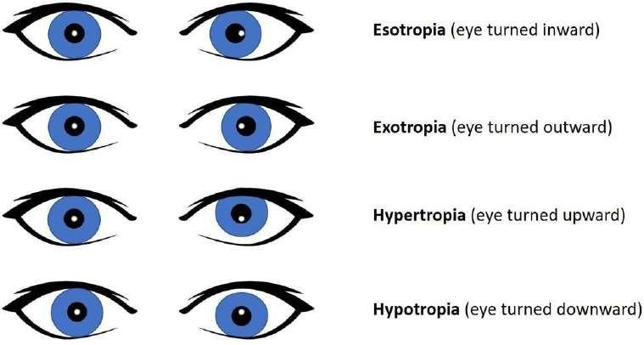
Pada tiap deviasi 1 millimeter dari sentral pupil, diperkirakan terjadi pergeseran posisi bola mata sebesar 15 prisma dioptri (15PD).

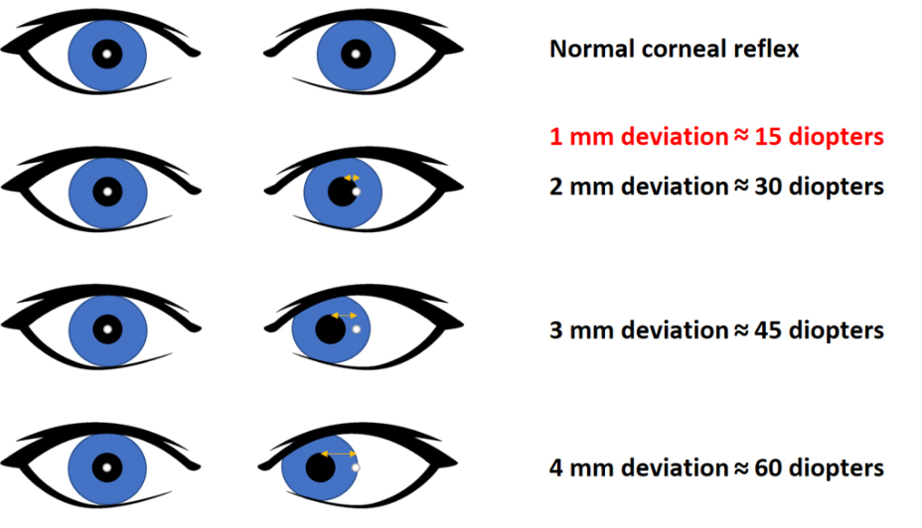

  - Pemeriksaan Pergerakan Bola Mata
Dengan pemeriksaan ini dapat diketahui apakah ada hambatan gerak pada bolamata, misalnya akibat parese pada nervus yang mempersarafi otot ekstraokular.

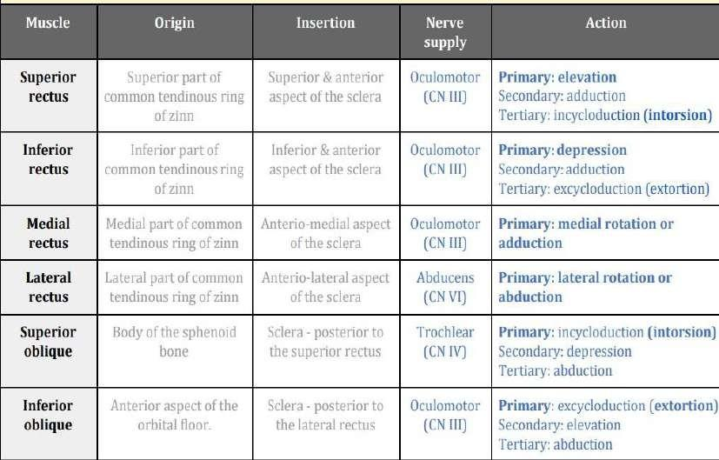
Tabel : Nervus yang mempersarafi otot ekstraokular
Sumber : https://ksumsc.com/download_center/Archive/4th/436/436%20TeamWor k/Ophthalmolog y/Group%20F/2-Anatomy%20%26%20physiology.pdf
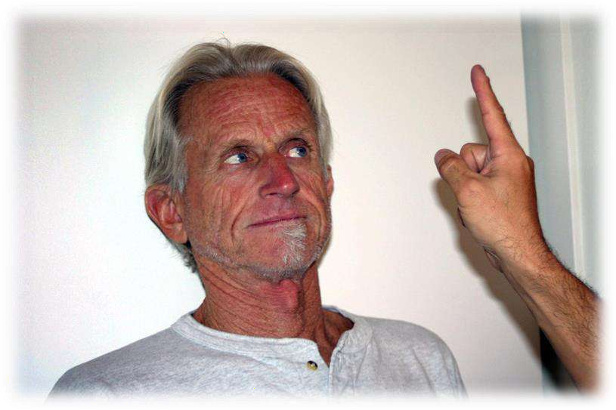
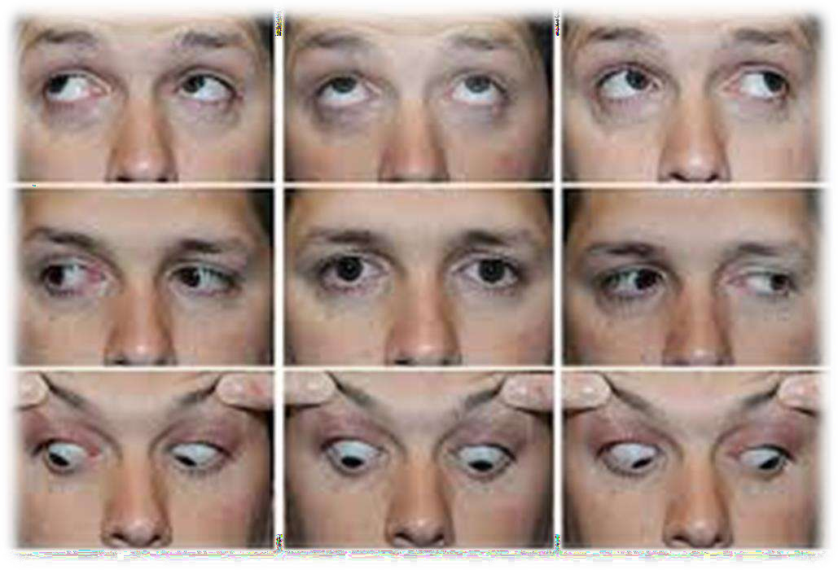

  - Pemeriksaan Penglihatan Binokular
Tujuan pemeriksaan ini adalah untuk menilai kesejajaran, koordinasi, dan kemampuan mata bekerja bersama dalam fokus pada segmen anterior. Pemeriksaan terdiri dari cover-uncover test, alternating cover test dan konvergensi.
Langkah-Langkah Pemeriksaan:
- Persiapan Pasien:
  - Pastikan pasien duduk dalam posisi nyaman dengan kepala tegak.
  - Jelaskan tujuan dan prosedur pemeriksaan untuk memastikan pasien merasa nyaman.
- Pemilihan Target Visual:
  - Gunakan objek kecil (seperti penlight atau ujung pulpen) sebagai target visual.
  - Tempatkan objek pada jarak sekitar 30-40 cm dari mata pasien.
- Instruksi kepada Pasien:
  - Minta pasien untuk fokus pada target visual dengan kedua mata terbuka.
  - Pastikan pasien tidak menggerakkan kepala selama pemeriksaan.
- Cover-Uncover Test:
  - Tutup satu mata pasien (misalnya mata kanan) dengan occluder dan amati pergerakan mata kiri yang tidak ditutup.
  - Lepaskan penutup dan perhatikan apakah ada pergerakan korektif pada mata kanan.
  - Ulangi prosedur dengan menutup mata kiri.
- Alternating Cover Test:
  - Secara bergantian, tutup dan buka mata kanan dan kiri pasien.
  - Perhatikan pergerakan korektif pada mata yang tidak ditutup, untuk mendeteksi heterotropia atau heteroforia.
- Penilaian Konvergensi:
  - Instruksikan pasien untuk fokus pada target visual yang secara perlahan didekatkan ke hidung.
  - Amati apakah kedua mata bergerak ke dalam secara simetris.
  - Catat jarak di mana mata gagal melakukan konvergensi (jika terjadi).
- Catat Temuan:
- Dokumentasikan hasil pemeriksaan, termasuk ada atau tidaknya deviasi, kecepatan pergerakan korektif (Kembali ke posisi semula), dan simetri gerakan mata.

  - Pemeriksaan segmen anterior ini meliputi
Penilaian Eksternal
- Kelopak mata (palpebra): Inspeksi dan inspeksi dengan eversi kelopak atas
  - Amati palpebra mata kanan dan kiri dengan menggunakan lampu senter.
  - Palpebra normal secara tampak tenang. Perhatikan secara general, margopalpebra, silia, orifiicum ductus nasolacrimalis dan lebar fissura palpera, penonjolan bola mata
  - Gangguan palpebra dapat berupa:
    - General: edema, eritema, hematom, laserasi, proptosis, spasme, massa(deskripsikan penampakan, ukuran, lokasi, konsistensi, mobilitas)
    - Margo palpebra: entropion, ektropion
    - Silia: trikiasis, distichiasis, skuama, secret
    - Orificium ductus nasolacrimal: pus
    - Fissura palpebra: ptosis, lagoftalmos

- Bulu mata (silia)
Inspeksi Bulu mata apakah terdapat trikiasis, distichiasis, skuama, secret

- Orificium ductus lakrimallis: Inspeksi
Inspeksi pada orifisium lakrimalis bertujuan untuk mengevaluasi kondisi anatomi dan fungsi saluran lakrimalis, sehingga dapat membantu diagnosis kondisi seperti dakriosistitis, stenosis saluran lakrimal, atau kelainan anatomis lainnya.
Berikut adalah hal-hal yang diinspeksi pada orifisium lakrimalis:
- Lokasi dan Posisi
    - Apakah orifisium lakrimalis berada pada posisi normal di margin kelopak mata (dekat kantus medial)
    - Perhatikan jika ada perubahan posisi, seperti ektropion (tertarik keluar) atau entropion (tertarik ke dalam)
- Ukuran dan bentuk
    - Apakah ukuran orifisium lakrimalis tampak normal
    - Cari tanda-tanda penyempitan (stenosis) atau pembesaran
- Adanya sekresi atau obstruksi
    - Periksa apakah ada cairan, lendir, atau nanah yang keluar dari orifisium, yang dapat menunjukkan adanya infeksi atau obstruksi saluran lakrimal
    - Tanda obstruksi dapat meliputi epifora (mata berair terus-menerus)
- Kemerahan dan pembengkakan
Cari tanda-tanda inflamasi seperti kemerahan atau edema di sekitar orifisium lakrimalis, yang dapat mengindikasikan dakriosistitis
- Patensi Orificium
Jika diperlukan, lakukan uji irrigasi lakrimal untuk memastikan saluran lakrimalis tidak tersumbat
- Kelainan anatomi
Inspeksi adanya kelainan bawaan (seperti atresia orifisium lakrimalis) atau perubahan akibat trauma atau pembedahan sebelumnya

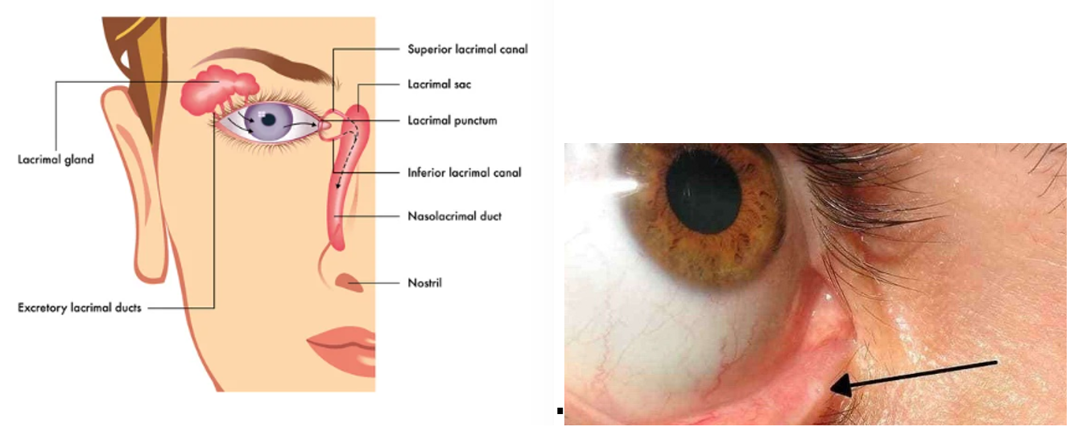

- Limfonodus pre auricular
- Inspeksi limfonodus preaurikular dilakukan untuk mendeteksi adanya pembesaran, nyeri tekan, atau tanda inflamasi di area ini, yang dapat mengindikasikan infeksi atau kondisi sistemik. Limfonodus preaurikular terletak di depan telinga, dekat tragus, dan berperan dalam menerima drainase limfatik dari kelopak mata, konjungtiva, dan jaringan sekitarnya.
- Pada inspeksi, perhatikan adanya pembengkakan atau kemerahan di kulit yang dapat menandakan infeksi lokal seperti konjungtivitis atau infeksi sistemik seperti adenopati virus. Jika ditemukan pembesaran atau nyeri tekan, palpasi dilakukan untuk menentukan konsistensi, mobilitas, dan apakah terdapat tanda-tanda yang mengarah pada keganasan, seperti limfonodus yang keras, tidak nyeri, dan melekat pada jaringan sekitar.
- Mengidentifikasi pembesaran, nyeri tekan, atau tanda-tanda inflamasi pada limfonodus preaurikular, yang terletak di depan tragus telinga.

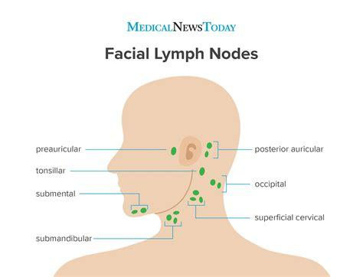
Gambar : Facial Lymph Node

- Cara melakukan Inspeksi
    - Persiapan pasien
      - Pastikan pasien duduk dalam posisi yang nyaman dengan kepala tegak
      - Berikan penjelasan singkat kepada pasien tentang prosedur yang akan dilakukan
    - Inspeksi Visual
      - Periksa area di depan telinga (dekat tragus) untuk mencari tanda-tanda pembengkakan, kemerahan, atau perubahan kulit
      - Bandingkan sisi kanan dan kiri untuk melihat simetri atau adanya perbedaan
    - Catat temuan
Perhatikan jika ada pembesaran, warna kulit yang abnormal, atau area yang terlihat menonjol
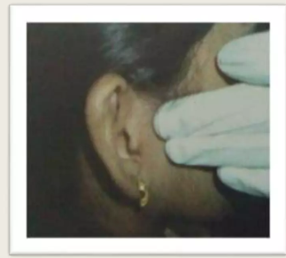

- Cara melakukan palpasi
    - Persiapan tangan
  - Cuci tangan dengan baik sebelum memulai palpasi
  - Gunakan ujung jari (bukan kuku) untuk melakukan palpasi agar lebih presisi dan nyaman bagi pasien.

    - Prosedur palpasi
      - Tempatkan ujung jari telunjuk dan tengah di depan tragus telinga pasien.
      - Lakukan gerakan melingkar dengan lembut untuk merasakan keberadaan limfonodus.
      - Evaluasi ukuran, konsistensi (lunak, keras), mobilitas, dan adanya nyeri tekan
    - Catat temuan
      - Jika limfonodus teraba, catat ukurannya (misalnya, dalam mm), konsistensi, nyeri, mobilitas, atau adhesi dengan jaringan sekitarnya.
      - Pembesaran yang lunak dan nyeri tekan biasanya mengindikasikan infeksi; limfonodus keras dan tidak bergerak dapat mengarah pada keganasan.

- Konjungtiva: Inspeksi, termasuk forniks
- Amati konjungtiva mata kanan dan kiri dengan menggunakan lup dan lampu senter. Konjungtiva terdiri dari 3 bagian yaitu konjungtiva tarsal (superior dan inferior), konjungtiva bulbi dan konjungtiva fornik.
- Hasil inspeksi:
- Konjungtiva normal tampak tenang.
- Kelainan yang mungkin terjadi antara lain:
    - Hiperemi (merah), injeksi: konjungtivitis, keratitis, dll
    - Perdarahan subkonjungtiva: disebabkan hipertensi, trauma, batuk
    - Massa: nevus konjungtiva, tumor konjungtiva, pinguekulum
    - Jaringan fibrovaskuler segitiga: pterigium

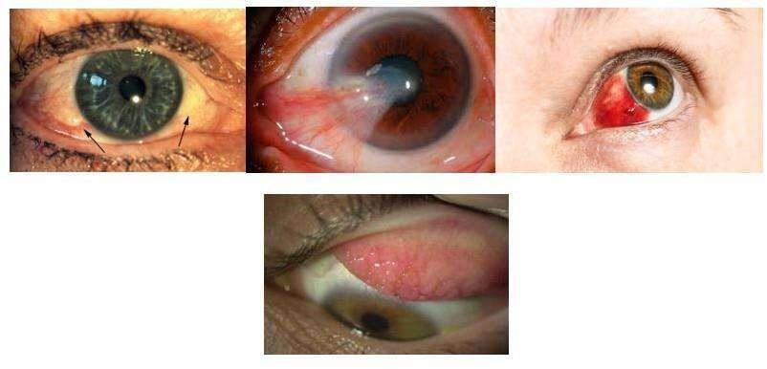
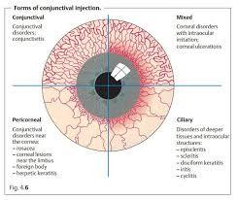
Pemeriksaan Konjungtiva palpebra:
- Konjungtiva palpebra superior
Lakukan eversi palpebra superior dengan cara:
    - Minta pasien untuk melirik kebawah
    - Pemeriksa memegang tarsus (bagian keras tepi palpebra) dengan ibu jari dan telunjuk. Bila sulit,dapat dilakukan dengan bantuan cotton bud

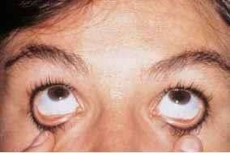
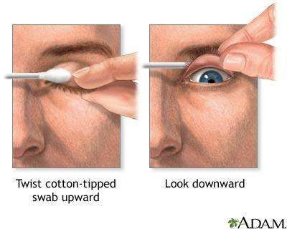

Gambar : cara melakukan Eversi
Sumber: https://medlineplus.gov/ency/imagepages/19662.html

Pemeriksaan ini sering dilakukan untuk melihat adanya corpus alienum konjungtiva, gambaran cobble stone (pada konjungtivitis vernalis) atau lithiasis (deposit kalsium).
Gambar : Eversi mata

- Konjungtiva palpebra inferior
Diperiksa dengan cara meminta pasien melirik ke atas, lalu Tarik palpebra inferor ke atas. Pemeriksaan ini dilakukan untuk melihat adanya corpus alienum konjungtiva, lithiasis.
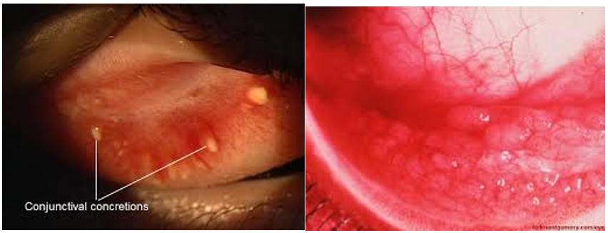
Gambar : Palpebra Konjungtiva

- Sklera
Sklera adalah bagian putih mata yang melapisi hampir seluruh permukaan bola mata, kecuali kornea di bagian depan. Terletak di bawah konjungtiva, hingga ke saraf optic. Sklera terdiri dari jaringan kolagen berfungsi melindungi struktur internal mata, memberikan bentuk, dan menjadi tempat melekatnya otot-otot ekstraokular. Sklera normal berwarna putih, namun perubahan warna, seperti kuning pada ikterus, merah pada scleritis, atau biru pada osteogenesis imperfecta, dapat mengindikasikan gangguan lokal atau sistemik. Pemeriksaan sklera penting untuk mendeteksi tanda-tanda penyakit yang mempengaruhi mata atau kesehatan tubuh secara umum.
Inspeksi Warna Sklera:
- Periksa apakah sklera berwarna putih normal atau terdapat perubahan warna seperti:
    - Kemerahan: episkleritis, skleritis.
    - Kuning (Ikterus): peningkatan bilirubin (misalnya, pada penyakit hati).
    - Biru atau keabu-abuan: indikasi penipisan sklera (misalnya, pada osteogenesis imperfecta).
- Periksa Tanda Inflamasi: Amati adanya pembuluh darah yang menonjol, kemerahan difus, atau hiperemia yang mengindikasikan scleritis atau episcleritis.
- Evaluasi Kelainan Lainnya: nodul, massa, atau jaringan abnormal pada sklera.
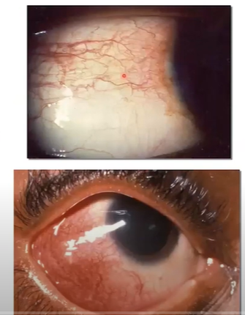

Gambar : Pemeriksaan Sklera

- Bola mata:
  - Posisi Mata: Penilaian dengan corneal reflex images (Hirschberg Test), cover uncover test
  - Gerakan bola mata
  - Penilaian penglihatan binokular
- Iris: inspeksi
- Pupil: Inspeksi, penilaian dengan reaksi langsung terhadap cahaya dan konvergensi
- Media:
- Inspeksi media refraksi dengan transilluminasi (pen light)
- Memeriksa transparansi kornea, lensa, dan humor aqueous dengan mengarahkan cahaya dari sisi temporal atau bawah
- Kornea: Inspeksi dan inspeksi dengan fluoresensi; Tes sensivitas kornea
- Bilik mata depan: Inspeksi
- Lensa: Inspeksi

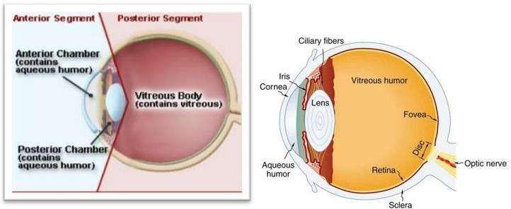
Sumber : https://www.texasgateway.org/resource/91-physics-eye

- KORNEA
- Amati kornea mata kanan dan kiri dengan menggunakan lampu senter.
- Kornea normal tampak jernih. Kelainan yang mungkin terjadi antara lain:
  - Sikatrik : nebula, makula,lekoma
  - Ulkus : ulkuskornea Ruptur (robek) : trauma
  - Udem : glaukoma.

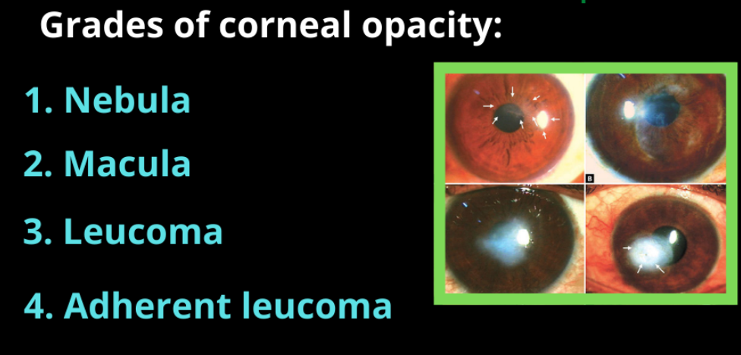

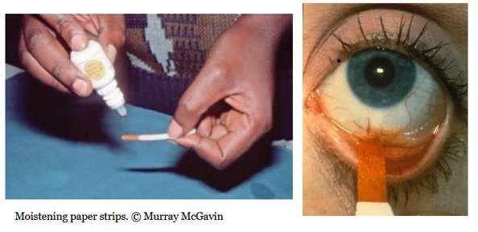
- Untuk menilai kerusakan epitel kornea dapat dilakukan dengan TES FLUORESIN. Alat yang digunakan yaitu kertas fluoresin atau tetes fluorsein dan aquades atau garam fisiologik.
Sumber : https://www.cehjournal.org/article/how-to-stain-the-cornea/
https://www.aliem.com/trick-trade-fluorescein-eyedrops/
https://foamcast.org/2018/07/20/corneal-emergencie

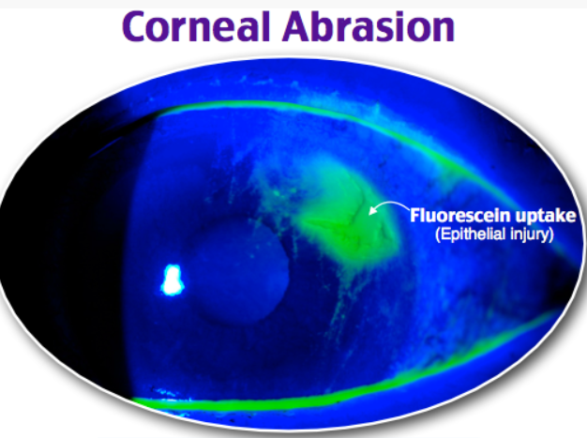
Gambar : Ablasi Kornea

- Fluorescein mampu menyerap cahaya di panjang gelombang biru dan memendarkan warna hijau. Selain untuk melihat adanya kehilangan epitel kornea, fluoresen dapat mendeteksi kebocoran aqueous humour from pada keadaan penetrasi kornea. Bila pada pengamatan kornea, fluoresen terlihat terdilusi di satu lokasi, maka telah terjadi penetrasi kornea di lokasi tersebut.
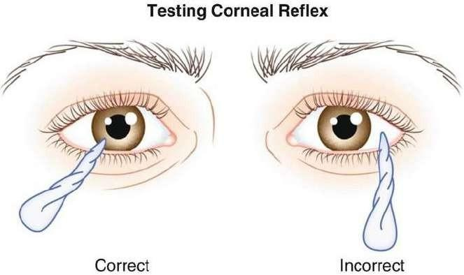
- Untuk menilai sensibilitas kornea dapat dilakukan Pemeriksaan Sensibilitas Kornea. Pemeriksaan ini digunakan untuk menilai fungsi nervus V. Pada beberapa penyakit seperti herpes simplek, sensibilitas kornea menurun. Alat yang digunakan pada pemeriksaan ini yaitu kapas yang dipilin ujungnya.
Gambar : Pemeriksaan sensibilitas kornea

Sumber : https://link.springer.com/chapter/10.1007/978-3-319-95951-1_4

- Bilik Mata Depan (BMD) / Camera Okuli Anterior (COA)
Bilik mata depan berada antara kornea, iris dan lensa. Dinding depan (kornea) dandinding belakang (iris) bertemu di perifer membentuk sudut iridokornea (sudut bilik mata depan). Penilaian pada bagian ini adalah mengukur kedalaman dan melihat adanya darah, pus atau sel radang. Bilik mata depan secara normal adalahdalam dan jernih. Kedalaman bilik mata depan sekitar 2,5 mm. Mengetahui kedalaman bilik mata depan penting pada misalnya penyakit glaukoma. Humor aquos yang diproduksi oleh badan siliar akan mengisi BMD, sehingga terlihat jernih. Bila ada sel radang, nanah (hipopion) atau darah (hifema), maka BMD menjadi keruh dan dapat menyumbat sudut BMD.
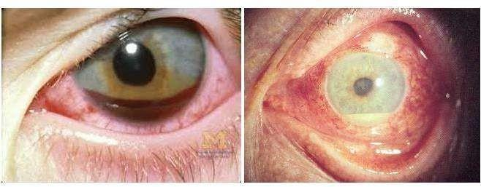
Gambar : Bilik mata depan

Cara pemeriksaan :
- Siapkan senter untuk pemeriksaan.
- Minta pasien untuk menghadap ke depan dengan mata membuka.
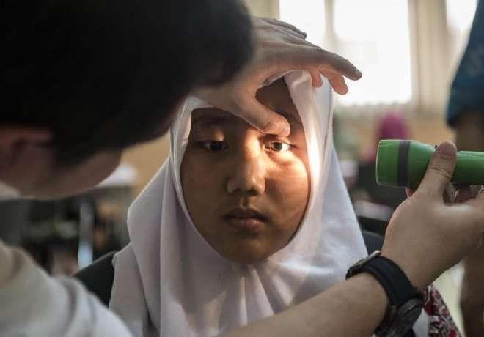
- Arahkan senter dari arah 90^{O} temporal pasien. Amati bilik mata depan.
Gambar : Pemeriksaan BMD

- HASIL:
BMD dalam: Bila seluruh permukaan iris (sisi temporal dan nasal) tersinariseluruhnya BMD dangkal: Bila sebagian permukaan iris hanya tersinari di bagian temporal.

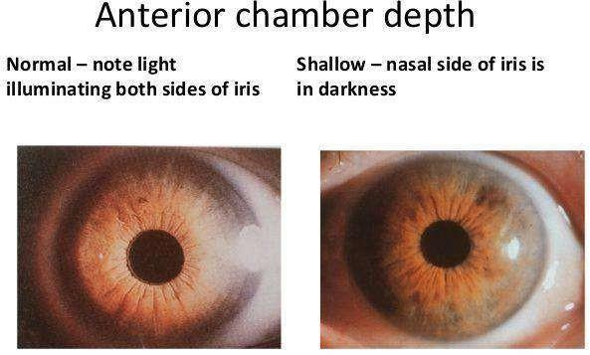

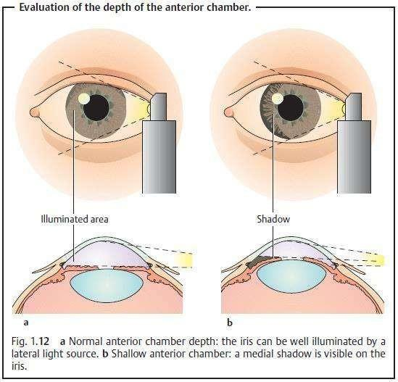
Gambar : Kedalaman anterior chamber

- IRIS / PUPIL
- Amati iris dan pupil mata kanan dan kiri dengan menggunakan lampusenter. Penilaian dilakukan terhadap ukuran, bentuk (bulat/tidak), Lokasi pupil (sentral atau tepi) dan refleks cahaya langsung/tidak langsung.
- Iris dan pupil yang normal bentuknya bulat, simetris kanan kiri, letaknya di sentral, diameter 3 - 4 mm, reflek cahaya langsung (direk) maupun tidak langsung (indirek) +/+.
- Ukuran pupil (miosis; midriasis) dan respon terhadap cahaya dan akomodasi akan memberikan informasi tentang: fungsi afferent pathway yang mengontrol pupil (N.optikus dan tractus optikus); fungsi efferent pathway dan efek obat terhadap pupil.
- Penilaian ukuran pupil dilakukan membandingkan pupil OD dan OS. Bila berukuran sama, maka pupil isokor. Bila tidak sama, maka pupil anisokor.
- Pada penyakit glaukoma akut pupil tampak mid dilatasi (midriasis). Pada uveitis, pupil tampak mengecil, bentuk tidak bulat, disertai dengan sinekia, baik sinekia anterior (iris melekat pada kornea), maupun sinekia posterior (iris melekat pada lensa).
- Pada defek N.optik unilateral akan tampak relative afferent pupil defect (RAPD)
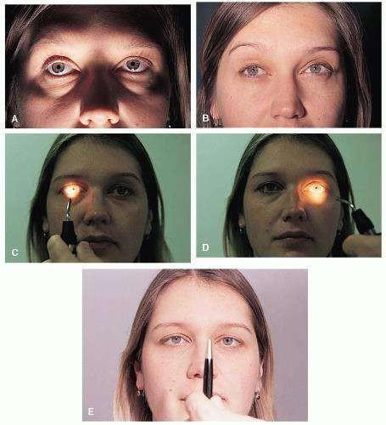

- Cara pemeriksaan REFLEK PUPIL :
- Siapkan senter.
- Untuk memeriksa reflek pupil mata kanan secara direk, arahkan lampusenter pada mata kanan.
- Pupil mata kanan akan mengecil (miosis) jika normal.
- Untuk memeriksa reflek pupil mata kanan secara indirek, arahkan lampusenter pada mata kiri.
- Pupil mata kanan akan ikut mengecil (miosis) jika pupil mata kiri diberilampu senter.
- Lakukan hal demikian untuk pupil mata kiri.

- Pupil dalam kondisi MIOSIS antara lain pada keadaan:
- Mendapat cahaya kuat.
- Pada bayi dan orangtua
- Pada saat kelelahan
- Pada saat tidur
- Pada penyakit uveitis
- Pada pasien hipermitrop
- Saat melihat dekat
- Pemberian obat-obatan miotikum

- Pupil dalam kondisi MIDRIASIS antara lain pada keadaan:
- Seseorang di tempat gelap
- Pada pemuda
- Pada saat senang, terkejut atau tertarik
- Pada penyakit glaucoma akut
- Pada penderita miop
- Pada saat melihat jauh
- Pada pemberian obat-obatan midriatikum

- LENSA MATA
- Amati lensa mata kanan dan kiri dengan menggunakan senter. Lensa normaltampak jernih. Gangguan pada lensa :
- Lensa keruh : pada katarak
- Subluxatio lensa : pada trauma, sindrommarfan
- Tidak ada lensa : afakia (ditandai dengan IRIS TREMULANS / bergoyang)
- Lensa tanam / buatan : pseudofakia (post operasikatarak)

- Untuk mengetahui katarak jenis imatur atau matur maka dapat dilakukanpemeriksaan SHADOW TEST (tes bayangan).
- Cara pemeriksaan :
- Siapkan senter
- Sinarkan senter dari arah 45º temporal, ke arah pupil.
- Amati adakah bayangan iris berbentuk crescent (bulan sabit) yang terlihatdi sisi nasal lensa.
- Bila ada bayangan, berarti, shadow test +. ini terjadi pada katarakimmature.
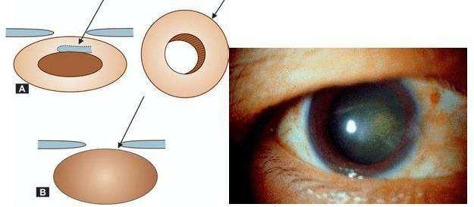
- Bila tidak ada, berarti shadow test
Gambar. Tampak shadow test +

- PEMERIKSAAN LAPANG PANDANG
- Pemeriksaan Lapang Pandang Konfrontasi
Pemeriksaan ini merupakan pemeriksaan lapang pandang termudah dan sederhana, namun bersifat subjektif. Prinsipnya adalah membandingkan lapangpandang pemeriksa yang dianggap normal dengan pasien.
Tujuan pemeriksaan yaitu untuk mengetahui adanya defisit lapangan pandang seseorang.
Cara pemeriksaan :
- Probandus dan penderita berdiri atau duduk berhadapan dalam jarak 60cm dengan posisi mata probandus dan penderita sama tinggi.
- Pemeriksaan mata kanan dilakukan dengan mata kiri probandus dan mata kanan pemeriksa ditutup dengan okluder
- Probandus diminta menatap mata kiri pemeriksa dan tidak diperbolehkan melirik ataupun menoleh.
- Lengan pemeriksa terentang lurus kearah superior, temporal, inferior, dan nasal dalam jarak yang sama antara probandus dan pemeriksa. Mintalah probandus untuk melihat jari pemeriksa
- Bila belum dapat melihat jari pemeriksa, maka pemeriksa menggerakkan jari dari arah temporal menuju sentral dalam jarak yang selalu sama. Nilailah
- Bandingkan hasil antara yang dilihat pemeriksa dan Probandus.

Hasil pemeriksaan:
- Normal bila
- Pasien dapat melihat jari pemeriksa sama seperti yang terlihat oleh pemeriksa
- Hasil pemeriksaan ditulis sebagai “Lapangan pandang: baik”
- Tidak normal:
- Probandus belum dapat melihat jari pemeriksa, sedangkan pemeriksa sudah melihat
- Hasil pemeriksaan ditulis sebagai “Lapangan pandang: menyempit”.

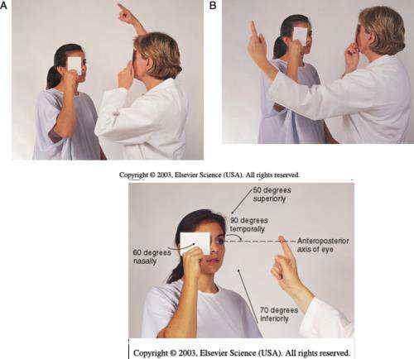
Gambar : Pemeriksaan Lapang pandang
Sumber: https://quizlet.com/517210400/anatomy-of-the-patient-exam-flash- cards/

- Pemeriksaan Lapang Pandang Sentral
Makula bertanggung jawab pada penglihatan sentral pasien. Bila macula karena proses penuaan dan berbagai faktor lain mengalami degenerasi, seperti pada Age- related Macular Degeneration (ARMD) maka pasien akan mengeluhkan adanya scotoma sentral. Penilaian lapang pandang sentral dapat dilakukan menggunakan kertas Amsler-Grid. Pemeriksaan ini cukup mudah dan dapat digunakan untuk menilai progresifitas gangguan lapang pandang sentral secara mandiri oleh pasiendi rumah.
Cara pemeriksaan:
  - Saat melakukan pemeriksaan ini, pasien menggunakan kacamata jauh atau dekat yang biasa dipakai. Pemeriksaan dilakukan pada masing- masing mata secara bergantian.
  - Kertas amsler grid diletakan pada jarak 30 cm.

  - Mulai pemeriksaan mata kanan. Tutup mata kiri. Mata kanan memperhatikan titik tengah. Perhatikan apakah keempat sudut kotak terlihat? Apakah ada garis yang terlihat kabur atau bergelombang? Berubah bentuk atau putus? Bila ada, tandai bagian tersebut.
  - Ulangi pemeriksaan dengan prosedur yang sama pada mata kiri. Gunakanlembar amsler grid yang baru.

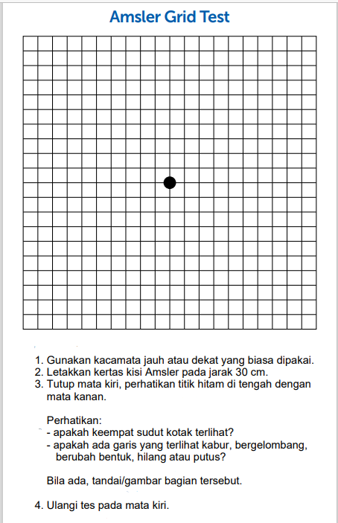

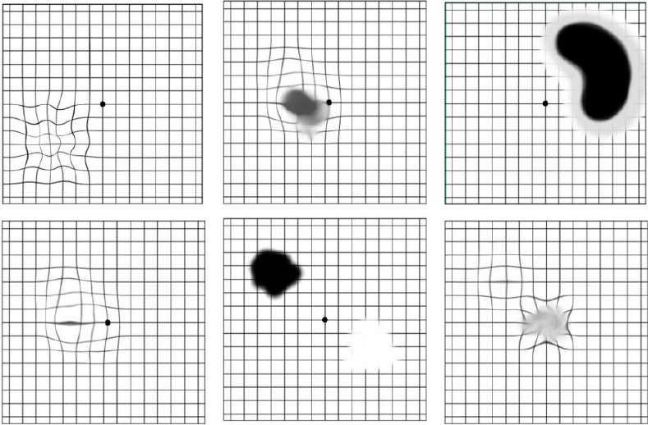
Gambar Amsler Grid Hasil Tidak Normal
Sumber : https://maculardegeneration.net/living/amsler-grid

- PROSEDUR
Berikut ini merupakan prosedur pemeriksaan segmen anterior, pergerakan bola mata, yaitu sebagai berikut:
Item Interaksi Dokter-Pasien
    - Mengucapkan salam dan memperkenalkan diri
    - Informed: menjelaskan tujuan, prosedur (apa yang akan dilakukan) dan komplikasi
Consent: meminta waktu dan ijin untuk melakukan pemeriksaan
    - Cuci tangan sebelum melakukan pemeriksaan
    - Siapkan penlight dan pasang lup kepala
    - Minta pasien untuk duduk atau berdiri di tempat yang telah disediakan
PENILAIAN EKSTERNAL
    - Kelopak Mata
- Inspeksi kelopak mata
- Inspeksi kelopak dengan eversi kelopak atas
    - Bulu Mata
    - Konjungtiva : Inspeksi konjungtiva, termasuk forniks
    - Sklera Inspeksi sklera
    - Orifisium Duktus Lakrimalis : Inspeksi orifisium duktus lakrimalis
    - Limfonodus Pre-Aurikular
- Inspeksi:
- Periksa area di depan telinga (dekat tragus), cari tanda-tanda pembengkakan, kemerahan, atau perubahan kulit.
- Bandingkan sisi kanan dan kiri untuk melihat simetri atau adanya perbedaan.
- Palpasi
- Tempatkan ujung jari telunjuk dan tengah di depan tragus telinga pasien
- Lakukan gerakan melingkar dengan lembut untuk merasakan keberadaan limfonodus
- Evaluasi ukuran, konsistensi (lunak, keras), mobilitas, dan adanya nyeri tekan.
- HASIL:
- Jika limfonodus teraba, catat ukurannya (misalnya, dalam mm), konsistensi, nyeri, mobilitas, atau adhesi dengan jaringan sekitarnya.
    - Posisi Mata
- Penilaian posisi dengan corneal reflex images
- instruksikan pasien untuk melihat lurus ke depan pada target tertentu, seperti penlight atau objek kecil
- Nyalakan penlight dan mengarahkan cahaya ke tengah wajah pasien, tepat di antara kedua mata
- Amati refleks cahaya pada kornea kedua mata secara bersamaan
- Nilai posisi refleks cahaya apakah berada di pusat kornea pada kedua mata. Jika refleks cahaya tidak berada di pusat, mencatat arah deviasi (misalnya esotropia atau eksotropia)
- Penilaian posisi dengan cover-uncover test
Minta pasien fokus pada target visual yang jelas pada jarak yang sesuai (6 meter untuk jarak jauh atau 33-40 cm untuk jarak dekat)
- Periksa mata kanan.
- Tutup mata kanan dengan occluder atau tangan pasien
- Amati mata kiri yang tidak ditutup untuk melihat apakah ada pergerakan korektif.
- Lepaskan occluder secara perlahan, dan amati apakah mata kanan bergerak kembali ke posisi fokus.
- Periksa mata kiri
- Tutup mata kiri dengan occluder atau tangan pasien, dan amati pergerakan mata kanan.
- Lepaskan occluder perlahan dan perhatikan pergerakan mata kiri kembali ke posisi fokus.
- Pemeriksaan Alternatif:
Ulangi langkah-langkah ini beberapa kali untuk memastikan konsistensi hasil.
- Hasil:
- Jika tidak ada pergerakan mata saat mata ditutup dan dibuka, berarti penglihatan binokular normal tanpa tropia (deviasi manifest).
- Jika ada pergerakan mata, catat arah deviasi (esotropia, eksotropia, hipertropia, atau hipotropia).
    - Pemeriksaan Gerakan Bola Mata
- Instruksikan pasien untuk mengikuti pergerakan jari atau objek (seperti ujung penlight) tanpa menggerakkan kepala.
- Letakkan objek pada jarak sekitar 30-40 cm dari mata pasien.
- Gerakkan objek secara perlahan kea rah horizontal, vertical, diagonal (atau membentuk huruf H)
- Amati gerakan bola mata untuk memastikan kedua mata bergerak secara simetris.
- Hasil:
- Perhatikan adanya pembatasan gerakan, nyeri, atau deviasi (esotropia, eksotropia, hipertropia, atau hipotropia).

    - Penilaian Penglihatan Binokular
Tujuan pemeriksaan ini adalah untuk menilai kesejajaran, koordinasi, dan kemampuan mata bekerja bersama dalam fokus pada segmen anterior. Pemeriksaan terdiri dari cover-uncover test, alternating cover test dan konvergensi.
Langkah-Langkah Pemeriksaan:
- Persiapan Pasien:
  - Pastikan pasien duduk dalam posisi nyaman dengan kepala tegak.
  - Jelaskan tujuan dan prosedur pemeriksaan untuk memastikan pasien merasa nyaman.
- Pemilihan Target Visual:
  - Gunakan objek kecil (seperti penlight atau ujung pulpen) sebagai target visual.
  - Tempatkan objek pada jarak sekitar 30-40 cm dari mata pasien.
- Instruksi kepada Pasien:
  - Minta pasien untuk fokus pada target visual dengan kedua mata terbuka.
  - Pastikan pasien tidak menggerakkan kepala selama pemeriksaan.
- Cover-Uncover Test:
  - Tutup satu mata pasien (misalnya mata kanan) dengan occluder dan amati pergerakan mata kiri yang tidak ditutup.
  - Lepaskan penutup dan perhatikan apakah ada pergerakan korektif pada mata kanan.
  - Ulangi prosedur dengan menutup mata kiri.
- Alternating Cover Test:
  - Secara bergantian, tutup dan buka mata kanan dan kiri pasien.
  - Perhatikan pergerakan korektif pada mata yang tidak ditutup, untuk mendeteksi heterotropia atau heteroforia.
- Penilaian Konvergensi:
  - Instruksikan pasien untuk fokus pada target visual yang secara perlahan didekatkan ke hidung.
  - Amati apakah kedua mata bergerak ke dalam secara simetris.
  - Catat jarak di mana mata gagal melakukan konvergensi (jika terjadi).
- Catat Temuan:
  - Dokumentasikan hasil pemeriksaan, termasuk ada atau tidaknya deviasi, kecepatan pergerakan korektif (Kembali ke posisi semula) , dan simetri gerakan mata.

    - Pupil / IRIS
- Inspeksi pupil
- Penilaian pupil dengan reaksi langsung terhadap cahaya
- Instruksikan pasien untuk melihat lurus ke depan
- Gunakan pen light untuk menyinari satu pupil dari samping, menghindari cahaya langsung ke mata
- Amati miosis pupil secara langsung pada mata yang disinari
- Ulangi langkah pada mata yang berlawanan untuk menilai reaksi cahaya pupil yang lain
- Penilaian Reaksi Konvergensi
- Instruksikan pasien untuk fokus pada objek kecil (misalnya, ujung pen light) pada jarak jauh
- Bawa objek mendekat perlahan ke arah hidung pasien, mengamati pupil yang berkontraksi dan mata yang bergerak ke arah dalam (konvergensi)
- Catat hasil penilaian, termasuk apakah reaksi cahaya dan konvergensi terjadi dengan baik dan simetris pada kedua mata
    - Media Refraksi
- Inspeksi media refraksi dengan transilluminasi (pen light)
- Arahkan cahaya dari sisi temporal atau bawah, untuk memeriksa transparansi kornea, lensa, dan humor aqueous
    - Kornea
- Inspeksi kornea
- Arahkan cahaya pen light dari sisi lateral (samping) mata pasien.
- Perhatikan transparansi kornea, apakah terdapat opasitas (kekeruhan), jaringan parut, atau edema.
- Inspeksi kornea dengan fluoresensi
- Instruksikan pasien untuk melihat ke depan atau ke arah yang sesuai
- Gunakan strip fluoresensi yang dibasahi dengan larutan saline steril
- Teteskan larutan fluoresensi ke dalam kantung konjungtiva bawah, memastikan tidak menyentuh kornea dengan strip
- Tes sensitivitas kornea
- Instruksikan pasien untuk melihat ke depan atau sedikit ke atas
- Gunakan kapas lidi (cotton bud) yang halus dan steril
- Sentuh dengan lembut tepi kornea menggunakan ujung kapas lidi, dari arah samping agar tidak terlihat oleh pasien

    - Bilik Mata Depan (BMD)
- Inspeksi: melihat kedalaman BMD dan kejernihan humor aqueos
- Kedalaman BMD:
Arahkan cahaya dari 90º sisi temporal untuk memeriksa kedalaman bilik mata depan
- Kejernihan Humor Aqueous:
- Arahkan cahaya melalui kornea menuju bilik mata depan.
- Periksa apakah terdapat partikel, seperti sel atau flare, yang mengambang dalam humor aqueous, yang dapat menandakan peradangan.
    - Iris
Inspeksi iris: ukuran (size), bentuk (shape), jumlah pupil. Adakah sinekia anterior/posterior
    - Lensa
- Inspeksi lensa
Periksa kejernihan lensa dengan Shadow test (uji bayangan)
- Siapkan senter
- Arahkan senter dari lateral pupil dengan membentuk sudut 45º.
- Amati bayangan iris yang berbentuk crescent (bulan sabit), pada lensa yang keruh. Terlihat di sisi dalam pupil.
- Hasil:
- Pada katarak imatur, shadow test + (artinya terdapat bayangan iris pada lensa).
- Pada katarak matur, shadow test – (artinya tidak ada bayangan iris pada lensa).
    - Mengucapkan terima kasih dan mengakhiri Tindakan

Berikut ini merupakan prosedur pemeriksaan lapang pandang (Donders Confrontation test) yaitu sebagai berikut:
Item Interaksi Dokter-Pasien
- Mengucapkan salam dan memperkenalkan diri
- Menjelaskan tujuan dan prosedur pemeriksaan lapang pandang menggunakan Donders Confrontation Test
- Meminta ijin pasien untuk melakukan Tindakan
- Mencuci tangan sebelum memulai prosedur

Langkah-Langkah Pemeriksaan Lapang Pandang dengan Donders Confrontation Test
- Pastikan pasien dalam posisi nyaman (duduk berhadapan dengan pemeriksa pada jarak sekitar 1 meter)
- Instruksikan pasien untuk menutup salah satu mata (misalnya mata kiri) menggunakan occluder atau tangan
- Pemeriksa juga menutup mata yang berlawanan (misalnya mata kanan) untuk memeriksa lapang pandang secara konfrontasi
- Instruksikan pasien untuk fokus pada mata pemeriksa yang terbuka
- Gerakkan jari atau objek kecil dari arah luar ke tengah lapang pandang, dan meminta pasien memberi tahu kapan mereka melihat gerakan tersebut
- Ulangi langkah ini di keempat kuadran (atas, bawah, kiri, dan kanan) untuk memastikan cakupan penuh lapang pandang
- Ulangi prosedur pada mata yang berlawanan untuk memeriksa lapang pandang kedua mata
- Catat hasil pemeriksaan, termasuk adanya area lapang pandang yang terganggu
- Berikan instruksi pasca-prosedur kepada pasien jika ditemukan kelainan, termasuk saran untuk pemeriksaan lebih lanjut
- Mengucapkan terima kasih dan mengakhiri tindakan

Berikut ini merupakan prosedur pemeriksaan lapang pandang sentral (AMSLER PANES) yaitu sebagai berikut:
Item Interaksi Dokter-Pasien
- Mengucapkan salam dan memperkenalkan diri
- Menjelaskan tujuan dan prosedur pemeriksaan lapang pandang menggunakan Amsler Grid
- Meminta ijin pasien untuk melakukan Tindakan
- Mencuci tangan sebelum memulai prosedur
Langkah-Langkah Pemeriksaan Lapang Pandang dengan Amsler Grid
- Pastikan pasien dalam posisi nyaman (duduk dengan kepala tegak)
- Berikan Amsler Grid kepada pasien, memintanya untuk memegang pada jarak sekitar 30 cm dari mata.
Pastikan mata pasien dalam koreksi terbaik (menggunakan kacamata / kacamata baca)
- Minta pasien menutup salah satu mata (misalnya, mata kiri dengan occluder atau tangan)
- Minta pasien untuk fokus pada titik pusat di Amsler Grid dengan mata terbuka (mata kanan)
- Instruksikan pasien untuk mengamati apakah garis-garis pada grid tampak lurus, berombak, atau hilang
- Ulangi pemeriksaan dengan mata yang berlawanan (menutup mata kanan dan mengamati dengan mata kiri)
- Ajukan pertanyaan kepada pasien untuk mengonfirmasi jika ada distorsi atau bagian yang tidak terlihat
- Catat hasil pemeriksaan dengan jelas, termasuk area yang menunjukkan distorsi atau hilangnya penglihatan
- Berikan instruksi pasca-prosedur kepada pasien, termasuk saran untuk pemeriksaan lebih lanjut jika ditemukan kelainan
- Mengucapkan terima kasih dan menyudahi tindakan

CHECKLIST PEMERIKSAAN SEGMEN ANTERIOR DAN GERAKAN BOLA MATA

No | ASPEK YANG DINILAI | SKOR |  |  | Feedback
No | ASPEK YANG DINILAI | 0 | 1 | 2 | Feedback
A. Persiapan
1. | Mengucapkan salam dan memperkenalkan diri
2. | Informed: menjelaskan tujuan, prosedur (apa yang akan dilakukan) dan komplikasi.  Consent: meminta waktu dan ijin untuk  melakukan pemeriksaan
3. | Cuci tangan sebelum melakukan pemeriksaan
4. | Siapkan penlight dan pasang lup kepala
5. | Minta pasien untuk duduk atau berdiri di tempat yang telah disediakan
PENILAIAN EKSTERNAL
6. | Kelopak Mata  - Inspeksi kelopak mata  - Inspeksi Kelopak dengan eversi kelopak atas
7. | Bulu Mata  Inspeksi bulu mata
8. | Konjungtiva  Inspeksi konjungtiva, termasuk forniks
9. | Sklera  Inspeksi sklera
10. | Orifisium Duktus Lakrimalis  Inspeksi orifisium duktus lakrimalis
11. | Limfonodus Pre-Aurikular  Inspeksi:  - Periksa area di depan telinga (dekat tragus), cari tanda-tanda pembengkakan, kemerahan, atau perubahan kulit.  - Bandingkan sisi kanan dan kiri untuk melihat simetri atau adanya perbedaan.  Palpasi  - Tempatkan ujung jari telunjuk dan tengah di depan tragus telinga pasien  - Lakukan gerakan melingkar dengan lembut untuk merasakan keberadaan limfonodus.  - Evaluasi ukuran, konsistensi (lunak, keras), mobilitas, dan adanya nyeri tekan.  HASIL:  Jika limfonodus teraba, catat ukurannya (misalnya, dalam mm), konsistensi, nyeri, mobilitas, atau adhesi dengan jaringan sekitarnya.
12. | Posisi Mata  - Penilaian posisi dengan corneal reflex images  - Instruksikan pasien untuk melihat lurus ke depan pada target tertentu, seperti penlight atau objek kecil  - Nyalakan penlight dan mengarahkan cahaya ke tengah wajah pasien, tepat di antara kedua mata  - Amati refleks cahaya pada kornea kedua mata secara bersamaan  - Nilai posisi refleks cahaya apakah berada di pusat kornea pada kedua mata. Jika refleks cahaya tidak berada di pusat, mencatat arah deviasi (misalnya esotropia atau eksotropia)  - Penilaian posisi dengan cover-uncover test  - Minta pasien fokus pada target visual yang jelas pada jarak yang sesuai (6 meter untuk jarak jauh atau 33-40 cm untuk jarak dekat)  - Periksa mata kanan.  Tutup mata kanan dengan occluder atau tangan pasien  Amati mata kiri yang tidak ditutup untuk melihat apakah ada pergerakan korektif.  Lepaskan occluder secara perlahan, dan amati apakah mata kanan bergerak kembali ke posisi fokus.  - Periksa mata kiri  Tutup mata kiri dengan occluder atau tangan pasien, dan amati pergerakan mata kanan.  Lepaskan occluder perlahan dan perhatikan pergerakan mata kiri kembali ke posisi focus.  - Pemeriksaan Alternatif:  - Ulangi langkah-langkah ini beberapa kali untuk memastikan konsistensi hasil.  Hasil:  - Jika tidak ada pergerakan mata saat mata ditutup dan dibuka, berarti penglihatan binocular normal tanpa tropia (deviasi manifest).  - Jika ada pergerakan mata, catat arah deviasi (esotropia, eksotropia, hypertropia, atau hypotropia).
13. | Pemeriksaan Gerakan Bola Mata  - Instruksikan pasien untuk mengikuti pergerakan jari atau objek (seperti ujung penlight) tanpa menggerakkan kepala.  - Letakkan objek pada jarak sekitar 30-40 cm dari mata pasien.  - Gerakkan objek secara perlahan kea rah horizontal, vertical, diagonal (atau membentuk huruf H)  - Amati gerakan bola mata untuk memastikan kedua mata bergerak secara simetris.  Hasil:  Perhatikan adanya pembatasan gerakan, nyeri, atau deviasi (esotropia, eksotropia, hipertropia, atau hipotropia).
14. | Penilaian Penglihatan Binokular  Penilaian penglihatan binocular:  Langkah-Langkah Pemeriksaan:  - Persiapan Pasien:  - Pastikan pasien duduk dalam posisi nyaman dengan kepala tegak.  - Jelaskan tujuan dan prosedur pemeriksaan untuk memastikan pasien merasa nyaman.  - Pemilihan Target Visual:  - Gunakan objek kecil (seperti penlight atau ujung pulpen) sebagai target visual.  - Tempatkan objek pada jarak sekitar 30-40 cm dari mata pasien.  - Instruksi kepada Pasien:  - Minta pasien untuk fokus pada target visual dengan kedua mata terbuka.  - Pastikan pasien tidak menggerakkan kepala selama pemeriksaan.  - Cover-Uncover Test:  - Tutup satu mata pasien (misalnya mata kanan) dengan occluder dan amati pergerakan mata kiri yang tidak ditutup.  - Lepaskan penutup dan perhatikan apakah ada pergerakan korektif pada mata kanan.  - Ulangi prosedur dengan menutup mata kiri.  - Alternating Cover Test:  - Secara bergantian, tutup dan buka mata kanan dan kiri pasien.  - Perhatikan pergerakan korektif pada mata yang tidak ditutup, untuk mendeteksi heterotropia atau heteroforia.  - Penilaian Konvergensi:  - Instruksikan pasien untuk fokus pada target visual yang secara perlahan didekatkan ke hidung.  - Amati apakah kedua mata bergerak ke dalam secara simetris.  - Catat jarak di mana mata gagal melakukan konvergensi (jika terjadi).  - Catat Temuan:  Dokumentasikan hasil pemeriksaan, termasuk ada atau tidaknya deviasi, kecepatan pergerakan korektif (Kembali ke posisi semula), dan simetri gerakan mata.
15. | Pupil  - Inspeksi pupil  - Penilaian pupil dengan reaksi langsung terhadap Cahaya  - Instruksikan pasien untuk melihat lurus ke depan  - Gunakan pen light untuk menyinari satu pupil dari samping, menghindari cahaya langsung ke mata  - Amati miosis pupil secara langsung pada mata yang disinari  - Ulangi langkah pada mata yang berlawanan untuk menilai reaksi cahaya pupil yang lain  - Penilaian reaksi konvergensi  - Instruksikan pasien untuk fokus pada objek kecil (misalnya, ujung pen light) pada jarak jauh  - Bawa objek mendekat perlahan ke arah hidung pasien, mengamati pupil yang berkontraksi dan mata yang bergerak ke arah dalam (konvergensi)  - Catat hasil penilaian, termasuk apakah reaksi cahaya dan konvergensi terjadi dengan baik dan simetris pada kedua mata
16. | Media Refraksi  - Inspeksi media refraksi dengan transilluminasi (pen light)  Arahkan cahaya dari sisi temporal atau bawah, untuk memeriksa transparansi kornea, lensa, dan humor aqueous
17. | Kornea  - Inspeksi Kornea  - Arahkan cahaya pen light dari sisi lateral (samping) mata pasien.  - Perhatikan transparansi kornea, apakah terdapat opasitas (kekeruhan), jaringan parut, atau edema.  - Inspeksi Kornea dengan Fluoresensi  - Instruksikan pasien untuk melihat ke depan atau ke arah yang sesuai  - Gunakan strip fluoresensi yang dibasahi dengan larutan saline steril  - Teteskan larutan fluoresensi ke dalam kantung konjungtiva bawah, memastikan tidak menyentuh kornea dengan strip  - Tes Sensitivitas Kornea  - Instruksikan pasien untuk melihat ke depan atau sedikit ke atas  - Gunakan kapas lidi (cotton bud) yang halus dan steril  - Sentuh dengan lembut tepi kornea menggunakan ujung kapas lidi, dari arah samping agar tidak terlihat oleh pasien
18. | Bilik Mata Depan (BMD)  Inspeksi: melihat kedalaman BMD dan kejernihan humor aqueos  - Kedalaman BMD:  - Arahkan cahaya dari 90º sisi temporal untuk memeriksa kedalaman bilik mata depan  - Kejernihan Humor Aqueous:  - Arahkan cahaya melalui kornea menuju bilik mata depan.  - Periksa apakah terdapat partikel, seperti sel atau flare, yang mengambang dalam humor aqueous, yang dapat menandakan peradangan.
19. | Iris  Inspeksi iris: ukuran (size), bentuk (shape), jumlah pupil. Adakah sinekia anterior/posterior
20. | Lensa  Inspeksi lensa  Periksa kejernihan lensa dengan Shadow test (uji bayangan)  - Siapkan senter  - Arahkan senter dari lateral pupil dengan membentuk sudut 45º.  - Amati bayangan iris yang berbentuk crescent (bulan sabit), pada lensa yang keruh. Terlihat di sisi dalam pupil.  Hasil:  - Pada katarak imatur, shadow test + (artinya terdapat bayangan iris pada lensa).  • Pada katarak matur, shadow test – (artinya tidak ada bayangan iris pada lensa).
 | ITEM PENALARAN KLINIS
21. | Mengucapkan terima kasih dan mengakhiri tindakan
 | ITEM PROFESIONALISME
22. | Percaya diri
23. | Melakukan dengan kesalahan minimal
 | TOTAL

Penjelasan:
- Tidak dilakukan mahasiswa
- Dilakukan, tapi belum sempurna
- Dilakukan dengan sempurna, atau bila aspek tersebut tidak dilakukan mahasiswa karena situasi yang tidak memungkinkan (misal tidak diperlukan dalam skenario yang sedang dilaksanakan

Instruktur
Nilai = ……… x 100% = ……

(………………………………)

CHECKLIST PEMERIKSAAN LAPANG PANDANG

No. | Aspek Penilaian | Skor |  |  | Umpan Balik
No. | Aspek Penilaian | 0 | 1 | 2
 | INTERAKSI DOKTER PASIEN
1. | Mengucapkan salam dan memperkenalkan diri
2. | Menjelaskan tujuan dan prosedur pemeriksaan lapang pandang menggunakan Donders Confrontation Test
3. | Meminta ijin pasien untuk melakukan tindakan
4. | Mencuci tangan sebelum memulai prosedur
 | Langkah-Langkah Pemeriksaan Lapang Pandang dengan Donders Confrontation Test
5. | Pastikan pasien dalam posisi nyaman (duduk berhadapan dengan pemeriksa pada jarak sekitar 1 meter)
6. | Instruksikan pasien untuk menutup salah satu mata (misalnya mata kiri) menggunakan occluder atau tangan
7. | Pemeriksa juga menutup mata yang berlawanan (misalnya mata kanan) untuk memeriksa lapang pandang secara konfrontasi
8. | Instruksikan pasien untuk fokus pada mata pemeriksa yang terbuka
9. | Gerakkan jari atau objek kecil dari arah luar ke tengah lapang pandang, dan meminta pasien memberi tahu kapan mereka melihat gerakan tersebut
10. | Ulangi langkah ini di keempat kuadran (atas, bawah, kiri, dan kanan) untuk memastikan cakupan penuh lapang pandang
11. | Ulangi prosedur pada mata yang berlawanan untuk memeriksa lapang pandang kedua mata
12. | Catat hasil pemeriksaan, termasuk adanya area lapang pandang yang terganggu
13. | Berikan instruksi pasca-prosedur kepada pasien jika ditemukan kelainan, termasuk saran untuk pemeriksaan lebih lanjut
 | ITEM PENALARAN KLINIS
21. | Mengucapkan terima kasih dan mengakhiri tindakan
 | ITEM PROFESIONALISME
22. | Percaya diri
23. | Melakukan dengan kesalahan minimal
 | TOTAL

Penjelasan:
- Tidak dilakukan mahasiswa
- Dilakukan, tapi belum sempurna
- Dilakukan dengan sempurna, atau bila aspek tersebut tidak dilakukan mahasiswa karena situasi yang tidak memungkinkan (misal tidak diperlukan dalam skenario yang sedang dilaksanakan

Instruktur
Nilai = ……… x 100% = ……

(………………………………)

CHECKLIST PEMERIKSAAN LAPANG PANDANG SENTRAL (AMSLER PANES)

No. | Aspek Penilaian | Skor |  |  | Umpan Balik
No. | Aspek Penilaian | 0 | 1 | 2
 | INTERAKSI DOKTER PASIEN
1 | Mengucapkan salam dan memperkenalkan diri
2 | Menjelaskan tujuan dan prosedur pemeriksaan lapang pandang menggunakan Amsler Grid
3 | Meminta ijin pasien untuk melakukan tindakan
4 | Mencuci tangan sebelum memulai prosedur
 | Langkah-Langkah Pemeriksaan Lapang Pandang dengan Amsler Grid
5. | Pastikan pasien dalam posisi nyaman (duduk dengan kepala tegak)
6. | Berikan Amsler Grid kepada pasien, memintanya untuk memegang pada jarak sekitar 30 cm dari mata.  Pastikan mata pasien dalam koreksi terbaik (menggunakan kacamata / kacamata baca)
7. | Minta pasien menutup salah satu mata (misalnya, mata kiri dengan occluder atau tangan)
8. | Minta pasien untuk fokus pada titik pusat di Amsler Grid dengan mata terbuka (mata kanan)
9. | Instruksikan pasien untuk mengamati apakah garis-garis pada grid tampak lurus, berombak, atau hilang
10. | Ulangi pemeriksaan dengan mata yang berlawanan (menutup mata kanan dan mengamati dengan mata kiri)
11. | Ajukan pertanyaan kepada pasien untuk mengonfirmasi jika ada distorsi atau bagian yang tidak terlihat
12. | Catat hasil pemeriksaan dengan jelas, termasuk area yang menunjukkan distorsi atau hilangnya penglihatan
13. | Berikan instruksi pasca-prosedur kepada pasien, termasuk saran untuk pemeriksaan lebih lanjut jika ditemukan kelainan
 | ITEM PENALARAN KLINIS
21. | Mengucapkan terima kasih dan mengakhiri tindakan
 | ITEM PROFESIONALISME
22. | Percaya diri
23. | Melakukan dengan kesalahan minimal
 | TOTAL

Penjelasan:
- Tidak dilakukan mahasiswa
- Dilakukan, tapi belum sempurna
- Dilakukan dengan sempurna, atau bila aspek tersebut tidak dilakukan mahasiswa karena situasi yang tidak memungkinkan (misal tidak diperlukan dalam skenario yang sedang dilaksanakan

Instruktur
Nilai = ……… x 100% = ……

(………………………………)

PEMERIKSAAN SEGMEN POSTERIOR DAN PEMERIKSAAN TEKANAN INTRA OKULAR (TIO)

- TUJUAN PEMEBLAJARAN
- TUJUAN INSTRUKSIONAL UMUM
Mahasiswa mampu melakukan pemeriksaan mata sederhana sesuai standar kompetensi.

- TUJUAN INSTRUKSIONAL KHUSUS
- Mahasiswa mampu memberikan penjelasan tentang pemeriksaan yang akan dilakukan danmendapatkan persetujuan dari pasien
- Mahasiswa mampu melakukan pemeriksaan, melihat dan mendeskripsikan segmen posteriormata (refleks fundus, papil N.optik, pembuluh darah, retina dan makula)
- Mahasiswa mampu melakukan pemeriksaan dan mengukur tekanan intraokular, estimasi dengan palpasi
- Mahasiswa mampu melakukan pemeriksaan dan mengukur tekanan intraokular dengan indentasitonometer (Schiötz)

- ALAT DAN BAHAN
- Oftalmoskop direk
- Tonometer Schiotz
- Tabel konversi tonometer Schiotz
- Tetes mata midriatikum: misal Tropikamida 0.5-1%
- Tetes mata anestetik: Pantocain 2%
- Tetes mata antibiotik: misal Chloramphenicol 0.25-0.5%
- Alkohol 70% dan kapas (swab alcohol)

- TEORI
- PEMERIKSAAN SEGMEN POSTERIOR MATA
Segmen posterior mata adalah semua bagian mata yang berada di belakang lensa, yaitu vitreus, retina, arteri dan vena retina dan papil N. optikus. Vitreous dinilai kejernihannya. Bila vitreous keruh, maka kemungkinan disebabkan adanya pus (pada vitritis, endoftalmitis) atau perdarahan (pada perdarahan vitreous).
Pemeriksaan oftalmoskopi direk memerlukan waktu yang cukup sampai pemeriksa menjadi terampil. Segmen posterior akan optimal untuk dilihat dalam keadaan pupil mata pasien dalam keadaan lebar, setelah pemberian midriatikum short acting (misalnya tropicamide/Mydriatil 1%). Hindari pemberian midriatikum pada pasien dengan BMD dangkal atau ada kontra indikasi lain.

- PEMERIKSAAN TEKANAN INTRAOKULAR (TIO)
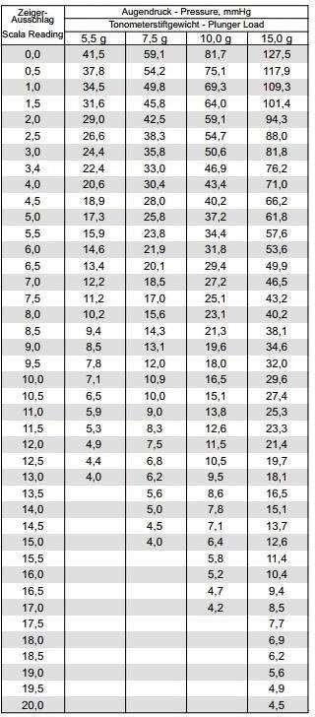
- PROSEDUR
- PROSEDUR PEMERIKSAAN SEGMEN POSTERIOR MATA
Cara pemeriksaan:
- Mata pasien dan pemeriksa berada posisi sejajar, baik duduk maupun berdiri.
- Pemeriksa berada pada sisi 15^{O} temporal dan 30 cm dari pasien.
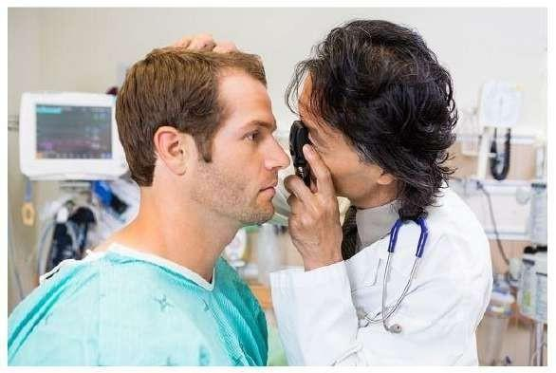
- Setelah pupil dilebarkan dan ruangan digelapkan, minta pasien untuk melihat jauh ke depan. Mulai pemeriksaan dari mata kanan. Mata kanan pemeriksa memeriksa mata kanan pasien dan alat oftalmoskop dipegang oleh tangan kanan pemeriksa. Bila memeriksa mata kiri pasien, alat dipegang oleh tangan kiri pemeriksa dan pemeriksa menggunakan mata kirinya.

- Arahkan sinar oftalmoskop pada pupil pasien dan temukan refleks fundus pasien (red reflex). Refleks fundus akan terlihat kuning kemerahan. 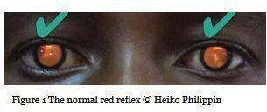

- Bila refleks fundus ditemukan, maka pemeriksa mendekat ke arah pasien, sambil mengatur lens selection wheel pada alat, sampai terlihat papil N. optikus (di sisi nasal mata pasien)

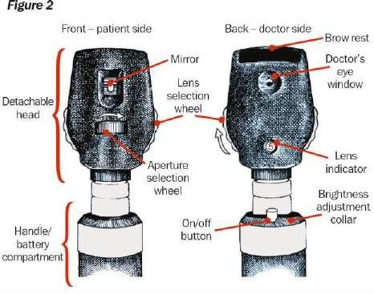
- Letakkan tangan pemeriksa pada kelopak mata, bahu atau dahi pasien sebagai sandaran.

- Agar tidak ada yang terlewat, maka urutan pemeriksaan sistematka dan cara memeriksa sebagai berikut:

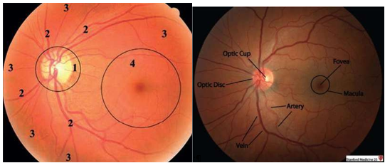

  - Papil: Papil berada di sisi nasal tiap mata. Perhatikan bentuk (bulat/tidak), batas tepinya (normal tegas/tidak pada edema papil), warna (normal oranye gelap/pucat pada papil atrofi), cup/disc ratio (CDR). Cup adalah bagian yang lebih pucat pada sentral Disc. Cup/Disc ratio (CDR) dinyatakan dalam desimal. Papil seolah-olah terbagi dalam 10unit imajiner vertikal atau horisontal. Cup/Disc ratio normal: 0.2-0.3 (cup ada 2-3 bagian dari keseluruhan (10) bagian disc)
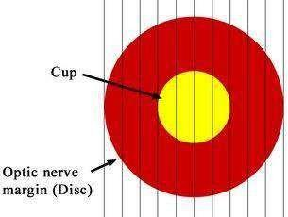

  - Arteri/vena retina. Arahkan oftalmoskop perlahan ke arah temporal atas, bawah, kanan dan kiri mengikuti lengkung pembuluh darah dari papil. Lihat diameter pembuluh darah retina. Diameter arteri normalnya lebih kecil daripada vena retina dengan perbandingan 2/3 (Arteri/Vena = 2/3). Perhatikan apakah ada tekukan pada persilangan arteri dan vena (seperti pada retinopati hipertensi.
  - Retina. Arahkan oftalmoskop ke segala arah. Perhatikan adanya perdarahan, eksudat, sikatrik
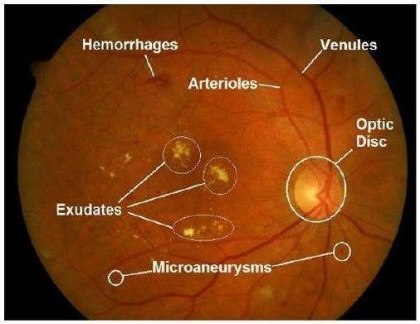

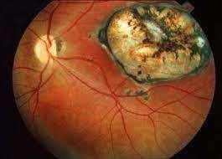

  - Refleks makula. Arahkan oftalmoskop ke temporal, untuk melihat makula and fovea atau minta pasien melihat ke arah sinar oftalmoskop. Perhatikan apakah ada pantulan cahaya dari makula. Bila ada, maka refleks macula (+). Bagian ini diperiksa terakhir karena menyebabkan silau pada mata pasien
- PROSEDUR PEMERIKSAAN TEKANAN INTRAOKULAR
- Persiapan alat:
- Tonometer Schiotz ditera dengan meletakkan tonometer tegak lurus pada lempengan pengetest,dan jarum harus menunjuk angka O.
- Bersihkan dan permukaan kaki tonometer diusap dengankapas alkohol.

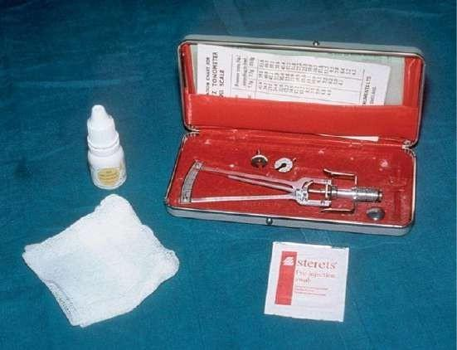
Video: https://www.youtube.com/watch?v=CaaFIckf-P0

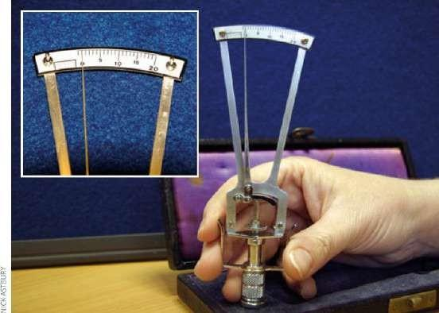
https://www.ncbi.nlm.nih.gov/pmc/articles/PMC7041827/

- Persiapan pasien:
  - Pasien diberi penjelasan tentang apa yang akan dilakukan, cara pemeriksaan danbagaimana penderita harus bersikap.
  - Pasien diminta tidur terlentang, posisi kepala horizontal. Mata penderita ditetesi Panthocaine 0,5% atau 2%, 1 – 2 tetes, tunggu 1-2 menit.
  - Pasien diminta memandang ke satu titik tepat diatasnya, dengan cara memfiksasi kepada ibu jarinya yang diacungkan di atasnya, sehingga sumbu optik mata benar- benar vertikal.
  - Kelopak atas dan bawah dibuka lebar dengan menggunakan jari telunjuk dan ibu jari tangan kiri, tidak boleh menekan bola mata, kemudian tonometer diletakkan dengan hati-hati pada permukaan kornea, tepat di tengah, tanpa menggeser, posisi benar- benar vertikal.
  - Letakkan tonometer tepat di atas kornea tanpa menekan bola mata.
  - Baca angka yang tertera pada skala tonometer.
    - Bila angka skala menunjukkan ≤3, maka tambahkan beban 7.5 gram dan letakan Kembali tonometer di kornea pasien.
    - Bila tetap ≤3, maka ganti beban dengan 10 gram, baca kembali skala.
  - Tonometer diangkat dan dibersihkan dengan alkohol. Ulangi pemeriksaan pada mata kontralateral
  - Beri tetes mata antibiotik pada mata yang telah diperiksa
  - Catat hasil pemeriksaan dengan merujuk pada tabel konversi tonometer Schiotz.
Laporan:
- TIO OD: …/5.5 atau …/7.5 atau …/10 = ….mmHg
- TIO OS: …/5.5 atau …/7.5 atau …/10 = ….mmHg
Pembilang adalah angka yang tertera di skala, penyebut adalah beban yang digunakan. Pada tabel, lihat titik perpotongan antara baris skala reading dengan kolom beban yang dipakai.

CHECKLIST PEMERIKSAAN SEGMEN POSTERIOR DENGAN OFTALMOSKOPIDIREK

No | Prosedur/ Aspek Latihan | Nilai |  |  | Feedback
No | Prosedur/ Aspek Latihan | 0 | 1 | 2 | Feedback
 | PERSIAPAN
1 | Mengucapkan salam pada awal wawancara dan memperkenalkan diri
2 | Informed: menjelaskan tujuan, prosedur (apa yang akan dilakukan) dan komplikasi.  Indikasi tindakan, yaitu pada kecurigaan adanya kelainan pada retina dan N. optikus; informasi efek dan kontra indikasi pemberian midratikum pada mata.  Catatan:  - Pupil tak perlu dilebarkan bila bilik mata depan (BMD) pasien dangkal; atau perlu mengobservasi reaksi pupil  - Dilatasi pupil akan membuat buram & silau selama beberapa jam dan mempengaruhi saat membaca & menyetir kendaraan
3 | Consent: meminta waktu dan ijin untuk melakukan pemeriksaan
4 | Cuci tangan sebelum melakukan pemeriksaan
 | Langkah Pemeriksaan Segmen Posterior (Oftalmoskopi Direk)
5 | Beri tetes mata midiatikum pada kedua mata  pasien. Tunggu hingga pupil melebar (±15 menit).
6 | - Meminta pasien untuk duduk atau berdiri ditempat yang telah disediakan
7 | Meminta pasien melihat terfiksasi ke satu titik jauh di arah depan dan tidak menggerakkan bola  - mata selama pemeriksaan
8 | - Setting apertura dan gigi power oftalmoskop
9 | Memeriksa mata kanan pasien dengan mata kanan pemeriksa, dan oftalmoskop dipegang dengan tangan kanan.  Posisi pemeriksa 15^{O} temporal dari sumbu penglihatan dan berjarak 30cm
10 | Letakkan tangan kiri pemeriksa ke bahu atau dahi pasien sebagai fiksasi
11 | Arahkan sinar oftalmoskop ke pupil pasien. Temukan refleks fundus (red reflex) Pemeriksa bergerak mendekati pasien, tetap arahkan oftalmoskop ke nasal, sampai menemukan papil N.Optikus.  Putar diopter lensa sampai papil N.Optikus terlihat fokus.  - Mata hipermetrop diputar ke arah plus/green number lenses  - Mata miop diputar ke arah minus/red number lenses  Bila terlihat refleks fundus berwarna jingga kemerahan, perlahan-lahan dekati pupil, hingga jelas terlihat papil N.II, retina, pembuluh darah retina dan makula.
12 | Yang dinilai pada fundus:  - papil: bentuk relatif bulat, batas tegas, struktur disc (warna oranye gelap) dan cup (warna lebih terang di tengah) cup/disc ratio. C/D ratio dinyatakan dalam desimal, seolah-olah terbagi dalam 10 unit imajiner vertikal dan horisontal. C/D ratio normal: 0.2-0,3  - arteri/vena: 2/3 (ukuran diameternya)  - retina: lihat menyeluruh ke berbagai sisi retina, lihat  apakah ada perdarahan, eksudat, sikatrik, robekan  - refleks makula: ada/tidak  Minta pasien melihat sumber cahaya oftalmoskop yang dipegang pemeriksa, sehingga pemeriksa dapat melihat keadaan makula lutea pasien. Pemeriksaan makula ini dilakukan paling akhir
 | ITEM PENALARAN KLINIS
13. | Mengucapkan terima kasih dan mengakhiri tindakan
 | ITEM PROFESIONALISME
14. | Percaya diri
15. | Melakukan dengan kesalahan minimal
 | TOTAL

Penjelasan:
- Tidak dilakukan mahasiswa
- Dilakukan, tapi belum sempurna
- Dilakukan dengan sempurna, atau bila aspek tersebut tidak dilakukan mahasiswa karena situasi yang tidak memungkinkan (misal tidak diperlukan dalam skenario yang sedang dilaksanakan

Instruktur
Nilai = ……… x 100% = ……

(………………………………)

CHECKLIST PEMERIKSAAN TEKANAN INTRAOKULAR (TIO) DENGAN PALPASI

No | Prosedur/ Aspek Latihan | Nilai |  |  | Feedback
No | Prosedur/ Aspek Latihan | 0 | 1 | 2 | Feedback
1 | Mengucapkan salam pada awal wawancara, memperkenalkan diri
2 | Informed: menjelaskan tujuan, prosedur dan komplikasi pemeriksaan. Indikasi tindakan, yaitu pada kasus kecurigaan peningkatan atau  penurunan tekanan intra okular.
3 | Consent: meminta waktu dan ijin untuk melakukan pemeriksaan
4 | Mencuci tangan sebelum pemeriksaan
 | Langkah Pemeriksaan TIO dengan Palpasi
5 | Minta pasien untuk melirik ke bawah.
6 | Letakkan jari telunjuk kanan dan kiri pemeriksa di bawah rima orbita superior, jari menekan perlahan bola mata pada kelopak atas kearah belakangbawah, secara bergantian. Bandingkan kanan dan kiri.  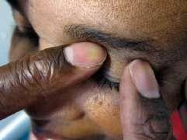  Hasil:  Teraba sangat lunak: TIO ↓ per palpasi: Teraba Lunak (kenyal): TIO normal per palpasi  Teraba Keras (seperti batu): TIO ↑ per palpasi
 | ITEM PENALARAN KLINIS
13. | Mengucapkan terima kasih dan mengakhiri tindakan
 | ITEM PROFESIONALISME
14. | Percaya diri
15. | Melakukan dengan kesalahan minimal
 | TOTAL

Penjelasan:
- Tidak dilakukan mahasiswa
- Dilakukan, tapi belum sempurna
- Dilakukan dengan sempurna, atau bila aspek tersebut tidak dilakukan mahasiswa karena situasi yang tidak memungkinkan (misal tidak diperlukan dalam skenario yang sedang dilaksanakan

Instruktur
Nilai = ……… x 100% = ……

(………………………………)

CHECKLIST PEMERIKSAAN TEKANAN INTRAOKULAR (TIO) DENGAN TONOMETER SCHIOTZ
No | Prosedur/ Aspek Latihan | Nilai |  |  | Feedback
No | Prosedur/ Aspek Latihan | 0 | 1 | 2 | Feedback
1 | Mengucapkan salam pada awal wawancara, memperkenalkan diri
2 | Informed: menjelaskan tujuan, prosedur (apa yang akan dilakukan) dan komplikasi pemeriksaan. Indikasi tindakan, yaitu pada kasus kecurigaan peningkatan atau penurunan  tekanan intra okular. Komplikasi, yaitu erosi kornea
3 | Consent: meminta waktu dan ijin untuk melakukan pemeriksaan
4 | Mencuci tangan sebelum pemeriksaan
 | Pemeriksaan Tekanan Bola Mata dengan Tonometer Schiotz
5 | Pasien diminta tidur telentang atau setengah duduk, dengan posisi kepala horizontal
6 | Beri tetes mata Panthocaine 0,5%, 1 – 2 tetes pada mata yang akan diperiksa
7 | Menyiapkan alat tonometer Schiotz. Rakit dan tera tonometer dengan beban 5.5 gram.  Desinfeksi tip tonometer dengan swab alkohol dan biarkan hingga kering
8 | Meminta pasien untuk melihat ke satu titik jauh  di atap atau kea rah ibu jari tangan yang diacungkan ke atas
9 | Meletakkan tonometer pada kornea mata. Kelopak atas dan bawah dibuka lebar dengan menggunakan jari telunjuk dan ibu jari tangan kiri, tidak boleh menekan bola mata.
10 | Membaca jarum penunjuk pada tonometer
11 | Bila angka skala menunjukkan ≤3, maka tambahkan beban 7.5 gram dan ulangi Langkah 9 dan 10.  Bila tetap ≤3, maka ganti beban dengan 10 gram, ulangi prosedur 9 dan 10
12 | Tonometer diangkat dan dibersihkan dengan alkohol.  Beri tetes mata antibiotik pada mata yang  diperiksa .
 | ITEM PENALARAN KLINIS
13 | Mengucapkan terima kasih dan mengakhiri tindakan
14 | Catat hasil pemeriksaan dengan merujuk pada tabel konversi tonometer Schiotz.  Laporan:  TIO OD: …/5.5 atau …/7.5 atau …/10 = ….mmHg TIO OS: …/5.5 atau …/7.5  atau …/10 = ….mmHg
 | ITEM PROFESIONALISME
15 | Percaya diri
16 | Melakukan dengan kesalahan minimal
 | TOTAL

Penjelasan:
- Tidak dilakukan mahasiswa
- Dilakukan, tapi belum sempurna
- Dilakukan dengan sempurna, atau bila aspek tersebut tidak dilakukan mahasiswa karena situasi yang tidak memungkinkan (misal tidak diperlukan dalam skenario yang sedang dilaksanakan

Instruktur
Nilai = ……… x 100% = ……

(………………………………)

ANAMNESIS DAN TERAPI FARMAKOLOGI PADA KASUS TELINGA, HIDUNG, TENGGOROKAN

- TUJUAN PEMBELAJARAN
  - Tujuan Instruksional Umum (TIU)
Mahasiswa dapat melakukan anamnesis pada kasus Telinga, Hidung, Tenggorokan, pemeriksaan pengecapan dan penghidu dengan terarah, tepat dan benar

  - Tujuan Instruksional Khusus (TIK)
    - Mahasiswa dapat melakukan anamnesis terhadap pasien dengan keluhan pada telinga.
    - Mahasiswa dapat melakukan anamnesis terhadap pasien dengan keluhan pada Hidung.
    - Mahasiswa dapat melakukan anamnesis terhadap pasien dengan keluhan pada tenggorokan
    - Melakukan pemeriksaan pengecapan dan penghidu

- BAHAN DAN ALAT
- Meja
- Kursi
- Jas lab
- Rekam medis
- Alat tulis

- DASAR TEORI
- ANAMNESIS PENYAKIT THT
Ketrampilan anamnesis kepada pasien dengan baik sangat penting dan dibutuhkan untuk mengarahkan kemungkinan diagnosis di samping itu dapat mengarahkan pemeriksaan organ manakah yang menjadi prioritas atau perhatian sehingga mampu memberikan diagnosis yang tepat. Komunikasi yang terjalin dengan pasien pada saat anamnesis juga bermanfaat untuk menjalin hubungan dengan pasien sehingga pasien dapat bekerjasama untuk proses keberhasilan pengobatan atau penatalaksanaan penyakit. Anamnesis yang dilakukanmeliputi:
- Identifikasi data pasien
Tanyakan informasi mengenai identitas pasien, umur, tempat tinggal, pekerjaan jenis kelamin dengan lengkap. Hal ini sangat berguna karena ada jenis penyakit yang mempunyai faktor risiko pekerjaan, tempat tinggal dan usia tertentu.
- Keluhan utama
- Tanyakan keluhan yang mendorong pasien datang untuk berobat, dituliskan sesuai dengan kata-kata pasien sendiri.
- Riwayat Penyakit Sekarang
Arahkan untuk menceritakan kronologi terjadinya penyakit, termasuk lokasi, kualitas sakit, waktu (onset, durasi, frekuensi), hal yang memberatkan dan mengurangi sakit, dan keluhan di tempat lain yang berhubungan dan faktor yang menjadi risiko terjadinya penyakit.
- Riwayat Penyakit Dahulu
Riwayat kesehatan, penyakit yang pernah diderita saat kecil atau dewasa, riwayat trauma, operasi dan lain-lain. Riwayat pengobatan yang dijalani pasien juga diperlukan karena pada kasus tertentu dapat menjadi faktor risiko, misalnya riwayat pengobatan antikoagulan pada kasus epistaksis atau riwayat pengobatan aminoglikosid pada pasien gangguanpendengaran.
- Riwayat Keluarga
Keluarga yang menderita sakit serupa, sakit yang berhubungan dengan penyakit pasien, penyakit menular atau penyakit yang diturunkan.
- Pada kasus THT dikenal nyeri alih yaitu nyeri pada telinga yang disebabkan oleh organ lain di sekitar, sehingga jika dijumpai pasien otalgia tanpa kelainan telinga maka perlu di tanyakan dan diperiksa organ-organ lain sekitar telinga.

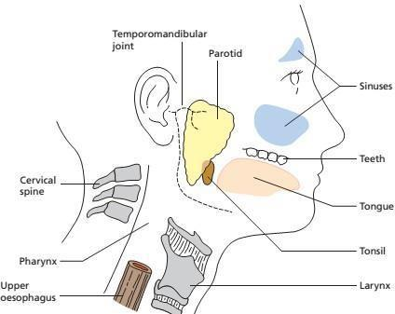
Gambar. Organ-organ penyebab nyeri alih
Berikut ini contoh tanya jawab seputar anamnesis pada penyakit THT berdasarkan keluhan utama yang menjadi alasan pasien datang ke dokter dan atau rumah sakit.
- Keluhan Utama pada Telinga
- Telinga sakit (otalgia)
    - Sejak kapan
    - Didahului oleh apa (trauma, kemasukan benda asing, pilek)
    - Apakah disertai gejala-gejala yang lain.
    - Diagnosis banding otalgia :
- Otitis eksterna (difusa, furunkulosa)
- Otitis media akut
- Mastoiditis
- Gangguan pendengaran (hearing loss)
    - Sejak kapan
    - Didahului oleh apa
    - Penyebab gangguan pendengaran :
- Kongenital
- Kelainan anatomi
- Otitis eksterna dan media baik akut maupun kronis
- Trauma
- Benda asing/cerumen
- Ototoksis
- Degenerasi
- Noise induce
- Neoplasma
- Telinga berdengung (tinitus)
    - Sejak kapan
    - Didahului oleh apa
    - Apakah menderita penyakit : lain seperti DM, hipertensi, hiperkolesterolemi
    - Diagnosis banding tinitus :
- Cerumen atau corpus alienum
- Otitis eksterna
- Otitis media akut & kronis
- Keluar cairan (otorrhea)
    - Sejak kapan.
    - Didahului oleh apa (trauma, kemasukan benda asing, pilek).
    - Deskripsi cairan (jernih/ keruh, cair/ kental, warna kuning/ kehijauan/ kemerahan; berbau/ tidak).
    - Apakah keluar cairan disertai dengan darah.
    - Disertai oleh gejala yang lain (demam, telinga sakit,pusing dll).
    - Diagnosis banding otorrhea :
- MT perforation
- Granulasi, polip, liang telinga
- Infeksi pada otitis media

  - Keluhan Utama Pada Kasus Hidung
Digali keluhan utama, yaitu alasan datang ke RS/ dokter.
- Pilek
  - Sejak kapan
  - Apakah disertai dengan keluhan-keluhan lain (bersin-bersin, batuk, pusing, panas, hidung tersumbat)
- Sakit
- Sejak kapan
- Adakah riwayat trauma
- Apakah disertai keluhan-keluhan lain : tersumbat, pusing, keluar ingus (encer, kental, berbau/ tidak, warna kekuning-kuningan, bercampur darah
- Mimisan (epiktasis)
  - Sejak kapan,
  - Banyak/ sedikit,
  - Didahului trauma/ tidak,
  - Menetes/ memancar,
  - Bercampur lendir/ tidak,
  - Disertai bau/ tidak,
  - Disertai gejala lain/ tidak (panas, batuk, pilek, suara sengau

- Hidung tersumbat
  - Sejak kapan
  - Makin lama makin tersumbat/ tidak
  - Disertai keluhan-keluhan lain/ tidak
  - (gatal-gatal, bersin-bersin, rinorrhea, mimisan/ tidak, berbau/tidak)
  - Obstruksi hilang timbul/tidak
  - Menetap, makin lama makin berat
  - Pada segala posisi tidur
  - Diagnosis banding :
- Rhinitis (akut, kronis, alergi )
- Benda asing
- Polyp hidung dan tumor hidung
- Kelainan anatomi (atresia choana, deviasi septum)
- Trauma (fraktur os nasal)

- Rhinorea
  - Sejak kapan
  - Terjadi saat apa, pilek / tidak
  - Disertai gejala-gejala lain / tidak
  - Ada riwayat trauma kepala / tidak
  - Ada riwayat operasi hidung / tidak
  - Ada riwayat operasi kepala / tidak

  - Keluhan Utama Pada Kasus Laring dan Faring
- Sulit untuk menelan (disfagia) dan sakit untuk menelan (odynofagia)
  - Sejak kapan ?
  - Apakah disertai keluhan-keluhan di bibir dan rongga mulut ?
  - Apakah disertai dengan keluhan-keluhan lain ?
  - Apakah disertai dengan keluhan untuk menelan ?
  - Diagnosis banding :
- Benda asing
- Pharingitis akut dan kronis
- Allergi
- Tonsilitis akut dan kronis
- GERD, divertikulum, striktur, achalasia
- Massa
- Gangguan neurologi

- Serak (hoarseness):
  - Sejak kapan ?
  - Apakah disertai dengan keluhan yang lain seperti sesak napas/ batuk ?
  - Apakah ada riwayat trauma ?
  - Batuk-batuk : apakah batuk dulu baru serak; apakah serak dulu baru batuk ?
  - Diagnosis banding :
- Laringitis akut dan kronis
- Alergi
- TB
- Nodul
- Neoplasma
- GERD
- Gangguan neurologi (post stroke)

- Contoh Peresepan Obat pada Kasus THT yang sering digunakan

No | Nama | Golongan | Indikasi | Dosis | Sediaan
1 | Ofloxacin | Antibiotik Tetes Telinga | Infeksi telinga tengah dan luar | 2x5 gtt pada telinga yang sakit | Tetes telinga 3 mg/ml
2 | - Karbogliserin  - Natrium Docusate  - H2O2 3% | Serumenilitik | Serumen Prop | - 2x5 gtt  - 2x5 gtt max 2 hari  - 2x5 gtt | - 10%  - 5mg/ml  - 3 %
3 | - Fluticasone furoate  - Triamcinalone acetonide  - Mometasone Furoate | Steroid Intranasal | Rinitis Kronis | - 2x2 puff  - 2x1 puff  - 1x1 puff | - 1 puff / 27,5mcg  - 1 puff / 55mcg  - 1puff / 50mcg
4 | Polymycxin B Sulfate + Neomyci Sulfate + Fludrocortisone acetate | Antibiotik + Steroid Tropical Telinga | Otitis Eksterna | 3x5 gtt | 50000 iu + 25mg + 5mg

- PROSEDUR
Berikut ini adalah prosedur anamnesis pada kasus THT:
- ITEM INTERAKSI DOKTER-PASIEN
- Mengucapkan salam pada awal wawancara
- Mempersilakan pasien duduk berhadapan/ membaringkan pasien pada tempat yang aman dan menjaga privasi pasien
- Memperkenalkan diri
- Informed : menjelaskan kepentingan penggalian informasi yang benar tentang sakit pasien.
- Consent : Meminta waktu & ijin untuk melakukan alloanamnesis jika diperlukan

- ITEM PROSEDURAL
- Menanyakan identitas pasien :
- Nama, Umur, jenis kelamin (dicatat saja tidak perlu ditanyakan), alamat lengkap, pekerjaan, agama dan suku bangsa
- Pastikan menggali identitas tidak terkesan interogasi tidak harus berurutan dicari lengkap, boleh diselang- seling saat anamnesis berlangsung
- Menanyakan Riwayat Penyakit Sekarang
- Menanyakan keluhan utama Cross cek, dan Pastikan Keluhan Utama
- Menanyakan keluhan lain/ tambahan
- Menggali informasi tentang riwayat penyakit sekarang (onset,waktu dan lama, sifat, lokalisasi dan penyebaran,hubungan dengan waktu dan aktifitas, keluhan yang mendahului dan menyertai, pertama kali/ tidak, faktor resiko dan pencetus, Upaya pengobatan & hasilnya)
- Menanyakan riwayat penyakit yang pernah diderita (Penyakit-penyakit yang meningkatkan prevalensi penyakit jantung, Hipertensi, diabetes mellitus, penyakit jantung bawaan), riwayat pemeriksaan sebelumnya
- Menanyakan riwayat penyakit dalam keluarga
- Menggali informasi tentang riwayat Pribadi (riwayat merokok, minuman alcohol, dan penyalahgunaan obat-obat terlarang (Narkoba), pola diet, aktifitas)
- ITEM PENALARAN KLINIS
- Melakukan cross check (paraphrase atau pengulangan terhadap apa yang dikatakan pasien)
- Melakukan umpan balik (menanyakan hal-hal yang kurang jelas, atau pertanyaan yang kurang jelas).
- Mencatat semua hasil anamnesis
- Menyimpulkan dan menginterpretasikan hasil anamnesis

- ITEM PROFESIONALISME
- Percaya diri, bersikap empati, tidak menginterogasi
  - Mengakhiri anamnesis dengan sikap yang baik

CHECKLIST ANAMNESIS PADA KASUS TELINGA, HIDUNG, TENGGOROK

No | Prosedur/ Aspek Latihan | Nilai |  |  | Feedback
No | Prosedur/ Aspek Latihan | 0 | 1 | 2 | Feedback
 | ITEM INTERAKSI DOKTER-PASIEN
1 | Mengucapkan salam pada awal wawancara
2 | Mempersilakan pasien duduk berhadapan/ membaringkan pasien pada tempat yang aman dan  menjaga privasi pasien
3 | Memperkenalkan diri
4 | Informed  menjelaskan kepentingan penggalian informasi yang benar tentang sakit pasien
5 | Consent  Meminta waktu & ijin untuk melakukan alloanamnesis jika diperlukan
 | ITEM PROSEDURAL
6 | Menanyakan identitas pasien :  Nama, Umur, jenis kelamin (dicatat saja tidak perlu ditanyakan), alamat lengkap, pekerjaan, agama dan suku bangsa  Pastikan menggali identitas tidak terkesan interogasi  tidak harus berurutan dicari lengkap, boleh diselang- seling saat anamnesis berlangsung
 | Menanyakan Riwayat Penyakit Sekarang
7 | Menanyakan keluhan utama Cross cek, dan Pastikan Keluhan Utama
8 | Menanyakan keluhan lain/ tambahan
9 | Menggali informasi tentang riwayat penyakit sekarang (onset, waktu dan lama, sifat, lokalisasi dan penyebaran, hubungan dengan waktu dan aktifitas, keluhan yang mendahului dan menyertai, pertama kali/ tidak, faktor resiko dan pencetus, upaya  pengobatan & hasilnya)
10 | Menanyakan riwayat penyakit yang pernah diderita (Penyakit-penyakit yang meningkatkan prevalensi penyakit jantung, Hipertensi, diabetes mellitus, penyakit jantung bawaan), riwayat pemeriksaan sebelumnya
11 | Menanyakan riwayat penyakit dalam keluarga
12 | Menggali informasi tentang riwayat Pribadi (riwayat merokok, minuman alcohol, dan penyalahgunaan  obat-obat terlarang (Narkoba), pola diet, aktifitas)
 | ITEM PENALARAN KLINIS
13 | Melakukan cross check (paraphrase atau pengulangan terhadap apa yang dikatakan pasien)
14 | Melakukan umpan balik (menanyakan hal-hal yang kurang jelas, atau pertanyaan yang kurang jelas).
15 | Mencatat semua hasil anamnesis
16 | Menyimpulkan dan menginterpretasikan hasil anamnesis
 | ITEM PROFESIONALISME
17 | Percaya diri
18 | Melakukan dengan kesalahan minimal
 | TOTAL

Penjelasan:
- Tidak dilakukan mahasiswa
- Dilakukan, tapi belum sempurna
- Dilakukan dengan sempurna, atau bila aspek tersebut tidak dilakukan mahasiswa karena situasi yang tidak memungkinkan (misal tidak diperlukan dalam skenario yang sedang dilaksanakan)

Instruktur
Nilai = ……… x 100% = ……
(………………………………)

PEMERIKSAAN FISIK TELINGA DAN TES PENDENGARAN SEDERHANA, PEMERIKSAAN FISIK HIDUNG DAN TRANSLUMINASI SINUS

- TUJUAN PEMBELAJARAN
  - Tujuan Instruksional Umum (TIU)
- Mahasiswa dapat melakukan pemeriksaan telinga dan tes pendengaran sederhana dengan benar
- Mahasiswa mampu melakukan pemeriksaan fisis hidung serta mampu melakukan pemeriksaan transluminasi maxilaris dan sinus frontalis secara baik dan benar

  - Tujuan Instruksional Khusus (TIK)
    - Mahasiswa mampu menyiapkan dan mengetahui prinsip serta tujuan penggunaan alat dan bahan yang digunakan pada pemeriksaan telinga.
    - Mahasiswa mampu melakukan pemeriksaan telinga meliputi pemeriksaan auricula, canalis auditorius externus dan membrana tymphani
    - Mahasiswa mampu melakukan pemeriksaan tes pendengaran sederhana
    - Mahasiswa mampu mengenal dan menjelaskan alat dan bahan yang akan digunakan dalam pemeriksaan fisik hidung
    - Mahasiswa mampu mempersiapkan penderita dalam rangka persiapan pemeriksaan fisik hidung
    - Mahasiswa dapat melakukan pemeriksaan pemeriksaan fisik hidung
    - Mahasiswa dapat melakukan pemeriksaan transluminasi sinus maxillaris dan sinus frontalis

- BAHAN DAN ALAT
- ALAT DAN BAHAN PEMERIKSAAN FISIK TELINGA DAN TES PENDENGARAN SEDERHANA
  - Lampu kepala
  - Speculum telinga
  - Otoskop
  - Garpu tala
- PEMERIKSAAN FISIK HIDUNG DAN TRANSLUMINASI SINUS
- Headlamp
- Spekulum hidung
- Cermin tenggorok (Cermin indirek(nasofaring/laring))
- Lampu spiritus
- Penekan lidah
- Xylokain spray
- Senter
- Spatel lidah
- Cermin indirek (nasofaring/laring)
- Kassa 4x4

- DASAR TEORI
- PEMERIKSAAN FISIK TELINGA DAN TES PENDENGARAN SEDERHANA
Pemeriksaan Fisik Telinga
- Untuk inspeksi liang telinga dan membrana timpani, pergunakan speculum telinga atau otoskop.
- Untuk visualisasi terbaik pilih spekulum telinga ukuran terbesar yang masih pas dengan diameter liang telinga pasien. Diameter liang telinga orang dewasa adalah 7 mm, sehingga untuk otoskopi pasien dewasa, pergunakan spekulum dengan diameter 5 mm, untuk anak 4 mm dan untuk bayi 2.5 – 3mm.
- Lakukan pemeriksaan terhadap kedua telinga. Bila telinga yang sakit hanya unilateral, lakukan pemeriksaan terhadap telinga yang sehat terlebih dahulu.

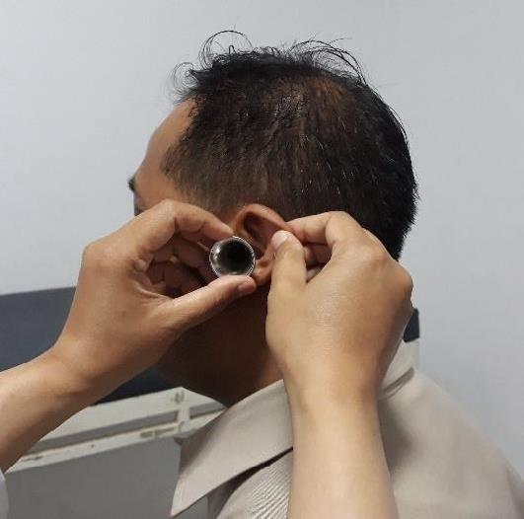
Gambar. Pemeriksaan Canalis auricularis eksterna dengan spekulum

Cara menggunakan otoskop :
- Otoskop dipegang menggunakan tangan yang sesuai dengan sisi telinga yang akan diperiksa, misalnya : akan memeriksa telinga kanan, otoskop dipegang menggunakan tangan kanan.
- Otoskop dapat dipegang dengan 2 cara : seperti memegang pensil (gambar 8A) atau seperti memegang pistol (gambar 8B). Kedua teknik ini memastikan otoskop dan pasien bergerak sebagai 1 unit.
- Untuk pasien : berikan informasi bahwa prosedur ini tidak menyakitkan, pasien hanya diminta untuk tidak bergerak selama pemeriksaan.
- Pastikan daya listrik otoskop dalam keadaan penuh (fully charged).
- Bila terdapat serumen yang menghalangi visualisasi liang telinga dan membrana timpani, lakukan pembersihan serumen terlebih dahulu.

Berikut ini bagian-bagian yang akan dilakukan pemeriksaan pada telinga:
  - Inspeksi telinga : untuk melihat kelainan pada telinga luar, meliputi:
- Kulit daun telinga : Normal / abnormal

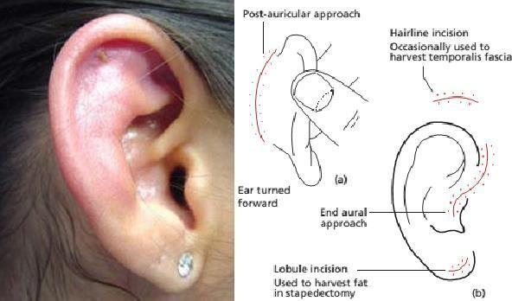
Perikondritis dan scar bekas operasi
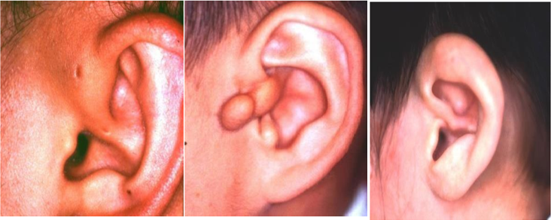
Gambar. Fistula preauricular, accessory auricles, auricular bentuk telepon
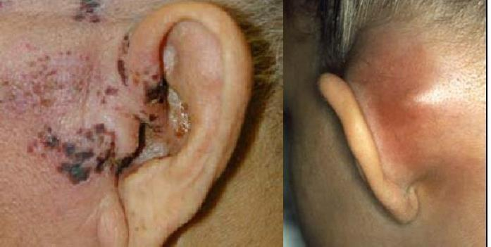
Gambar. Herpes otikus, abses mastoid

    - Muara/lubang telinga : Ada atau tidak
    - Keberadaan telinga :
      - Terbentuk/ tidak terbentuk
      - Besarnya : kecil/ sedang/ besar atau normal/ abnormal.
      - Adakah kelainan seperti hematoma pada daun telinga (cauliflower ear).

    - Liang telinga :
      - Mengenal pars ossea, isthmus dan pars cartilaginea dari liang telinga
      - Adakah tanda-tanda radang
      - Apakah keluar cairan/tidak
      - Adakah kelainan di belakang/depan telinga

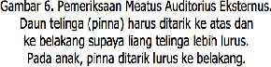
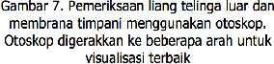
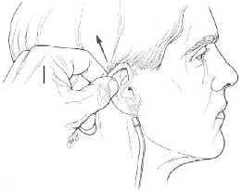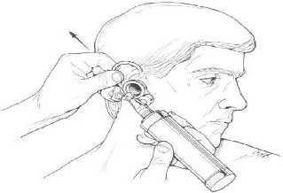

    - Gendang telinga :
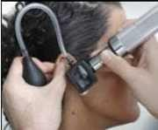
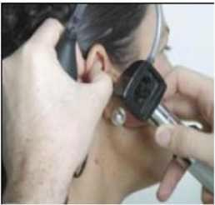
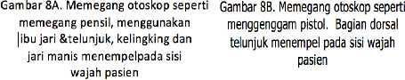
Dinilai warnanya, besar kecilnya, ada tidaknya reflek cahaya (cone of light), perforasi, sikatrik, retraksi, penonjolan prosesus brevis.

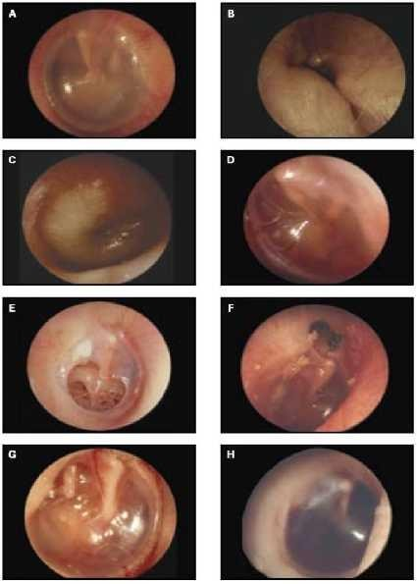
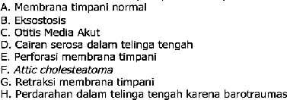

  - Palpasi telinga :
Palpasi sekitar telinga :
- Belakang daun telinga
- Depan daun telinga
- Adakah rasa sakit/ tidak (retroauricular pain/ tragus pain)
  - Auskultasi :
Menilai adakah bising di sekitar liang telinga.

  - Tes Pendengaran Sederhana
Meliputi :
- Tes Bisik (whispered voice test)
  - Tes bisik dipergunakan untuk skrining adanya gangguan pendengaran dan membedakan tuli hantaran dengan tuli sensorineural.
  - Prosedur :
    - Pasien duduk di kursi pemeriksaan.
    - Pemeriksa berdiri kurang lebih 60 cm di belakang pasien.
    - Pemeriksa membisikkan serangkaian angka dan huruf (misalnya 5- K-2) dan meminta pasien untuk mengulangi urutan kata dan huruf yang dibisikkan. Sebelum berbisik, sebaiknya pemeriksa mengeluarkan nafas (ekspirasi maksilmal) secara perlahan supaya nafas pemeriksa tidak mengganggu suara bisikan.
    - Jika pasien dapat mengulang bisikan dengan benar, berarti tidak ada gangguan pendengaran. Jika pasien tidak dapat mengulang rangkaian kata dan huruf yang dibisikkan, ulangi pemeriksaan menggunakan kombinasi angka dan huruf yang lain.
    - Dilakukan pemeriksaan terhadap telinga kanan dan kiri, diawali dari telinga yang normal (tidak ada gangguan pendengaran/ pendengaran lebih baik). Selama pemeriksaan, lubang telinga kontralateral ditutupi dengan kapas.
    - Telinga yang lain diperiksa dengan cara yang sama, tetapi dengan kombinasi angka dan huruf yang berbeda.
    - Pasien tidak mengalami gangguan pendengaran jika pasien dapat mengulang dengan benar paling sedikit 3 dari 6 kombinasi angka dan huruf yang dibisikkan
- Tes Penala/Garputala
  - Bertujuan untuk menilai ada tidaknya gangguan pendengaran (tuli/ hearing loss) dan membedakan tuli hantaran (conductive hearing loss) dan tuli sensorineural (sensorineural hearing loss).
  - Tes penala didasarkan pada 2 prinsip utama, yaitu :
Telinga dalam lebih sensitif terhadap hantaran suara oleh udara dibandingkan oleh tulang.
Bila ada gangguan pada hantaran suara oleh udara, telinga yang terganggu akan lebih sensitif terhadap hantaran oleh tulang, disebut tuli hantaran murni (conductive hearing loss).
  - Yang dipakai biasanya adalah garputala frekuensi 512 Hz

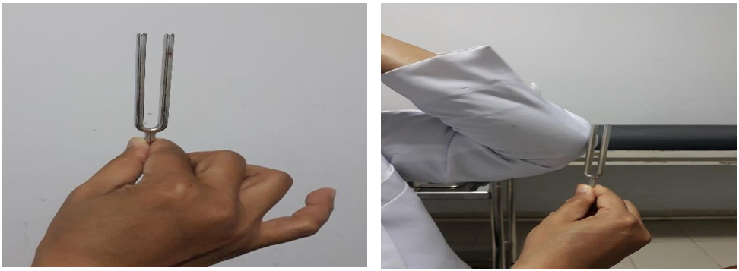
Gambar : Cara memegang garpu tala
Gambar : Cara menggetarkan garpu tala

Tes penala meliputi :
  - Tes Rinne
Tes Rinne berguna untuk membandingkan hantaran udara dan hantaran tulang, sehingga membantu menegakkan diagnosis tuli hantaran (conductive hearing loss).
  - Untuk menilai hantaran udara, ujung lengan panjang garputala yang sudah digetarkan dipasang di prosessus mastoidea (B),
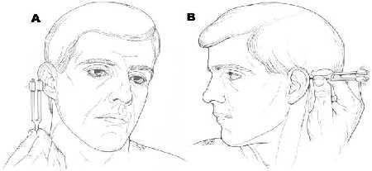
  - Pasien ditanya apabila sudah tidak mendengar, garputala dipindah 1 inch di depan meatus auditorius eksternus (A)

Gambar : Tes Rinne untuk membandingkan Hantaran Udara (A) dan Hantaran Tulang (B)

Interpretasi hasil pemeriksaan tes rine:
- Tes Rinne positif : suara dari konduksi udara lebih keras dibandingkan konduksi tulang tidak ada tuli hantaran.
- Tes Rinne negatif : suara dari konduksi tulang lebih keras menunjukkan adanya tuli hantaran atau tuli sensorineural total (suara garputala ditransmisikan melalui konduksi tulang tengkorak dan diterima oleh telinga kontralateral – tes Rinne false negative).

  - Tes Weber :
- Tes Weber dilakukan setelah tes Rinne, bertujuan untuk membedakan tuli hantaran dan tuli sensorineural.
- Garputala yang sudah digetarkan diletakkan di verteks atau di tengah dahi.
- Pasien ditanya “suara terdengar sama keras atau lebih keras di satu sisi (kiriatau kanan)”
- Interpretasi hasil :
  - Suara terdengar sama keras di telinga kiri dan kanan tidak ada lateralisasi/ normal.
  - Suara terdengar lebih keras di satu sisi ada lateralisasi.
  - Jika lateralisasi ke arah telinga yang terganggu tuli hantaran.
  - Jika lateralisasi ke arah telinga kontralateral (telinga yang sehat) tuli sensorineural.

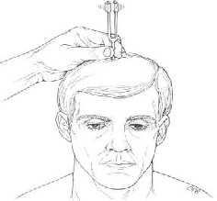
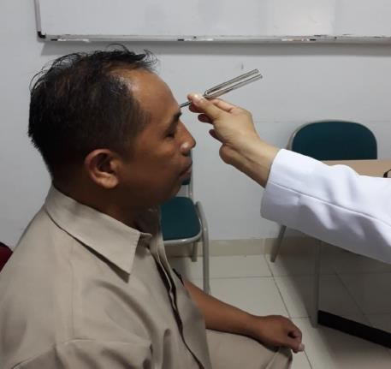

Gambar. Tes Weber untuk menilai terjadinya lateralisasi suara

  - Tes Swabach
- Garputala digetarkan, tangkai garputala diletakkan pada prosesus mastoideus penderita sampai tidak terdengar bunyi. Kemudian tangkai garputala segera dipindahkan pada prosesus mastoideus telinga pemeriksa yang pendengarannya normal.
- Interpretasi hasil:
- Bila pemeriksa masih dapat mendengar disebut Schwabach memendek (tuli sensorineural).
- Bila pemeriksa tidak dapat mendengar, pemeriksaan diulang dengan cara sebaliknya, yaitu garputala diletakkan pada prosesus mastoideus pemeriksa lebih dulu. Bila penderita masih dapat mendengar bunyi disebut Schwabach memanjang (tuli konduksi).
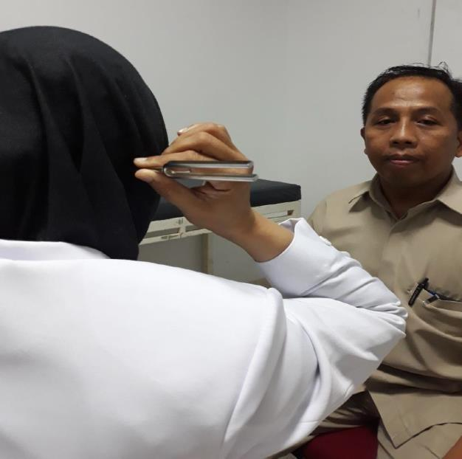
- Bila pasien dan pemeriksa kira-kira sama-sama mendengarnya disebut Schwabach sama dengan pemeriksa (normal)
Gambar : Tes swabach
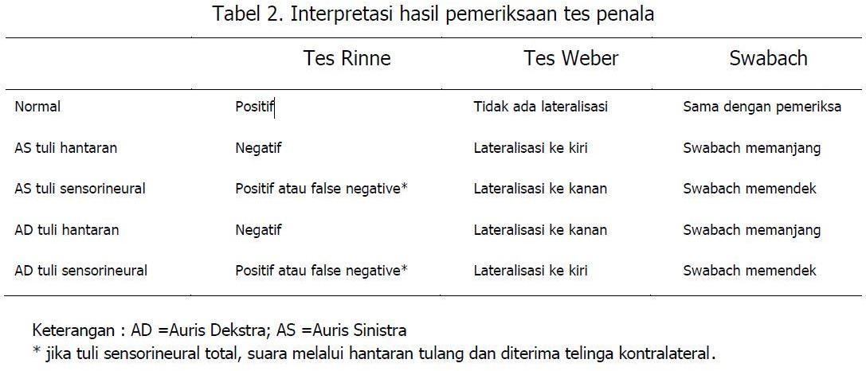

- PEMERIKSAAN FISIK HIDUNG DAN SINUS PARANASALIS
Pemeriksaan hidung diawali dengan melakukan inspeksi dan palpasi hidung bagian luar dan daerah sekitarnya. Inspeksi dilakukan dengan mengamati ada tidaknya kelainan bentuk hidung, tanda-tanda infeksi dan sekret yang keluar dari rongga hidung. Palpasi dilakukan dengan penekanan jari-jari telunjuk mulai dari pangkal hidung sampai apeks untuk mengetahui ada tidaknya nyeri, massa tumor atau tanda-tanda krepitasi.
Pemeriksaan rongga hidung dilakukan melalui lubang hidung yang disebut dengan Rhinoskopi anterior dan yang melalui rongga mulut dengan menggunakan cermin nasofaring yang disebut dengan Rhinoskopi posterior. Tapi sebelumnya, mahasiswa diharapkan dapat melakukan pemasangan lampu kepala dengan benar dan memposisikan tempat duduk pasien dan pemeriksa dengan benar.

- Persiapan
    - Pemasangan lampu kepala
Sebelum diletakkan di kepala, ikatan lampu kepala dilonggarkan dengan memutar pengunci kearah kiri. Posisi lampu diletakkan tepat pada daerah glabella atau sedikit miring kearah mata yang lebih dominant. Bila lampu kepala sudah berada pada posisi yang benar, ikatan lampu dieratkan dengan memutar kunci kearah kanan. Pungunci ikatan lampu kepala harus berada disebelah kanan kepala. Fokus cahaya lampu diatur dengan memfokuskan cahaya kearah telapak tangan yang diletakkan kurang lebih 30 cm dari lampu kepala. Besar kecilnya focus cahaya diatur dengan memutar penutup lampu kepala kearah luar sampai diperoleh focus cahaya lampu yang kecil, bulat dengan tingkat pencahayaan yang maksimal. Diusahakan agar sudut yang dibentuk oleh jatuhnya sumber cahaya kearah obyek yang berjarak kurang lebih 30 cm dengan aksis bola mata, sebesar 15 derajat

    - Persiapan pasien
Pemeriksa dan pasien masing-masing duduk berhadapan dengan sedikit menyerong, kedua lutut pemeriksa dirapatkan dan ditempatkan berdampingan dengan kaki penderita. Bila diperlukan posisi-posisi tertentu penderita dapat diarahkan ke kiri atau kanan. Kepala penderita difiksasi dengan bantuan seorang perawat. Pada anak kecil yang belum koperatif selain diperlukan fiksasi kepala, sebaiknya anak dipangku oleh orang tuanya pada saat dilakukan pemeriksaan. Kedua tangan dipeluk oleh orang tua sementara itu, kaki anak difiksasi diantara kedua paha orang tua.

- Pemeriksaan Rhinoskopi Anterior
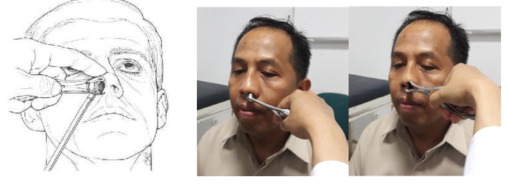

Gambar. Menggunakan spekulum nasal untuk menampilkan kavum nasi dan septum

Berikut ini adalah Langkah-langkah proses pemeriksaan rhinoskopi anterior:
- Lakukan tamponade ± selama 5 menit dengan kapas yang dibasahi larutan lidokain 2% & efedrin.
- Angkat tampon hidung.
- Lakukan inspeksi, mulai dari :
  - Cuping hidung (vestibulum nasi)
  - Bangunan di rongga hidung
  - Meatus nasi inferior : normal / tidak
  - Konka inferior : normal / tidak
  - Meatus nasi medius : normal / tidak
  - Konka medius : normal / tidak
  - Keadaan septa nasi : normal / tidak, adakah deviasi septum
  - Keadaan rongga hidung
- normal / tidak; sempit/ lebar
- ada pertumbuhan abnormal: polip, tumor
- ada benda asing / tidak : berbau / tidak
  - Adakah discharge dalam rongga hidung, bila ada bagaimana deskripsi discharge (banyak / sedikit, jernih, mucous, purulen, warna discharge, apakah berbau).
- Fenomena Palatum Molle, cara memeriksa :
- Arahkan cahaya lampu kepala ke dalam dinding belakang nasopharynx secara tegak lurus. Normalnya, pemeriksa akan melihat cahaya lampu yang terang benderang.
- Kemudian pasien diminta mengucapkan “iiiii”. Normalnya, dinding belakang akan nampak lebih gelap akibat bayangan dari palatum molle yang bergerak. Namun, bayangan gelap juga dapat terjadi bila cahaya lampu tidak mengarah tegak lurus.
- Setelah pasien berhenti mengucap “iii”, bayangan gelap akan menghilang, dan dinding belakang nasopharynx akan menjadi terang kembali.
- Bila ditemukan fenomena bayangan gelap saat pasieen mengucap “iii”, dikatakan hasil pemeriksaan fenomena palatum molle positif (+).
- Sedangkan fenomena palatum molle dikatakan negatif (-) bila saat pasien mengucap ‘iii’, tidak ada gerakan dari palatum molle sehingga dinding belakang nasopharynx tetap terlihat terang benderang. Hal ini dapat kita temukan pada 4 keadaan yaitu :
- Paralisis palatum molle pada post difteri
- Spasme palatum molle pada abses peritonsil
- Hipertrofi adenoid
- Tumor nasofaring : karsinoma nasofaring, abses retrofaring, dan adenoid
- Pemeriksaan Rhinoskopik Posterior
Struktur anatomi yang dapat dilihat menggunakan cermin indirek antara lain palatum molle posterior, tonsila palatina posterior, orifisium tuba eustachius, torus tubarius, fossa rosenmuller, dan adenoid. Indikasi dilakukannya pemeriksaan rhinoskopi posterior adalah:
- Pasien yang tidak dapat diperiksa dengan nasalendoskopi
- Pasien yang alergi terhadap anastesi topical atau dekongestan yang digunakan untuk pemeriksaan nasalendoskopi
- Untuk memeriksa kelainan nasofaring termasuk hipertrofiadenoid
Pada dasarnya pemeriksaan rhinoskopi posterior tidak terdapat kontra indikasi absolut, sehingga relative aman untuk dilakukan.
Hasil pemeriksaan rhinoskopi posterior:
    - Normal : Pemeriksaan meliputi mukosa, adenoid, koana posterior, dan tuba eustachius
    - Abnormal :
- Adenoid : asimetris, hipertrofi, lesi nasofaring, obstruksi, purulent, bekas operas
- Koana : atresia, lesi atau massa, stenosis
- Tuba eustachius : edema, lesi atau massa, obstruksi
- Mukosa : atrofi, perdarahan, krusta, edema, eritem, corpal, lesi atau massa, purulent, ulkus.

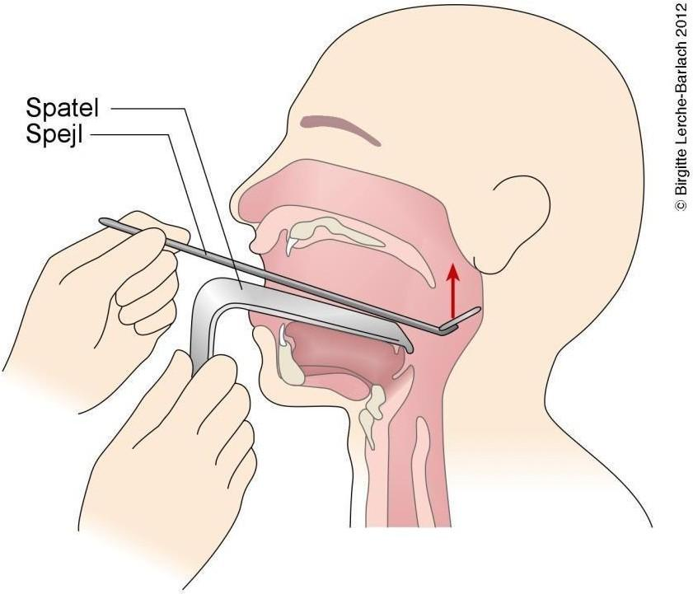
Gambar. Pemeriksaan Rhinoskopi Posterior

- TRANSLUMINASI SINUS / DIAPANASKOPI SINUS
Jika didapatkan nyeri tekan sinus atau gejala-gejala lain yang menunjukkan sinusitis, pemeriksaan transiluminasi / diapanaskopi sinus kadang dapat membantu diagnosis meskipun kurang sensitive dan spesifik. Hal utama yang harus diperhatiakn pasa pemeriksaan transluminasi sinus adalah patikan ruangan pemeriksaan dalam kondisi gelap. Berikut ini hal-hal penting yang perlu diperhatikan pada saat dilakukan transluminasi sinus
- Transuliminasi sinus frontal
- Menggunakan sumber cahaya kuat dan terfokus, arahkan sumber cahaya di pangkal hidung di bawah alis.
- Lindungi sumber cahaya dengan tangan kiri. Lihat bayangan kemerahan di dahi karena sinar ditransmisikan melalui ruangan udara dalam sinus frontalis ke dahi.
- Transuliminasi sinus maksila
- Bila pasien menggunakan gigi palsu pada rahang atas, mintalah pasien untuk melepasnya.
- Minta pasien untuk sedikit menengadahkan kepala dan membuka mulut lebar-lebar. Arahkan sinar dari sudut mata bagian bawah dalam ke arah bawah.
- Lihat bagian palatum durum di dalam mulut. Bayangan kemerahan di palatum durum menunjukkan sinus maksilaris normal yang terisi oleh udara. Bila sinus terisi cairan, bayangan kemerahan tersebut meredup atau menghilang.
- Cara lain, sumber cahaya dimasukkan ke mulut diarahkan ke mata dan diperhatikan keadaan pupilnya. Bila pupil midriasis (anisokor), kemungkinan terdapat cairan/ massa pada sinus. Bila pupil isokor, tidak terdapat cairan/ massa.
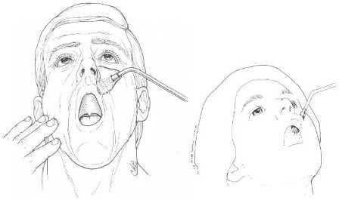
Gambar. Transiluminasi sinus maksilaris

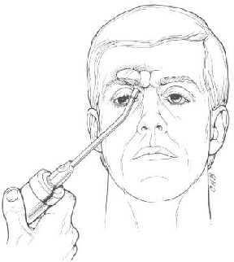
Gambar. Transiluminasi sinus frontalis
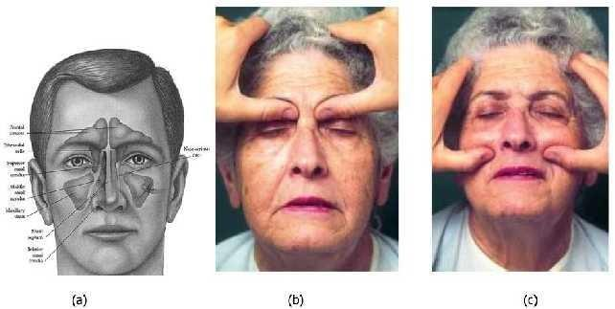
Gambar. Palpasi sinus, (b) frontalis, (c) maksilaris

- PROSEDUR
- PEMERIKSAANFISIK TELINGA DAN TES PENDENGARAN SEDERHANA
  - ITEM INTERAKSI DOKTER-PASIEN
- Mengucapkan salam pada awal wawancara
- Mempersilakan pasien duduk berhadapan/ membaringkan pasien pada tempat yang aman
- dan menjaga privasi pasien
- Memperkenalkan diri
- Informed menjelaskan kepentingan penggalian informasi yang benar tentang sakit pasien
- Consent : Meminta waktu & ijin untuk melakukan alloanamnesis jika diperlukan

  - ITEM PROSEDURAL
- Menyiapkan alat-alat pemeriksaan THT
- Mencuci tangan sebelum pemeriksaan
- Menggunakan headlamp dengan benar
- Pemeriksaan Telinga Dengan Spekulum Telinga
- Memasang spekulum telinga
- Melakukan pemeriksaan inspeksi telinga
- Melakukan pemeriksaan palpasi telinga
- Melaporkan hasil pemeriksaan dengan speculum telinga
- Pemeriksaan Telinga dengan Otoskop
- Memegang otoskop dengan benar
- Melakukan pemeriksaan dengan otoskop
- Melakukan inspeksi telinga
- Melakukan palpasi telinga
- Melaporkan hasil pemeriksaan dengan otoskop
- Pemeriksaan Fungsi Pendengaran
- Tes Bisik (whispered voice test)
- Pasien duduk di kursi pemeriksaan.
- lubang telinga kontralateral dari yang diperiksa ditutupi dengan kapas.
- Pemeriksa berdiri kurang lebih 60 cm di belakang pasien.
- Pemeriksa membisikkan serangkaian angka dan huruf (misalnya 5-K-2) dan meminta pasien untuk mengulangi urutan kata dan huruf yang dibisikkan. Sebelum berbisik, sebaiknya pemeriksa mengeluarkan nafas (ekspirasi maksilmal) secara perlahan supaya nafas pemeriksa tidak mengganggu suara bisikan.
- Lakukan penilaian terhadap pemeriksaan
- Lakukan pada telinga sebelah nya dengan kombinasi angka dan huruf yang berbeda.
- Lakukan penilaian terhadap pemeriksaan

- Pemeriksaan Garpu Penala
- Menyiapkan alat: garpu tala
- Mencuci tangan sebelum melakukan pemeriksaan
- Tes Rinne :
- Sebutkan tujuan pemeriksaan
- Ujung lengan panjang garputala yang sudah digetarkan dipasang di prosessus mastoidea
- Pasien ditanya apabila sudah tidak mendengar, garputala dipindah 1 inch di depan meatus auditorius eksternus
- Interpretasikan hasil
- Tes Weber
- Sebutkan tujuan pemeriksaan
- Garputala yang sudah digetarkan diletakkan di verteks atau di tengah dahi.
- Pasien ditanya “suara terdengar sama keras atau lebih keras di satu sisi (kiria tau kanan)”
- Interpretasikan hasil
- Tes Swabach
- Sebutkan tujuan pemeriksaan
- Garpu tala digetarkan, tangkai garputala diletakkan pada prosesus mastoideus penderita sampai tidak terdengar bunyi.
- Kemudian tangkai garputala segera dipindahkan pada prosesus mastoideus telinga pemeriksa yang pendengarannya normal.
- Interpretasikan hasil
- Mencuci tangan setelah melakukan pemeriksaan
- Lakukan interpretasi hasil dari seluruh tes pendengaran

- PEMERIKSAAN FISIK HIDUNG DAN TRANSLUMINASI SINUS
- ITEM INTERAKSI DOKTER-PASIEN
- Mengucapkan salam pada awal wawancara
- Mempersilakan pasien duduk berhadapan/ membaringkan pasien pada tempat yang aman
- dan menjaga privasi pasien
- Memperkenalkan diri
- Informed
- menjelaskan kepentingan penggalian informasi yang benar tentang sakit pasien
- Consent
- Meminta waktu & ijin untuk melakukan alloanamnesis jika diperlukan

- ITEM PROSEDURAL
    - Pemeriksaan Fisik Hidung
- Menyiapkan alat-alat pemeriksaan THT
- Mencuci tangan sebelum melakukan pemeriksaan
- Menggunakan headlamp dengan benar
    - Rhinoskopi Anterior
- Melakukan pemeriksaan inspeksi hidung dan sebutkan hasil pemeriksaan
- Melakukan pemeriksaan palpasi hidung dan sebutkan hasil pemeriksaan
- Melakukan tamponade anterior dan mengangkat tamponade
- Melakukan pemeriksaan hidung dengan cara rinoskopi anterior, dengan melaporkan keadaan:
- Cuping hidung/ vestibulum nasi
- Bangunan rongga hidung
- Meatus nasi inferior
- Konka inferior
- Meatus nasi medius
- Konka medius
- Keadaan septum nasi
- Terdapat massa/ polip/ tidak
- Terdapat benda asing/ tidak
    - Pemeriksaan Fenomena palatum mole
Arahkan cahaya lampu kepala ke dalam dinding belakang nasopharynx secara tegak lurus.

CHECKLIST PEMERIKSAAN FISIK TELINGA DAN TES PENDENGARAN SEDERHANA
 | Prosedur/ Aspek Latihan | Nilai |  |  | Feedback
 | Prosedur/ Aspek Latihan | 0 | 1 | 2 | Feedback
 | ITEM INTERAKSI DOKTER-PASIEN
1 | Mengucapkan salam pada awal wawancara
2 | Mempersilakan pasien duduk berhadapan/ membaringkan pasien pada tempat yang aman dan menjaga privasi pasien
3 | Memperkenalkan diri
4 | Informed  - Menjelaskan kepentingan penggalian informasi yang benar tentang sakit pasien
5 | Consent  - Meminta waktu & ijin untuk melakukan alloanamnesis jika diperlukan
 | ITEM PROSEDURAL
6 | Menyiapkan alat-alat pemeriksaan THT
7 | Mencuci tangan sebelum pemeriksaan
8 | Menggunakan headlamp dengan benar
 | Pemeriksaan Telinga Dengan Spekulum Telinga
9 | Memasang spekulum telinga
10 | Melakukan pemeriksaan inspeksi telinga
11 | Melakukan pemeriksaan palpasi telinga
12 | Melaporkan hasil pemeriksaan dengan speculum telinga
 | Pemeriksaan Telinga dengan Otoskop
13 | Memegang otoskop dengan benar
14 | Melakukan pemeriksaan dengan otoskop
15 | Melakukan inspeksi telinga
16 | Melakukan palpasi telinga
17 | Melaporkan hasil pemeriksaan dengan otoskop
 | Pemeriksaan Fungsi Pendengaran
18 | Tes Bisik (whispered voice test)  - Pasien duduk di kursi pemeriksaan.  - lubang telinga kontralateral dari yang diperiksa ditutupi dengan kapas.  - Pemeriksa berdiri kurang lebih 60 cm di belakang pasien.  - Pemeriksa membisikkan serangkaian angka dan huruf (misalnya 5-K-2) dan meminta pasien untuk mengulangi urutan kata dan huruf yang dibisikkan. Sebelum berbisik, sebaiknya pemeriksa mengeluarkan nafas (ekspirasi maksilmal) secara perlahan supaya nafas pemeriksa tidak mengganggu suara bisikan.  - Lakukan penilaian terhadap pemeriksaan  - Lakukan pada telinga sebelah nya dengan kombinasi angka dan huruf yang berbeda.  - Lakukan penilaian terhadap pemeriksaan
 | Pemeriksaan Garpu Penala
19 | Menyiapkan alat: garpu tala
20 | Mencuci tangan sebelum melakukan pemeriksaan
21 | Tes Rinne :  - Sebutkan tujuan pemeriksaan  - Ujung lengan panjang garputala yang sudah digetarkan dipasang di prosessus mastoidea  - Pasien ditanya apabila sudah tidak mendengar, garputala dipindah 1 inch di depan meatus auditorius eksternus  - Interpretasikan hasil
22 | Tes Weber  - Sebutkan tujuan pemeriksaan  - Garputala yang sudah digetarkan diletakkan di verteks atau di tengah dahi.  - Pasien ditanya “suara terdengar sama keras atau lebih keras di satu sisi (kiria tau kanan)”  - Interpretasikan hasil
23 | Tes Swabach  - Sebutkan tujuan pemeriksaan  - Garpu tala digetarkan, tangkai garputala diletakkan pada prosesus mastoideus penderita sampai tidak terdengar bunyi.  - Kemudian tangkai garputala segera dipindahkan pada prosesus mastoideus telinga pemeriksa yang pendengarannya normal.  - Interpretasikan hasil
24 | Mencuci tangan setelah melakukan pemeriksaan
25 | Lakukan interpretasi hasil dari seluruh tes pendengaran
 | ITEM PROFESIONALISME
26 | Percaya diri, bersikap empati, tidak menginterogasi
27 | Mengakhiri anamnesis dengan sikap yang baik
 | TOTAL

Penjelasan:
- Tidak dilakukan mahasiswa
- Dilakukan, tapi belum sempurna
- Dilakukan dengan sempurna, atau bila aspek tersebut tidak dilakukan mahasiswa karena situasi yang tidak memungkinkan (misal tidak diperlukan dalam skenario yang sedang dilaksanakan)
Instruktur
Nilai = ……… x 100% = ……
(………………………………)

CHECKLIST PEMERIKSAAN FISIK HIDUNG DAN TRANSLUMINASI SINUS MAXILLARIS DAN SINUS FRONTALIS

No | Prosedur/ Aspek Latihan | Nilai |  |  | Feedback
No | Prosedur/ Aspek Latihan | 0 | 1 | 2 | Feedback
 | ITEM INTERAKSI DOKTER-PASIEN
1 | Mengucapkan salam pada awal wawancara
2 | Mempersilakan pasien duduk berhadapan/ membaringkan pasien pada tempat yang aman dan menjaga privasi pasien
3 | Memperkenalkan diri
4 | Informed  - Menjelaskan kepentingan penggalian informasi yang benar tentang sakit pasien
5 | Consent  - Meminta waktu & ijin untuk melakukan alloanamnesis jika diperlukan
 | ITEM PROSEDURAL
 | Pemeriksaan Fisik Hidung
6 | Menyiapkan alat-alat pemeriksaan THT
7 | Mencuci tangan sebelum melakukan pemeriksaan
8 | Menggunakan headlamp dengan benar
 | Rhinoskopi Anterior
9 | Melakukan pemeriksaan inspeksi hidung dan sebutkan hasil pemeriksaan
10 | Melakukan pemeriksaan palpasi hidung dan sebutkan hasil pemeriksaan
11 | Melakukan tamponade anterior dan mengangkat tamponade
12 | Melakukan pemeriksaan hidung dengan cara rinoskopi anterior, dengan melaporkan keadaan:  - Cuping hidung/ vestibulum nasi  - Bangunan rongga hidung  - Meatus nasi inferior  - Konka inferior  - Meatus nasi medius  - Konka medius  - Keadaan septum nasi  - Terdapat massa/ polip/ tidak  - Terdapat benda asing/ tidak
13 | Pemeriksaan Fenomena palatum mole  - Arahkan cahaya lampu kepala ke dalam dinding belakang nasopharynx secara tegak lurus.  - Kemudian pasien diminta mengucapkan “iiiii”.  - Setelah pasien berhenti mengucap “iii”,.  - Jelaskan hasil pemeriksaan yang didapatkan dan interpretasikan
 | Pemeriksaan Rhinoskopi Posterior
14 | - Posisikan pasien di kursi periksa  - Minta pasien untuk menempel dan bersandar di sandaran kursi menghadap kedepan dengan membuka mulut dan mengeluarkan lidah  - Posisikan pemeriksa didepan pasien dengan lampu kepala diarahkan pada mulut pasien  - Jika pasien sekiranya akan terselak/muntah, berikan anastesi topical (Xillocaine spray)  - Gunakan satu tangan, tekan lidah dengan spatel lidah. Atau pegang lidah pasien menggunakan kassa. Minta pasien untuk tenang dan bernafas menggunakan hidung agar palatum relaksasi.  - Dengan tangan lainnya masukkan cermin indirek ke dalam mulut menelusuri diatas spatel lidah.  - Posisikan cermin di antara dinding faring dan palatum molle. Hindari cermin menyentuh faring atau palatum karena akan merangsang reflek muntah. Putar dan arahkan cermin ke berbagai sisi untuk melihat palatum molle, tonsil, dan nasofaring.  - Sebutkan hasil temuan pemeriksaan dan interpretasikan hasil
15 | Mencuci tangan setelah pemeriksaan selesai
16 | Menyimpulkan hasil pemeriksaan dan dikomunikasikan kepada penderita serta memberikan nasehat sehubungan dengan hasil pemeriksaan rinoskopi anterior dan posterior
 | Pemeriksaan Transluminasi Sinus
17 | - Ruangan gelap  - Menggunakan sumber cahaya kuat dan terfokus, arahkan sumber cahaya di pangkal hidung di bawah alis.  - Lindungi sumber cahaya dengan tangan kiri. Lihat bayangan kemerahan di dahi karena sinar ditransmisikan melalui ruangan udara dalam sinus frontalis ke dahi.  - Bila pasien menggunakan gigi palsu pada rahang atas, mintalah pasien untuk melepasnya.  - Minta pasien untuk sedikit menengadahkan kepala dan membuka mulut lebar-lebar. Arahkan sinar dari sudut mata bagian bawah dalam ke arah bawah.  - Lihat bagian palatum durum di dalam mulut. Perhatikan Bayangan kemerahan di palatum durum. Lakukan penilaian pemeriksaan
18 | Cara lain Pemeriksaan Transluminasi  - sumber cahaya dimasukkan ke mulut diarahkan ke mata dan diperhatikan keadaan pupilnya.  - Lakukan penilaian dari hasil temuan pemeriksaan dan interpretasikan hasil
 | ITEM PROFESIONALISME
19 | Percaya diri, bersikap empati, tidak menginterogasi
20 | Mengakhiri anamnesis dengan sikap yang baik
 | TOTAL

Penjelasan:
- Tidak dilakukan mahasiswa
- Dilakukan, tapi belum sempurna
- Dilakukan dengan sempurna, atau bila aspek tersebut tidak dilakukan mahasiswa karena situasi yang tidak memungkinkan (misal tidak diperlukan dalam skenario yang sedang dilaksanakan)
Instruktur
Nilai = ……… x 100% = ……
(………………………………)

PEMERIKSAAN SISTEM KOORDINASI DAN KESEIMBANGAN
(Dr. Dr. Gea Pandhita, Sp.S,M.Kes)

- TUJUAN PEMBELAJARAN
  - Tujuan Instruksional Umum (TIU)
Mahasiswa mampu melakukan dan menerapkan pemeriksaan system koordinasi untuk menegakkan diagnosis dan penatalaksanaannya.

  - Tujuan Instruksional Khusus (TIK)
- Mahasiswa dapat menjelaskan macam dan fungsi pemeriksaan koordinasi untuk menegakkan diagnosis pasien.
- Mahasiswa dapat melakukan pemeriksaan koordinasi dan menerapkannya untuk kepentingan diagnosis dan penatalaksanaannya.
- Mahasiswa dapat menyimpulkan hasil pemeriksaan koordinasi untuk menegakkan diagnosis dan penatalaksanaannya.

- BAHAN DAN ALAT
- Bed pasien

- DASAR TEORI
Pemeriksaan sistem koordinasi adalah bagian dari pemeriksaan neurologi yang digunakan untuk mengevaluasi kinerja serebelum dengan meminta pasien melakukan berbagai gerakan kompleks. Pemeriksaan sistem koordinasi dapat membantu mendeteksi adanya ataksia. Tanda-tanda kardinal dari ataksia meliputi disinergia atau asinergia, dismetria, menurunnya fungsi koordinasi agonis-antagonis, dan tremor. Ataksia juga dapat mempengaruhi anggota tubuh atau gaya berjalan (gait) pasien. Gangguan fungsi serebelum juga dapat menyebabkan hipotonia bahkan astenia, keterlambatan gerak, dan deviasi atau percepatan gerak anggota tubuh.
Pemeriksaan sistem koordinasi diindikasikan pada pasien yang menunjukkan gejala gangguan serebelum, misalnya pasien dengan gangguan gait, disdiadokokinesia, atau pasien cedera otak traumatik dan penyakit Parkinson. Pemeriksaan sistem koordinasi dibagi dua, yaitu pemeriksaan keseimbangan dan nonkeseimbangan. Pemeriksaan keseimbangan meliputi gaya berdiri dan gaya berjalan. Sedangkan pemeriksaan non-keseimbangan meliputi uji telunjuk-hidung-telunjuk, uji tumit-lutut-kaki, toe-finger, rapid alternating movement, dan impaired check and the rebound phenomenon.

- PROSEDUR
Pemeriksaan Koordinasi
Termasuk dalam pemeriksaan koordinasi:
- Penilaian Gerakan Cepat
  - Minta pasien untuk menempatkan kedua tangannya di paha dan secara cepat lakukan Gerakan membalik dan mengangkat tangan mereka di atas paha. Setelah pasien memahami gerakan ini, suruh mereka untuk mengulang gerakan tersebut dengan cepat dalam 10 detik. Normalnya gerakan tersebut dapat dilakukan tanpa kesulitan.
  - Pasien dengan gangguan disdiadokokinesis tidak dapat melakukan gerakan cepat.
  - Disdiadokokinesia biasanya disebabkan oleh multiple sclerosis pada dewasa, dan tumor cerebellar pada anak-anak. Catatan bagi pasien dengan gangguan gerakan lainnya (missal parkinson) dapat juga mengalami gerakan cepat yang abnormal seperti akinesia atau rigiditas, sehingga menyebabkan kesan disdiadokokinesis semu.
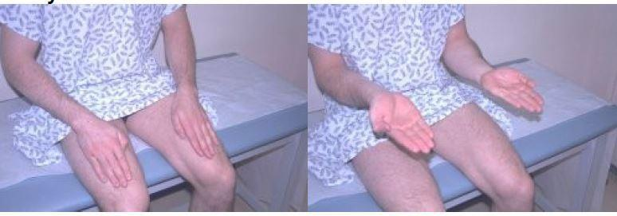

- Gerakan Telunjuk-Hidung
Minta pasien untuk mengangkat jari telunjuknya kemudian sentuhkan pada hidung mereka, dan kemudian menyentuh jari telunjuk pemeriksa. Minta pasien untuk mengulangi secara bergantian gerakan menyentuh hidung dan jari telunjuk pemeriksa. Setelah pemeriksaan ini berjalan baik, mintalah pasien untuk tetap melakukan gerakan tersebut dengan menutup mata. Normalnya gerakan ini akan tetap akurat walaupun dengan mata tertutup. Ulangi secara bergantian dengan jari telunjuk lainnya. Apabila pasien tidak dapat melakukan tes telunjuk-hidung dengan benar, pasien tersebut mengalami dismetria.

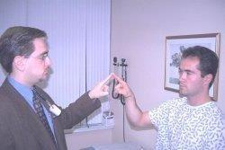

- Gerakan Tumit-Lutut
Mintalah pasien untuk berbaring telentang, instruksikan untuk menempatkan tumit kanan mereka di betis kiri tepat di bawah lutut dan kemudian menggesernya ke bawah tulang kering di atas kaki mereka. Mintalah mereka mengulangi gerakan ini secepat mungkin tanpa membuat kesalahan. Kemudian ulangi gerakan ini dengan kaki yang lain. Ketidakmampuan untuk melakukan gerakan ini dalam irama yang relatif cepat dianggap tidak normal. Tes tumit lutut untuk menilai koordinasi, dan apabila tidak normal jika gangguan motorik, gangguan sensorik atau adanya lesi cerebellum.

- Cara Berjalan
Cara berjalan dievaluasi dengan mengamati pola pasien berjalan. Selanjutnya meminta pasien untuk berjalan dengan menapakkan ujung kaki saja, kemudian menapakkan seluruh kaki mereka, dan akhirnya menapakkan tumit mereka saja. Biasanya, manuver ini dapat dilalui tanpa terlalu banyak kesulitan. Pastikan pula untuk mencatat apabila terdapat penurunan jumlah ayunan lengan karena hal tersebut merupakan indikator terjadinya kelemahan ekstremitas atas.
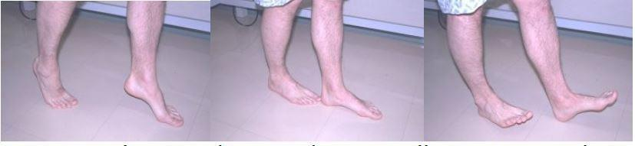

Gerakan melompat-lompat di tempat pada setiap kaki harus dilakukan pula. Berjalan di tumit adalah cara yang paling sensitif untuk menguji kelemahan dorsofleksi kaki, sedangkan berjalan pada jari kaki adalah cara terbaik untuk menguji kelemahan fleksi plantar kaki fase awal.
Kelainan berjalan pada tumit sampai ujung kaki dapat terjadi karena keracunan etanol, kelemahan sensorik, vertigo dan tremor kaki. Kebanyakan pasien lansia mengalami kesulitan dengan pemeriksan berjalan karena hilangnya neuron umum mempengaruhi kombinasi posisi akal, kekuatan dan koordinasi. Pemeriksaan berjalan dengan tumit sampai ujung kaki sangat berguna dalam pengujian untuk pasien dengan kecanduan alkohol.

- Tes Rhomberg
Mintalah berdiri diam dengan tumit kanan dan kiri menyatu. Minta pasien untuk tetap diam dan menutup mata mereka. Jika pasien kehilangan keseimbangan, maka tes rhomberg positif. Untuk mencapai keseimbangan, seseorang membutuhkan 2 dari 3 hal berikut : konfirmasi visual dari posisi
- konfirmasi non-visual posisi (termasuk masukan proprioseptif dan vestibular)
- Otak yang berfungsi normal.
Oleh karena itu, jika pasien kehilangan keseimbangan setelah berdiri diam dengan mata tertutup, dan mampu menjaga keseimbangan dengan mata terbuka, maka ada kemungkinan akan lesi di otak kecil. Ini adalah Rhomberg positif.
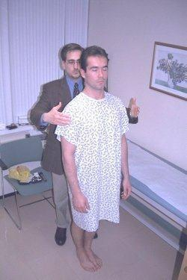
- Tes Rhomberg dipertajam
Pada tes ini penderita berdiri dengan kaki yang satu di depan kaki yang lainnya, tumit kaki yang satu berada di depan jari-jari kaki yang lainnya (tandem). Lengan dilipat pada dada dan mata kemudian ditutup. Orang normal mampu berdiri dalam sikap Romberg yang dipertajam selama 30 detik atau lebih.

- Tes melangkah di tempat (stepping test)Penderita disuruh berjalan di tempat, dengan mata ditutup, sebanyak 50 langkah dengan kecepatan seperti berjalan biasa. Harus berusaha agar tetap ditempat dan tidak beranjak selama tes ini. Tes ini dapat mendeteksi gangguan sistem vestibular. Kedudukan akhir dianggap abnormal bila penderita beranjak lebih dari 1 meter atau badan terputar lebih dari 30 derajat

- Shallow Knee Bend
Lakukan secara bergantian lutut kanan dan kiri. Peganglah bahu pasien, apabila khawatir pasien akan jatuh saat melakukan pemeriksaan ini.
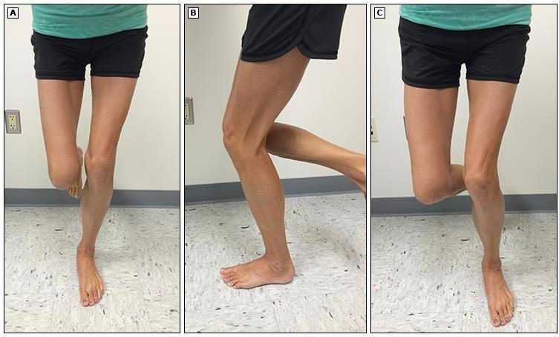

- Gait dan Kestabilan
Ganguan gait (lenggang berjalan) akibat dari kelainan dari salah satu sub sistem neurologik yaitu : kortek motorik, tractus kortikospinal, basal ganglia, serebelum, sistem vestibuler, saraf tepi, otot, penglihatan dan traktus aferen proprioseptif.
Saat memperhatikan cara berjalan maka yang diperhatikan adalah postur, lebarnya langkah, ayunan tangan dan keseimbangan. Berbagai tes yang dapat dilakukan adalah:
  - Natural gait
  - Tandem gait (pasien berjalan diatas garis dan ibu jari kaki menyentuh tumit)
  - Berjinjit
  - Jalan dengan tumit
  - Duduk dan berdiri dengan tangan bersedekap didada, lihatlah kekuatan otot proksimal
  - Romberg’s test: pasien berdiri dengan mata terbuka dan kedua tungkai dirapatkan. Jika terjadi gangguan maka dicurigai adanya gangguan serebellum atau di vestibuler. Jika gangguan terjadi saat mata ditutup maka ada berarti tes Romberg (+) mesti dicari apakah kelainan karen saraf perifer atau di dorsal kolumna vertebralis atau gangguan vestibuler
  - Pull test: pasien berdiri didepan pemeriksa. Pemeriksa menarik bahu pasien kebelakang. Jika normal pasien akan bisa menahan keseimbangannya dengan satu langkah (gangguan reflek postural yang sering terjadi pada pasien Parkinson.

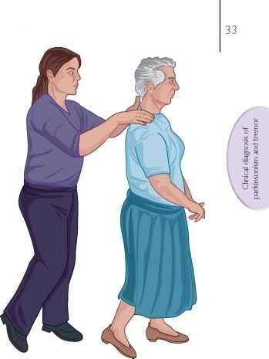

Pull test
Gait | Gambaran Klinis
Hemiparetik | Berjalan dengan menyeret pada kaki yang lemah, bergerak dengan kaku dengan gerakan memutar ke dalam dan berusaha maju. Pada lengan yang lumpuh  ayunan lengan berkurang
Ataxic | Berjalan dengan langkah yang lebar, berbelok dan  sempoyongan. Pasien sering jatuh pada sisi serebelum yang terluka
Parkinsonian | Pasien berdiri dengan membungkuk, langkahnya kecil kecil (Festinant Gait), ragu-ragu dan freeze, dan kesulitan untuk balik badan
Steppage | Pasien mengangkat paha lebih tinggi karena pergelangan  kaki takm bisa dorsofleksi.
Wadding | Pelvis pasien jatuh bukan karena menahan beban tetapi  kelemahan otot atau tipe hip girdle (muscular dystrophy)
Scissor | Biasa terjadi pada pasien paraparesis yang spastik, tiap langkah menyilang langkah sebelumnya
Apraxic | Berjalan dengan lamban dan tak stabil, pasien kesulitan untuk memulai melangkah dan hampir tak bisa mengangkat tapak kaki (seperti ada magnet) sering terjadi pada pasien hidrosefalus atau penyakit pada  frontal lobe
Hysterical | Pasien berjalan dengan kacau, buas, miring tetapi tak  pernah jatuh karena kestabilannya bagus

CHECKLIST PEMERIKSAAN SISTEM KOORDINASI DAN KESEIMBANGAN
No | Prosedur/ Aspek Latihan | Nilai |  |  | Feed back
No | Prosedur/ Aspek Latihan | 0 | 1 | 2 | Feed back
 | ITEM INTERAKSI DOKTER-PASIEN
1 | Mengucapkan salam pada awal wawancara
2 | Mempersilakan pasien duduk berhadapan/ membaringkan pasien pada tempat yang aman dan menjaga privasi pasien
3 | Memperkenalkan diri
4 | Informed  menjelaskan kepentingan penggalian informasi yang benar tentang sakit pasien
5 | Consent  Meminta waktu & ijin untuk melakukan alloanamnesis jika diperlukan
 | ITEM PROSEDURAL
6 | Mempersilakan penderita untuk berbaring atau duduk
 | Penilaian Gerakan Cepat
7 | Setelah pasien memahami gerakan ini, suruh mereka untuk mengulang gerakan tersebut dengan cepat dalam 10 detik. Normalnya  gerakan tersebut dapat dilakukan tanpa kesulitan.
8 | Lakukan penilaian Normal/tidak normal dan penjelasan!
 | Gerakan Telunjuk-Hidung
9 | Minta pasien untuk mengangkat jari telunjuknya kemudian sentuhkan pada hidung mereka, dan kemudian menyentuh jari telunjuk pemeriksa. Minta pasien untuk mengulangi secara bergantian gerakan menyentuh hidung dan jari telunjuk pemeriksa.
10 | Setelah pemeriksaan ini berjalan baik, mintalah pasien untuk tetap melakukan gerakan tersebut  dengan menutup mata.
11 | Lakukan penilaian Normal/Tidak Normal dan penjelasan
 | Gerakan Tumit Lutut
12 | Mintalah pasien untuk berbaring telentang
13 | instruksikan untuk menempatkan tumit kanan mereka di betis kiri tepat di bawah lutut dan kemudian menggesernya ke bawah tulang
kering di atas kaki mereka. Mintalah mereka mengulangi gerakan ini secepat mungkin tanpa
membuat kesalahan. Kemudian ulangi gerakan ini dengan kaki yang lain.
14 | Lakukan penilaian Normal/Tidak Normal dan penjelasan
 | Cara Berjalan
15 | meminta pasien untuk berjalan dengan menapakkan ujung kaki saja, kemudian  menapakkan seluruh kaki mereka, dan akhirnya menapakkan tumit mereka saja.
16 | Gerakan melompat-lompat di tempat pada setiap kaki
17 | Lakukan penilaian Normal/Tidak Normal dan penjelasan
 | Gait dan Keseimbangan
18 | Pasien diminta untuk berjalan dan perhatikan cara berjalan, yang perlu diperhatikan adalah postur, lebarnya langkah, ayunan tangan dan keseimbangan. Berbagai tes yang dapat dilakukan adalah:  - Natural gait  - Tandem gait (pasien berjalan diatas garis dan ibu jari kaki menyentuh tumit)  - Berjinjit  - Jalan dengan tumit  - Duduk dan berdiri dengan tangan bersedekap didada, lihatlah kekuatan otot proksimal  - Romberg’s test: pasien berdiri dengan mata terbuka dan kedua tungkai dirapatkan. Jika terjadi gangguan maka dicurigai adanya gangguan serebellum atau di vestibuler. Jika gangguan terjadi saat mata ditutup maka ada berarti tes Romberg (+) mesti dicari apakah kelainan karen saraf perifer atau di dorsal kolumna vertebralis atau gangguan vestibuler  - Pull test: pasien berdiri didepan pemeriksa. Pemeriksa menarik bahu pasien kebelakang. Jika normal pasien akan bisa menahan keseimbangannya dengan satu langkah (gangguan reflek  - postural yang sering terjadi pada pasien Parkinson.
19 | Lakukan penilaian Normal/Tidak Normal dan penjelasan
 | Tes Rhomberg dipertajam
20 | Pasien diminta berdiri dengan kaki yang satu di depan kaki yang lainnya, tumit kaki yang satu berada di depan jari-jari kaki yang lainnya (tandem). Lengan dilipat pada dada dan mata kemudian ditutup
21 | Lakukan penilaian Normal/Tidak Normal dan penjelasan
 | Tes melangkah di tempat (stepping test)
22 | Pasien disuruh berjalan di tempat, dengan mata ditutup, sebanyak 50 langkah dengan kecepatan seperti berjalan biasa.
23 | Lakukan penilaian Normal/Tidak Normal dan penjelasan
 | Shallow Knee Bend
24 | Lakukan secara bergantian lutut kanan dan kiri. Peganglah bahu pasien, apabila khawatir pasien akan jatuh saat melakukan pemeriksaan ini.
25 | Lakukan penilaian Normal/Tidak Normal dan penjelasan
 | ITEM PROFESIONALISME
26 | Percaya diri, bersikap empati, tidak menginterogasi
27 | Mengakhiri anamnesis dengan sikap yang baik
 | TOTAL

Penjelasan:
- Tidak dilakukan mahasiswa
- Dilakukan, tapi belum sempurna
- Dilakukan dengan sempurna, atau bila aspek tersebut tidak dilakukan mahasiswa karena situasi yang tidak memungkinkan (misal tidak diperlukan dalam skenario yang sedang dilaksanakan)
Instruktur

(………………………………..)
Nilai = ……… x 100% = ……

ANAMNESIS DAN TERAPI FARMAKOLOGI PENYAKIT KARDIOVASKULAR

- TUJUAN PEMBELAJARAN
  - Tujuan Instruksional Umum (TIU)
Mahasiswa mampu melakukan anamnesis sistem kardiovaskular dengan terarah, cepat, dan tepat.

  - Tujuan Instruksional Khusus (TIK)
      - Mahasiswa dapat mengawali dan mengakhiri anamnesis secara urut
      - Mahasiswa mengucapkan salam pembuka di awal dan penutup di akhir
      - Mahasiswa dapat menggali informasi dengan detail, namun relevan dengan permasalahan
      - Mahasiswa dapat menunjukkan penampilan yang baik
      - Mahasiswa dapat menjaga suasana proses anamnesis yang baik
      - Mahasiswa dapat melakukan cross check
      - Mahasiswa dapat mencatat hasil anamnesis dengan jelas serta menyimpulkan hasil anamnesis.
      - Mahasiswa dapat menentukan kasus emergency kardiovacular
      - Mahasiswa mampu memberikan terapi farmakologi dengan baik
      - Mahasiswa mampu menuliskan resep obat jantung dengan baik dan benar

- BAHAN DAN ALAT
  - Lembar rekam medis
  - Lembar resep

- DASAR TEORI
    - Anamnesis Kardiovaskular
Anamnesis adalah pemeriksaan yang dilakukan dengan wawancara. anamnesis harus dilakukan secara tenang , ramah dan sabar, dalam suasana yang rahasia dengan bahasan yang mudah di mengerti oleh pasien. Anamnesis dapat dilakukan terhadap pasien (auto anamnesis) atau terhadap keluarga dan pengantarnya (alo-anamnesis).
The sacred seven (S7) merupakan tujuh hal mendasar dalam anamnesis yang dilakukan secara sistematis setelah keluhan utama, yaitu:

- Onset (akut atau gradual) and Duration (durasi): menit atau beberapa jam
- Location (lokasi) and Radiation = sakit, sesak, benjolan, dan sebagainya: Di mana? Menyebar ke mana?
- Chronology: Pola (intermitten atau terus menerus) dan Frekuensi (setiap hari, per minggu atau per bulan)
- Quality and Progression: misalnya nyeri bersifat tajam, tumpul atau aching, semakin membaik atau semakin memburuk dibandingkan sebelumnya
- Severity (tingkat keparahan): ringan, sedang, berat
- Modifying factors: Precipitating and relieving factors (faktor-faktor yang memperberat dan faktor yang mengurangi gejala, misalnya, “apakah ada penggunaan obat sebelumnya?”)
- Associated symtomps (yang berhubungan dengan gejala lainnya misal sesak napas, nyeri dada, ortopnea) and Systemic symptoms (gejala-gejala sistemik seperti demam, malaise, anoreksia, penurunan berat badan).

Ada beberapa simtom/ keluhan utama yang di sebabkan oleh penyakit kardiovaskular, sehingga diharapkan dengan teknik anamnesis yang baik kita sudah bisa membedakan apa keluhan tersebut berasal dari system kasrdiovaskular atau berasal di luar system cardiovascular. Masalah /keluhan pasien terkait cardiovascular system disorder.
Ada beberapa keluhan utama yang disebabkan olah penyakit cardivaskular yang menyebabkan pasien datang menemui dokter yakni:
- Nyeri dada
- Sesak
- Oedem
- Sinkop
- Palpitasi

Di saat pasien datang dengan keluhan menyerupai penyakit yang disebabkan oleh penyakit cardiovascular, kita juga harus sudah memikirkan diagnosis bandingnya. Berikut uraian keluhan utama pasien pada system kardiovaskular:
    - Nyeri dada
Keluhan nyeri dada pada pasien yang disebabkan oleh kelainan cardiovascular disebabkan oleh Sindrom Koroner Akut (SKA)
- Nyeri seperti apa? Terasa di sebelah mana?
- Menjalar ke mana?
- Bagaimana onsetnya? Mendadak? Bertahap? Apa yang sedang dilakukan saat rasa nyeri timbul?
- Apa yang memperberat rasa nyeri?
- Seberapa berat rasa nyeri?
- Pernahkah terasa nyeri sebelumnya?
- Apa lagi yang dirasakan pasien? Mual? Muntah? Berkeringat? Palpitasi? Demam? Cemas?
- Apa pendadapt pasien mengenai penyakitnya?

Karakteristik dari nyeri dada yang dicurigai karena Sindrom Koroner Akut adalah sebagai berikut:
- Nyeri dada biasanya di deskripsikan oleh pasien sebagai perasaan yang tidak nyaman di dada seperti di tekan, diremas, terbakar, rasa berat di tengah dada “squeezing”, “bursting”, “burning”, “a band around the chest”, “a weight in the centre of the chest” or a “vise tightening around the chest”. Clenching the fist in front of the sternum (Levine‟s sign) is a strong indication of an ischemic origin of the pain.
- Rasa tidak nyaman dapat menjalar ke leher, rahang, gigi, epigastrium, bahu , atau lengan (biasanya sebelah kiri). Kejadian ini juga sering berkaitan dengan nafas memendek, lemas, mual- muntah, dan terkadang berkaitan dengan perasaan tak nyaman di perut. with gas, belching or “indigestion”.
- Perasaan tidak nyaman biasa dapat membaik bahkan pulih dengan nitrogliserin, tetapi dapat juga tidak berespon dengan nitrogliserin. Nyeri dada ini bisa saja dicetuskan akibat aktifitas yang berat, cuaca yang dingin, stress emosi . dan nyeri dada tersebut dapat berkurang dengan istirahat atau penggunaan nitrogliserin.
- Nyeri dada dapat berlangsung lebih dari 10 menit atau dapat timbul saat istirahat, dicurigai mengarah kepada unstable angina. Nyeri dada yang berlangsung selama lebih dari 20 menit di curigai mengarah kepada infark miokard acute. Sindrom coroner akut dapat juga terjadi dengan gejala pernafasan memendek dengan atau tanpa nyeri dada.

Karakteristik nyeri dada yang tidak mengarah ke sindrom coroner acute :
- Nyeri atau tidak nyaman terlokalisir di kulit atau dinding dada dan dapat diperberat dengan penekanan.
- Nyeri terlokalisir pada area kecil di dada ( diameter < 3 cm), atau nyeri yang menjalar kearah yang lebih inferior dari nyeri awalnya.
- Nyeri bersifat tajam, seperti di sayat dan bertambah nyeri dengan menarik nafas atau memutar dada.
- Nyeri memberat pada posisi supinasi, dan nyeri berkurang pada posisi duduk tegap. curiga mengarah ke pericarditis.
- Nyeri berlangsung kurang dari 15 detik jarang disebabkan karena kejadian iskemik.
- Diseksi aorta nyeri di belakang dada terkan di depan dada.

    - Sesak
Sesak yang biasa ditemukan pada penyakit cardiovascular disebabkan karena congestif heart failure (gagal jantung). Dimana karakteristik sesak biasanya digambarkan pasien dengan ketidaknyamanan saat bernafas. Hal ini merupakan perasaan yang subjective dimana tidak terdapat pengukuran yang objektif terhadap keluhan sesak tersebut.

Sesak yang disebabkan karena aktifitas, adalah salah satu karakteristik sesak yang biasa disebabkan karena gagal jantung. Pada awal stage dari gagal jantung, sesak hanya terjadi akibat aktifitas yang berat. Tetapi saat kondisi gagal jantung memburuk sesak dapat timbul walaupun aktifitas yang ringan.

Sesak juga dapat timbul karena sebab yang lain. Termasuk yang dikenal dengan istilah orthopnoe dan paroxysmal nocturnal dyspnea (PND), Ortophnoe adalah sesak yang bertambah berat saat posisi tidur (supinasi), pasien dengan gagal jantung membutuhkan beberapa bantal saat tidur untuk menghindari kejadian orthopnoe. Jumlah bantal yang dibutuhkan dapat menggambrkan tingkat keparahan dari gagal jantung.

PND adalah serangan sesak yang terjadi di malam hari yang menyebabkan pasien terbangun dari tidur. Pada gagal jantung tingkat lanjut dapat terlihat perubahan pola dari pernafasan dengan karakteristik terdiri dari periode tachipnoe dan periode apnoe yang disebut pernafasan cheyne-stoke.

Riwayat penyakit sebelumnya juga dapat menjadi faktor comorbid seperti hipertensi, hiperlipidemia, diabetes mellitus meningkatkan kejadian gagal jantung. Riwayat merokok, peminum alcohol berat juga merupakan faktor resiko yang penting. Riwayat penyakit keluarga seperti penyakit pembuluh darah coroner, cardiomiopaty dilatasi, sudden cardiac death meruapakan informasi yang penting untuk mengetahui etiologi gagal jantung, riwayat penyakit keluarga yang detail dapat membantu untuk mengidentifikasi apakah terdapat predisposisi untuk kejadian penyakit arterosklerosis. Penyakit pembuluh darah coroner dipercaya menjadi penyebab dari gagal jantung.

Gagal jantung ditandai oleh gejala spesifik pada riwayat penyakitnya. Riwayat penyakit harus focus pada beberapa pertanyaan berikut:
  - Kapan keluhan mulai timbul?
  - Apakah keluhan terjadi setelah beraktifitas atau saat istirahat?
  - Apakah terdapat keluhan tambahan seperti nyeri dada?
  - Apakah ada gejala ortophnoe atau PND?
  - Apakah ada edema pada ektremitas inferior?

Klasifikasi gagal jantung NYHA memiliki keterbatasan menentukan tinggat keparahan gagal jantung terkait aktifitas yang dilakukan terhadap timbulnya gejala. Pertanyaan berikut ini dapat membantu mengklasifikasi pasien yang termasuk gagal jantung class II dan class III.
  - Dapatkan anda berpakaian tanpa merasakan sesak?
  - Apakan anda merasa sesak ketika mandi?
  - Dapatkan anda menaiki 1 lantai anak tangga tanpa berhenti?

Tabel : Klasifikasi Gagal Jantung menurut NYHA
Class | Symptom
1 (mild) | Aktifitas sehari-hari tidak menyebabkan gejala
II (mild) | Nyaman saat istirahat, tetapi saat mengerjakan  pekerjaan sehari-hari mulai menimbulkan keluhan
III ( moderate) | Keluhan tidak terdapat saat istirahat tetapi saat mengerjakan kegiatan sehari-hari yang ringan dapat  menimbulkan keluhan
IV (severe) | Keluhan timbul saat istirahat.

    - Edema
Faktor terpenting dari penyakit jantung adalah peningkatan tekanan vena, peningkatan volume ekstraselular (retensi garam dan air), secondary hyperaldosteronism, hypoalbuminemia, (kongesti hepar, anorexia, dan diet yang kurang), penyakit pembuluh vena, dan gagal ginjal sekunder. Saat jantung mulai gagal berfungsi, satu atau kedua bilik organ tersebut mulai kehilangan kemampuan memompa darah secara efektif, sehingga cairan akan menumpuk secara perlahan dan menimbulkan edema pada tungkai, paru-paru, atau perut.
Edema akut dan asites dapat terjadi pada kontriksi pericardial, kekurangan protein dapat terjadi , peningkatan tekanan vena yang berkepanjangan menyebabkan edem.

    - Sinkope
Sinkope adalah kehilangan kesadaran mendadak dan singkat)
- Apa yang sedang dilakukan pasien? Apa yang dapat diingat oleh pasien?
- Adakah palpitasi, nyeri dada, atau gejala lain?
- Adakah saksi mata? Apa yang digambarkan oleh saksi mata? (apakah pasien tampak pucat, kemerahan saat mulai pulih, gerakan abnormal?)
- Apakah pasien menggigit lidah, mengalami inkontinensia urin? Seberapa cepat pulih?

Sinkope bisa disebabkan oleh beberapa kondisi:
- Vasovagal : biasanya disebabkan dilatasi dari pembuluh darah vena secara mendadak yang berkaitan dengan vagal induce bradikardi. Biasanya diinduksi oleh nyeri, ketakutan, dan emosi
- Hipotensi postural: biasanya disebabkan oleh efek obat, dapat terjadi karena penurunan ion tubuh (diuretics) atau hipovolemia
- Sinkop sinus karotis : kondisi yang jarang terjadi dimana terjadi stimulasi sinus caroticus yang hipersensitif ( keras yang sempit) yang menyebabkan bradikardi berat.
- Disritmia jantung: biasanya yang terjadi sinus arrest, AV block komplet, dan ventricular tachycardia, dibutuhkan pengawasan EKG 24 jam
- Lesi obtruktif : stenosis katup pulmonal atau katup aorta, myxoma atrium kiri, thrombus pada katup, emboli paru massive.
- Penyebab cerebral: hypoxia mendadak, obstruksi arteri cerebral, spasme atau emboli
- Pingsan akibat batuk: dapat terjadi sebagai akibat dari obstuksi pembuluh darah bali vena cerebral yang terus-menerus.
- Micturition syncope :sering terjadi pada malam hari , dan kapan saja pada pria dengan gejala prostat , hal ini terjadi sebagian karena disebabkan oleh hiperaktivitas vagal, sebagian karena hipotensi postural.

    - Palpitasi
Palpitasi adalah kesadaran yang meningkat mengenai denyut jantung, pasien meraskan berdebar-debar. Kita bisa meminta pasien untuk menentuak iramanya, apakah konstan atau intermiten. Denyut yang premature atau ekstrasistol memberikan sensasi denyutan yang menghilang.
- Pada palpitasi mungkin terdapat sensasi denyut jantung cepat atau berdebar.
- Tentukan provokasi, onset, durasi, kecepatan, dan irama denyut jantung serta frekuensi episode palpitasi.Apakah pada episode tersebut disertai nyeri dada,sinkop dan sesak nafas?

    - Terapi Farmakologi Kardiovaskular
Terapi farmakologi pada sistem kardiovaskular adalah salah satu bidang kedokteran yang paling kompleks karena melibatkan pengaturan tekanan darah, denyut jantung, kontraktilitas otot jantung, dan volume cairan tubuh. Berikut adalah ringkasan teori klasifikasi obat kardiovaskular berdasarkan mekanisme kerjanya:
        - Obat Antihipertensi
Digunakan untuk menurunkan tekanan darah dan beban kerja jantung.
- ACE Inhibitor (ACEi): Menghambat perubahan Angiotensin I menjadi Angiotensin II (vasokonstriktor kuat). Contoh: Captopril, Lisinopril.
- Angiotensin II Receptor Blockers (ARB): Memblokir reseptor Angiotensin II secara langsung. Contoh: Valsartan, Candesartan.
- Calcium Channel Blockers (CCB): Menghambat masuknya kalsium ke sel otot polos pembuluh darah, menyebabkan vasodilatasi. Contoh: Amlodipine, Nifedipine.
- Diuretik: Membuang kelebihan natrium dan air melalui urin untuk mengurangi volume darah. Contoh: Furosemide (Loop), Hydrochlorothiazide (Thiazide).
        - Obat Antiangina (Beta-Blockers & Nitrat)
Fokus utamanya adalah menyeimbangkan suplai dan kebutuhan oksigen miokard.
- Beta-Blockers ($\beta$-Blockers): Menurunkan denyut jantung ($HR$) dan kontraktilitas jantung dengan menghambat reseptor beta-adrenergik.
  - Rumus beban kerja jantung: $Work \propto HR \times BP$
  - Contoh: Bisoprolol, Atenolol.
- Nitrat: Vasodilator vena (predominan) yang mengurangi preload (beban awal) jantung. Contoh: Isosorbide Dinitrate (ISDN), Nitrogliserin.
        - Obat Anti-Aritmia
Mengatur ritme jantung yang tidak normal dengan memengaruhi kanal ion pada kardiomiosit. Berdasarkan Klasifikasi Vaughan Williams:
Tabel : Obat anti-aritmia berdasarkan klasifikasi Vaughan Williams:
Kelas | Mekanisme Utama | Contoh Obat
I | Pemblokir Kanal Natrium ($Na^+$) | Lidokain, Propafenon
II | Beta-Blockers | Propranolol, Metoprolol
III | Pemblokir Kanal Kalium ($K^+$) | Amiodarone
IV | Pemblokir Kanal Kalsium ($Ca^{2+}$) | Verapamil, Diltiazem

        - Glikosida Jantung (Inotropik Positif)
Meningkatkan kekuatan kontraksi otot jantung. Digunakan pada gagal jantung atau fibrilasi atrium.
- Mekanisme: Menghambat pompa $Na^+/K^+$-ATPase, yang secara sekunder meningkatkan kadar kalsium intraseluler.
- Contoh: Digoxin.

        - Obat Antitrombotik & Lipid
Mencegah penyumbatan pembuluh darah (aterosklerosis dan trombosis).
- Antiplatelet: Mencegah agregasi keping darah. Contoh: Aspirin, Clopidogrel.
- Antikoagulan: Menghambat kaskade koagulasi darah. Contoh: Warfarin, Heparin, Rivaroxaban.
- Statin (HMG-CoA Reductase Inhibitors): Menurunkan sintesis kolesterol di hati. Contoh: Simvastatin, Atorvastatin.
Beberapa efek samping khas yang perlu diketahui:
- ACEi: Sering menyebabkan batuk kering karena akumulasi bradikinin.
- CCB: Dapat menyebabkan edema tungkai (bengkak pada pergelangan kaki).
- Beta-Blockers: Harus hati-hati pada pasien asma karena dapat menyebabkan bronkospasme.

- PROSEDUR
    - Prosedur Anamnesis kardiovaskular
Anamnesis yang baik akan terdiri dari: Identitas, keluhan utama, riwayat penyakit sekarang, riwayata penyakit dahulu, riwayat penyakit dalam keluarga, anamnesis susunan system, anamnesis pribadi.
  - Identitas:
Identitas meliputi nama lengkap pasien, umur atau tanggal lahir, jenis kelamin, nama orang tua atau istri atau suami atau penanggung jawab, alamat, pendidikan, pekerjaan , suku bangsa dan agama. Untuk memastikan bahwa pasien yang dihadapi adalah memang benar pasien yang dimaksud, selain itu juga diperlukan untuk data penelitian , asuransi, dan lain sebagainya.
  - Keluhan utama
Adalah keluhan yang dirasakan pasien yang membawa pasien pergi ke dokter atau mencari pertolongan, keluhan utama harus meliputi onset waktu.
  - Riwayat penyakit sekarang
Riwayat perjalan penyakit merupakan cerita yang kronologis, terinci dan jelas mengenai keadaan kesehatan pasien sejak sebelum keluhan utama, sampai pasien datang berobat. Dalam melakukan anamnesis Riwayat penyakit sekarang, harus diusahakan mendapatkan data-data sebagai berikut:
- Waktu dan lama keluhan berlangsung
- Sifat dan beratnya serangan, misal mendadak, perlahan-lahan, terus- menerus, hilang timbul, cenderung bertambah berat atau berkurang
- Lokalisasi dan penyebarannya, menetap, menjalar , atau berpindah- pindah
- Hubungan dengan waktu, misalnya pagi lebih sakit daripada siang dan sore. Atau terus-menerus tidak mengenal waktu
- Hubungannya dengan aktifitas, misalnya bertambah berat jika melakukan aktifitas, atau bertambah ringan jika beristirahat.
- Keluhan-keluhan yang menyertai serangan, misalnya keluhan yang mendahului serangan, atau keluahn lain yang bersamaan dengan serangan
- Apakah keluhan pertama kali atau sudah berulang
- Faktor risiko dan pencetus serangan, termasuk faktor-faktor yang memperberat atau meringankan serangan
- Apakah ada saudara sedarah, atau teman-teman dekat yang menderita keluhan yang sama
- Perkembangan penyakit, kemungkina telah terjadi komplikasi atau gejala sisa
- Upaya yang sudah dilakukan untuk mengurangi keluhan, termasuk obat- obatan dan tidakan medis.
Setelah semua data terkumpul, usahakan untuk membuat diagnosis sementara dan diagnosis diferensial.
  - Riwayat penyakit dahulu
Bertujuan untuk mengetahui kemungkinan-kemungkinan adanya hubungan penyakit yang pernah di derita dengan penyakit sekarang. Termasuk riwayat kecelakaan , operasi, obat-obatan yng pernah diminum, pemeriksaan- pemeriksaan medic.
- Tanyakan faktor risiko penyakit jantung iskemik, misalnya merokok, hipertensi, diabetes, dislipidemia, iskemik sebelumnya, penyakit serebrovaskuler, penyakit vaskuler perifer.
- Tanyakan riwayat demam reuma.
- Tanyakan riwayat pengobatan gigi yang baru dilakukan (endokarditis infektif)
- Adakah murmur jantung yang telah diketahui
  - Riwayat penyakit dalam keluarga
Penting untuk mencari kemungkinan penyakit herediter, failial , atau penyakit infeksi. Pada penyakit yang bersifat congenital perlu ditanya juga riwayat kehamilan dan kelahiran.
- Adakah riwayat iskemik dalam keluarga, kematian mendadak?
- Adakah riwayat hipertensi, dislipidemia, diabetes, kardiomiopati atau penyakit jantung kongenital dalam keluarga?
  - Riwayat pribadi/social
Riwayat pribadi meliputi data-data sosial, ekonomi, pendidikan, dan kebiasaan. Kebiasaan pasien yang harus ditanyakan riwayat merokok, minuman alcohol, dan penyalahgunaan obat-obat terlarang ( Narkoba)
- Apakah pekerjaan pasien?
- Bagaimana kemampuan olahraga pasien?
- Adakah keterbatasan gaya hidup akibat penyakit?

    - Terapi Farmakologi / Obat-obatan yang sering dipakai pada system kardiovaskular
Tanyakan obat-obatan untuk penyakit jantung dan obat yang memiliki efek samping ke jantung. Contoh Peresepan Obat pada Kasus Kardiovaskular yang sering digunakan:

Tabel : Daftar Obat yang sering digunakan pada penyakit Jantung
No | Nama | Golongan | Indikasi | Dosis | Sediaan
1 | Isosorbid Dinitrat (ISDN) | Nitrat | Sindrom Koroner Akut | 1-2 tab jika nyeri dada | tab 5 mg
2 | Asam Asetilsalisilat (Aspirin) | Antiplatelet | Sindrom Koroner Akut | 2-4 tab jika nyeri dada | tab 80 mg
3 | Furosemide | Antihipertensi, Antidiuretik | Hipertensi, Gagal Jantung | 1 x 40 mg | tab 40 mg, amp 20 mg/ 2 ml
4 | Amlodipin | Antihipertensi | Hipertensi | 1 x 5 mg | tab 5 mg, 10 mg
5 | Bisoprolol | Antihipertensi | Hipertensi | 1 x 5 mg | tab 2,5 mg, 5 mg
6 | Captopril | Antihipertensi |  | 3 x 25 mg | tab 12,5 mg, 25 mg, 50 mg

Contoh Penulisan resep :

R/ Amlodipin tab mg No. X
S 1 dd tab 1
_________________________________
R/ Captopril tab 12,5 mg No. X
S 3 dd tab 1
_________________________________

CHECKLIST ANAMNESIS DAN PENYAKIT KARDIOVASKULAR
No | Prosedur/ Aspek Latihan | Nilai |  |  | Feedback
No | Prosedur/ Aspek Latihan | 0 | 1 | 2 | Feedback
 | ITEM INTERAKSI DOKTER-PASIEN
1 | Mengucapkan salam pada awal wawancara
2 | Mempersilakan pasien duduk berhadapan
3 | Memperkenalkan diri
4 | Informed  - menjelaskan kepentingan penggalian informasi yang benar tentang sakit pasien
5 | Consent  - Meminta waktu & ijin untuk melakukan alloanamnesis jika diperlukan
 | ITEM PROSEDURAL
6 | Menanyakan identitas pasien :  Nama, Umur, jenis kelamin (dicatat saja tidak perlu ditanyakan), alamat lengkap, pekerjaan, agama dan suku bangsa  Pastikan menggali identitas tidak terkesan interogasi tidak harus berurutan dicari lengkap, boleh diselang-seling saat anamnesis berlangsung
 | Menanyakan Riwayat Penyakit Sekarang
7 | Menanyakan keluhan utama Cross cek, dan Pastikan Keluhan Utama
8 | Menanyakan keluhan lain/ tambahan
9 | Menggali informasi tentang riwayat penyakit sekarang (waktu dan lama, sifat, lokalisasi dan penyebaran,hubungan dengan waktu dan aktifitas, keluhan yang mendahului dan menyertai, pertama kali/ tidak, faktor resiko dan pencetus, upaya pengobatan & hasilnya)
10 | Menanyakan riwayat penyakit yang pernah diderita (Penyakit-penyakit yang meningkatkan prevalensi penyakit jantung, Hipertensi, diabetes mellitus, penyakit jantung bawaan, demam rematik), Riwayat pemeriksaan sebelumnya (rontgen, EKG, Echocardiografi)
11 | Menanyakan riwayat penyakit dalam keluarga (riwayat orang tua dengan gagal jantung,  MCI, stroke, DM, Hipertensi)
12 | Menggali informasi tentang riwayat Pribadi (riwayat merokok, minuman alcohol, dan enyalahgunaan obat-obat terlarang (Narkoba), pola diet, aktifitas)
 | ITEM PENALARAN KLINIS
13 | Melakukan cross check (paraphrase atau pengulangan terhadap apa yang dikatakan  pasien)
14 | Melakukan umpan balik (menanyakan hal-hal yang kurang jelas, atau pertanyaan yang kurang jelas).
15 | Mencatat semua hasil anamnesis
16 | Menyimpulkan dan menginterpretasikan hasil anamnesis
17 | Mampu memberikan resep sesuai dengan diagnosis penyakit
 | ITEM PROFESIONALISME
18 | Percaya diri, bersikap empati, tidak menginterogasi
19 | Mengakhiri anamnesis dengan sikap yang baik
 | TOTAL

Penjelasan:
- Tidak dilakukan mahasiswa
- Dilakukan, tapi belum sempurna
- Dilakukan dengan sempurna, atau bila aspek tersebut tidak dilakukan mahasiswa karena situasi yang tidak memungkinkan (misal tidak diperlukan dalam skenario yang sedang dilaksanakan)

Instruktur

(………………………………..)
Nilai = ……… x 100% = ……

PEMERIKSAAN FISIK SISTEM KARDIOVASKULAR

- TUJUAN PEMBELAJARAN
  - Tujuan instruksional umum
Mahasiswa mampu melakukan pemeriksaan fisik sistem kardiovaskular.

  - Tujuan instruksional khusus
- Mahasiswa mampu melakukan pemeriksana umum terkait tanda dan gejala penyakit sistim kardiovaskuler
- Mahasiswa mampu mengidentifikasi letak garis anatomi pada permukaan dinding dada.
- Mahasiswa mampu mengenal dan menilai keadaan normal dan abnormal yang terdapat di dinding dada dan ekstremitas superior inferior pada sistem kardiovaskular.
- Mahasiswa mampu mengenal dan menilai pulsasi normal dan abnormal pada tempat tertentu di dinding dada.
- Mahasiswa mampu melakukan dan menilai secara palpasi keadaan normal dan abnormal yang terdapat di vena jugularis eksterna dan dinding dada.
- Mahasiswa mampu melakukan dan menilai batas – batas jantung absolut dan relatif.
- Mahasiswa mampu melakukan dan menilai bunyi jantung, bunyi tambahan, bising yang terdapat pada proyeksi katup aorta, katup pulmonal, katup mitral dan katup trikuspidal di dinding dada.

- ALAT DAN BAHAN
- Stetoskop

- DASAR TEORI
Pemeriksaan fisik merupakan prosedur pemeriksaan untuk memperoleh data mengenai tubuh dan keadaan fisik pasien dalam membantu menegakan diagnosis dan menentukan kondisinya. Prosedur pemeriksaan terdiri atas: pemeriksaan umum dan pemeriksaan kardiovaskuler (inspeksi, palpasi, perkusi dan auskultasi). Data- data klinis yang diperoleh digunakan untuk membantu diagnosis serta kondisi pasien, dan selanjutnya untuk menentukan pengobatan yang tepat berkenaan dengan diagnosis.
Pemeriksaan fisik umum mencakup pemeriksaan beberapa aspek fisik pasien, yaitu:

        - Keadaan umum pasien
Pemeriksaan keadaan umum pasien dimaksudkan untuk mendapatkan kesan umum pasien tersebut. Dalam pemeriksaan ini perlu diperhatikan kelainan dan usia pasien, tampak sakit atau tidak, kesadaran dan keadaan emosi, dalam keadaan comfort atau distress, serta sikap dan tingkah laku pasien.
  - Tanda-tanda vital
Pemeriksaan ini meliputi: pernafasan, nadi, tekanan darah, dan suhu tubuh.
  - Postur tubuh (general survey)
Pengamatan postur badan menyangkut pemeriksaan berat badan, tinggi badan, dan bentuk badan serta keseluruhannya. Juga perlu diperhatikan tekstur kulit yaitu menyangkut turgor dan tonus serta warna kulit. Pemeriksaan fisik umumnya dilakukan sesudah pengambilan anamnesis. Pada pemeriksaan ini berturut-turut diperhatikan kepala, leher, torso badan dan ekstremitas kiri dan kanan.
    - Bentuk Badan
Perlu diperhatikan bentuk badan serta tanda-tanda khas yang terdapat pada seorang pasien, antara lain astenik, hipostenik, atau hiperstenik, berat badan normal, kurus atau gemuk, tanda-tanda bekas trauma dan adanya deformitas di dada, kelainan kongenital pada bentuk badan, dan lain-lain. Misalnya kelainan bentuk badan yang merupakan sindrom kelainan jantung yang khas pada sindrom Turner ditemukan koarktasio aorta dan stenosis pulmonal kongenital, pada sindrom Down ditemukan atrial spetal defect (ASD) atau ventricular septal defect (VSD) dengan insufisiensi katup atrioventrikular, pada sindrom Hurler ditemukan kerusakan katup mitral dan aorta, pada sindrom Dresden China ditemukan stenosis katup aorta, pada sindrom Rubella ditemukan patent ductus arteriosus (PDA), stenosis pulmonal dan koarktasio arteri pulmonal, pada Elfin appearance ditemukan stenosis aorta supravalvular.
    - Tekstur Jaringan dan Warna Kulit
Perlu diperhatikan turgor dan tonus jaringan, ada tidaknya sianosis, anemia, sianosis sentral yang umumnya terjadi pada kelainan jantung kongenital, sianosis perifer, dan ikterus.
    - Ekstremitas
Pada pemeriksaan ekstremitas atas, perhatikan jari, ujung jari dan kuku, perhatikan ada tidaknya deformitas jari dan persendian jari, sianosis dan clubbing finger. Splinter haemorrhage dan osler node, mungkin dapat dijumpai pada endokarditis bakterial subakut. Bandingkan denyut nadi arteri radialis kiri dan kanan.
Pada pemeriksaan ektremitas bawah, perhatikan apakah ada edema tungkai, edema pretibial, edema pergelangan kaki (ankle edema). Edema kardiak seringkali disertai nokturia. Lakukan perabaan denyut nadi arteri femoralis, arteri politea, arteri tibialis posterior, dan arteri dorsalis pedis. Bandingkan nadi kiri dan kanan, serta bandingkan suhu kaki kiri dan kanan. Cari tanda-tanda fenomena trombo-emboli pada tungkai. Perhatikan juga adakah varises atau tromboflebitis pada vena tungkai bawah.

PEMERIKSAAN THORAX KARDIOVASKULER
  - Inspeksi
- Bentuk dada dan precordial
Kelainan bentuk dada seringkali berkaitan dengan anatomi dan faal jantung. Kelainan bentuk dada juga mempengaruhi faal pernafasan yang kemudian secara tidak langsung mempengaruhi faal sirkulasi darah yang akan menjadi beban kerja jantung.
Kelainan bentuk dada tidak selalu disertai atau mengakibatkan gangguan faal jantung. Kelainan bentuk dada dapat dibedakan antara kelainan kongenital atau kelainan yang didapat selama pertumbuhan badan. Deformitas dada dapat juga terjadi karena trauma yang menyebabkan gangguan ventilasi pernafasan berupa beban sirkulasi terutama bagi ventrikel kanan.
Perhatikan apakah terdapat pektus ekskavatum (Funnel Chest) berupa depresi sternum, atau Barrel Chest yang mempunyai diameter anteroposterior besar dan biasanya terdapat pada emfisema kronik, atau pektus karinatum (pigeon breast).
Sternum bagian atas yang sangat menonjol, terdapat pada juvenile ricketsia. Prekordium yang menonjol (vossure cardiaque) terdapat karena pembesaran jantung pada sejak usia muda. Kifoskoliosis seringkali diikuti oleh fungsi paru yeng terganggu dan lambat laun dapat menyebabkan hipertensi pulmonal kronik.
Benjolan dinding dada di sekitar sela iga ketiga kiri dapat terjadi akibat aneurisma dari pembuluh darah besar. Pada Straight Back Syndrome (flat chest) tampak menghilangkan kifosis normal dan sering terdapat bersama dengan adanya prolaps katup mitral dan pulsasi pada dinding dada.
Pada keadaan normal hanya ditemukan pulsasi apeks di apeks kordis dan dapat diraba pada jarak ± 8 cm dari garis midsternal pada ruang interkostal IV kiri dan dapat direkam dengan apeks kardiografi.
Pulsasi abnormal dapat berupa pulsasi diatas ruang iga ke 3, dan ini merupakan pulsasi abnormal pembuluh darah besar. Pulsasi abnormal yang teraba melebar sampai dibawah iga ke 3, berasal dari ventrikel kanan atau ventrikel kiri yang membesar.
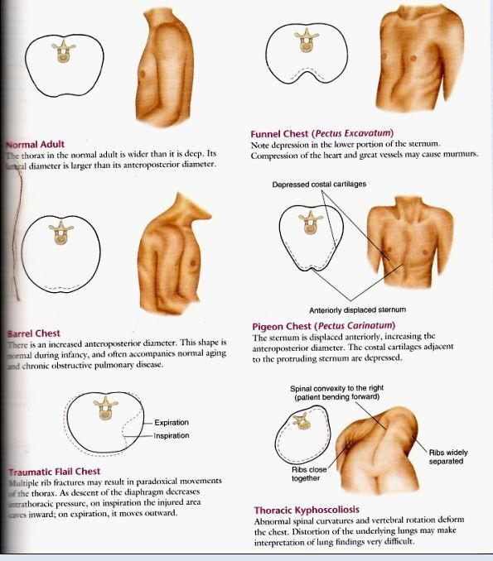

Gambar Kelainana Bentuk Dada
Perhatikan bentuk prekordial (area tepat diatas jantung) apakah normal, mengalami depresi atau ada penonjolan asimetris (voussure cardiaque), yang disebabkan pembesaran jantung sejak kecil. Hipertrofi dan dilatasi ventrikel kiri dan kanan dapat terjadi akibat kelainan kongenital.

- Garis anatomis
Garis anatomis pada permukaan badan yang penting pada pemeriksaan dada adalah: (Gambar 1)
- Garis tengah sternal (mid sternal line / MSL)
- Garis tengah klavikular (mid clavicular line / MCL)
- Garis anterior aksilar (anterior axillary line / AAL)
- Garis para sternal kiri dan kanan (para sternal line / PSL)
Garis-garis tersebut perlu untuk menentukan lokasi kelainan yang ditemukan pada permukaan badan

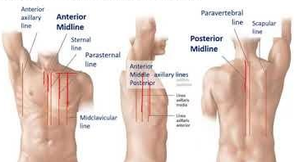
Gambar Letak garis anatomi pada dinding dada Vena Jugularis Eksterna

- Vena Jugular
Vena jugularis adalah pembuluh darah utama yang membentang dari kepala hingga dada bagian atas. Biasanya, ada tiga pasang vena jugularis yang mengarahkan darah dari berbagai area di kepala menuju jantung. Karakteristik Nadi Jugular denyutnya dapat dieliminasi oleh tekanan yang ringan dari pembuluh darah di atas klavikuladan derajat dari denyutan dapat berubah sesuai posisi.
Tekanan vena jugularis (JVP) adalah perkiraan tekanan atrium kanan jantung yang diukur secara tidak langsung. Pengukuran ini dilakukan dengan mengamati pulsasi di bagian bawah leher untuk menentukan jarak vertikal yang mewakili JVP. Pengukuran JVP dilakukan pada JVI karena vena ini berhubungan langsung dengan atrium kanan melalui vena kava superior, sehingga memiliki aliran phasic ke atrium kanan dengan akurat. Berbeda dengan vena jugularis eksterna (JVE), dimana aliran darah di dalamnya bersifat non-pulsatif, sehingga penilaian kontur vena jugularis tidak dapat dilakukan.
Perhatikan apakah ada bendungan pada vena jugularis. Pembendungan menunjukan adanya hipertensi vena, sehingga perlu diukur besarnya tekanan vena jugularis. Tekanan Vena Jugularis dikatakan meningkat apabila tekanan vena yang terukur melebihi 3 cm di atas sudut sternal (sternal angle), atau berjarak lebih dari 8 – 9 cm dari atas permukaan atrium kanan (penambahan 5-6 cm adalah jarak antara sternal angle dengan atrium kanan).
Bendungan vena bilateral, umumnya ditemukan pada gagal jantung kanan dan timbulnya bersamaan dengan pembengkakan hati, edema perifer, dan asites. Refluks hepato jugular, ditemukan pada gagal jantung kanan. Pengisian vena jugularis paradoksal pada waktu inspirasi dapat terjadi misalnya pada pernafasan kussmaul akibat efusi perikardial dan perikarditis konstriktif.

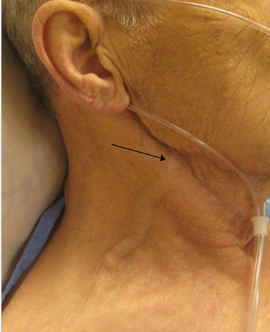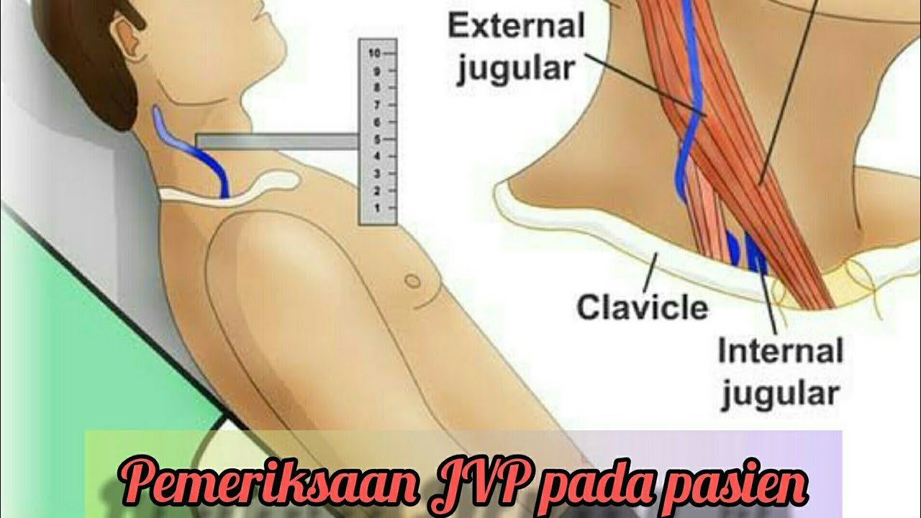
Gambar Dilatasi Vena Jugulat dan Cara Pengukuran Tekanan Vena Jugularis (Jugular Venous Pressure/JVP)

- Arteri Karotis
Denyut arteri karotis diraba pada pangkal leher didaerah lateral anterior, denyut ini mencerminkan kegiatan ventrikel kiri. Gambaran nadi yang terjadi menyerupai gelombang nadi yang terjadi pada arteri radialis. Pulsasi karotis yang berlebihan dapat timbul karena tekanan nadi yang besar, misalnya pada insufisiensi aorta ditandai dengan naik dan turunnya denyut yang berlangsung cepat.

- Palpasi Jantung
- Iktus kordis
Pada perabaan di atas iktus kordis (apical impulse), lokasi point of maximal impulse, normal terletak pada ruang interkostal (intercostal space) V kira-kira 1 jari medial dari garis midklavikular (medial dari apeks anatomis). Pada bentuk dada yang panjang dan gepeng, iktus kordis terdapat pada ruang interkostal VI medial dari garis midklavikular, sedangkan pada bentuk dada yang pendek lebar, letak iktus kordis agak ke lateral.
Pada keadaan normal lebar iktus kordis yang teraba adalah 1–2 cm. Bila kekuatan volume dan kualitas jantung meningkat maka terjadi systolic lift, systolic heaving, dan dalam keadaan ini daerah iktus kordis akan teraba lebih melebar. Pembesaran ventrikel kiri dapat menyebabkan iktus kordis beranjak ke lateral bawah. Pulsasi apeks kembar (double apical impulse) terdapat pada aneurisma apikal atau pada kardiomiopati hipertrofi obstruktif.
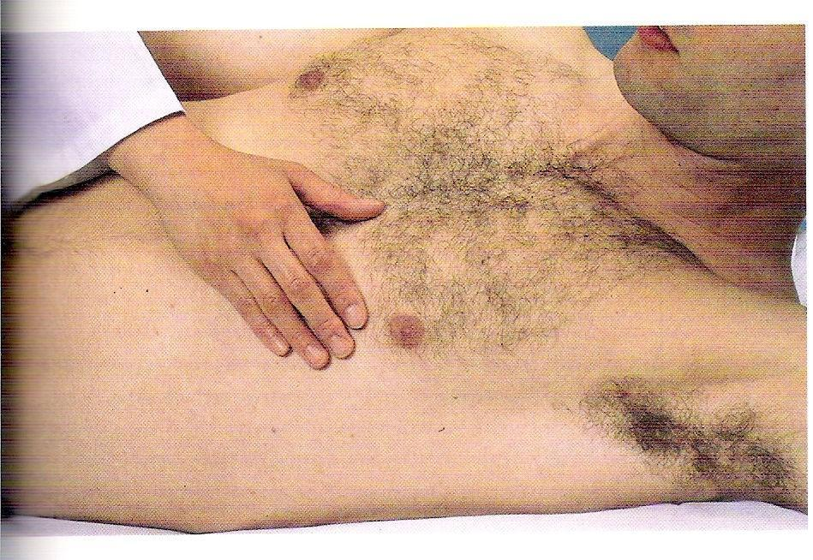
Gambar letak palpasi iktus kordis

- Ventrikel kanan
Area di bawah iga ke III/IV medial dari impuls apikal dekat garis sternal kiri, normal tidak ada pulsasi. Bila ada pulsasi pada area ini, kemungkinan disebabkan oleh kelebihan beban sistolik kanan, misalnya pada stenosis pulmonal atau hipertensi pulmonal. Pulsasi yang kuat di sekitar daerah epigastrium di bawah prosesus sifoideus menunjukkan kemungkinan adanya hipertrofi dan dilatasi ventrikel kanan.

Pulsasi abnormal di atas iga ke ke III kanan menunjukkan kemungkinan adanya aneurisma aorta asendens. Pulsasi sistolik pada interkostal II sebelah kiri pada batas sternum menunjukkan adanya dilatasi arteri pulmonal.
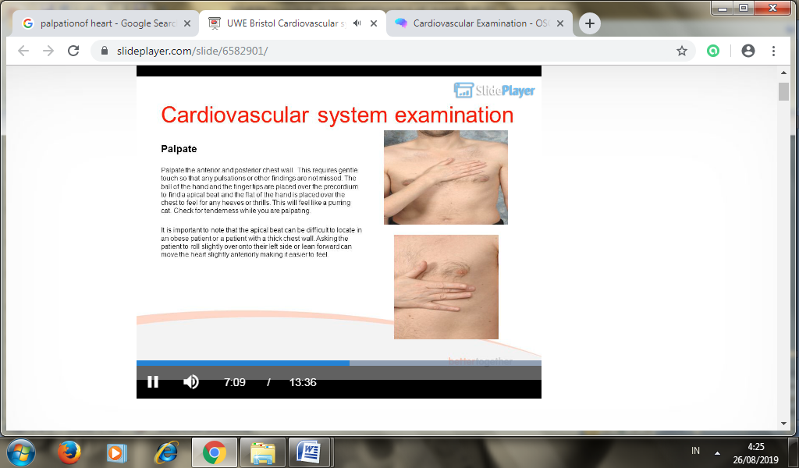
Gambar palpasi ventrikel kanan mencari adakah heaving area parasternal

- Getar Jantung (Cardiac Thrill)
Getar jantung adalah terabanya getaran yang diakibatkan oleh desir aliran darah. Bising jantung adalah desiran yang terdengar karena aliran darah. Getar jantung di daerah prekordial adalah getaran atau vibrasi yang teraba di daerah prekordial. Getar sistolik (systolic thrill), timbul pada fase sistolik dan teraba bertepatan dengan terabanya impuls apikal. Getar diastolik (diastolic thrill), timbul pada fase diastolik dan teraba sesudah impuls apikal.
Getar sistolik yang panjang pada area mitral yang melebar ke lateral menunjukkan insufisiensi katup mitral. Getar sistolik yang pendek dengan lokasi di daerah mitral dan bersambung ke daerah aorta menunjukkan adanya stenosis katup aorta. Getar diastolik yang pendek di daerah apeks menunjukkan adanya stenosis mitral. Getar sistolik yang panjang pada area trikuspid menunjukkan adanya insufisiensi trikuspid.
Getar sistolik pada area aorta pada lokasi di daerah cekungan suprasternal dan daerah karotis menunjukkan adanya stenosis katup aorta, sedangkan getar diastolik di daerah tersebut menunjukkan adanya insufisiensi aorta yang berat, biasanya getar tersebut ini lebih keras teraba pada waktu ekspirasi. Getar sistolik pada area pulmonal menandakan adanya stenosis katup pulmonal.
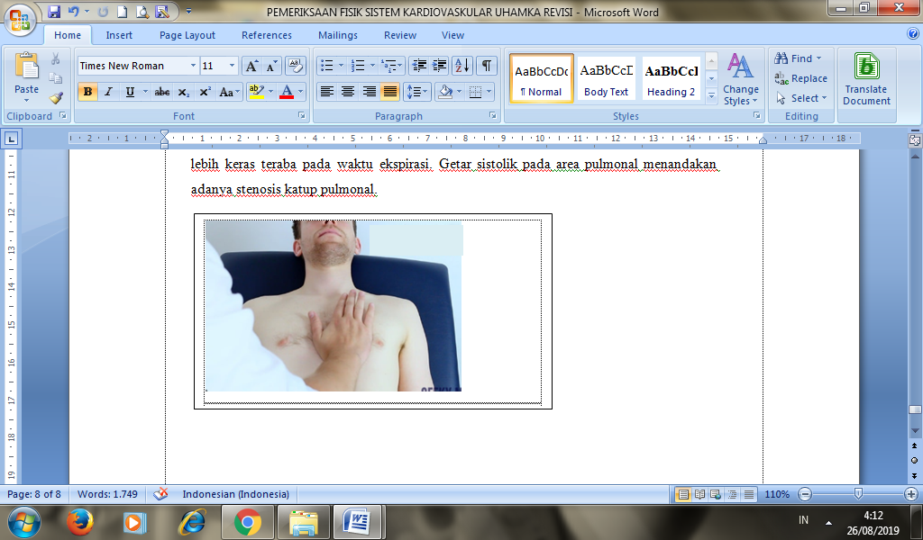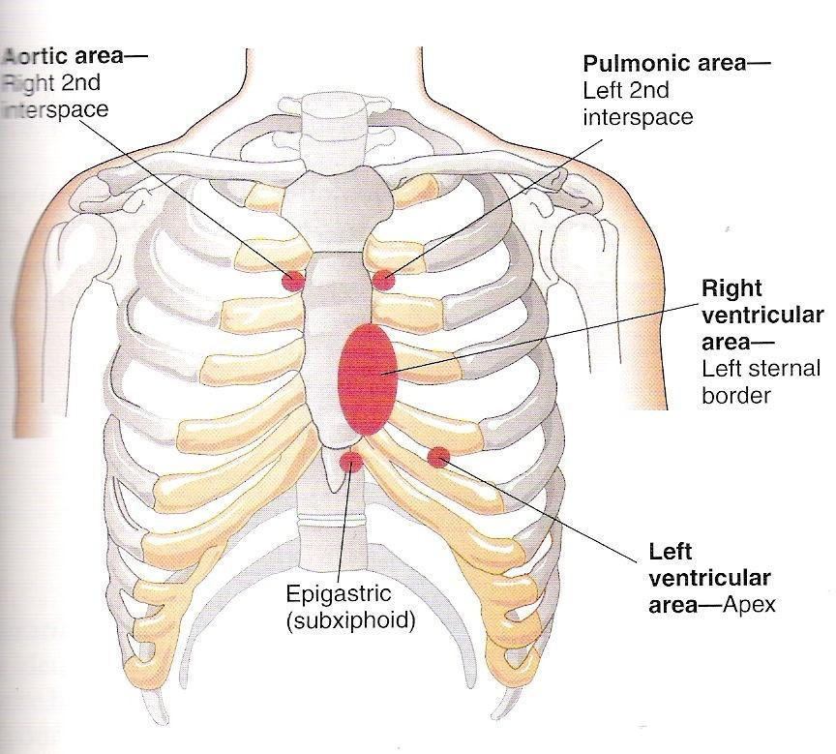
Gambar palpasi getar sistolik pada area pulmonal dan lokasi letak area katup

- Perkusi Jantung
- Batas kanan jantung
Batas atau tepi kanan pekak jantung normal terletak pada garis kanan ruang interkostal VI (batas jantung relatif). Setelah itu harus dilakukan perkusi lanjutan ke arah medial untuk mencari pekak jantung absolut.
- Batas kiri jantung
Batas atau tepi kiri pekak jantung normal terletak pada garis midklavikula kiri ruang interkostal III/IV (batas jantung relatif). Setelah itu harus dilakukan perkusi lanjutan ke arah medial untuk mencari pekak jantung absolut, agar dapat menentukan gambaran besarnya jantung.
- Pinggang Jantung
Batas pinggang jantung didapatkan dengan melakukan perkusi dari kranial ke kaudal pada garis parasternal kiri. Pinggang jantung normal terdapat pada ruang interkostal III, garis para sternal kiri.
Pada kardiomegali, batas pekak jantung melebar ke kiri dan atau ke kanan. Dilatasi ventrikel kiri menyebabkan apeks kordis bergeser ke lateral-bawah. Hipertrofi atrium kiri menyebabkan pinggang jantung merata atau menonjol ke arah lateral. Pada hipertrofi ventrikel kanan, batas pekak jantung melebar ke lateral kanan dan ke kiri atas. Pada perikarditis pekak jantung absolut melebar ke kanan dan ke kiri. Pada emfisema paru, pekak jantung mengecil bahkan dapat menghilang pada emfisema paru yang berat, sehingga batas jantung dalam keadaan tersebut sukar ditentukan.

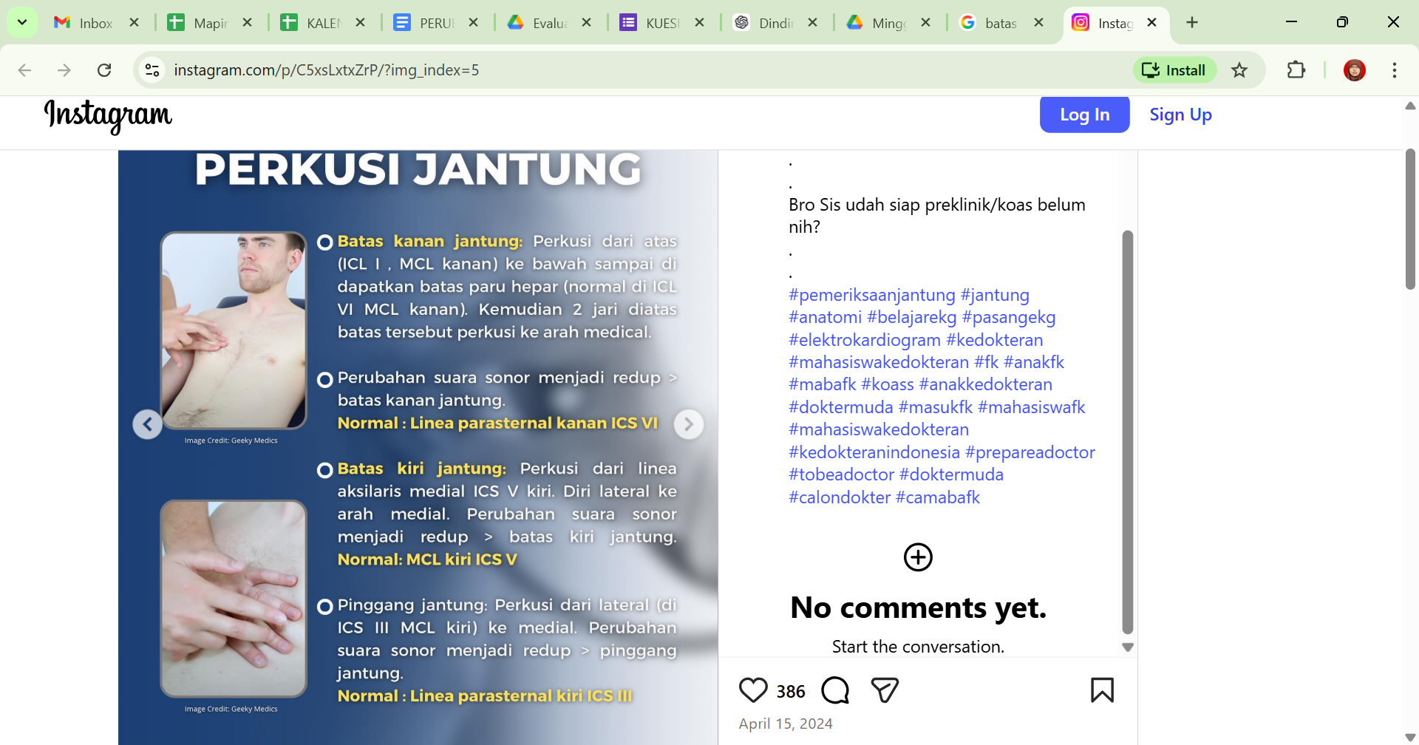
Gambar posisi tangan dan jari saat perkusi

- Auskultasi Jantung
Auskultasi jantung merupakan cara pemeriksaan jantung dengan cara mendengar bunyi akibat vibrasi (getaran suara) yang ditimbulkan karena aktivitas jantung dan kejadian hemodinamik darah dalam jantung.
Alat yang dipergunakan ialah stetoskop yang terdiri atas earpiece, tubing dan chest piece. Macam-macam chest piece yaitu bowl type dengan membran, digunakan terutama untuk mendengar bunyi dengan frekuensi nada yang tinggi: bel type, digunakan untuk mendengar bunyi dengan frekuensi yang lebih rendah. Perhatikan proyeksi katup jantung dan cara melakukan pemeriksaan auskutasi.

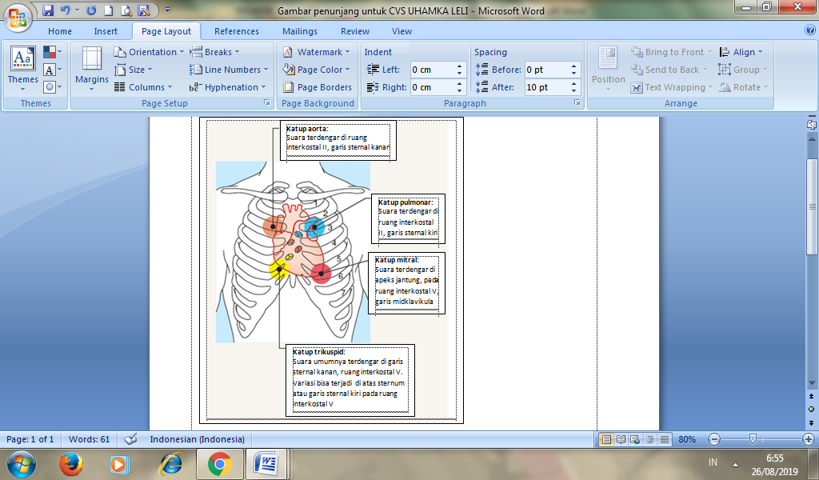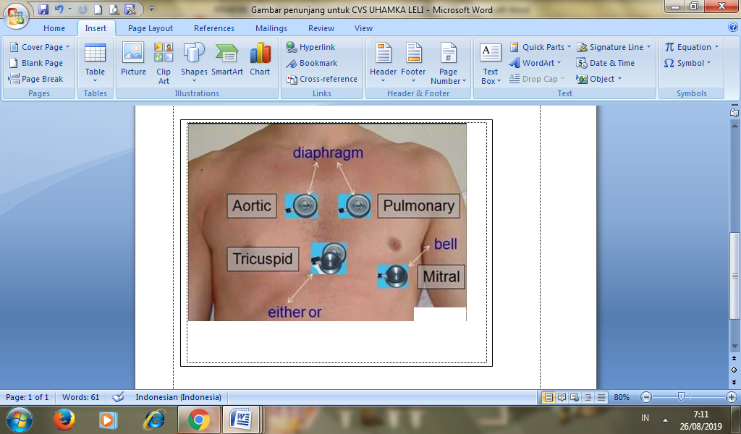
Gambar Proyeksi katup jantung di dinding dada dan area auskultasi jantung

Aspek bunyi jantung yang perlu diperhatikan:
- Nada, berhubungan dengan frekuensi tinggi rendahnya getaran
- Intensitas (keras-lemah), berhubungan dengan amplitudo gelombang suara
- Kualitas bunyi, dihubungkan dengan timbre, yaitu jumlah nada dasar dengan bermacam- macam jenis vibrasi bunyi yang menjadi komponen-komponen bunyi yang terdengar

Bunyi jantung (BJ) dibedakan menjadi bunyi jantung utama dan bunyi jantung tambahan. Bunyi jantung utama terdiri dari: BJ I, BJ II, BJ III, BJ IV. Bunyi jantung tambahan dapat berupa bunyi detik ejeksi (ejection click), yaitu bunyi yang terdengar bila ejeksi ventrikel terjadi dengan kekuatan yang lebih besar, misalnya pada beban sistolik ventrikel kiri yang meninggi. Bunyi detak pembukaan katup (opening snap) terdengar bila pembukaan katup mitral terjadi dengan kekuatan yang lebih besar dari normal dan terbukanya sedikit melambat dari biasa, misalnya pada stenosis mitral.
- Bunyi jantung I
Bunyi jantung I ditimbulkan karena kontraksi yang mendadak terjadi pada awal sistolik, meregangnya daun-daun katup mitral dan trikuspid yang mendadak akibat tekanan dalam vertikel yang meningkat dengan cepat, meregangnya dengan tiba-tiba chordae tendinea yang memfiksasi daun-daun katup yang telah menutup dengan sempurna, dan getaran pebuluh darah dalam outflow tract (jalur keluar) ventrikel kiri dan dinding pangkal aorta dengan sejumlah darah yang ada di dalamnya. Bunyi jantung I terdiri dari komponen mitral dan trikuspidal. Faktor-faktor yang mempengaruhi intensitas BJ I:
- Kekuatan dan kecepatan kontraksi otot ventrikel. Makin kuat dan cepat, makin keras bunyinya
- Posisi daun katup atrio-ventrikular pada saat sebelum kontraksi ventrikel. Makin dekat terhadap posisi tertutup, makin kecil kesempatan akselerasi darah yang keluar dari ventrikel, dan makin pelan terdengarnya BJ I. Sebaliknya makin lebar terbukanya katup atrioventrikular sebelum kontraksi, makin keras BJ I, karena akselerasi darah dan gerakan katup lebihcepat.
- Jarak jantung terhadap dinding dada. Pada pasien dengan dada kurus, BJ lebih keras terdengar dibandingkan pasien gemuk. Demikian juga pada pasien emfisema pulmonum BJ terdengar lebih lemah.

- Bunyi Jantung II
Bunyi jantung II ditimbulkan karena vibrasi akibat penutupan katup aorta (komponen aorta), penutupan katup pulmonal (komponen pulmonal), perlambatan aliran yang mendadak dari darah pada akhir ejeksi sistolik, dan benturan balik dari pembuluh darah pada pangkal aorta dan membentur katup aorta yang baru tertutup rapat. Bunyi jantung II terdiri dari komponen aorta dan pulmonal. Pada BJ II, komponen A₂ lebih keras terdengar pada area aorta di sebelah kanan sternum pada ruang interkostal II. Komponen P₂ hanya dapat terdengar keras di sekitar area pulmonal.
Kegiatan fisik akan memperkeras BJ II (A2+P2), inspirasi cenderung memperkeras P2, ekspirasi cenderung memperkeras A2. Makin tua usia, makin keras komponen A2. Pada inspirasi, P2 terdengar sesudah A2 karena pada saat inspirasi ini ejeksi ventrikel kanan berlangsung lebih lama dari pada ejeksi ventrikel kiri.
Pada keadaan fisiologis, saat inspirasi, kembalinya darah ke dalam ventrikel kanan menjadi lebih lama. Keadaan ini disebut physiological splitting (bunyi terbelah yang terjadi secara fisiologis). Saat ekspirasi, masa ejeksi ventrikel kanan sama dengan masa ejeksi ventrikel kiri, sehingga P2 terdengar bertepatan degan A2. Pada hipertensi sistemik, bunyi A2 mengeras, sedang pada hipertensi pulmonal, bunyi P2 mengeras.

- Bunyi jantung III
Bunyi jantung III terdengar karena pengisian ventrikel yang cepat (rapid filling phase). Vibrasi yang ditimbulkan adalah akibat percepatan aliran yang mendadak pada pengisian ventrikel karena relaksasi aktif ventrikel kiri dan kanan, dan segera disusul oleh perlambatan aliran pengisian.

- Bunyi jantung IV
Bunyi jantung IV dapat terdengar bila kontraksi atrium terjadi dengan kekuatan yang lebih besar, misalnya pada keadaaan tekanan akhir diastol ventrikel yang meninggi, sehingga memerlukan dorongan pengisian yang lebih keras dengan bantuan kotraksi atrium yang lebih kuat.

- Bunyi Jantung Tambahan
Bunyi detak ejeksi pada awal sistolik (early systolic click). Bunyi ejeksi, ialah bunyi dengan nada tinggi yang terdengar karena detak. Hal ini disebabkan karena akselerasi aliran darah yang mendadak pada awal ejeksi ventrikel kiri dan berbarengan dengan terbukanya katup aorta terjadi lebih lambat. Keadaan ini sering disebabkan karena stenosis aorta atau karena beban sistolik ventrikel kiri yang berlebihan, dan katup aorta terbuka lebih lambat.
Bunyi detak ejeksi pada pertengahan atau akhir sistolik (mid-late systolic click) ialah bunyi dengan nada tinggi pada fase pertengahan atau akhir sistolik yang disebabkan karena daun-daun katup mitral dan chordae tendinae meregang lebih lambat dan lebih keras. Keadaan ini dapat terjadi pada prolaps katup mitral karena gangguan fungsi muskulus papilaris atau chordae tendinae.
Detak pembukaan katup (opening snap) ialah bunyi yang terdengar sesudah BJ II pada awal fase diastolik karena terbukanya katup mitral yang terlambat dengan kekuatan yang lebih besar disebabkan hambatan pada pembukaan katup mitral. Keadaan ini dapat terjadi pada stenosis katup mitral.

- Bunyi Ekstra Kardia
Gerakan perikardium (pericardial friction rub) terdengar pada fase sistolik dan diastolik akibat gesekan perikardium viseral dan parietal. Bunyi ini dapat ditemukan pada pericarditis.

- Bising (Desir) jantung (Cardiac Murmur)
Bising jantung ialah bunyi desiran yang terdengar memanjang, yang timbul akibat vibrasi aliran darah turbulen yang abnormal. Evaluasi cardiac murmur dilihat dari:
- Waktu terdengar : pada fase sistolik atau diastolik
- Intensitas bunyi : derajat I, II, III, IV, V,VI
- Nada (frekuensi getaran) : tinggi atau rendahnya nada bunyi. Nada bunyi bising jantung dapat berupa bunyi bising dengan nada tinggi (high pitched) atau bunyi bising dengan nada rendah (low pitched).
- Tipe (konfigurasi) : timbul karena penyempitan (ejection) atau karena aliran balik (regurgitation)
- Kualitas (timbre) : musikal atau mendesir
- Lokasi dan penyebaran : daerah dimana bising terdengar paling keras dan mungkin menyebar ke arah tertentu
- Lamanya terdengar : pendek atau Panjang

Berdasarkan konfigurasinya, bising jantung dibedakan menjadi:
- Bising tipe kresendo (crescendo murmur), mulai terdengar dari pelan kemudian mengeras
- Bising tipe dekresendo (decrescendo murmur), bunyi dari kelas kemudian menjadi pelan
- Bising tipe kresendo-dekresendo (crescendo-decrescendo=diamond shape murmur) yaitu bunyi pelan lalu keras kemudian disusul pelan kembali disebut ejection type

- PROSEDUR
Berikut ini merupakan prosedur pemeriksaan fisik sistem kardiovascular:

CHEKCLIST PEMERIKSAAN FISIK SISTEM KARDIOVASKULAR
No | ASPEK YANG DINILAI | SKOR |  |  | Feedback
No | ASPEK YANG DINILAI | 0 | 1 | 2 | Feedback
      - PERSIAPAN
1. | Mengucapkan salam dan menjelaskan tujuan pemeriksaan
2. | Pemeriksa berada di sebelah kanan pasien dan pasien tidur telentang dalam keadaan rileks dan dada terbuka
      - INSPEKSI
3. | Inspeksi bentuk dada, habitus, dan kelainan yang ditemukan
4. | Inspeksi letak iktus kordis dan menyebutkan dengan benar letak iktus kordis (bila terlihat)
5. | Pemeriksaan Jugular Venous Pressure:  - Naikkan ujung tempat tidur setinggi 30°, atau sesuaikan sehingga pulsasi vena jugularis tampak jelas. Miringkan kepala menghadap arah yang berlawanan dari arah yang akan diperiksa.  - Tentukan titik tertinggi dimana pulsasi vena jugularis interna/eksterna dapat dilihat.  - Gunakan penggaris: Penggaris ke-1 diletakkan secara tegak (vertikal), dimana salah satu ujungnya menempel pada manubrium. Penggaris ke-2 diletakkan mendatar (horizontal), dimana ujung yang satu tepat di titik tertinggi pulsasi vena, sementara ujung lainnya ditempelkan pada penggaris ke-1.  - Ukurlah jarak vertikal (tinggi) antara manubrium dan titik tertinggi pulsasi vena. Catat hasilnya
      - PALPASI
6. | Meletakkan sisi palmar jari-jari tangan atau seluruh telapak tanan pada dinding toraks di lokasi apeks jantung
7. | Jika iktus kordis tidak dapat diidentifikasi dengan posisi supine (telentang), meminta pasien untuk mengangkat lengan kiri pada posisi lateral dekubitus kiri  Palpasi kembali dengan lembut
8. | Pada palpasi iktus kordis, identifikasi pula thrill, heaving, lifting, tapping
      - PERKUSI
9. | Dengan posisi supine, perkusi pada linea aksilaris anterior kiri untuk mencari batas paru (sonor) dengan lambung (timpani/ redup)
10. | Pada posisi 2 jari di atas batas paru dengan lambung dilakukan perkusi ke medial untuk menentukan batas kiri jantung relatif (redup), teruskan perkusi ke arah medial untuk menentukan batas kiri jantung absolut (pekak)
11 | Perkusi pada linea midklavikula kanan untuk mencari batas paru (sonor) dengan hepar (redup)
12. | Pada posisi 2 jari di atas batas paru dengan hati dilakukan perkusi ke medial untuk menentukan batas kanan jantung relatif (redup). Teruskan perkusi ke arah medial untuk untuk menentukan batas kanan jantung absolut (pekak)
13. | Perkusi pada linea parasternalis kiri ke bawah untuk menentukan pinggang jantung
      - AUSKULTASI
14. | Melakukan pemeriksaan auskultasi sambil membandingkan dengan meraba pulsasi arteri karotis
15. | Auskultasi pada daerah sela iga 2 linea parasternalis kanan untuk mendengarkan bunyi katup aorta
16. | Auskultasi pada daerah sela iga 2 linea parasternalis kiri untuk mendengarkan bunyi katup pulmonal
17. | Auskultasi pada daerah sela iga 4 -5 linea parasternalis kiri untuk mendengarkan bunyi katup trikuspid, dibandingkan waktu inspirasi dan ekspirasi
18. | Auskultasi pada daerah sela iga 4 -5 linea midklavikula kiri untuk mendengarkan bunyi katup mitral
PENUTUP
19. | Meminta pasien menutup dadanya kembali
20. | Mencuci tangan sesuai prinsip WHO
 | Menjelaskan hasil pemeriksaan kepada pasien
 | TOTAL

Penjelasan:
- Tidak dilakukan mahasiswa
- Dilakukan, tapi belum sempurna
- Dilakukan dengan sempurna, atau bila aspek tersebut tidak dilakukan mahasiswa karena situasi yang tidak memungkinkan (misal tidak diperlukan dalam skenario yang sedang dilaksanakan)
Instruktur

(………………………………..)
Nilai = ……… x 100% = ……

PEMERIKSAAN ELEKTROKARDIOGRAFI (EKG)

- TUJUAN PEMBELAJARAN
  - Tujuan Instruksional Umum (TIU)
Mahasiswa mampu melakukan pemeriksaan elektrokardiografi.

  - Tujuan Instruksional Khusus (TIK)
- Mahasiswa mampu mempersiapkan pasien dan peralatan EKG.
- Mahasiswa mampu melakukan pemeriksaan elektrokardiografi (EKG).

- ALAT DAN BAHAN
- Monitor EKG
- Elektroda EKG
- Kertas print EKG
- Tiang infus
- Jelly
- Tissu

- DASAR TEORI
- Anatomi dan fungsional sistem konduksi jantung
- Sifat-Sifat Listrik Sel Jantung
- Sel–sel otot jantung mempunyai susunan ion yang berbeda antara ruang dalam sel (ekstraseluler). Dari ion-ion ini, yang terpenting ialah ion Na⁺ dan ion K⁺. Kadar K⁺ intraselular sekitar 30 kali lebih tinggi dalam ruang ekstraselular daripada dalam ruang intraselular.
- Membran sel otot jantung ternyata lebih permeabel untuk ion K⁺ daripada untuk ion Na⁺. Dalam keadaan istirahat, karena perbedaan kadar ion-ion, potensial membran bagian dalam dan bagian luar tidak sama. Membran sel otot jantung saat istirahat berada pada keadaan Polarisasi, dengan bagian luar berpotensial positif dibandingkan bagian dalam. Selisih potensial ini disebut potensial membran, yang dalam keadaan istirahat berkisar 90 mV. Bila membran otot jantung dirangsang, sifat permeabel membran sehingga ion Na+ masuk kedalam sel, yang menyebabkan potensial membran berubah dari -90 mV menjadi +20 mV (potensial diukur intraseluler terhadap ekstraseluler). Perubahan potensial membran karena stimulus ini disebut depolarisasi. Setelah proses depolarisasi. Setelah proses depolarisasi selesai, maka potensial membran kembali mencapai keadaan semula, yaitu proses Repolarisasi

- Potensial aksi
Bila kita mengukur potensial listrik yang terjadi dalam sel otot jantung dibandikan dengan potensial diluar sel, pada saat stimulus, maka perubahan potensial yang terjadi sebagai fungsi dari waktu, disebut potensial aksi. Kurva potensial aksi menunjukan karakteristik yang khas, yang dibagi menjadi 4 fase yaitu (Gambar 15.):
- Fase 0 adalah :
Awal potensial aksi yang berupa garis vertikal keatas yang yang merupakan lonjakan potensial sehingga mencapai +20 mV. Lonjakan potensial dalam daerah intraseluler ini disebabkan karena masuknya ion Na+ dari luar kedalam sel.
- Fase 1 adalah :
Fase repolarisasi awal yang pendek, dimana potensial kembali dari + 20 mV mendekati 0 mV
- Fase 2 adalah :
Fase datar dimana potensial berkisar pada 0 mV. Dalam fase ini terjadi gerak masuk dari ion Ca⁺⁺ untuk mengimbangi gerak keluar dari ion K⁺.
- Fase 3 adalah :
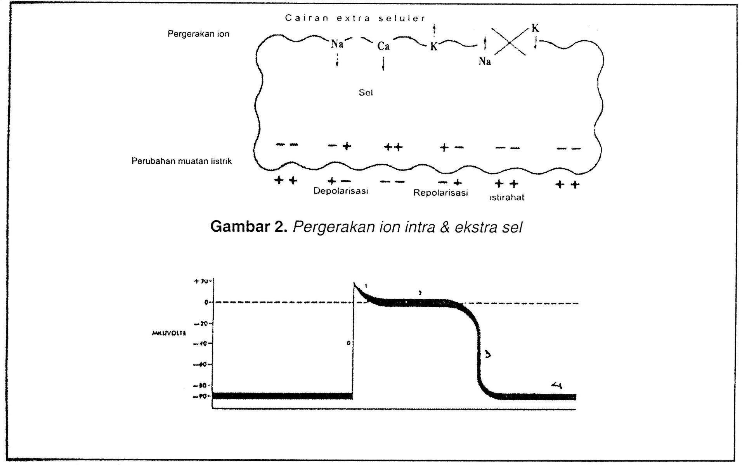
Masa repolarisasi cepat dimana potensial kembali secara tajam pada tingakt awal yaitu fase4

Gambar 15. Aksipotensial

- Sistem Konduksi Jantung
Sistem konduksi jantung terdiri dari nodus Sini Atrial (SA), nodus Atrioventrikuler (AV), berkas His dan serabut Purkinye.
- Nodus SA.
Nodus SA terletak pada pertemuan antara vena kava superior dengan atrium kanan. Sel-sel dalam nodus SA secara otomatis dan teratur mengeluarkan impuls dengan frekuensi 60 – 100 x/menit
- Nodus AV.
Terletak di atas sinus koronarius pada dinding posterior atrium kanan. Sel-sel dalam nodus AV mengeluarkan impuls lebih rendah dari nodus SA yaitu 40 – 60 x/menit
- Berkas His.
Nodus AV kemudian menjadi Berkas His yang menembus jaringan pemisah miokardium atrium dan miokardium ventrikel, selanjutnya berjalan pada septum ventrikel yang kemudian bercabang dua menjadi berkas kanan (Right Bundle Branch = RBB) dan berkas kiri (Left Bundle Branch = LBB). RBB dan LBB kemudian menuju endokardium ventrikel kanan dan kiri, berkas tersebut bercabang menjadi serabut-serabut Purkinye.
- Serabut Purkinye.
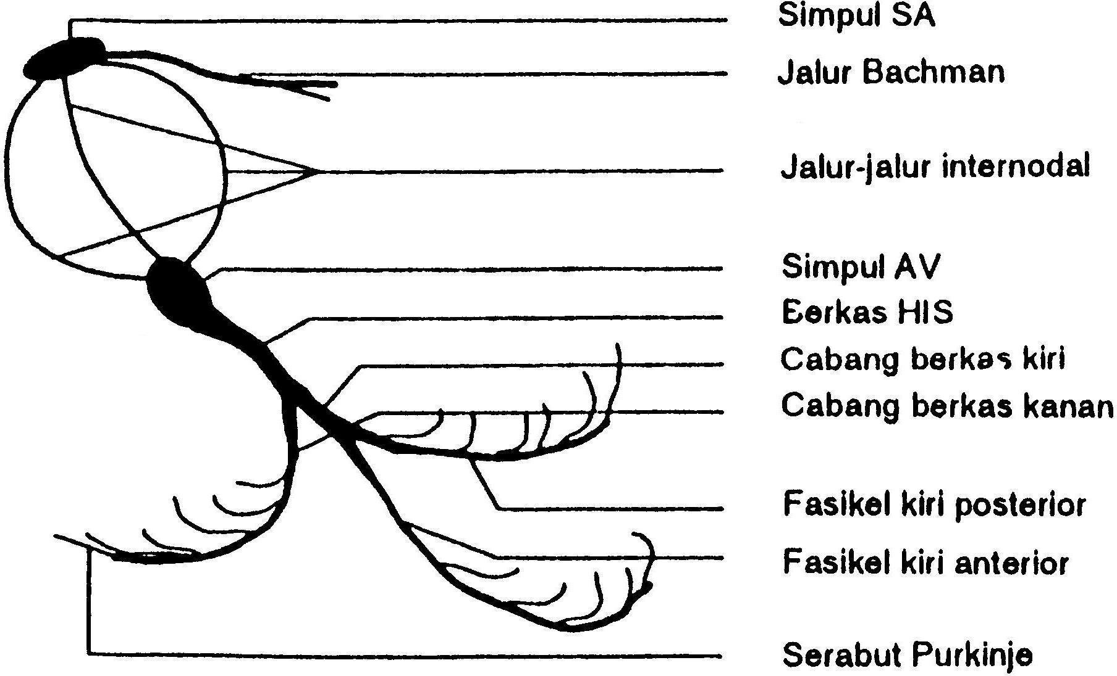
Serabut Purkinye mampu mengeluarkan impuls dengan frekuensi 20 -40 x/menit.

Gambar 16. Sistem Konduksi Jantung

- Elektrokardiogram (EKG)
EKG adalah suatu grafik yang menggambarkan rekaman listrik jantung. Kegiatan listrik jantung dalam tubuh dapat dicatat dan direkam melalui elektroda-elektroda yang dipasang pada permukaan tubuh. Kelainan tata listrik jantung akan menimbulkan kelainan gambar EKG. Sejak Einthoven pada tahun 1903 berhasil mencatat potensial listrik yang terjadi pada waktu jantung berkontraksi, pemeriksaan EKG menjadi pemeriksaan diagnostik yang penting. Saat ini pemeriksaan jantung tanpa pemeriksaan EKG dianggap kurang lengkap. Beberapa kelainan jantung sering hanya diketahui berdasarkan EKG saja. Tetapi sebaliknya juga, jangan memberikan penilaian yang berlebihan pada hasil pemeriksaan EKG dan mengabaikan anamnesis dan pemeriksaan fisik.

- Sandapan – sandapan pada EKG
Untuk memperoleh rekaman EKG, pada tubuh dilekatkan elektroda-elektroda yang dapat meneruskan potensial listrik dari tubuh ke sebuah alat pencatat potensial yang disebut elektrokardiograf. Pada rekaman EKG yang konvensional dipakai 10 buah elektroda, yaitu 4 buah elektroda Extremitas dan 6 buah elektroda Prekordial. Elektroda- elektroda ekstremitas masin-masing dilekatkan pada lengan kanan, lengan kiri, tungkai kanan dan tungkai kiri. Elektroda tungkai kanan selalu dihubungkan dengan bumi utnuk menjamin pontensial nol yang stabil.
Lokasi penetapan elektroda sangat penting diperhatikan, karena penetapan yang salah akan menghasilkan pencatatan yang berbeda. Elektroda-elektroda prekordial diberi nama V1-V6 dengan lokalisasi sebagai berikut:
- V1 : Garis Parasental kanan, pada interkostal IV
- V2 : Garis pada Parasternal kiri, pada Interkostal IV
- V3 : Titik tengah antara V2 dan V4
- V4 : Garis Klavikula-tengah, pada interkostal V
- V5 : Garis aksila depan, sama tinggi dengan V4,
- V6 : Garis aksila tengah, sama tinggi dengan V4 dan V5

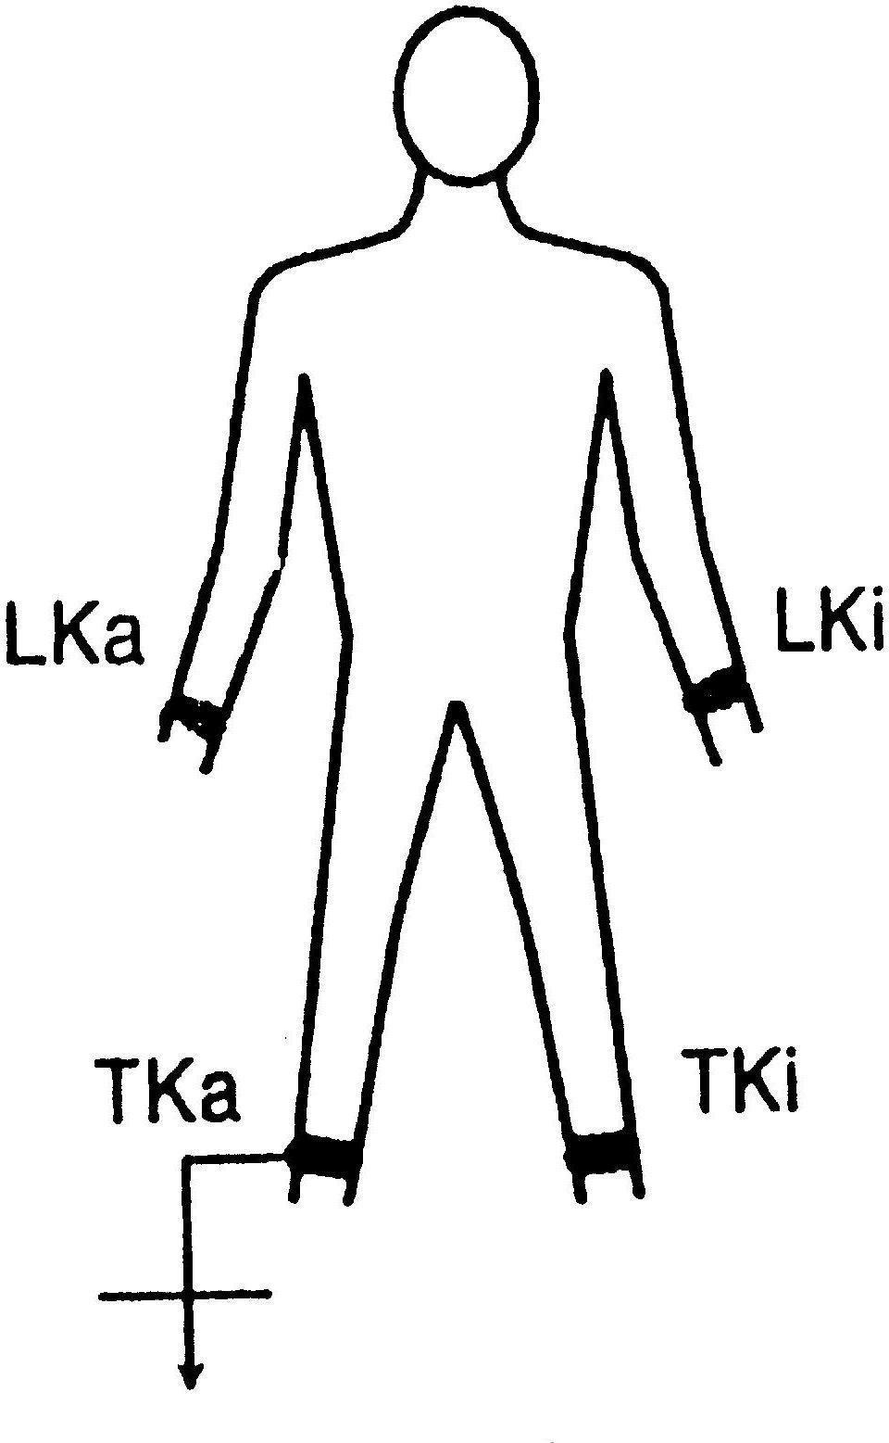
Kadang-kadang diperlukan elektroda-elektroda prekordial sebelah kanan, yang disebut V3R, V4R, VSR dan V6R yang letaknya berseberangan dengan V3, V4, V5 dan V6.
Gambar : Elektroda ekstremitas
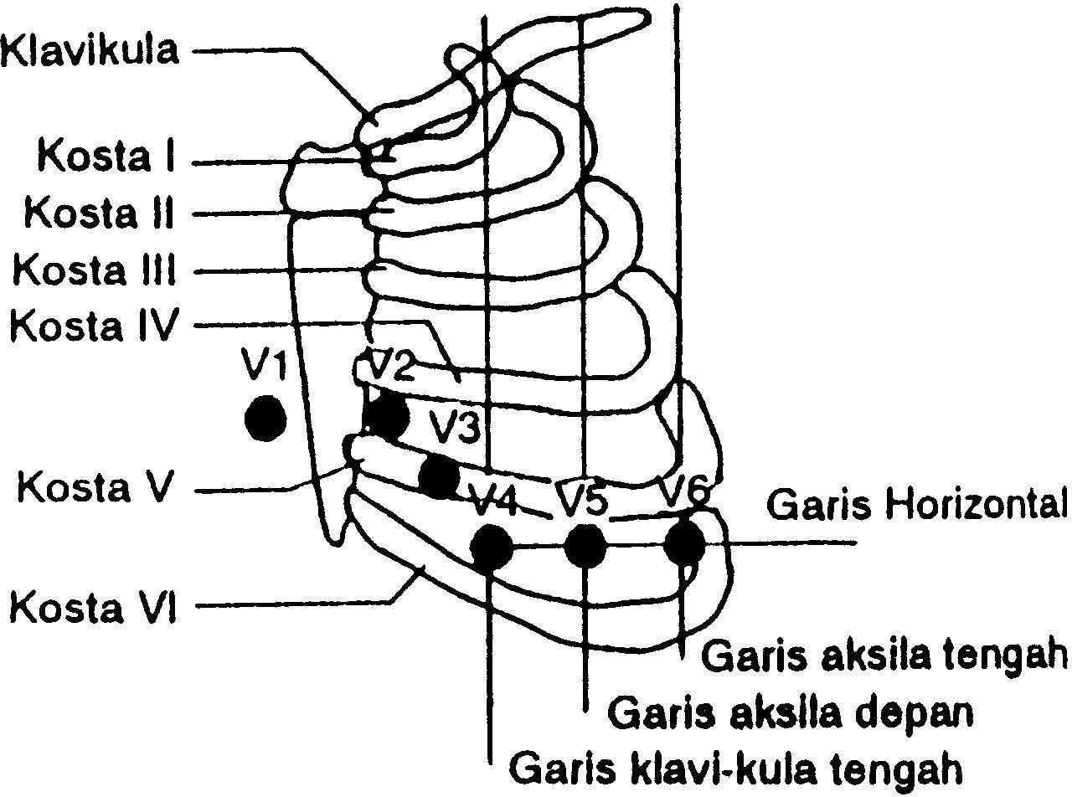
Gambar : Elektroda Prekordial

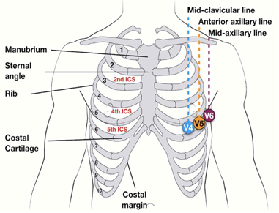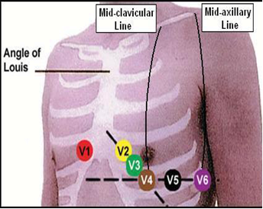
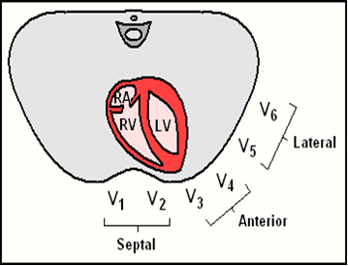

- Sandapan-sandapan Ekstremitas
Dari elektroda-elektroda ekstremitas didapatkan tiga sandapan, dengan rekaman potensial bipolar, yaitu:
- Sandapan I = Merekam beda potensial antara tangan kanan (RA) dengan tangan kiri (LA), Dimana tangan kanan bermuatan negatif (-) dan tangan kiri bermuatan positif (+)
- Sandapan II = Merekam beda potensial antara tangan kanan (RA) dengan Kaki kiri (LF) dimana tangan bermuatan negatif (-) dan kaki kiri bermuatan positif (+).
- Sandapan III = Merekanm beda potensial antara tagan kiri (LA) dengan Kaki kiri (LF), dimana tangan kanan bermuatan negatif (-) dan tangan kiri bermuatan positif (+).

Ketiga sandapan ini dapat digambarkan sebagai sebuah segita sama sisi, yang lazim disebut segitiga EINTHOVEN. Untuk mendapatkan sandapan unipolar, gabungan dari sandapan I, II, III disebut terminal sentral dan anggap berpontensial nol. Bila potensial dari suatu elektroda dibandingakan dengan terminal sentral, maka didapatkan potensial mutlak elektroda tersebut dan sandapan yang diperoleh disebut sandapan unipolar.

- Sandapan Unipolar Ekstrimitas yaitu:
- Sandapan aVR = Merekam potensial listrik pada tangan kanan (RA), dimana tangan kanan bermuatan positif (+), tangan kiri dan kaki kiri membentuk elektroda Indiferen (potensial nol).
- Sandapan aVL = Merekam potensial listrik pada tangan kiri (LA), dimana tangan kiri bermuatan positif (+), tangan kanan dan kaki kiri membentuk elektroda Indiferen (potensial nol).
- Sandapan aVF = Merekam potensial listrik pada kaki kiri (LF), dimana kaki kiri bermuatan positif (+), tangan kanan dan tangan kiri membentuk elektroda Indiferen (potensial nol).

- Sandapan Unipolar Prekordial yaitu:
Merekam besar potensial listrik jantung dengan bantuan elektroda yang ditempatkan dibeberapa tempat dinding dada. Elektroda Indiferen diperoleh dengan menggabungkan ketiga elektroda ekstrimitas. Sesuai dengan nama elektrodanya, sandapan-sandapan prekordial disebut V1, V2, V3, V4, V5 dan V6.
Pemasangan lead hanya dengan satu elektroda yang aktif, dinamakan unipolar lead. Dibedakan 6 macam Lead prekordial, yaitu:
- V1 = elektroda positif pada spatium intercostale (s.i.c) IV linea parasternalis kanan
- V2 = elektroda positif pada s.i.c. IV linea parasternalis kiri
- V3 = antara V2 dan V4
- V4 = elektroda positif pada s.i.c V pada linea medio klavikulariskiri
- V5 = elektroda positif pada s.i.c V pada linea aksilaris anterior kiri (sejajar V4 pada linea aksilaris anterior)
- V6 = elektroda positif pada s.i.c V pada linea aksilaris medialis kiri (sejajar V5 pada line aksilaris medialis kiri)

- Kertas EKG
Kertas EKG merupakan kertas grafik yang terdiri dari garis horizontal dan vertical dengan jarak 1 mm (sering disebut sebagai kotak kecil). Garis yang lebih tebal terdapat pada setiap 5 mm (disebut kotak besar). Perhatikan Gambar 19.
    - Garis horizontal menggambarkan waktu, dimana 1 mm = 0.04detik, sedangkan 5 mm = 0.20 detik.
    - Garis vertical menggambarkan voltase, dimana 1 mm = 0,1 milliVolt, sedangkan setiap 10 mm = 1 milliVolt.
Pada praktek sehari-hari perekaman dibuat dengan kecepatan 25 mm/detik. Pada awal rekaman kita harus membuat kalibrasi 1 milliVolt yaitu sebuah atau lebih yang menimbulkan defleksi 10 mm. Pada keadaan tertentu kalibrasi dapat diperbesar yang akan menimbulkan defleksi 20 mm atau diperkecil yang akan menimbulkan defleksi 5 mm. Hal ini harus dicatat pada saat perekaman EKG sehingga tidak menimbulkan interpretasi yang salah bagi pembacanya.
Garis rekaman mendatar tanpa ada potensi listrik disebut garis iso-elektrik. Defleksi yang arahnya keatas disebut defleksi positif, yang kebawah disebut defleksi negatif.

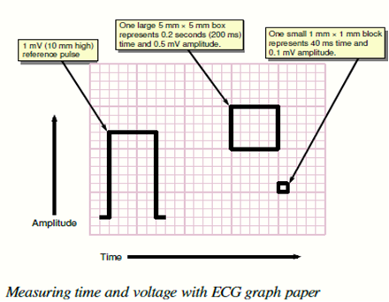
Gambar. Kertas EKG
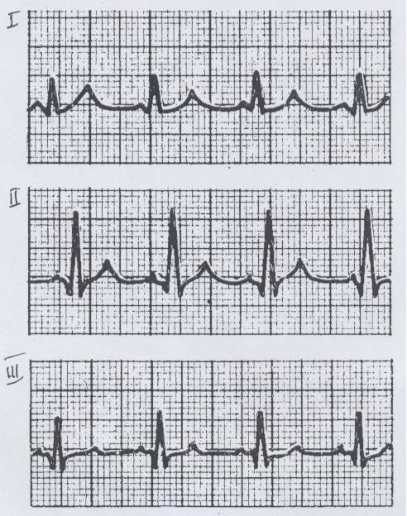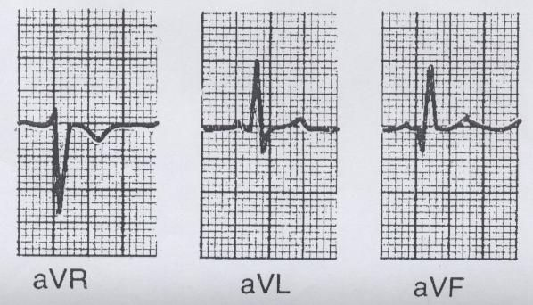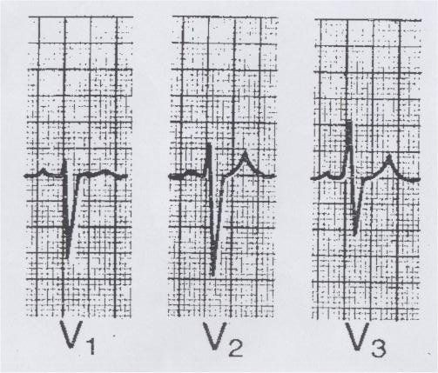

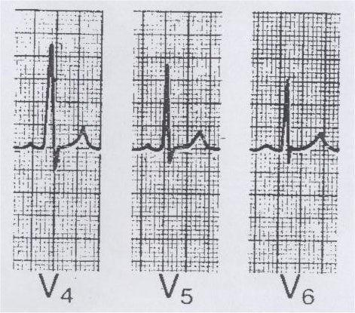
Interpretasi EKG
Gambar . Rekaman EKG dalam 1 siklus

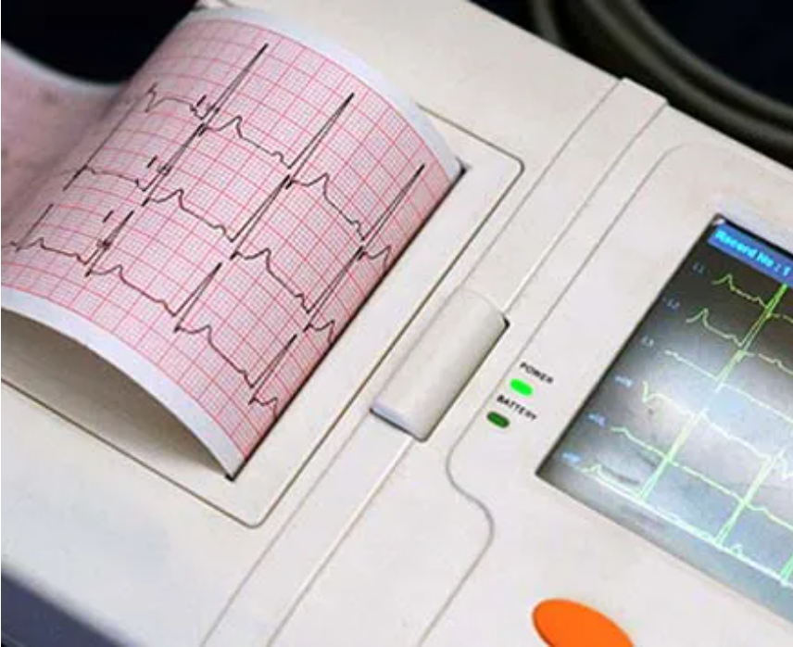
Gambar : Monitor EKg

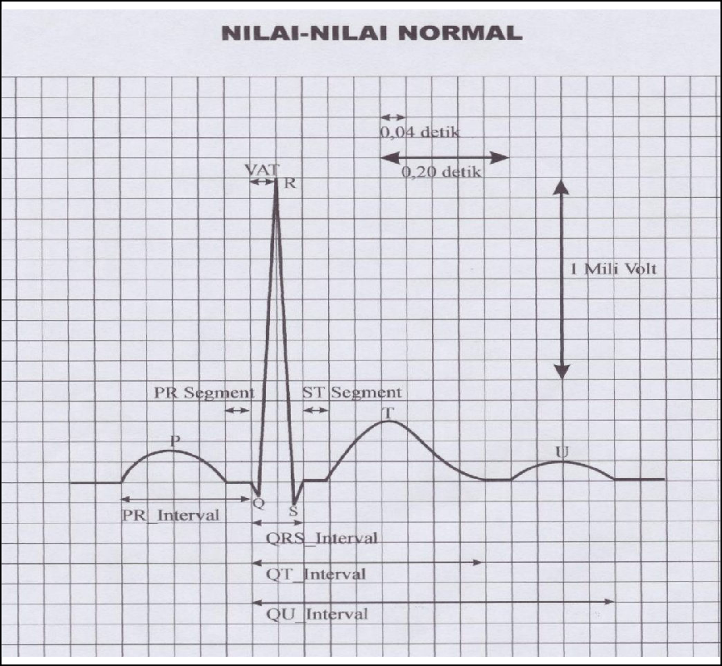

- Perlengkapan EKG
EKG yang digunakan untuk latihan keterampilan adalah merek EDAN SE-300. Ada 10 kabel dari EKG yang dihubungkan dengan pasien: Empat macam kabel menghubungkan antara alat EKG dengan keempat anggota gerak, yaitu:
    - Warna merah untuk tangan kanan
    - Warna kuning untuk tangan kiri
    - Warna hitam untuk kaki kanan
    - Warna hijau untuk kaki kiri
Enam buah elektrode untuk precordial, menghubungkan daerah prekordial dengan alat EKG, yaitu:
- Lead C1 warna putih / merah di V1
- Lead C2 warna putih / kuning di V2
- Lead C3 warna putih / hijau di V3
- Lead C 4 warna putih / coklat di V4
- Lead C 5 warna putih / hitam di V5
- Lead C 6 warna putih / ungu di V6

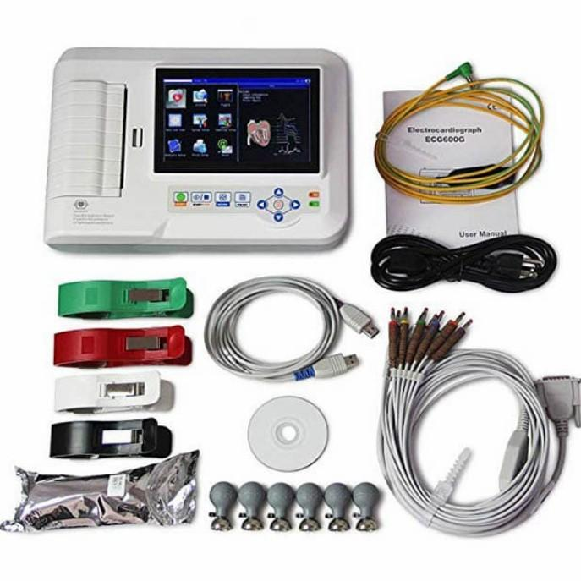Gambar : Peralatan Set EKG

- PROSEDUR

CHECKLIST PEMERIKSAAN ELEKTROKARDIOGRAFI (EKG) MELAKUKAN PEMASANGAN EKG
NO | LANGKAH KLINIK | Nilai |  |  | Feedback
a. | Melakukan persiapan alat antara lain : | 0 | 1 | 2
1 | Alat EKG lengkap dan siap pakai
2. | Kapas alkohol dalam tempatnya
3. | Kapas / kasa lembab/ jelly
b. | Mempersiapkan pasien
4. | Melakukan penjelasan kepada pasien/keluarga tentang tindakan yang akan dilakukan (Inform consent)
5. | Meminta pasien untuk tidur terlentang datar di tempat tidur
c. | Urutan perekaman EKG
6 | Melakukan cuci tangan
7. | Membuka dan melonggarkan pakaian pasien bagian atas. Bila pasiennya memakai jam tangan, gelang dan logam lain dilepas.
8. | Membersihkan kotoran dan lemak menggunakan kapas pada daerah dada, kedua pergelangan tangan dan kedua tungkai dilokasi pemasangan manset elektroda
9. | Mengoleskan jelly EKG pada permukaan elektroda. Bila tidak ada jelly, gunakan kapas basah
10. | Memasang manset elektroda pada kedua pergelangan tangan dan kedua tungkai
11. | Memasang arde
12 | Menghidupkan monitor EKG
13 | Menyambung kabel EKG pada kedua pergelangan tangan dan kedua tungkai pasien, untuk rekam ekstremitas lead (lead I, II, III, aVR, aVF, AVL) dengana cara sebagai berikut :  - Warna merah pada tangan kanan  - Warna hijau pada kaki kiri  - Warna hitam pada kaki kanan  - Warna kuning pada tangan kiri
14. | Memasang elektroda dada untuk rekaman precordial lead :  - Sela iga ke 4 pada garis sternal kanan = V1  - Sela iga pada garis sternal kiri = V2  - Terletak diantara V2 & V4 adalah = V3  - Ruang iga ke 5 pada garis tengah klavikula= V4  - Garis aksila depan sejajar dengan V4 = V5  - Garis aksila tengah sejajar dengan V4 = V6  - Garis aksila belakang sejajar dengan V4 = V7  - Garis skapula belakang sejajar dengan V4 = V8  - Batas kiri dari kolumna vertebra sejajar dengan V4 = V9  - Lokasi sama dengan V3 tetapi pada sebelah kanan = V3R  Pada umumnya perekaman hanya 12 lead yaitu lead I, II, III, aVR, aVF, aVL, V1-V6
15. | Melakukan kalibrasi 10 mm dengan keadaan 25 mm/volt/detik
16 | Membuat rekaman secara berurutan sesuai dengan pilihan lead yang terdapat pada mesin EKG
17 | Melakukan kalibrasi kembali setelah perekaman selesai
18 | Memberi identitas pasien hasil rekaman: nama, umur, tanggal dan jam rekaman serta nomor lead dan nama pembuat rekaman EKG
19 | Merapikan alat-alat
20. | Melakukan cuci tangan
d. | Profesionalisme
21 | Melakukan dengan percaya diri
22 | Melakukan dengan kesalahan minimal
Total

Penjelasan:
- Tidak dilakukan mahasiswa
- Dilakukan, tapi belum sempurna
- Dilakukan dengan sempurna, atau bila aspek tersebut tidak dilakukan mahasiswa karena situasi yang tidak memungkinkan (misal tidak diperlukan dalam skenario yang sedang dilaksanakan)
Instruktur

(………………………………..)
Nilai = ……… x 100% = ……

INTERPRETASI ELEKTROKARDIOGRAFI (EKG)

- TUJUAN PEMBELAJARAN
- Tujuan Instruksional Umum (TIU)
Mahasiswa mampu menginterpretasikan hasil pemeriksaan elektrokardiografi.

- Tujuan Instruksional Khusus (TIK)
- Mahasiswa mampu Mahasiswa mampu menginterpretasikan irama jantung pada EKG
- Mahasiswa mampu menginterpretasikan frekuensi jantung pada EKG
- Mahasiswa mampu menginterpretasikan aksis jantung pada EKG
- Mahasiswa mampu menginterpretasikan irama jantung pada EKG
- Mahasiswa mampu menginterpretasikan gelombang P pada EKG
- Mahasiswa mampu menginterpretasikan gelombang Q pada EKG
- Mahasiswa mampu menginterpretasikan gelombang T pada EKG
- Mahasiswa mampu menginterpretasikan aksis pada EKG
- Mahasiswa mampu menginterpretasikan PR interval jantung pada EKG
- Mahasiswa mampu menginterpretasikan QRS interval pada EKG
- Mahasiswa mampu menginterpretasikan RVH dan LVH pada EKG
- Mahasiswa mampu menginterpretasikan ST Segmen pada EKG

- BAHAN DAN ALAT
- Hasil print out EKG
- Pulpen
- Kertas HVS

- DASAR TEORI
Kurva EKG menggambarkan proses listrik yang terjadi pada atrium dan ventrikel. Proses listrik ini terdiri dari:
- Depolarisasi Atrium
- Repolarisasi Atrium
- Depolarisasi Ventrikel
- Repolarisasi Ventrikel

Morfologi Gelombang EKG
Sesuai dengan proses listrik jantung, setiap hantaran pada EKG normal memperlihatkan 3 proses listrik yaitu depolarisasi atrium, depolarisasi ventrikel dan repolarisasi ventrikel. Repolarisasi atrium umumnya tidak terlihat pada EKG, karena disamping intensitasnya kecil juga repolarisasi atrium waktunya bersamaan dengan depolarisasi ventrikel yang mempunyai intensitas yang jauh lebih besar.
EKG normal terdiri dari gelombang P, Q, R, S dan T serta kadang terlihat gelombang U (Gambar 20.). Selain itu juga ada beberapa interval dan segmen EKG.

Berikut ini merupakan morfologi gelombang EKG:

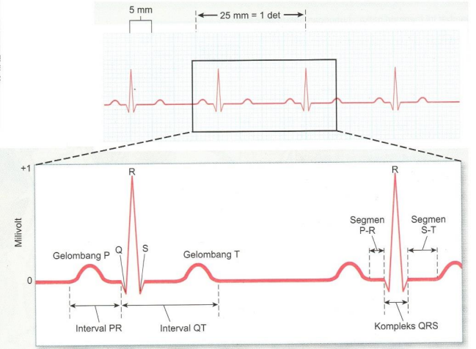
Gambar : Morfologi Gelombang EKG

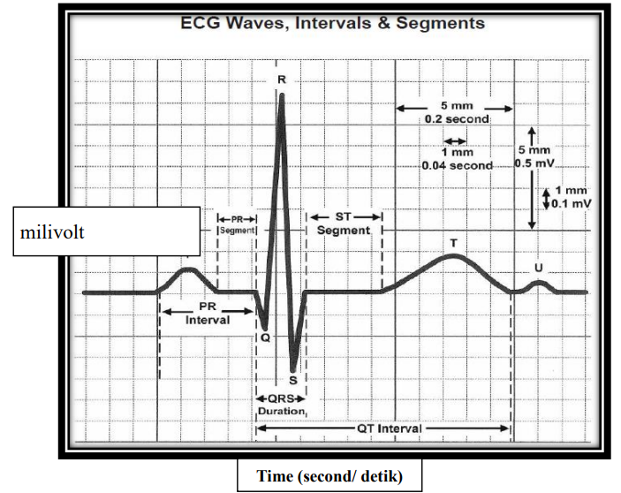
Gambar : Kertas EKG dengan kalibrasi standar

Ukuran kotak kecil: 1mm dan ukuran kotak besar: 5 mm. Kecepatan kertas pencatatan 25 mm/detik, berarti satu kotak kecil adalah 0,04 detik. Amplitudo standar 1 milivolt (mV).

- Gelombang P
Gelombang P merupakan gambaran proses depolarisasi atrium dari pemacu jantung fisiologi nodus SA atau dari atrium. Gelombang P bisa positif, negatif, atau bifasik, atau bentuk lain yang khas.
Gelombang P yang normal:
    - Lebar / Panjang (durasi) kurang dari 0.12 detik
    - Tinggi (amplitude) kurang dari 0.3 milliVolt
    - Selalu positif di lead II
    - Selalu negatif di aVR

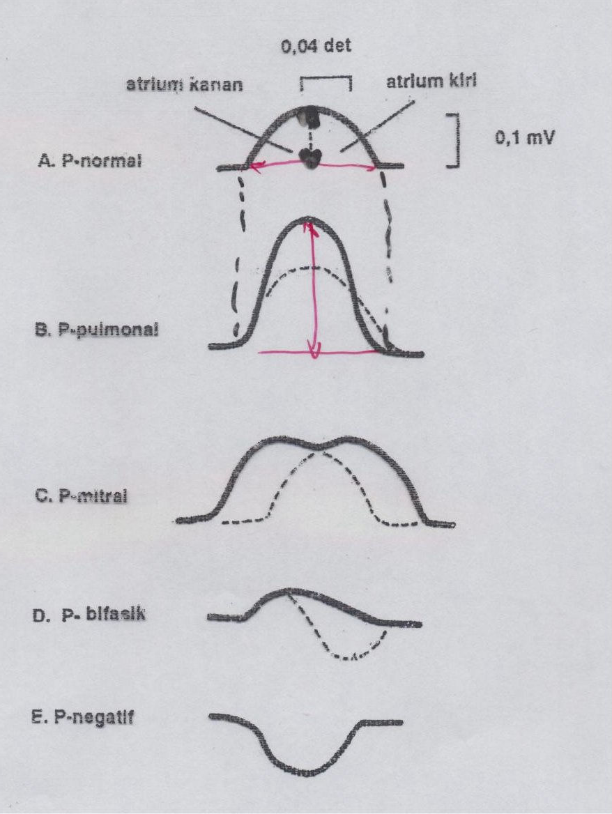
Gambar : Gelombang P beserta variasinya

- Interval PR
- Durasi konduksi AV
- Ini merupakan waktu yang dibutuhkan untuk depolarisasi atrium dan jalannya impuls melalui berkas His sampai permulaan depolarisasi ventrikel.
- Dari awal gelombang P hingga awal kompleks QRS
- Durasi normal 0,12–0,20 detik

- Komplekx QRS :
- aktivasi ventrikel kanan dan kiri (depolarisasi ventrikel)
- Morfologi bervariasi di antara tiap lead (gambar ada di sub bab interpretasi EKG)
- Gelombang Q 🡪 defleksi negatif pertama
- Gelombang R 🡪 defleksi positif pertama
- Gelombang R adalah defleksi positif pertama gelombang QRS.
- Geombang R umumnya positif di lead II, V5 dan V6.
- Di lead aVR, V1 dan V2 biasanya hanya kecil atau tidak ada sama sekali.
- Gelombang S
- defleksi negatif setelah gelombang R
- Di lead aVR dan V1 gelombang S terlihat dalam
- Di V2 ke V6 akan terlihat makin lama makin menghilang atau berkurang dalamnya.

- Durasi kompleks QRS
- durasi depolarisasi otot ventrikel
- Lebar 0,06–0,12 detik

- Interval PP
Durasi siklus atrium

- Interval RR
Durasi siklus ventrikel

- Interval QT
Durasi depolarisasi dan repolarisasi ventrikel.

- Segmen ST
- Dari akhir gelombang S hingga awal gelombang T
- Normal: isoelektrik
Segmen ST diukur dari akhir gelombang S sampai awal gelombang T. Segmen ini normalnya isoelektris, tetapi pada lead prekordial dapat bervariasi dari -0.05 sampai +2 mm. Segmen ST yang naik disebut ST elevasi dan yang turun disebut ST depresi.
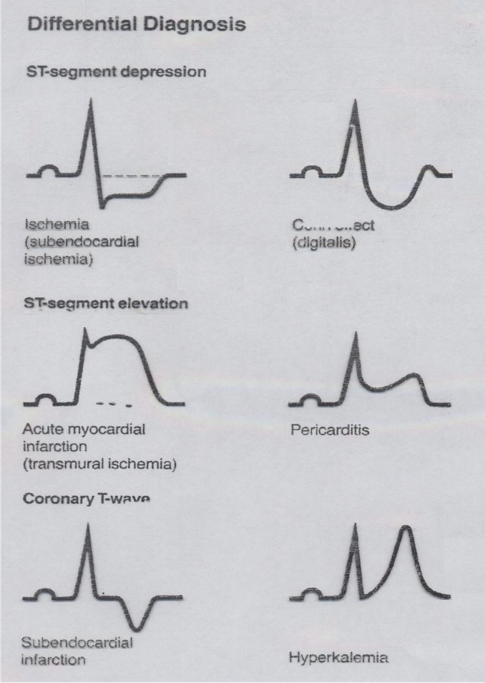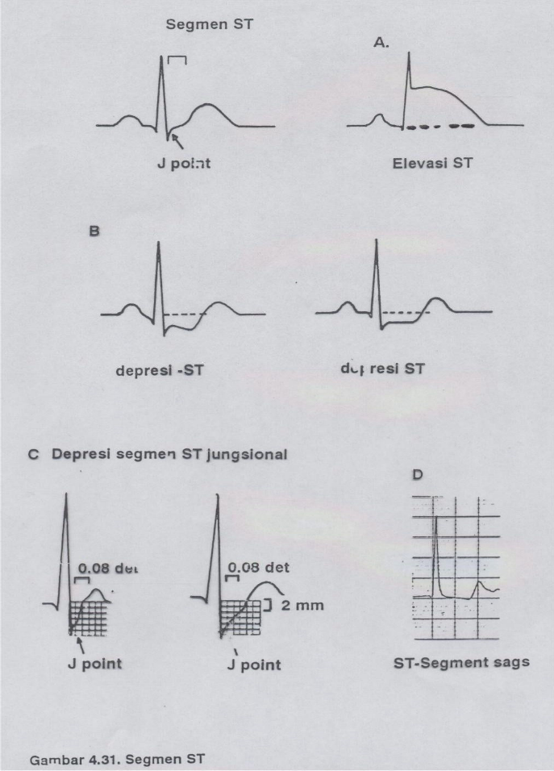

Gambar : (Kiri). Segmen ST, (Kanan) : Diagnosis Differensial Segment S
- Gelombang T
- Positif dilead I, II, V3–V6 dan negatif di aVR.
- Gambar dibawah berikut ini merupakan gambaran proses repolarisasi ventrikel
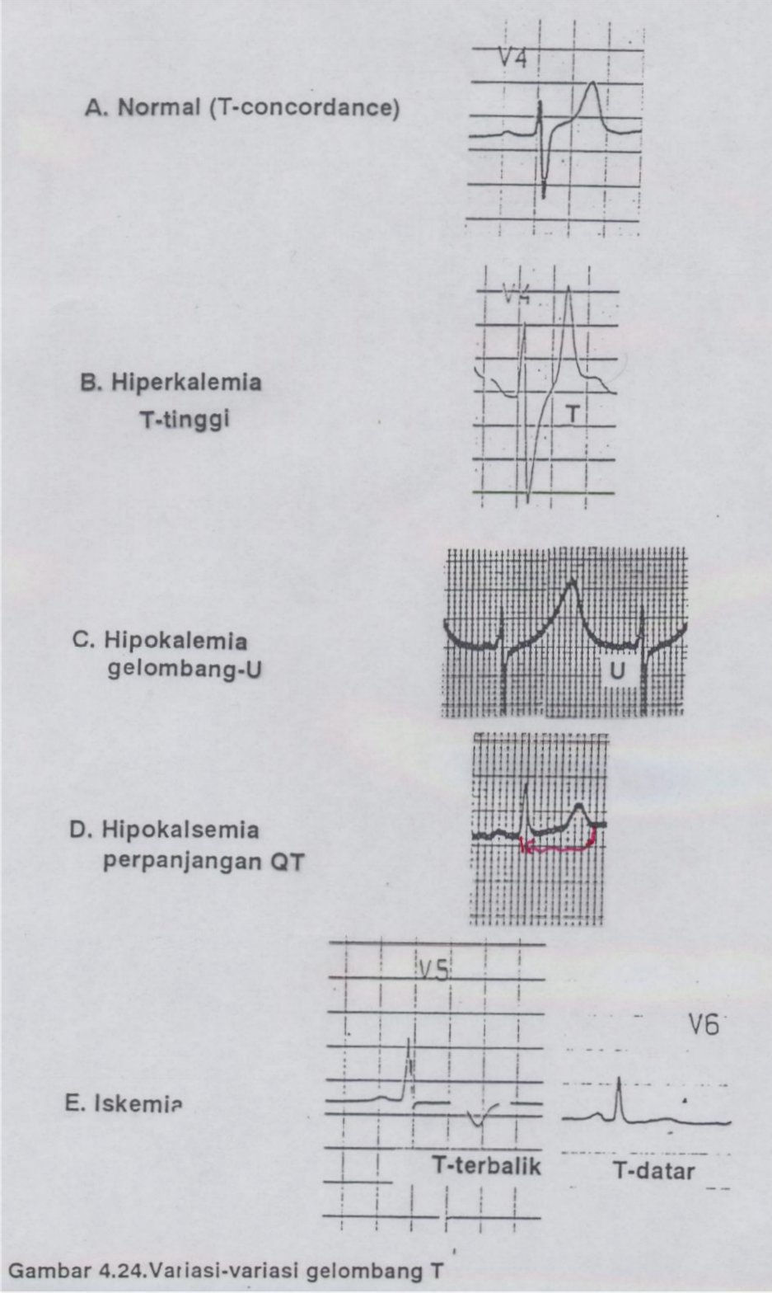

Gambar : Gelombang T, U dan QT
- Gelombang U
Gelombang U adalah defleksi kecil (biasanya positif) yang muncul setelah gelombang T dan sebelum gelombang P berikutnya.
- Lokasi Terbaik: Paling jelas terlihat di sadapan V2, V3, dan V4.
- Arah: Normalnya searah dengan gelombang T (jika T positif, U juga positif).
- Asal-usul: Secara teoritis diyakini berasal dari repolarisasi lambat dari serat Purkinje atau otot papilaris.

- PROSEDUR
Berikut ini merupakan prosedur sistematika penulisan / interpretasi hasil EKG:
  - Identifikasi kertas Hasil EKG
Sebelum membaca, pastikan kertas EKG layak baca:
- Kalibrasi: Standar 10 {mm/mV} dan kecepatan 25 {mm/detik}.
- Identitas: Nama, usia, jenis kelamin, dan waktu perekaman.
  - Pembacaan kertas hasil EKG
    - Irama (Rhythm)
Tentukan apakah irama berasal dari nodus SA (Sinus) atau bukan.
- Sinus: Ada gelombang P yang diikuti QRS, P selalu positif di Lead II dan negatif di aVR.
- Atrial Fibrilasi: Tidak ada gelombang P, jarak R-R tidak teratur.
    - Hitung Frekuensi (Heart Rate)
- Cara Cepat: 300/jumlah kotak besar antara R-R.
- Cara Teliti: 1500/jumlah kotak kecil antara R-R.
- Kategori: Normal (60-100 bpm), Takikardia (>100 bpm), Bradikardia (<60 bpm).
    - Aksis Jantung
Lihat kompleks QRS di Lead I dan aVF:
- Normal: Lead I (+), aVF (+)
- LAD (Left Axis Deviation): Lead I (+), aVF (-)
- RAD (Right Axis Deviation): Lead I (-), aVF (+)
    - Interval & Gelombang (P - PR - QRS)
- Gelombang P: Lebar < 0.12 s dan tinggi < 2.5 mm. (Kelainan: P-mitral atau P-pulmonal).
- Interval PR: Normal 0.12s - 0.20s (3-5 kotak kecil).
- Durasi QRS: Normal < 0.12s (3 kotak kecil). Jika lebar, pikirkan Bundle Branch Block (BBB).
    - Gelombang Q:
- Normal
- patologi
    - Segmen ST & Gelombang T
Cari tanda-tanda iskemia atau infark:
- ST Elevasi: Infark miokard akut (STEMI).
- ST Depresi / T Inverted: Iskemik miokard.
    - Kelainan Ruang Jantung (Hipertrofi)
- RAH/LAH: Lihat gelombang P.
- LVH: Rumus Sokolow-Lyon (SV1 + RV5/V6 > 35 mm).
- RVH: R > S di V1.

    - Lain-lain
identifikasi adanya Gelombang Q Patologis, Gelombang U, atau Premature Ventricular Contraction (PVC).
    - Interpretasi hasil dan kesimpulan

CHECKLIST PEMBACAAN DAN INTERPRETASI HASIL EKG
No. | ASPEK YANG DINILAI | Nilai |  |  | Feed  back
No. | ASPEK YANG DINILAI | 0 | 1 | 2 | Feed  back
A | PERSIAPAN
 | Identifikasi & kertas Hasil EKG
1 | Sebelum membaca, pastikan kertas EKG layak baca:  - Kalibrasi: Standar 10 {mm/mV} dan kecepatan 25 {mm/detik}  - Identitas: Nama, usia, jenis kelamin, dan waktu perekaman
B. | Prosedural
 | Pembacaan kertas hasil EKG
2 | Irama (Rhythm)  Tentukan apakah irama berasal dari nodus SA (Sinus) atau bukan.  - Sinus: Ada gelombang P yang diikuti QRS, P selalu positif di Lead II dan negatif di aVR.  - Atrial Fibrilasi: Tidak ada gelombang P, jarak R-R tidak teratur.
3 | Hitung Frekuensi (Heart Rate)  - Cara Cepat: 300/jumlah kotak besar antara R-R.  - Cara Teliti: 1500/jumlah kotak kecil antara R-R.  - Kategori: Normal (60-100 bpm), Takikardia (>100 bpm), Bradikardia (<60 bpm).
4 | Aksis Jantung  Lihat kompleks QRS di Lead I dan aVF:  - Normal: Lead I (+), aVF (+)  - LAD (Left Axis Deviation): Lead I (+), aVF (-)  - RAD (Right Axis Deviation): Lead I (-), aVF (+)
5 | Interval & Gelombang (P - PR - QRS)  - Gelombang P: Lebar < 0.12 s dan tinggi < 2.5 mm. (Kelainan: P-mitral atau P-pulmonal).  - Interval PR: Normal 0.12s - 0.20s (3-5 kotak kecil).  - Durasi QRS: Normal < 0.12s (3 kotak kecil). Jika lebar, pikirkan Bundle Branch Block (BBB).
6 | Gelombang Q:  - Normal  - patologi
7 | Segmen ST & Gelombang T  Cari tanda-tanda iskemia atau infark:  - ST Elevasi: Infark miokard akut (STEMI).  - ST Depresi / T Inverted: Iskemik miokard.
8 | Kelainan Ruang Jantung (Hipertrofi)  - RAH/LAH: Lihat gelombang P.  - LVH: Rumus Sokolow-Lyon (SV1 + RV5/V6 > 35 mm).  - RVH: R > S di V1.
9 | Lain-lain  - identifikasi adanya Gelombang Q Patologis, Gelombang U, atau Premature Ventricular Contraction (PVC).
10 | Interpretasi hasil dan kesimpulan
C | Profesionalisme
11 | Melakukan dengan percaya diri
12 | Melakukan dengan kesalahan minimal
Total

Penjelasan:
- Tidak dilakukan mahasiswa
- Dilakukan, tapi belum sempurna
- Dilakukan dengan sempurna, atau bila aspek tersebut tidak dilakukan mahasiswa karena situasi yang tidak memungkinkan (misal tidak diperlukan dalam skenario yang sedang dilaksanakan)
Instruktur

(………………………………..)
Nilai = ……… x 100% = ……

ANAMNESIS DAN TERAPI FARMAKOLOGI PENYAKIT RESPIRASI

- TUJUAN PEMBELAJARAN
  - Tujuan Instruksional Umum (TIU)
Mahasiswa mampu melakukan anamnesa dan pemeriksaan fisik paru dengan benar.

  - Tujuan Instruksional Khusus (TIK)
- Mampu menentukan alat yang digunakan dalam pemeriksaan fisik paru
- Mampu melakukan anamnesa dan pemeriksaan fisik paru dengan benar
- Mampu menilai dan menginterpretasikan kelainan sistem respirasi berdasarkan hasil yang didapatkan.

- ALAT DAN BAHAN
- Kertas resep
- Alat tulis
- Rekam medis
- Kalkulator

- DASAR TEORI
Dasar diagnosa penyakit paru ada tiga, yaitu:
    - Riwayat penyakit (anamnesa)
    - Tanda penyakit (pemeriksaan fisik)
    - Pemeriksaan penunjang (radiologi & lab)

Anamnesa dan pemeriksaan fisik sangatlah penting, karena, dengan anamnesa yang baik dan pemeriksaan fisik yang tepat, kelainan paru dapat didiagnosis secara cepat dan tepat. Pemeriksaan penunjang harus sesuai sesuai indikasi. Manifestasi penyakit paru, dapat digolongkan menjadi
- Pulmoner
  - Primer (langsung)
  - Sekunder (tdk langsung)
- Ekstra pulmoner
- Metastasis
- Non-metastasis

- ANAMNESA
Anamnesa adalah wawancara untuk menggali riwayat penyakit. Anamnesa harus dilakukan secara runtut, cermat, & mengarah. Ada 2 macam anamnesa, yaitu Auto anamnesa dan Alloanamnesa. Pada penyakit paru dapat dijumpai keluhan atau tanpa keluhan. Penting untuk ditanyakan adalah riwayat kontak dengan penderita TB, tes tuberkulin, merokok, paparan debu pabrik /polusi udara, onset gejala, keluarga, obat, dan penyakit dahulu. Anamnesis itu sendiri terbagi menjadi :
- Autoanamnesa : anamnesa yang didapat dari penderita sendiri
- Alloanamnesa : anamnesa yang didapat dari keluarga atau yang mengantar

Beberapa hal yang perlu dipersiapkan ketika melakukan anamnesa kepada pasien adalah sebagai berikut:
- Identitas Pasien, sebelum memulai anamnesa kepada seorang pasien, pastikan bahwa identitasnya sesuai dengan catatan medis yang dibawa. Sebenarnya ini hal yang sepele, tetapi sering terjadi kesalahan fatal dan terkadang berakhir ke meja hijau karena melakukan tindakan medis kepada orang yang salah. Ada baiknya juga seorang dokter memperkenalkan diri.
- Privasi, Pasien yang berhadapan dengan dokter merupakan orang terpenting saat itu. Oleh karena itu, pastikan bahwa anamnesa dilakukan ditempat yang tertutup dan menjaga kerahasiaan pasien.
- Pendamping, hadirkan pendamping pasien dan pendamping dokter (paramedis). Hal ini dibutuhkan untuk menghindari hal-hal yang mungkin kurang baik untuk pasien dan juga untuk dokter terutama ketika dokter dan pasiennya berlainan jenis kelamin. Selain itu, pendamping pasien juga bisa membantu memperjelas informasi yang dokter butuhkan (terutama pasien lansia dan anak-anak yang susah diajak berkomunikasi.
- Keluhan Utama dan Riwayat Penyakit sekarang
Ada 6 gejala kardinal/utama pada penyakit paru:
- Batuk (Cough)
- Dahak
- Batuk darah (Hemoptysis)
- Nyeri dada (Chest pain)
- Sesak napas (Dyspnea)
- Napas bunyi/mengi (Wheezing)

  - Batuk
Batuk merupakan mekanisme membersihkan saluran napas dan merupakan gejala paling sering & penting, namun bersifat tidak spesifik. Batuk dapat bersifat sementara, akut, kronis. Batuk juga dibedakan menjadi batuk kering atau berdahak. Perlu pula ditanyakan lama batuk, apakah batuk itu memberat / menetap), kekerapan,waktu timbul batuk (apakah terkait posisi tubuh & aktivitas pasien.
Apabila batuk disertai dengan dahak, maka perlu ditanyakan sifat & jumlah dahaknya, karena hal ini merupakan petunjuk yang mengarah kepada suatu penyakit. Tanyakan pula warna dahak (merah, kuning, hijau), apakah bercampur darah?, Bagaimana baunya (busuk, anyir).

  - Batuk darah (Hemoptysis)
Batuk darah merupakan gejala paling penting, keluhan inilah yang biasanya membawa pasien berobat. Sedangkan pengertian hemoptisis adalah membatukkan darah dari paru atau ekspektorasi darah akibat perdarahan pada saluran napas di bawah laring, atau perdarahan yang keluar melalui saluran napas bawah larynx. Batuk darah dapat merupakan gejala gawat darurat paru. Perlu pula dibedakan batuk dengan muntah darah.
Ciri-ciri darah dalam kasus batuk darah bisa bermacam-macam, ada yang berwarna merah muda atau merah terang, dan ada juga yang memiliki tekstur berbusa atau bahkan bercampur dengan lendir. Darah tersebut biasanya berasal dari paru-paru akibat infeksi atau batuk berkepanjangan. Sedangkan darah yang berwarna gelap dan disertai noda hitam seperti bubuk kopi kemungkinan berasal dari saluran pencernaan.

  - Nyeri dada
Keluhan nyeri dada dapat disebabkan oleh gangguan paru atau luar paru. Keluhan ini sukar dinilai (subyektif). Ada 5 kelompok nyeri dada, yaitu nyeri pleuropulmonal, trakeobronkial, kardiovaskuler, mediastinal, dan, neuromuskuloskeletal.
Tanyakan sifat nteri dadanya, berat, lokasi, durasi, intensitas, penyebaran, faktor yang memperberat nyeri dan faktor yang memperingan nyeri.

  - Sesak Nafas
Sesak napas dapat disebabkan oleh kelainan paru atau luar paru. Keluhan ini biasanya akan membawa pasien segera berobat. Perlu ditanyakan lamanya sesak (akut/kronis), intensitas sesaknya, progresifitas, apakah terkait aktivitas (sesak kardial) & posisi tubuh, rekurensi, apakah disertai suara mengi, tanyakan pula riwayat keluarga. Sesak nafas dibagi 3 menjadi sesak akut, sesak progresif menahun, dan sesak paroksismal berulang

  - Napas bunyi (wheezing/mengi)
Disebabkan obstruksi saluran napas kecil. Lokasi timbulnya mengi dapat berupa difus (asma bronkial, bronkitis kronis, PPOK, pasca TB) atau lokal (benda asing, karsinoma bronkogenik, pasca TB).
Selain hal hal yang telah disebutkan diatas perlu juga ditanyakan apakah ada gejala umum/gejala sistemik yang dapat berhubungan dengan penyakit respirasi yakni:
- Demam
- Suara serak
- Keringat malam
- Penurunan berat badan
- Malaise/fatigue

- Riwayat perjalanan penyakit
Dimulai dari keluhan pertama kali sampai penderita berobat. Hal ini berguna untuk mengetahui perjalanan penyakit dari awal sampai dengan ke dokter atau ke rumah sakit dan untuk menyingkirkan sebagian diagnose banding
- Riwayat pengobatan
Untuk mengetahui apakah ada efek samping dari obat-obatan yang telah digunakan
- Riwayat keluarga
Mengenai penyakit tbc paru adanya kontak dengan keluarga serumah atau teman sekerja dan keadaan social ekonomi penting untuk pengobatan jangka Panjang
- Riwayat pekerjaan
- Tanyakan tentang riwayat pekerjaan dulu dan sekarang
- Tanyakan alur kerja di tempat kerja
- Tanyakan mengenai pajanan bahaya potensial/hazard di tempat kerja (debu, panas, bahan kimia,dll)
- Tanyakan apakah gejala memburuk saat bekerja?
- Penyakit paru akibat pekerjaan :
Penyakit paru kerja terbagi 3 bagian yaitu:
- Akibat debu organik, misalnya debu kapas (Bissinosis), debu padi-padian(Grain worker‟s disease), debu kayu
- Akibatdebu anorganik(pneumokoniosis) , debu silika (Silikosis), debu asbes (asbestosis)
- Penyakit paru kerja akibat gas iritan, polutan yang paling banyak mempengaruhi kesehatan paru adalah sulfur dioksida (SO2), nitrogen dioksida (NO2) dan ozon (O3).

Untuk mengakhiri anamnesa sebaiknya kita melakukan rangkuman dari anamnesis pasien tersebut, lakukan cross check untuk mengantisipasi adanya data yang salah atau terlewat. Setelah anamnesis dirasa cukup maka akhiri anamnesis dan beritahukan pasien bahwa selanjutnya akan dilakukan pemeriksaan fisik.
Anamnesis pasien terbukti sangat penting untuk menjadi penentu tindakan dokter selanjutnya. Tiap- iap langkah anamnesis hendaknya :
- Menggunakan bahasa verval yang dipahami dan bahasa non verbal selama proses wawancara
- Menunjukkan empati kepada pasien.
- Menjadi pendengar yang baik dan mendengarkan keluhan pasien secara efektif.
- Dapat menunjukkan keterampilan yang baik (dapat memfasilitasi pasien, mengulang/menggaris bawahi keluhan pasien).
- Penampilan yang ramah dan baik.
- Mengutarakan riwayat penyakit seraca runut.

- Terapi farmakologi sistem pernafasan
Terapi farmakologi pada sistem respirasi berfokus pada dua mekanisme utama, yaitu: bronkodilatasi (melebarkan saluran napas) dan anti-inflamasi (mengurangi peradangan). Pembelajaran topik ini sangat penting untuk tata laksana penyakit obstruktif seperti Asma dan PPOK yang baik dan benar.

  - Bronkodilator (Melebarkan Saluran Napas)
Golongan ini bekerja pada otot polos bronkus untuk mengatasi bronkokonstriksi.
  - Beta-2 Agonis (Simpatomimetik)
Bekerja pada reseptor beta-2 adrenergik untuk meningkatkan cAMP, yang menyebabkan relaksasi otot polos.
- SABA (Short-Acting Beta-Agonists): Contoh: Salbutamol (Albuterol). Digunakan sebagai terapi reliever (pelega) saat serangan akut. Onset cepat (5-15 menit).
- LABA (Long-Acting Beta-Agonists): Contoh: Salmeterol, Formoterol. Digunakan sebagai controller (pengendali). Tidak untuk serangan akut.

  - Antikolinergik / Antimuskarinik (Antagonis Parasimpatis)
Menghambat reseptor muskarinik ($M_3$) untuk mencegah efek asetilkolin yang menyebabkan kontraksi bronkus.
- SAMA (Short-Acting Muscarinic Antagonists): Contoh: Ipratropium Bromida.
- LAMA (Long-Acting Muscarinic Antagonists): Contoh: Tiotropium Bromida. Pilihan utama dalam tata laksana PPOK.
  - Metilsantin
Contoh: Teofilin, Aminofilin.
- Mekanisme: Menghambat enzim fosfodiesterase (PDE) untuk meningkatkan kadar cAMP.
- Catatan Klinis: Memiliki rentang terapi sempit (narrow therapeutic window), memerlukan monitoring kadar obat dalam darah karena risiko toksisitas (mual, takikardia, kejang).

  - Agen Anti-Inflamasi
Pilar utama dalam pengendalian penyakit kronis seperti asma untuk mencegah remodeling saluran napas.
        - Kortikosteroid
Obat paling efektif untuk menekan peradangan saluran napas.
- Inhalasi (ICS): Contoh: Fluticasone, Budesonide. Efek samping lokal: Kandidiasis oral (edukasi pasien untuk berkumur setelah pakai).
- Sistemik (Oral/IV): Contoh: Prednison, Metilprednisolon. Digunakan untuk eksaserbasi akut berat.
        - Antagonis Reseptor Leukotrien (LTRA)
- Contoh: Montelukast, Zafirlukast.
- Menghambat kerja leukotrien yang memicu inflamasi dan edema. Sangat berguna untuk asma yang dipicu alergi (allergic rhinitis).

  - Mukolitik dan Ekspektoran
Digunakan untuk mempermudah pengeluaran dahak.
- Mukolitik: Contoh: N-asetilsistein, Ambroxol. Bekerja dengan memutus ikatan disulfida pada mukus sehingga dahak menjadi lebih encer.
- Ekspektoran: Contoh: Guaifenesin. Meningkatkan volume cairan saluran napas untuk mempermudah batuk.

- PROSEDUR
Berikut ini merupakan prosedur dalam anamnesis system respirasi, yaitu:
  - Senyum, Salam, Sapa
  - Membina sambung rasa
  - Menggali identitas pasien
  - Menanyakan memastikan keluhan utama (menggali dan mengaitkan dengan 6 gejala kardinal untuk keluhan sistem respirasi)
  - Menggali lebih dalam keluhan utama (lokasi, kualitas, kuantitas (or severity), waktu (onset, durasi, dan frekuensi), setting, faktor yang memperberat atau meringankan gejala, manifestasi yang berhubungan)
  - Menanyakan RPS, RPD, RPK serta Riwayat sosial, pekerjaan dan lingkungan yang terkait seperti faktor resiko, dll
  - Anamnesis sistem yang terkait, terutama untuk menegakkan diagnosis maupun menyingkirkan diagnosis banding.
  - Merangkum hasil anamnesis dan mencatat pada lembar rekam medis

Berikut ini merupakan contoh peresepan pada system respirasi:
Tabel : Contoh Peresepan Obat pada Kasus Respirasi yang sering digunakan
No | Nama | Golongan | Indikasi | Dosis | Sediaan
1 | Amoksisilin | Antibiotik | Faringitis Akut ec Bakteri, Tonsilitis ec | 3 x 500 mg | - tab 500 mg  - syr kering 125 mg/ 5 ml
2 | Eritromisin | Antibiotik | Faringitis Aku ec Bakteri, Tonsilitis ec bakteri | 4 x 500 mg | - tab 250 mg, 500 mg  - syr kering 200 mg / 5 ml
3 | Rifampisin | Antibiotik | Tuberkulosis | Dosis Terlampir | tab 450 mg
4 | Isoniazid | Antibiotik | Tuberkulosis | Dosis Terlampir | tab 300 mg
5 | Ethambutol | Antibiotik | Tuberkulosis | Dosis Terlampir | tab 500 mg
6 | Pyrazinamid | Antibiotik | Tuberkulosis | Dosis Terlampir | tab 500 mg
7 | Metilprednisolone | Kortikosteroid | Mengurangi reaksi peradangan | 3 x 4 mg | tab 4 mg, 8 mg
8 | Deksametasone | Kortikosteroid | Mengurangi reaksi peradangan | 3 x 0,5 mg | tab 0,5 mg, 0, 75 mg
9 | Ambroxol | Ekspectorant | Mengencerkan dahak | 3 x 30 mg | - tab 30 mg  - syr 15 mg / 5 ml
10 | Glyceryl Guaiacolate /Guaifenesin | Ekspectorant | Mengencerkan dahak | 3 x 100 mg | tab 50 mg, 100 mg
11 | Salbutamol | Bronkodilator | Asma | 200 mcg jika sesak,  3 x 4 mg | - tab 4 mg  - syr 2 mg/ 5ml  - nebule 2,5 mg /2,5 ml  - inhaler 100 mcg

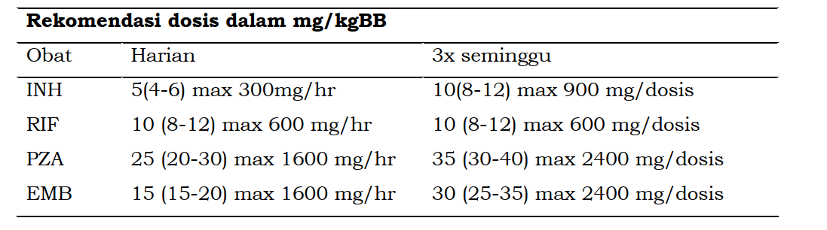
R/ Ambroxol tab 30 mg No. X
S 2 dd tab 1
R/ salbutamol nebule 2,5 mg /2,5 ml No. I
S pro inhalasi

CHECKLIST ANAMNESIS PENYAKIT RESPIRASI

No | Prosedur/ Aspek Latihan | Nilai |  |  | Feedback
No | Prosedur/ Aspek Latihan | 0 | 1 | 2 | Feedback
 | INTERAKSI DOKTER-PASIEN
1 | Mengucapkan salam pada awal wawancara
2 | Mempersilakan duduk berhadapan
3 | Memperkenalkan diri
4 | Informed  - menjelaskan kepentingan penggalian informasi yang benar tentang sakit pasien
5 | Consent  - Meminta waktu & ijin untuk melakukan alloanamnesis jika diperlukan
 | PROSEDURAL
6 | Menanyakan identitas pasien :  Nama, Umur, jenis kelamin (dicatat saja tidak perlu ditanyakan), alamat lengkap, pekerjaan (riwaayat pekerjaan dulu/sekarang, hazard di tempat kerja,dll), agama dan suku bangsa  Pastikan menggali identitas tidak terkesan interogasi tidak harus berurutan dicari lengkap, boleh diselang-seling saat anamnesis berlangsung
 | Riwayat Penyakit Sekarang
7 | Menanyakan keluhan utama Cross cek, dan Pastikan Keluhan Utama
8 | Menanyakan keluhan lain/ tambahan
9 | Menggali informasi tentang riwayat penyakit sekarang (waktu dan lama, sifat, lokalisasi dan penyebaran,hubungan dengan waktu dan aktifitas, keluhan yang mendahului dan menyertai, pertama kali/ tidak, faktor resiko dan pencetus, upaya pengobatan & hasilnya)
10 | Menanyakan riwayat penyakit yang pernah diderita (TB paru, asma, pneumonia)  Menanyakan riwayat alergi dan riwayat kontak
11 | Menanyakan riwayat penyakit paru dalam keluarga (asma, TB paru, Ca paru)
12 | Menggali informasi tentang riwayat Pribadi (riwayat merokok, minuman alcohol, dan penyalahgunaan obat-obat terlarang (Narkoba), pola diet, aktifitas)
13 | Menanyakan riwayat pengobatan (putus obat/Drop out/ selesai
 | PENALARAN KLINIS
14 | Melakukan cross check (paraphrase atau pengulangan terhadap apa yang dikatakan  pasien)
15 | Melakukan umpan balik (menanyakan hal-hal yang kurang jelas, atau pertanyaan yang kurang jelas).
16 | Mencatat semua hasil anamnesis
17 | Menyimpulkan dan menginterpretasikan hasil anamnesis
18 | Mampu memberikan resep sesuai dengan diagnosis penyakit
 | PROFESIONALISME
18 | Percaya diri, bersikap empati, tidak menginterogasi
19 | Mengakhiri anamnesis dengan sikap yang baik
TOTAL

Penjelasan:
- Tidak dilakukan mahasiswa
- Dilakukan, tapi belum sempurna
- Dilakukan dengan sempurna, atau bila aspek tersebut tidak dilakukan mahasiswa karena situasi yang tidak memungkinkan (misal tidak diperlukan dalam skenario yang sedang dilaksanakan)
Instruktur

(………………………………..)
Nilai = ……… x 100% = ……

PEMERIKSAAN FISIK SISTEM RESPIRASI

- TUJUAN PEMBELAJARAN
            - Tujuan Pembelajaran Umum
Mahasiswa mampu melakukan pemeriksaan fisik sistem respirasi.

            - Tujuan Pembelajaran Khusus
- Mahasiswa mampu mengidentifikasi letak garis anatomi pada permukaan dinding dada.
- Mahasiswa mampu mengenal dan menilai keadaan normal dan abnormal benyuk dinding thorax
- Mahasiswa mampu mengenal dan menilai jenis-jenis pernafasan abnormal
- Mahasiswa mampu melakukan dan menilai secara palpasi keadaan normal dan abnormal dinding thorax (sistem respirasi)
- Mahasiswa mampu melakukan dan menilai secara perkusi keadaan normal dan abnormal dinding thorax (sistem respirasi)
- Mahasiswa mampu melakukan dan menilai secara Auskultasi keadaan normal dan abnormal dinding thorax (sistem respirasi)
- Mahasiswa mampu melakukan dan menilai jenis-jenis suara nafas utama, jenis-jenis pernafasan lain, suara nafas tambahan.

- ALAT DAN BAHAN
- Bed periksa
- Stetoskop
- Lembar rekam medis

- DASAR TEORI
    - INSPEKSI
Pada pemeriksaan inspeksi sistem respirasi dilakukan secara menyeluruh dan sistematis. Prosedur pemeriksaan inspeksi toraks dilakukan dalam dua keadaan, yaitu inspeksi yang dilakukan dalam keadaan statis dan dalam keadaan dinamis. Inspeksi diawali dengan pengamatan pada keadaan statis, terhadap keadaan umum pasien, kepala (adanya edema di muka), mata (cunjunctiva, kelopak mata), leher (Jugular Venous Presure, deviasi trakea) tangan (clabing finger, kuku), kaki (edema tungkai) dan kemudian dilanjutkan dengan pemeriksaan toraks seperti kelainan bentuk dinding toraks, dll.

              - Inspeksi toraks dalam keadaan statis
Pada pemeriksaan inspeksi dalam keadaan statis yang dinilai antara lain; bagai mana memproyeksikan batas lobus paru ke dinding dada, garis garis imajiner dan penenda anatomis pada dinding dada, bentuk dada apakah ada kelaian atau tidak serta ada tidaknya kelainan struktur tulang dinding dada.
Mengabarkan proyeksi paru ke dinding dada (batas lobus paru kiri dan paru kanan) dapat dilihat dari proyeksi depan, dari belakang atau dari lateral kiri maupun kanan. Proyeksi dari depan dapat ditentukan batas lobus atas dan lobus medius paru kanan yang disebut fisura horozonta, dapat di proyeksikan sebagai garis yang di bentuk melalui titik potong iga 5 pada garis mid axilaris ke titik potong iga 4 dengan sternum, yang memisahkan lobus bawah kanan dengan lobus medius serta lobus bawah kiri dengan lobus atas kiri disebut fisura oblik. Fisura oblik ini dapat diproyeksikan sebagai garis yg terbentuk dari titik perpotongan iga 5 pada garis mid axilaris ke titik yang dibentuk dari perpotongan iga 6 pada liniea mid clavikularis kanan maupun kiri.
Proyeksi dari belakang dapat ditentukan fisura oblik pada proyeksi pada bagian belakang merupakan garis yang terbentuk dari lanjutan dari dari titik pertemuan iga 6 dgn linea mid clavicularis melalui titik potong iga 5 dengan garis mid axilaris terus ke corpus vertebrae thorakalis 3. Demikian juga pada posis proyeksi dari lateral kiri maupun kanan dapat dilihat pada gambar di bawah ini.

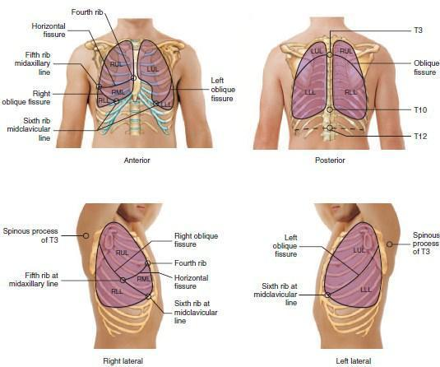

Gambar : Proyeksi Paru pada dinding toraks. A proyeksi paru pada bagian depan. B proyeksi paru pada bagian belakang, C proyeksi paru pada sisi kanan. D. proyeksi paru pada sisi kiri.
Garis imajiner dinding toraks terdiri dari:
- Linea mid sternalis
- Linea sternalis
- Linea para sternalis
- Linea mid clavicularis
- Linea axiilaris anterior
- Linea axillaris media
- Linea axillaris posterior
- Linea scapularis
- Linea vertebralis

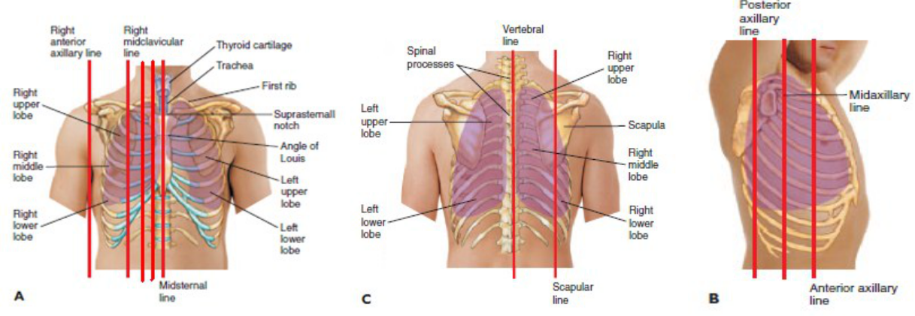

Gambar : Garis imajiner pada dinding toraks

- Penanda anatomis di permukaan dada yang dapat dijadikan patokan dalam pemeriksaan fisik paru.
        - Angulus sterni
Sudut yang dibentuk oleh pertemuan antara manubrium sterni, corpus sternum dan iga 2. Dari sini kita dapat menghitung sela iga dengan mudah.
        - Prosesus Spinosus
Vertebre Cervical 7 Yang paling menonjol pada tulang belakang di daerah leher yang merupakan tonjolan dari prosesus spinosus vertebra cervical 7.

        - Sela iga 7
Tepat berada di bawah ujung scapula.
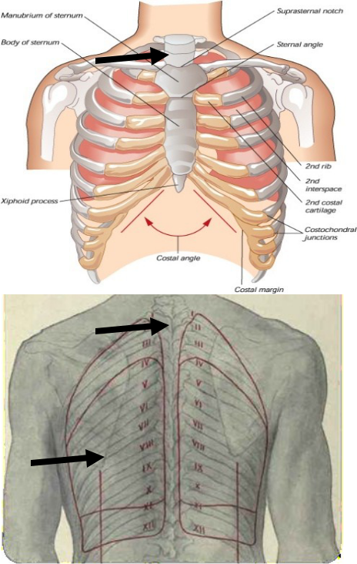

Gambar : Lokasi Penanda anatomis di permukaan dada depan dan belakang

- Bentuk dada
Besar rongga toraks bervariasi berdasarkan umur, pada orang dewasa diameter anterior–posterior lebih kecil dari diameter transversal, sedangkan pada anak diameter antero posterior dengan diameter tranversal hampir sama.
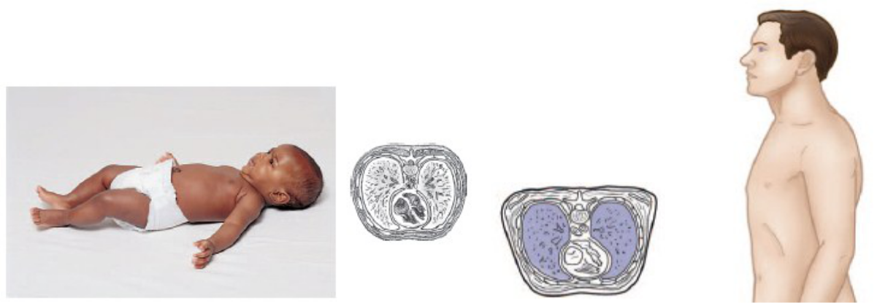

Gambar : bentuk dada normal orang dewasa dan anak

Dibawah ini terdapat beberapa contoh kelainan bentuk bentuk pada dinding toraks :
- Pigeon chest sternum ½ distal melengkung ke anterior, bagian lateral dinding thorax kompressi ke medial (seperti dada burung), etiologi ricketsia dan kelainan congenital.
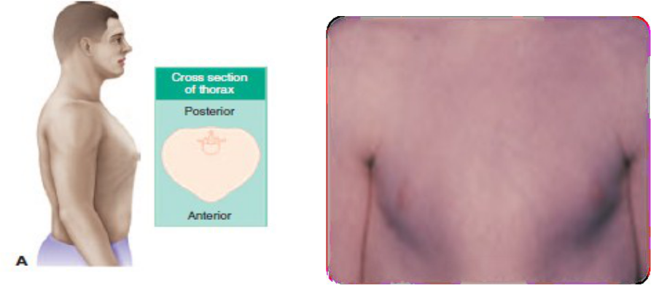

Gambar : Pigeon chest

- Funnel chest, yaitu bagian distal dari sternum terdorong kedalam/mencekung. Penyebabnya adalah penyakit ricketsia/congenital
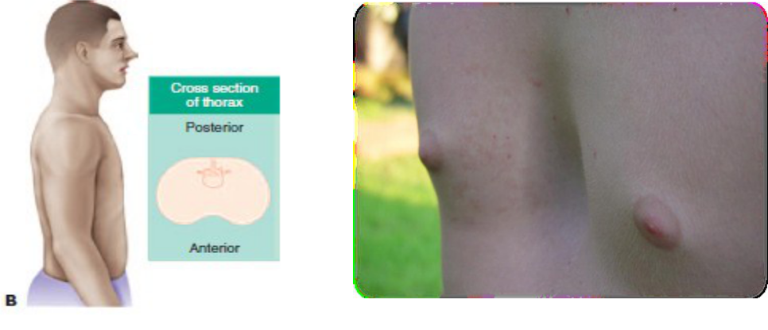

Gambar : Funnel chest

- Flat chest, yaitu diameter anterioposterior memendek. Etiologinya adalah adanya bilateral pleuro pulmonary fibrosis.
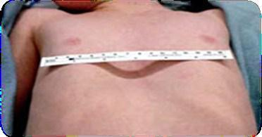

Gambar : Flat chest

- Barrel chest (Thorax emfisematous), yaitu diameter anteroposterior memanjang dengan ciri ciri:
  - Iga-iga mendatar
  - Sela iga melebar
  - Sudut epigastrium tumpul
  - Diafragma mendatar

- Terdapat pada Penyakit Paru Obstruktif Kronik (PPOK)
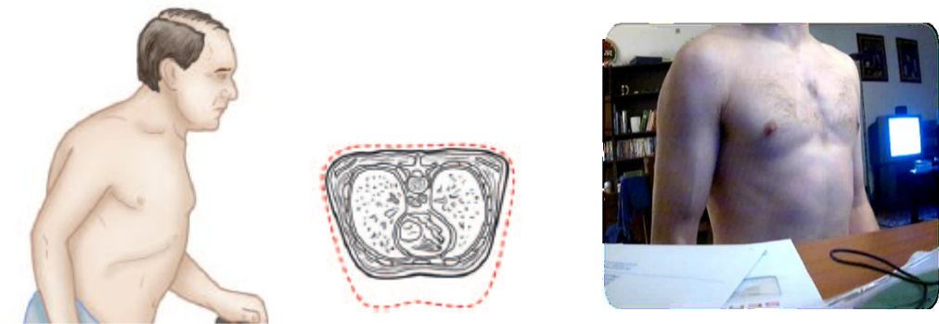

Gambar : Barrel chest

- Unilateral Flattening : salah satu hemi thoraks menjadi lebih pipih, contoh pada fibrosis paru atau fibrosis pleura (schwarte).

- Unilateral prominence, contoh :
  - Efusi Pleura yang banyak
  - Pneumo thorax
  - Tumor paru

- Scoliosis dari vertebra thoracalis yaitu perubahan bentuk dari rongga thoraks akibat vertebra bengkok ke kiri atau ke kanan.
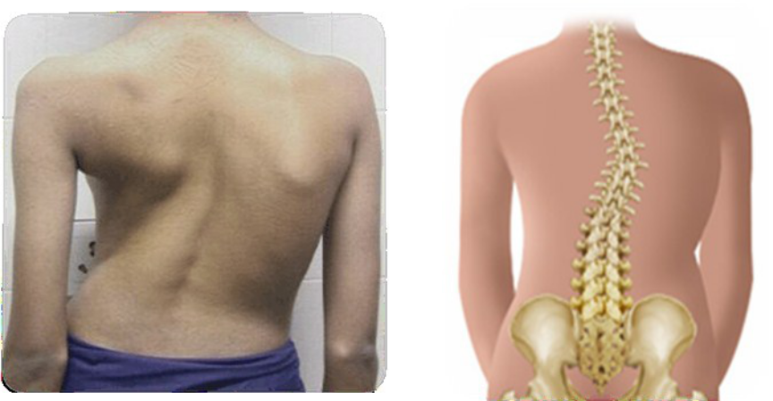

Gambar : Skoliosis
- Kyphosis / gibbus dari vertebrae thoracalis, yaitu

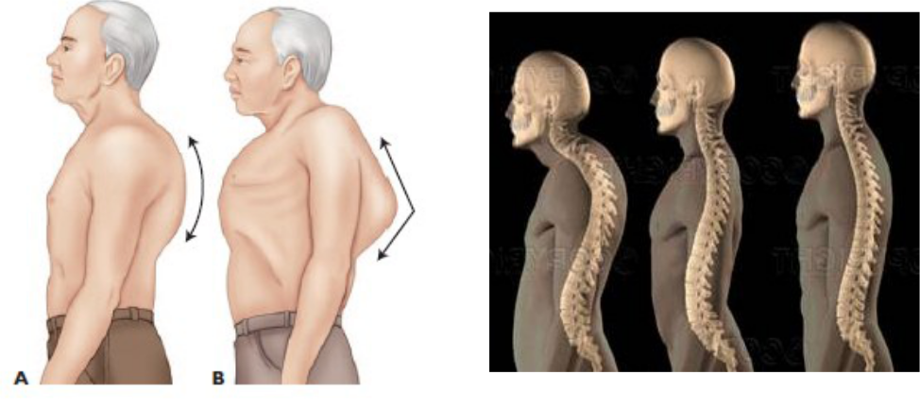

Gambar : Kiposis

- Inspeksi toraks dalam keadaan dinamis
- Pergerakan Pernapasan
Pengembangan rongga toraks terjadi akibat aktivitas otot pernapasan dan secara pasif kemudian terjadi ekspirasi, frekwensi pernapasan normal orang dewasa 14-18/mnt, dan pada bayi baru lahir normal 44x/menit dan secara gradual berkurang dengan bertambahnya umur.

Frekuensi napas pada anak menurut umur | frekuensi napas
Bayi baru lahir | 30– 80 x / menit
1 tahun | 20 - 40 x / menit
3 tahun | 20- 30 x / menit
6 tahun | 16 - 22 x / menit
10 tahun | 16- 20 x / menit
17 tahun | 12- 20 x / menit

Pada laki-laki dan anak diafragma lebih berperan dalam gerakan pernapasan, sehingga yang menonjol gerakan pernapasan bagian atas abdomen dan toraks bagian bawah. Pada ♀ yang lebih berperan adalah musculus intercostal, gerakan pernapasan yang menonjol adalah gerakan rongga toraks bagian atas.

- Pernapasan Abnormal
- Dyspnea: keluhan objektif dimana orang akan merasakan susah/sesak bernapas, dapat terjadi pada:
    - Exercise
    - Obesitas
    - Penyakit jantung
    - Penyakit paru
    - Anemia
    - Hipertiroidisme
    - Neurosirkulatory
    - Asthenia
- Orthopnea: sesak napas kalau posisi tidur dan berkurang kalau posisi duduk.
- Kusmaull breathing; pernpasan cepat dan dalam, misal pada keadaan asidosis.
- Asthmatic breathing ; pernapasan dengan ekspirasi memanjang disertai wheezing dapat ditemukan pada asma bronchial dan PPOK
- Cheyne stokes breathing, pernapasan periodic secara bergantian antara pernapasan cepat (hipernea) dengan apnea. Apnea dapat terjadi sampai 30 detik, pasien dapat tertidur pada periode ini

Contoh:
- Penyakit Jantung
- Penyakit Ginjal
- Asthma Berat
- Peningkatan Tekanan Intra Cranial
- Keracunan Obat
- Biot’s breathing ; pernapasan yang tak teratur, contoh :
- Trauma capitis
- Tumor cerebral
- Meningo ensefalitis
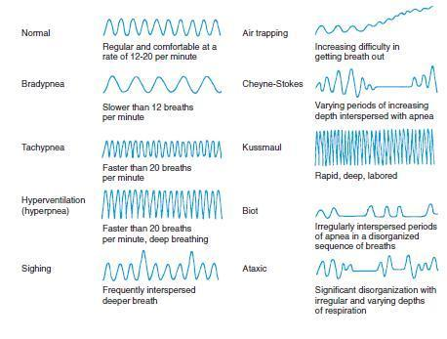

Gambar : Jenis pernapasan

- PALPASI
Pada pemeriksaan palpasi sistem respirasi dapat dilakukan pemeriksaan; palpasi trakea, palpasi KGB leher dan supra clavikula, palpasi keseluruhan dinding dada, pemeriksaan pengembangan dinding thoraks dan pemeriksaan Tactil fremitus dinding toraks:
Selain itu dengan palpasi dapat juga menentukan kelainan di perifer seperti kondisi kulit; (basah atau kering), adanya demam, arah aliran vena dikulit pada vena yang terbendung (venaectasi), tumor dll.

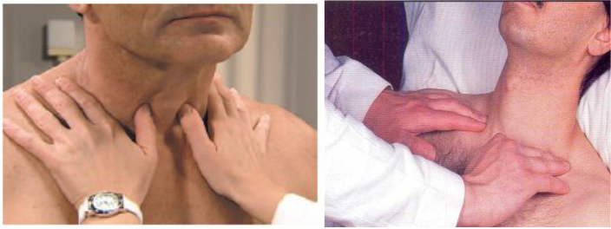

A B
Gambar : A. pemeriksaan trakea, B pemeriksan kelenjer Getah Beninng (KGB) supra clavikula.

Pemeriksaan palpasi juga dapat menilai pengembangan dinding toraks.
Pemeriksaa pengembangan dinding toraks dengan cara pemeriksa menempelkan tangan pada dinding toraks bagian bawah dengan kedua ibu jari bertemu pada garis tengah tubuh (mid sternalis / vertebralis) dan jari yang lain mengarah sisi kiri dan kanan dinding toraks, pasien disuruh inspirasi dalam sambil memperhatikan pergerakan dari kedua ibu jari pemeriksa apakah pergerakan simetris atau ada yang tertinggal).

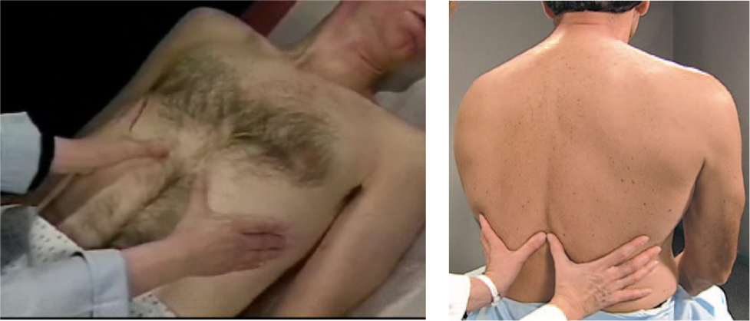

Gambar : penilaian pengembangan dinding toraks depan dan belakang

Pemeriksaan fremitus
Pemeriksa menempelkan telapak tangan dan jari jari tangan pada dinding dada. kemudian pasien disuruh mengucapkan kata kata seperti 77, dengan nada yang sedang. Bandingkan getaran yang timbul antara hemithorax kiri dan kanan secara simetris dengan cara menyilangkan tangan pemeriksa secara bergantian.
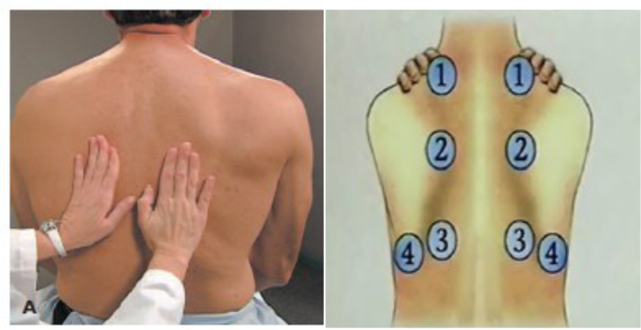

Gambar : Pemeriksaan palpasi toraks dan lokasi penempatan tangan pada pemeriksaan fremitus.

- Fremitus meningkat bisa ditemukan pada :
    - Infiltrat paru
    - Compressive atelektasis
    - Cavitas paru

- Fremitus menurun pada :
- Penebalan pleura
- Efusi pleura
- Pneumothorax
- Emfisema paru
- Obstruksi dari bronkus

- PERKUSI
- Perkusi sistem respirasi (perkusi dinding toraks)
Perkusi adalah jenis pemeriksaan fisik yang berdasarkan interpretasi dari suara yang dihasilkan oleh ketokan pada dinding toraks. Metoda ini tetap penting walaupun pemeriksaan radiologi toraks sudah makin berkembang, oleh karena dengan pemeriksaan fisik yang baik bisa memprediksi kelainan yang ada dalam rongga toraks sebelum pemeriksaan radiologi dilakukan.
Dengan pemeriksaan perkusi / ketot pada dinding toraks akan menggetarkan udara yang ada dalam dalam paru. Bunyi yang dihasilkan tergantung dari banyak sedikitnya udara yang ada dalam rongga dada. Penilaiananya dapat dikelompokan sebagai berikut;
- Sonor
- Hipersonor
- redup
- Pekak
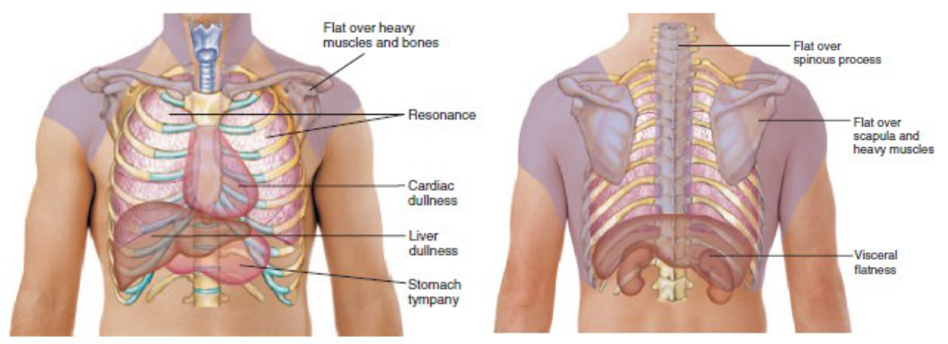

Gambar : Lokasi berbagai bunyi perkusi didnding toraks dalam keadaan normal.
- Teknik Dari Perkusi
Pada pemeriksaan perkusi penderita bisa dalam posisi tidur dan bisa dalam posisi duduk. Pemeriksa menggunakan jari tengah tangan kiri yang menempel pada permukaan dinding toraks, tegak lurus dengan iga atau sejajar dengan iga disebut sebagai flexi meter. Sementera jari tengah tangan kanan digunakan sebagai pemukul (pengetok) disebut flexor.
Perkusi pada diding toraks depan dapat dilakukan pada posisi tidur telentang, jika pasien duduk kedua tangan pada paha dengan flexi pada sendi siku. Perkusi dimulai dari lapangan atas paru menuju ke lapangan bawah sambil membandingkan bunyi perkusi antara hemi toraks kanan dan hemi toraks kiri.
Pemeriksaan perkusi dinding toraks belakang dilakukan pada posisi pasien duduk membelakangi pemeriksa, jika pasien tidur oleh karena, tidak dapat duduk maka untuk perkusi daerah punggung, posisi pasien dimiringkan kekiri dan kekanan bergantian.

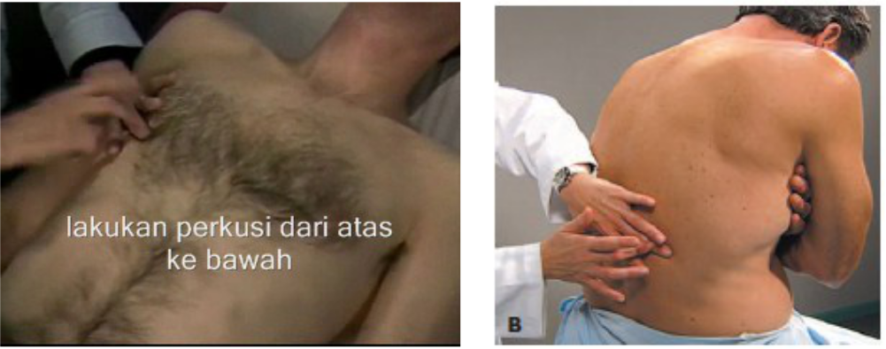

Gambar : Teknik melelakukan perkusi toraks

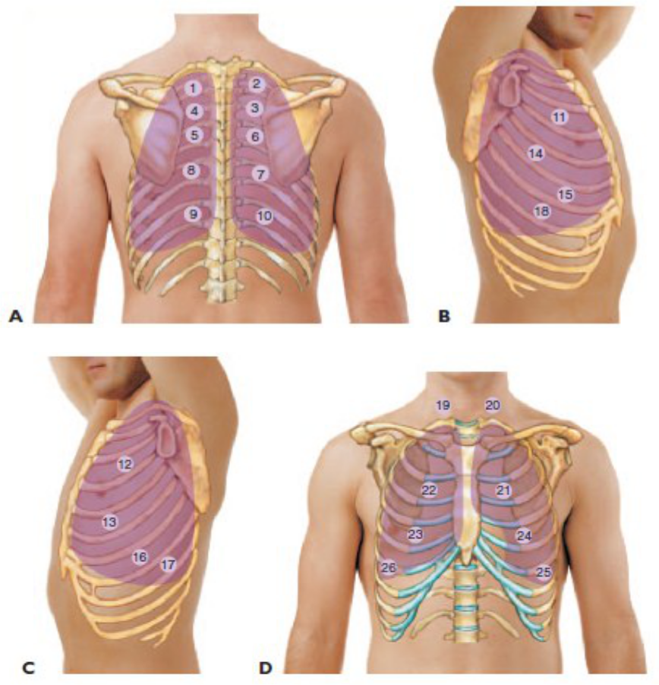

Gambar : Lokasi perkusi dinding toraks depan dan belakang

- Hal yang perlu diperhatikan pada pemeriksaan perkusi dinding thoraks:
- Jika dinding thoraks pasien lebih tebal tekanan jari flexi meter pada permukaan dinding toraks semakin ditingkatkan dan ketokan flexor semakin kuat.
- Lakukan ketokan cepat, kuat, tegak lurus memantul dari jari tengah tangan kanan pada phalanx kedua dari jari tengah tangan kiri yang menempel pada permukaan dinding toraks.
- Gerakan ketokan pada perkusi berpusat pada sendi pergelangan tangan bukan pada pada sendi siku.
- Kekuatan perkusi disesuaikan, pada dinding toraks yang ototnya tebal perkusi agak lebih kuat sedangkan pada daerah yang ototnya tipis seperti daerah axilla dan lapangan bawah paru, kekuatan perkusi tidak terlalu kuat.

- Jenis bunyi perkusi dinding thoraks:
- Suara perkusi normal dari toraks pada lapangan paru disebut sonor (resonance)
- Perkusi pada infiltrat paru dimana parenkim lebih solid mengandung sedikit udara) perkusi akan menghasilkan redup (dullness).
- Perkusi pada efusi pleura masif atau massa tumor yang besar suara perkusi pekak (flatness.)
- Hiperinflasi dari paru dimana udara tertahan lebih banyak dalam alveoli atau adanya udara didalam rongga pleura (pnemothorax) menghasilkan perkusi (hipersonor)
- Adanya udara dalam lambung menimbulkan suara perkusi (timpani)
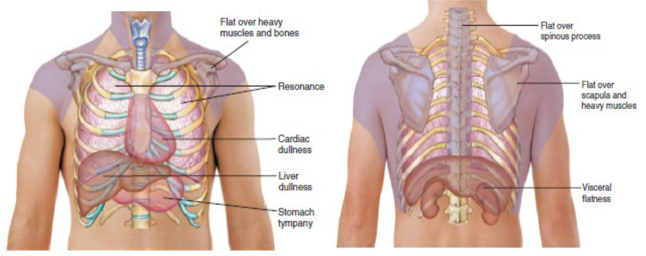

Gambar : Lokasi berbagai bunyi perkusi dinding toraks dalam keadaan normal.

- Waktu inspirasi dalam, batas belakang paru akan turun 4-6 cm, oleh karena terjadi peranjakan batas paru turun ke bawah yang ditandai oleh perobahan suara perkusi redup menjadi sonor sejauh 4-6 cm.

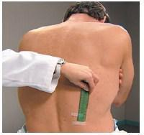

Gambar : Peranjakan batas belakang paru

- Bagian anterior toraks, bunyi sonor mulai dari clavicula kearah arcus costarum, kecuali pada daerah jantung dan hati yang memberikan perkusi redup atau pekak
- Pada daerah anterior kanan pada ruang intercostal 4 sampai 6 akan didapatkan perkusi redup, dimana pada daerah ini didapatkan overlap antara parenkim paru dengan hati (perkusi dilakukan pada linea medclavicularis kanan.
- Dari intercostal 6 sampai arcus costarum kanan, perkusi adalah pekak (daerah hati) yang tidak ditutupi parenkim paru.
- Pada bagian anterior kiri bawah, didapatkan perkusi timpani (daerah lambung)
- 2-3 cm diatas (superior) dari clavicula di sebut kronig’s isthmus. Suatu zona sonor + 4-6 cm meluas melewati bahu kearah posterior sampai tonjolan scapula, daerah ini bisa menyempit bila terjadi fibrosis dari apex paru.
- Daerah dinding belakang thoraks, bunyi perkusi sonor dari apex paru sampai batas bawah vertebrae thoracal X/XI.
- Diatas scapula bunyi perkusi sonor agak melemah.\
- Batas jantung dengan perkusi :
Kanan: Ruang intercostal III-IV pinggir sternum kanan
Kiri atas: Ruang intercostal III kiri, 2-4 cm dari mid sternum
Kiri bawah: Intercostal V kiri, pada linea mid clavicularis

- AUSKULTASI PARU
Auskultasi paru dilaksanakan secara indirect yaitu dengan memakai stetoskop. Sebelum ditemukan stetoskop auskultasi dilakukan secara direct dengan menempelkan telinga pemeriksa pada permukaan tubuh orang sakit. Ada dua tipe dari stetoskop yaitu Bell type untuk mendengar nada-nada yang lebih rendah dan Bowel atau membran type untuk nada-nada yang lebih tinggi. Umumnya setiap stetoskop dilengkapi dengan kedua tipe ini. Posisi penderita sebaiknya duduk seperti melakukan perkusi. Kalau pasien tidak bisa duduk, auskultasi dapat dilaksanakan dalam posisi tidur. Pasien sebaiknya disuruh bernapas dengan mulut tidak melalui hidung.
Pemeriksa memberikan contoh bernapas terlebih dulu sebelum memeriksa pasien. Yang diperiksa pada auskultasi paru adalah:
- Suara napas utama (breath sounds)
- Suara napas tambahan

- Breath Sounds (Suara napas Utama)
Pada orang sehat dapat didengar dengan auskultasi suara napas:
- Vesikuler
- Trakeal
- Bronkial
- Bronkovesikuler
Untuk mendengar suara napas perhatikan intensitas, durasi dan pitch (nada) dari inspirasi dibandingkan dengan ekspirasi.
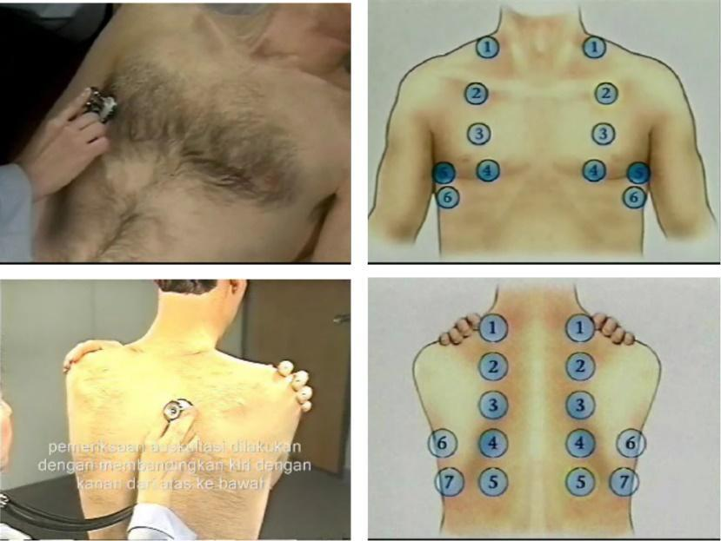

Gambar : Auskultasi dan lokasi pemeriksan auskultasi pada dinding toraks depan dan belakang

- Suara Napas Vesikuler
Pada suara napas vesikuler, suara inspirasi lebih keras, lebih panjang dan pitchnya (nada) lebih tinggi dari suara ekspirasi. Suara napas vesikuler terdengar hampir diseluruh lapangan paru, kecuali pada daerah supra sternal dan interscapula. Suara vesikuler dapat mengeras pada orang kurus atau post “exercise” dan melemah pada orang gemuk atau pada penyakit-penyakit tertentu.
- Suara Napas Bronkial / Trakeal
Pada suara napas bronkial, suara napas ekspirasi, intensitasnya lebih keras, durasinya lebih panjang dan nadanya lebih tinggi dari suara inspirasi, terdapat pada daerah supra sternal. Suara napas trakeal hampir sama dengan suara napas bronkial tetapi durasi ekspirasi hampir sama antara ekspirasi dengan inspirasi, terdengar pada daerah trakea. Ditemukanya bunyi napas bronkial pada daerah yang seharusnya suaran napas vesikuler, hal ini dapat disebabkan oleh pemadatan dari parenkim paru seperti pada pneumonia dan kompresive atelektase.
- Suara Napas Bronkovesikuler
Pada bunyi napas bronkovesikuler, suara yang timbul adalah campuran antara suara napas vesikuler dan bronkial. Jenis suara napas ini ditandai dengan ekspirasi lebih keras, lebih lama dan nadanya lebih tinggi dari inspirasi. Jenis pernapasan ini, normal didapatkan pada pada daerah Ruang Inter Costal (RIC) I & II kiri dan kanan di bagian depan dan daerah interscapula pada bagian belakang, dimana terdapat ovelap antara parenkim paru dengan bronkus besar. Pernapasan broncovesikuler bila didapatkan pada daerah yang secara normal adalah vesikuler ini menunjukkan adanya kelainan pada daerah tersebut.

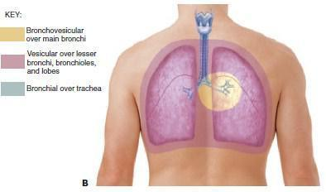

Gambar : A. Lokasi suara napas di diding depan toraks, B. lokasi suara napas di diding toraks belakang

Tabel : Resume Pemeriksaan Suara Napas
 | Lamanya | Intensitas dan pitch | Contoh lokasi
  VESICULAR | Insp > exp | Soft/low | Kebanyakan paru
BRONCHOVESICULAR   | Insp = exp | Medium/medium | RIC 1 dan 2 area intrascapula
BRONCHIAL   | Exp > insp | Loud/high | Pada manubrium, pneumonia lobaris
TRACHEAL   | Insp = exp | Very loud/high | Pada trakea

- Jenis pernapasan lain
- Asmatis
Suara napas asmatik yaitu pernapasan dengan ekspirasi yang memanjang kadang disertai bunyi yang menciut (mengi) atau wheezing didapat pada penderita asma bronkial atau penderita PPOK.
- Amphoric sounds
Suara napas Amporik dapat berasal dari kavitas atau pneumotoraks dengan fistel yang terbuka. Bunyinya seperti mendengar botol kosong yang ditiup.
- Suara napas tambahan
- Ronki (Rales)
Adalah suara tambahan yang dihasilkan oleh aliran udara melalui saluran napas yang berisi sekret / eksudat atau akibat saluran napas yang menyempit atau oleh oedema saluran napas. Ada dua jenis ronchi yaitu ronki basah (moist rales) dan ronki kering (dry rales).
- Ronki basah
Ronki basah adalah suara tambahan disamping suara napas, yaitu bunyi gelembung-gelembung udara yang melewati cairan (gurgling atau bubling) terutama pada fase inspirasi. Ronchi basah disebabakan oleh adanya eksudat atau cairan dalam bronkiolus atau alveoli dan bisa juga pada bronkus dan trakea.
      - Ada ronki basah nyaring contohnya pada infiltrat paru dan ronchi basah tak nyaring misalnya pada bendungan paru.
      - Ada ronki basah kasar, ini biasanya berasal dari cairan yang berada dibronkus besar atau trakea.
      - Ada ronki basah sedang dan ada pula ronki basah halus yang terutama terdengar pada akhir inspirasi, terdengar seperti bunyi gesekan rambut antara jari telunjuk dengan empu jari.

- Ronki kering
Ronki kering disebabkan lewatnya udara melalui penyempitan saluran napas, inflamasi atau spasme saluran napas seperti pada bronchitis atau asma bronchial. Ronchi kering lebih dominant pada fase expirasi terdengar squeking dan grouning, pada saluran yang lebih besar adalah deep tone grouning (sonorous) dan pada saluran yang lebih kecil terdengar squeking dan whistling (sibilant). Ronchi kering dengan berbagai kwalitas frekwensi pitchnya disebut musical rales (seperti pada penderita asma bronchial)
- Pleural friction
Terjadinya bunyi pergeseran antara pleura parietal dengan pleura viseral waktu inspirasi disebut Pleura friction. Dapat terjadi pada pleuritis fribrinosa. Lokasi yang sering terjadi pleura friction adalah pada bagian bawah dari axilla, namun dapat juga terjadi di bagian lain pada lapangan paru. Terdengar seperti menggosok ibu jari dengan jari telunjuk dengan tekanan yang cukup keras pada pangkal telinga kita, terdengar pada fase inspirasi dan ekspirasi.
- The Whispered Voice (Suara berbisik)
Dalam keadaan tidak memungkinkan untuk melakukan pemeriksaan suara napas secara memuaskan, misalnya nyeri dada bila bernapas atau keadaan keletihan, maka dapat dilakukan pemeriksaan suara berbisik (the whispered voice). Dimana pasien disuruh mengucapkan kata 77 (tujuh puluh tujuh) secara berbisik sementara pemeriksa mendengarkan dengan stetoskop pada seluruh lapangan paru. Pada kelainan infiltrat maka suara berbisik tersebut akan terdengar jelas pada pangkal telinga kita dan disebut bronchial whispered positif, dapat mendeteksi infiltrat yang kecil / minimal.
- Bronchophoni
Vocal sound (suara biasa) bila didengarkan pada dinding thorax (lapangan paru) akan terdengar kurang keras dan kurang jelas dan terdengar jauh. Bila terdengar lebih keras, lebih jelas dan pada pangkal telinga pemeriksaan disebut bronchoponi positif terdapat pada pemadatan parenkim paru, misal pada infiltrat dan aktelektasis kompresif.

- Eugophoni
Eugophoni yaitu bronchophoni yang terdengar nasal, biasanya disebabkan oleh kompresif atelektasis akibat dorongan efusi pleura pada parenkim paru terdengar pada perbatasan cairan dengan parenkim paru.

- PROSEDUR
Berikut ini merupakan prosedur pemeriksaan fisik pada system respirasi:
INTERAKSI DOKTER-PASIEN
      - Memberikan salam pembuka dan memperkenalkan diri
      - Menanyakan identitas pasien
      - Menginformasikan kepada pasien tentang pemeriksaan yang akan dilakukan dan minta izin untuk melakukan pemeriksaan.

PEMERIKSAAN TORAKS BAGIAN DEPAN ( DADA)
      - Cuci tangan
      - Meminta pasien duduk di tempat tidur / berbaring telentang
      - Perhatikan muka (edema) dan mata (cunjunctiva anemis atau tidak) dan bibir (sianosis atau tidak) dll
      - Perhatikan leher (Posisi trakea : normal, deviasi kiri atau kanan, pemesaran KGB leher dan supra clavicula)

INSPEKSI DADA DEPAN (dalam keadaa statis)
      - Perhatikan bentuk dada (diameter antero posterior dan lateral, adakah kelainan bentuk) dan apakah ada venektasi, benjolan tumor, jaringan paru bekas operasi dll.

INSPPEKSI DADA DEPAN (dalam keadaan dinamis)
      - Hitung frekuensi napas
      - Tentukan jenis pernapasan apakah ada pernapasan abnormal (Kusmaull, Cheyne Stokes dll)
      - Menilai pergerakan dinding dada kiri dan kanan, apakah simetris atau tidak
PALPASI
      - Pemeriksaan KGB supra klavikularis dan leher, apakah ada pembesaran, serta deskripsikan bila ada pembesaran
      - Pemeriksaan posisi trakea apakah normal, deviasi ke kiri atau deviasi ke kanan.
      - Lakukan palpasi di seluruh dada bagian depan. (untuk menilai adanya nyeri tekan atau adanya empisema sub kutis )
      - Lakukan pemeriksaan pengembangan rongga toraks
      - Lakukan pemeriksaan tactil fremitus hemitorak kiri dan kanan mulai dari dinding toraks bagian atas ke bawah. Bandingkan kiri dengan kanan secara simetris dan silangkan tangan pemeriksa, sambil pasien disuruh menyebut 77 (tujuh-tujuh).
PERKUSI
      - Melakukan perkusi pada kedua hemithorax kiri dan kanan mulai dari dinding toraks atas ke bawah, bandingkan kiri dengan kanan secara simetris.
      - Tentukan batas paru hepar / diagfragma kanan, pada linea mid klavikularis kanan (perubahan suara perkusi dari sonor ke redup, normal pada RIC V kanan) dan tentukan batas jantung kanan.
      - Tentukan batas paru lambung / diafragma kiri (perubahan suara sonor menjadi timpani) dan tentukan batas kiri dan batas atas jantung.

AUSKULTASI
      - Lakukan auskultasi suara napas pada dada bagian depan mulai dari daerah apek paru sampai ke basal paru secara simetris bandingkan paru kiri dengan kanan. (Dalam keadaan normal dapat didengan suara napas vesikuler)
      - Lakukan auskultasi suara napas trakeal (normal pada derah leher /trakea), suara napas bronkial (normal pada daerah supra sterna) dan suara napas bronkovesikuler (normal dapat didengar pada interkostal I dan II di linea sternalis)
      - Mendengarkan suara napas tambahan (ronkhi, whizing, amporik, dll).

PEMERIKSAAN TORAKS BAGIAN BELAKANG (PUNGGUNG)
INSPEKSI
INSPEKSI PUNGGUNG (dalam keadaan statis)
      - Perhatikan bentuk dinding toraks bagian belakang serta bentuk tulang belakang adakah ada kelainan bentuk (kiposis, skolisis, lordosis atau gibus dll) (Pasien disuruh memegang kedua bahunya dengan tangan disilang).
      - Bandingkan bentuk dinding toraks belakang kiri dengan kanan apakah simetris atau tidak.

INSPEKSI PUNGGUNG (dalam keadaan dinamis)
      - Perhatikan pergerakan dinding toraks belakang / punggung kiri dengan kanan, apakah sama atau tidak.
      - Lakukan pemeriksaan pengembangan rongga toraks belakang.
      - Lakukan pemeriksaan tactil fremitus (stem fremitus) pada toraks belakang mulai dari atas ke bawah dan bandingkan kiri dengan kanan secara simetris dengan cara tangan disilangkan, sambil pasien disuruh menyebut 77 (tujuh tujuh).

PERKUSI
      - Lakukan perkusi pada kedua hemithorax belakang kiri dan kanan mulai dari pungggung atas ke bawah, bandingkan kiri dengan kanan.
      - Tentukan batas bawah paru belakang kanan dan kiri (normal vertebra Th X/XI)
      - Tentukan peranjakan batas paru belakang/ diafragma. (tentukan batas paru saat ekspirasi kemudian tentukan batas paru saat inspirasi dalam. (normal batas paru beranjak turun 2 jari (+ 4 cm).

AUSKULTASI
      - Lakukan auskultasi suara napas mulai dari punggung bagian atas secara simetris kiri dengan kanan sampai ke bawah (normal dapat didengar suara napas vesikuler).
      - Dengarkan suara napas bronkovesikuler. (normal dapat didengar pada daerah interskapula ).
      - Mendengarkan suara napas tambahan (ronki, whizing dll).
      - Cuci tangan setelah melakukan pemeriksaan fisik paru.

CEKLIST PEMERIKSAAN FISIK SISTEM RESPIRASI

No | Prosedur/ Aspek Latihan | Nilai |  |  | Feedback
No | Prosedur/ Aspek Latihan | 0 | 1 | 2 | Feedback
INTERAKSI DOKTER-PASIEN
1 | Memberikan salam pembuka dan memperkenalkan diri
2 | Menanyakan identitas pasien
3 | Menginformasikan kepada pasien tentang pemeriksaan yang akan dilakukan dan minta izin untuk melakukan pemeriksaan.
PEMERIKSAAN TORAKS BAGIAN DEPAN (DADA)
4 | Cuci tangan
5 | Meminta pasien duduk di tempat tidur / berbaring telentang
6 | Perhatikan muka (edema) dan mata (cunjunctiva anemis atau tidak) dan bibir (sianosis atau tidak) dll
7 | Perhatikan leher (Posisi trakea : normal, deviasi kiri atau kanan, pemesaran KGB leher dan supra clavicula)
INSPEKSI DADA DEPAN (dalam keadaa statis)
8 | Perhatikan bentuk dada (diameter antero posterior dan lateral, adakah kelainan bentuk) dan apakah ada venektasi, benjolan tumor, jaringan paru bekas operasi dll
INSPPEKSI DADA DEPAN (dalam keadaan dinamis)
9 | Hitung frekuensi napas
10 | Tentukan jenis pernapasan apakah ada pernapasan abnormal (Kusmaull, Cheyne Stokes dll)
11 | Menilai pergerakan dinding dada kiri dan kanan, apakah simetris atau tidak.
PALPASI
12 | Pemeriksaan KGB supra klavikularis dan leher, apakah ada pembesaran, serta deskripsikan bila ada pembesaran
13 | Pemeriksaan posisi trakea apakah normal, deviasi ke kiri atau deviasi ke kanan.
14 | Lakukan palpasi di seluruh dada bagian depan. (untuk menilai adanya nyeri tekan atau adanya empisema sub kutis )
15 | Lakukan pemeriksaan pengembangan rongga toraks
16 | Lakukan pemeriksaan tactil fremitus hemitorak kiri dan kanan mulai dari dinding toraks bagian atas ke bawah. Bandingkan kiri dengan kanan secara simetris dan silangkan tangan pemeriksa, sambil pasien disuruh menyebut 77 (tujuh-tujuh).
PERKUSI
17 | Melakukan perkusi pada kedua hemithorax kiri dan kanan mulai dari dinding toraks atas ke bawah, bandingkan kiri dengan kanan secara simetris.
18 | Tentukan batas paru hepar / diagfragma kanan, pada linea mid klavikularis kanan (perubahan suara perkusi dari sonor ke redup, normal pada RIC V kanan) dan tentukan batas jantung kanan.
19 | Tentukan batas paru lambung / diafragma kiri (perubahan suara sonor menjadi timpani) dan tentukan batas kiri dan batas atas jantung.
AUSKULTASI
20 | Lakukan auskultasi suara napas pada dada bagian depan mulai dari daerah apek paru sampai ke basal paru secara simetris bandingkan paru kiri dengan kanan. (Dalam keadaan normal dapat didengan suara napas vesikuler)
21 | Lakukan auskultasi suara napas trakeal (normal pada derah leher /trakea), suara napas bronkial (normal pada daerah supra sterna) dan suara napas bronkovesikuler (normal dapat didengar pada interkostal I dan II di linea sternalis)
22 | Mendengarkan suara napas tambahan (ronkhi, whizing, amporik, dll)
PEMERIKSAAN TORAKS BAGIAN BELAKANG (PUNGGUNG)
INSPEKSI
INSPEKSI PUNGGUNG (dalam keadaan statis)
23 | Perhatikan bentuk dinding toraks bagian belakang serta bentuk tulang belakang adakah ada kelainan bentuk (kiposis, skolisis, lordosis atau gibus dll) (Pasien disuruh memegang kedua bahunya dengan tangan disilang)
24 | Bandingkan bentuk dinding toraks belakang kiri dengan kanan apakah simetris atau tidak.
INSPEKSI PUNGGUNG (dalam keadaan dinamis)
25 | Perhatikan pergerakan dinding toraks belakang / punggung kiri dengan kanan, apakah sama atau tidak.
26 | Lakukan pemeriksaan pengembangan rongga toraks belakang.
27 | Lakukan pemeriksaan tactil fremitus (stem fremitus) pada toraks belakang mulai dari atas ke bawah dan bandingkan kiri dengan kanan secara simetris dengan cara tangan disilangkan, sambil pasien disuruh menyebut 77 (tujuh tujuh).
PERKUSI
28 | Lakukan perkusi pada kedua hemithorax belakang kiri dan kanan mulai dari pungggung atas ke bawah, bandingkan kiri dengan kanan.
29 | Tentukan batas bawah paru belakang kanan dan kiri (normal vertebra Th X/XI)
30 | Tentukan peranjakan batas paru belakang/ diafragma. (tentukan batas paru saat ekspirasi kemudian tentukan batas paru saat inspirasi dalam. (normal batas paru beranjak turun 2 jari (+ 4 cm)
AUSKULTASI
31 | Lakukan auskultasi suara napas mulai dari punggung bagian atas secara simetris kiri dengan kanan sampai ke bawah (normal dapat didengar suara napas vesikuler)
32 | Dengarkan suara napas bronkovesikuler. (normal dapat didengar pada daerah interskapula ).
33 | Mendengarkan suara napas tambahan (ronki, whizing dll)
34 | Cuci tangan setelah melakukan pemeriksaan fisik paru
 | PROFESIONALISME
35 | Percaya diri, bersikap empati, tidak menginterogasi
36 | Mengakhiri anamnesis dengan sikap yang baik
TOTAL

Penjelasan:
- Tidak dilakukan mahasiswa
- Dilakukan, tapi belum sempurna
- Dilakukan dengan sempurna, atau bila aspek tersebut tidak dilakukan mahasiswa karena situasi yang tidak memungkinkan (misal tidak diperlukan dalam skenario yang sedang dilaksanakan)
Instruktur
Nilai = ……… x 100% = ……

(………………………………)

SPIROMETRI DASAR, TERAPI OKSIGEN DAN NEBULIZER

- TUJUAN
- TUJUAN UMUM PEMBELAJARAN
Mahasiswa mampu melakukan pemeriksaan spirometry dasar serta melakukan tatalaksana nofarmakologi pada system pernapasan.

- TUJUAN KHUSUS PEMBELAJARAN
- Mahasiswa mampu melakukan pemeriksaan spriometri dengan baik dan benar
- Mahasiswa mengetahui indikasi pemeriksaan spirometry
- Mahasiswa mengetahui kontra indikasi pemeriksaan spirometry
- Mahasiswa mampu menginterpretasikan hasil pemeriksaan spirometry
- Mahasiswa mampu menentukan siapa dan pada kondisi yang bagaimana terapi oksigen dapat diberikan
- Mahasiswa mampu melakukan cara pemberian oksigen yang benar
- Mahasiswa mampu menentukan dosis yang diberikan dan alat yang akan digunakan
- Mahasiswa mampu melakukan monitoring selama pemberian oksigen

- ALAT DAN BAHAN
- ALAT DAN BAHAN SPIROMETRI
- Alat spirometry sederhana
- Kerta hasil Spirometri

- ALAT DAN BAHAN TERAPI OKSIGEN DAN NEBULIZER
- Daftar panduan belajar untuk terapi oksigen
- Pulse oxymetri
- Alat terapi oksigen : nasal kanul, simple mask, rebreathing mask, non rebreathing mask,venturi mask.
- Tabung oksigen

- DASAR TEORI
- SPIROMETRI (UJI FAAL PARU)
- Pendahuluan
Faal paru berarti kerja atau fungsi paru dan uji faal paru merupakan pengukuran obyektif apakah fungsi paru seseorang dalam keadaan normal atau abnormal. Pemeriksaan faal paru biasanya dikerjakan berdasarkan indikasi atau keperluan tertentu. Secara lengkap, uji faal paru dilakukan dengan menilai fungsi ventilasi, difusi gas, perfusi darah paru dan transpor gas O2 dan CO2 dalam peredaran darah. Untuk keperluan praktis dan uji skrining, biasanya penilaian faal paru seseorang cukup dengan melakukan uji fungsi ventilasi paru. Apakah fungsi ventilasi nilainya baik, dapat mewakili keseluruhan fungsi paru dan biasanya fungsi-fungsi paru lainnya juga baik. Penilaian fungsi ventilasi berkaitan erat dengan penilaian mekanika pernapasan. Untuk menilai fungsi ventilasi digunakan alat spirometer untuk mencatat grafik pernapasan berdasarkan jumlah dan kecepatan udara yang keluar atau masuk ke dalam spirometer.
Pemeriksaan faal paru merupakan pemeriksaaan untuk mengetahui apakah fungsi paru dalam keadaan normal atau tidak normal. Pemeriksaan faal paru dikerjakan berdasarkan indikasi tertentu. Penurunan fungsi paru yang terjadi secara mendadak dapat menimbulkan gagal napas dan dapat mendatangkan kematian kepada penderita.
Pengujian faal paru untuk mengukur fungsi kapasitas paru. Pengujian faal paru menggunakan alat yang disebut spirometri. Pengujian dengan spirometri penting untuk mendeteksi beberapa kelainan yang berhubungan dengan gangguan pernapasan. Spirometri merupakan metode untuk screening penyakit paru. Selain itu, spirometri juga digunakan untuk menentukan kekuatan dan fungsi dada, mendeteksi berbagai penyakit saluran pernapasan terutama akibat pencemaran lingkungan dan asap rokok.

Pemeriksaan spirometri tidak hanya digunakan untuk menentukan diagnosis tetapi juga untuk menilai beratnya obstruksi, restriksi, dan efek dari pengobatan. Ada beberapa penderita yang tidak menunjukkan adanya keluhan namun pada pemeriksaan spirometri menunjukkan adanya obstruksi atau restriksi. Hal ini dapat dijadikan sebagai peringatan awal terjadinya gangguan fungsi paru yang mungkin dapat terjadi sehingga kita dapat menentukan tindakan pencegahan secepatnya.
Pemeriksaan spirometri adalah pemeriksaan untuk mengukur volume paru statik dan dinamik seseorang dengan alat spirometer. Spirometri sederhana biasanya memberikan informasi yang cukup. Sejumlah spirometer elektronik yang murah dapat mengukur dengan tepat parameter-parameter tertentu seperti kapasitas vital, volume ekspirasi paksa dalam detik pertama (FEV1) dan peak expiratory flow. Spirometer tidak dapat membuat diagnosis spesifik namun dapat menentukan adanya gangguan obstruktif dan restriktif serta dapat memberi perkiraan derajat kelainan. Jenis gangguan fungsi paru dapat digolongkan menjadi 2 yaitu : a. Gangguan fungsi obstruktif (hambatan aliran udara) : bilai nilai rasio FEV1/FVC <70% b. Gangguan fungsi restriktif (hambatan pengembangan paru) : bila nilai kapasitas vital (vital capacity/VC) <80% dibanding dengan nilai standar.
Pemeriksaan spirometri dapat menilai faal paru statik dan faal paru dinamik. Faal paru statik yaitu volume udara pada keadaan statis yang tidak terkait dengan dimesi waktu, terdiri atas: Pemeriksaan spirometri dapat menilai faal paru statik dan faal paru dinamik. Faal paru statik yaitu volume udara pada keadaan statis yang tidak terkait dengan dimesi waktu, terdiri atas:
- Tidal volume (TV)
- Inspiratory reserve volume/volume cadangan inspirasi (IRV/VCI)
- Expiratory reserve volume/ volume cadangan ekspirasi (ERV/VCE)
- Residual volume (RV)
- Inspiratory capacity/ kapasitas inspirasi (IC/KI)
- Functional residual capacity/ kapasitas residu fungsional (FRC/KRF)
- Vital capacity/ kapasitas vital (VC/KV), Forced vital kapasity/ kapasitas vital paksa (FVC/KVP)
- Total lung capacity/ kapasitas paru total (TLC/KPT). Sedangkan faal paru dinamik terdiri atas:
- Forced expiratory volume (FEVT)
- Forced expiratory flow200-1200 /FEF 200-1200
- Forced expiratory flow25%-75%/ FEF25%-75%
- Peak expiratory flow rate/PEFR
- Maksimal voluntary ventilation/ MVV/ MBC.

Faal paru dinamis terdiri dibagi menjadi 7, yaitu: foced vital capacity (FVC), forced expiratory volume (FEVT), forced expiratory flow200-1200/FEF 200-1200, Forced expiratory flow25%-75%/ FEF 25%-75%, Peak expiratory flow rate/PEFR, Maksimal voluntary ventilation/MVV/MBC dan Rasio FEV1/FVC:
- Forced vital capacity (FVC)
Forced vital capacity adalah volume gas yang dapat dikeluarkan dengan sekuat-kuatnya dan secepatcepatnya setelah suatu inspirasi maksimal. Pengukuran dilaksanakan dengan forced expiratory effort maksimal di mana penderita diminta dengan sekuat-kuatnya dan secepat-cepatnya mengeluarkan vital capacity- nya. FVC biasanya dilakukan saat ekspirasi kecuali disebutkan lain, yaitu forced inspiratory volume/ FIV. Pada FIV penderita diminta untuk melakukan ekspirasi maksimal kemudian inspirasi sekuat-kuatnya.
Nilai FVC pada kurva volume-time dapat dilihat pada Gambar 1. 17 Penderita dengan obstruksi saluran napas dan peningkatan resistensi aliran udara ekspirasi (misalnya asma dan emfisema) untuk mengeluarkan seluruh vital capacity nya memerlukan waktu 25 - 30 detik, sedangkan pada orang normal hanya 3 detik.
- Forced expiratory volume (FEVT)
Forced expiratory volume adalah volume gas yang dikeluarkan selama interval waktu yang ditentukan, diukur pada saat melaksanakan pengukuran forced vital capacity/ FVC. Interval dapat 0.5 , 1 , 2, atau 3 detik sehingga diperoleh FEV0.5 ; FEV1.0; FEV 2.0 dan FEV 3.0. Forced expiratoty volume (FEV1) yaitu jumlah udara yang dapat dikeluarkan sebanyak-banyaknya dalam 1 detik pertama pada waktu ekspirasi maksimal setelah inspirasi maksimal. Parameter FEV1 masih merupakan salah satu parameter yang penting, terutama pada laboratorium yang mempunyai fasilitas yang kurang lengkap. Spirogram dari manuver FEVT dan nilai FVC dapat dilihat pada Gambar. Kelemahan dari FEV1:
- Diperlukan pengertian yang baik dari penderita yang diperiksa sehingga tes ini bisa dilakukan semaksimal mungkin
- FEV1 hanya bisa mendeteksi kelainan di saluran pernapasan besar, tidak bisa mendeteksi adanya kelainan di saluran pernapasan kecil. FEV1 dapat membedakan antara kelainan restriksi dan obstruksi. Pada restriksi nilai absolut FEV1 menurun dan nilai relatif FEV1/VC normal. Sedangkan pada obstruksi, terjadi peningkatan tahanan jalan napas sehingga nilai FEV1 dan ratio FEV1/VC akan menurun.
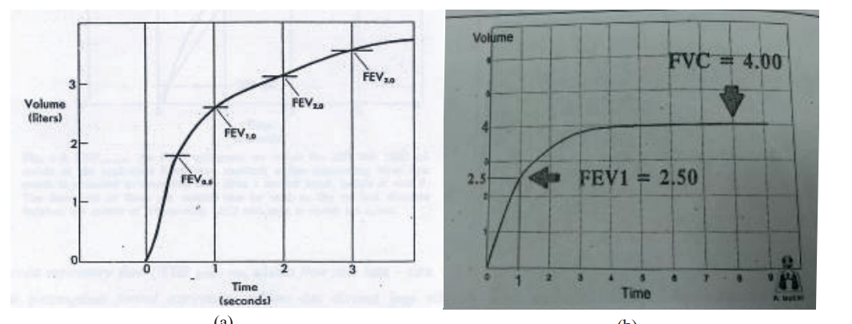
Gambar Manuver volume ekspirasi paksa. Spirogram dari manuver FEVT, dengan subjek menghembuskan napas sekuat dan secepat mungkin. Ini menunjukkan FEV di berbagai interval. b. Nilai FVC dalam kurva volume-time 18

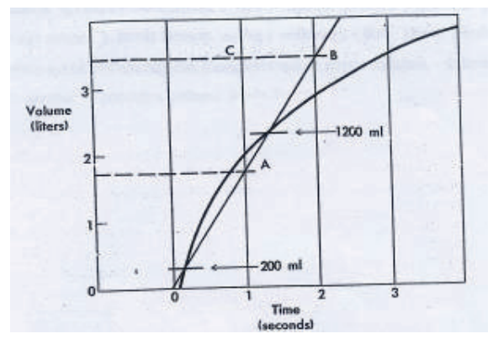
Gambar FEF 200-1200 Sebuah spirogram FEF di mana 200 dan 1200 ml poin dari berakhirnya telah ditandai; garis yang menghubungkan dua titik tersebut diperpanjang untuk menyeberang dua baris dalam waktu 1 detik terpisah, poin A dan B. Laju aliran dalam liter per detik dapat dibaca sebagai jarak vertikal antara titik persimpangan (AC) dan di sini adalah sekitar 1,5 L / detik.

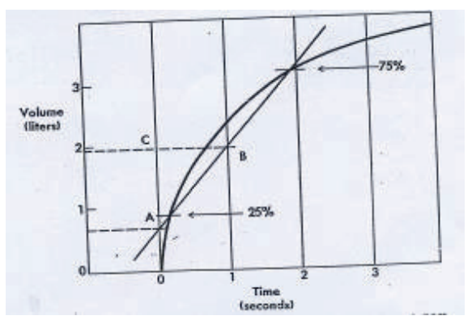
Gambar FEF 25%-75% Sebuah spirogram FEV di mana 25% dan 75% poin dari berakhirnya telah ditandai; titik-titik ini ditentukan dengan mengalikan FVC sebesar masing-masing 0,25 dan 0,75. Sebuah garis yang menghubungkan titik-titik ini diperpanjang untuk memotong dua garis dalam waktu 1 detik terpisah, poin A dan B. Laju aliran dalam liter per detik dapat dibaca sebagai jarak vertikal antara titik persimpangan (AC) dalam hal ini sedikit di atas 1 L / detik.

- Forced expiratory flow200-1200 /FEF 200-1200
Forced expiratory flow/ FEF 200-1200 adalah flow rate/ rata-rata untuk jumlah liter gas yang dikeluarkan setelah 200 ml gas yang pertama , diukur saat melaksanakan manuver forced expiratory volume dan disebut juga sebagai maximal expiratory flow rate / MEFR 200-1200. 10,16,19 Spiktogram FEF200-1200. Forced expiratory flow25%-75% / FEF 25%-75% Forced expiratory flow / FEF 25%-75% adalah flow rate rata - rata pada saat pertengahan forced expiratory volume dan disebut juga sebagai maximal mid -flow rate/ MMFR.10,16,19 Spirogram FEF 25%-75%.
Interpretasi pemeriksaan 🡪 Nilai FEF25-75% yang menurun menunjukkan adanya tahanan yang meningkat pada saluran napas kecil (diameter kurang dari 2 mm)
- Forced expiratory flow25%-75%/ FEF 25%-75%
Disebut juga sebagai Maximal Mid-Expiratory Flow atau MMEF, adalah parameter yang sangat spesifik dan sering kali menjadi "detektif" untuk mendeteksi gangguan napas dini.
FEF 25%-75% adalah kecepatan aliran udara rata-rata selama bagian tengah dari manuver FVC (Kapasitas Vital Paksa).
Bayangkan satu kali hembusan napas paksa penuh dari awal sampai akhir:
- 0% - 25% awal: Udara berasal dari saluran napas besar (trakea dan bronkus utama). Ini sangat dipengaruhi oleh usaha/kekuatan otot pasien.
- 25% - 75% tengah: Inilah yang diukur. Udara pada fase ini mencerminkan kondisi saluran napas kecil (small airways atau diameter < 2 mm).
- 75% - 100% akhir: Sisa udara di paru-paru sebelum benar-benar kosong.
FEF 25%-75% dianggap lebih sensitif daripada FEV1 untuk mendeteksi penyakit paru obstruktif tahap awal.
- Deteksi Dini: Pada perokok atau orang yang terpapar polusi, nilai FEV1 mungkin masih terlihat normal (karena saluran napas besar masih paten). Namun, nilai FEF 25%-75% bisa saja sudah turun drastis. Ini menandakan adanya peradangan di bronkiolus terkecil.
- Independen terhadap Usaha: Berbeda dengan FEV1 yang sangat bergantung pada seberapa keras pasien menghentak napas di awal, aliran di tengah (25-75%) lebih ditentukan oleh elastisitas paru dan resistensi saluran napas itu sendiri.

- Peak expiratory flow rate (PEFR)
Peak flow adalah flow rate maksimal yang dapat dicapai selama manuver forced expiratory volume. Peak Expiratory Flow Rate (PEFR) atau Arus Puncak Ekspirasi (APE) yang menurun menunjukkan adanya tahanan jalan napas yang meningkat. Hasil ini kurang akurat, sehingga harus dikombinasi dengan pemeriksaan yang lain. Alat ini merupakan sarana pembantu diagnostik yang praktis untuk skrining atau follow up.
Interpretasi: Nilai PEFR yang menurun menunjukkan adanya tahanan jalan napas yang meningkat. Hasil ini dikombinasikan dengan hasil-hasil pemeriksaan faal paru yang lain.
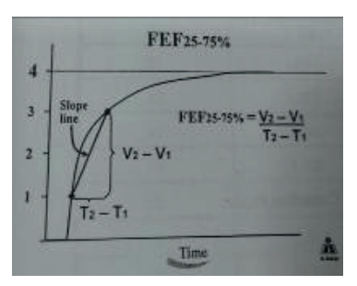
Gambar Cara menghitung nilai FEF

- Maksimal voluntary ventilation/ MVV/ MBC
Maximal voluntary ventilation (MVV) atau yang disebut juga dengan Maximal Breathing Capacity (MBC) adalah volume maksimal yang dihirup selama 1 menit dengan usaha/ voluntary effort. Disini penderita diminta untuk menghirup dan menghembuskan napas sedalam-dalamnya dan secepat-cepatnya selama kurang lebih 10-30 detik dengan eksplorasi selama satu menit akan didapatkan MBC. Penderita disudiminta bernapas dalam dan cepat, dengan RR 40-60 /menit, dengan ekstrapolasi selama satu menit akan didapatkan MBC. Nilainya sangat dipengaruhi oleh perubahan compliance dan resistensi saluran napas. Kimograph dijalankan dengan kecepatan 1920/menit. 8,10,19 Spirogram MVV dapat dilihat pada Gambar 7 dan Gambar 8. Tes yang sederhana ini dapat menunjukkan efek total dari sifat mekanik paru dan dinding toraks, dan dipengaruhi oleh tahanan non elastik, meskipun tahanan elastik bisa juga mempengaruhi dalam porsi yang kecil. Pada keadaan obstruksi dan retriksi didapatkan penurunan MVV / MBC. Pada restriksi VC dan MVV turun dalam presentasi yang hampir sama, sedangkan pada obstruksi penurunan MVV lebih jelas dari VC. Hasil tes ini masih kurang begitu akurat karena banyak dipengaruhi oleh kerja sama yang baik antara penderita dan pemeriksa. Interpretasi: Tes MVV ini merupakan tes yang sederhana yang dapat menunjukkan total efek dari sifat mekanik paru dan dinding toraks. Pada obstruksi dan restriksi didapatkan penurunan dari MVV. Pada gangguan restriksi, VC dan MVV menurun dalam prosentase yang hampir sama. Sedangkan pada gangguan obstruksi didapatkan penurunan MVV yang lebih jelas daripada VC.

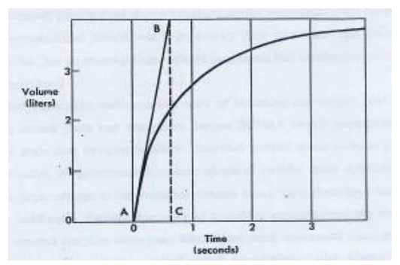
Gambar Puncak arus singgung. FEV spirogram yang telah ditarik garis bersinggungan dengan bagian curam dari kurva, garis AB. Biasanya bagian curam dari kurva dekat awal. Dalam hal ini garis singgung memiliki kemiringan sedemikian rupa sehingga tidak memotong dua garis waktu terdekat, 1 detik terpisah. Laju aliran dapat dihitung dengan membagi volume (BC) dengan interval waktu (AC), atau 4 L / 0.67 detik. Aliran puncak dalam hal ini kemudian adalah sekitar 6 L / detik. Metode ini agak kurang tepat, terutama pada individu normal, yang arus puncak sering melebihi 10 L / detik.

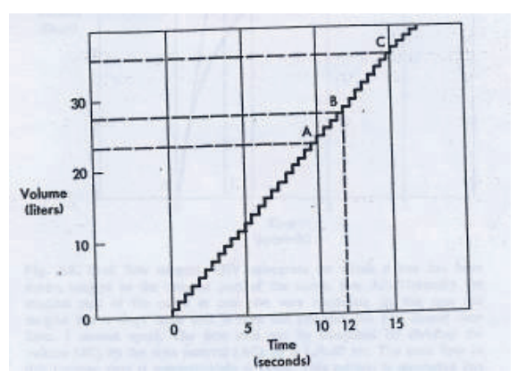
Gambar Ventilasi sukarela maksimal. MVV spirogram yang volume total diplot terhadap waktu. Karena MVV dinyatakan sebagai laju aliran dalam liter per menit, nilai-nilai untuk 10, 12, dan 15 detik harus diekstrapolasikan untuk 1 menit. Oleh karena itu MVV10 X 6 = MVV (L / menit), MVV12 X 5 = MVV (L / menit), MVV 15 X 4 = MVV (L / min). Subjek normal akan mempertahankan laju aliran MVV sama pada 10, 12, dan 15 detik. Pasien dengan penyakit paru akan menunjukkan penurunan nilai absolut, dan seringkali MVV12 dan MVV15 akan jauh lebih kecil daripada MVV10 karena kelelahan otot pernafasan, peningkatan kerja pernapasan, dll

- Rasio FEV1/FVC Volume ekspirasi paksa dalam 1 detik cepat sebagai presentase dari kapasitas vital paksa. Hasil volume udara ekspirasi pasien pada 1 detik sebagai persentase dari volume total dari udara pada saat ekspirasi. Rasio FEV1/FVC dijumlahkan dengan menggunakan nilai FEV1 terbesar dan nilai FVC terbesar walaupun FEV1 dan FVC tidak dalam satu jalur. Cara menentukan nilai FEV1/FVC% :
  - Tentukan nilai FEV1 terbesar
  - Tentukan nilai FVC terbesar
  - Membagi nilai FEV1/FVC
  - Dikalikan 100 untuk mendapatkan persentase

Berikut ini rumusnya:
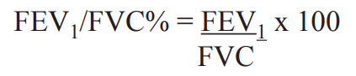
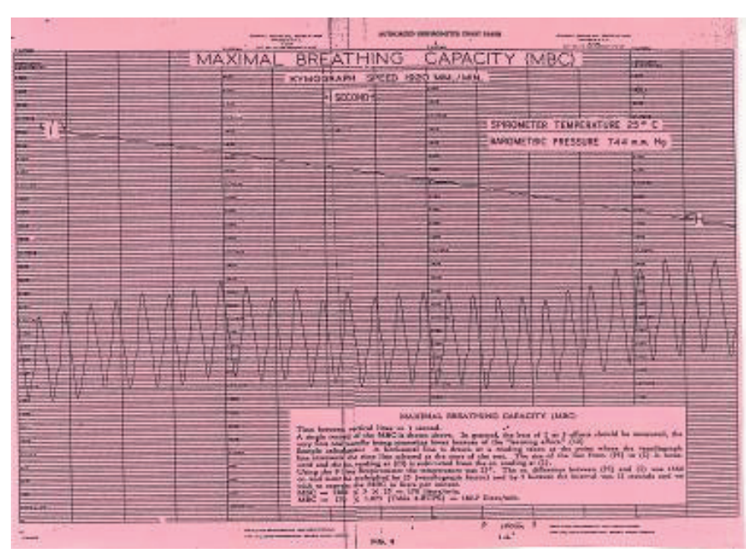
Gambar Maximal voluntary ventilation (MVV) Maximal breath capacity (MBC)
Interpretasi Hasil :
- Menentukan Kapasitas Vital (KKV) dan % KV
- setelah selesai melakukan manuver, hasil KV dapat dilihat di monitor
- Menentukan %KV yaitu menggunakan nilai KVP yang terbaik dari 3 kali pemeriksaan lalu dibagi nilai KVP prediksi dan dikalikan 100%
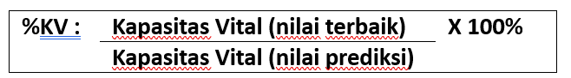
- Menentukan Kapasitas Vital Paksa (KVP) dan % KVP
- Setelah selesai melakukan manuver, hasil KVP dapat dilihat dimonitor
- menentukan % KVP yaitu dengan menggunakan nilai KVP yang terbaik dari 3 kali pemeriksaan lalu dibagi nilai KVP prediksi dan dikalikan 100%
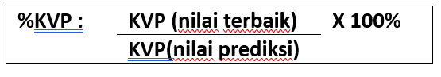
- Menentukan nilai Restriksi
Kelainan restriksi dapat dilakukan dengan melihat hasil %KVP
- tidak ada restriksi (Normal) > 80%
- restriksi ringan 60-79%
- restriksi sedang 30-59%
- restriksi berat <30%

- Menentukan hasil VEP1 dan % VEP1
- Setelah selesai melakukan manuver, hasil VEP1 dapat dilihat di monitor
- menentukan %VEP1 yaitu dengan menggunakan nilai VEP1 terbaik dari 3 kali pemeriksaan lalu dibagi dengan nilai VEP1 prediksi dan dikalikan 100%
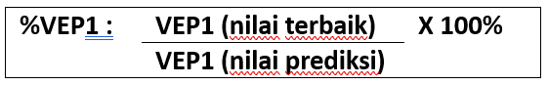

- Menentukan hasil VEP1 %
- VEP1 % diperoleh dari hasil VEP1 terbaik yang didapat dari 3 kali pemeriksaan, lalu dibagi dengan nilai KVP terbaik yang didapat dari 3 kali pemeriksaan
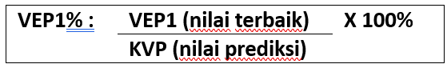
- Menentukan kelainan obstruksi dengan %VEP1 atau VEP1%
Kelainan obstruksi dapat ditentukan dengan melihat hasil %VEP1 dan VEP1%
- Tidak ada obstruksi (Normal) > 75%
- Obstruksi Ringan 60-74%
- Obstruksi Sedang 30-59%
- Obstruksi Berat <30%
Bila terdapat kelainan obstruksi, maka dilakukan uji bronkodilator test.

Tabel : Klasifikasi gangguan fungsi paru berdasarkan spirometri
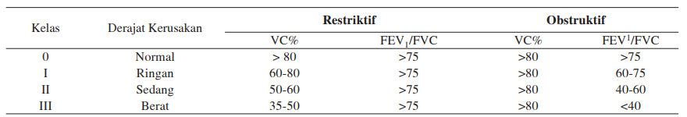
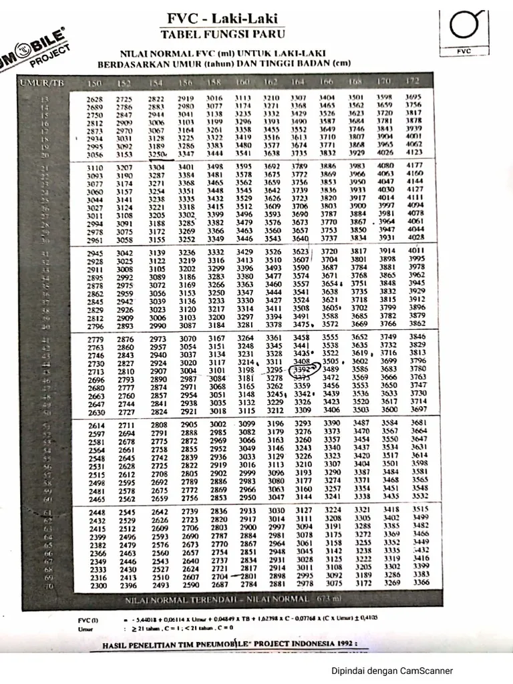
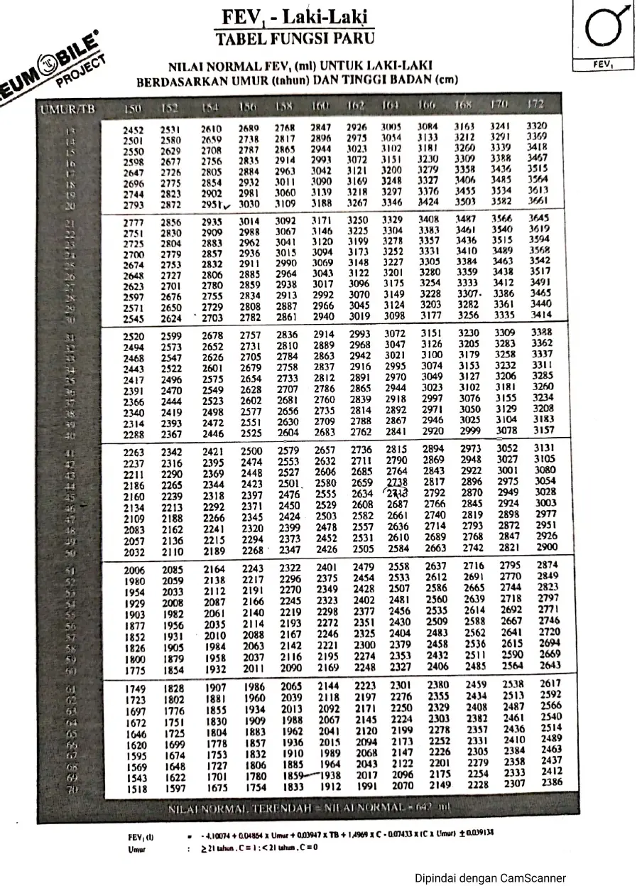

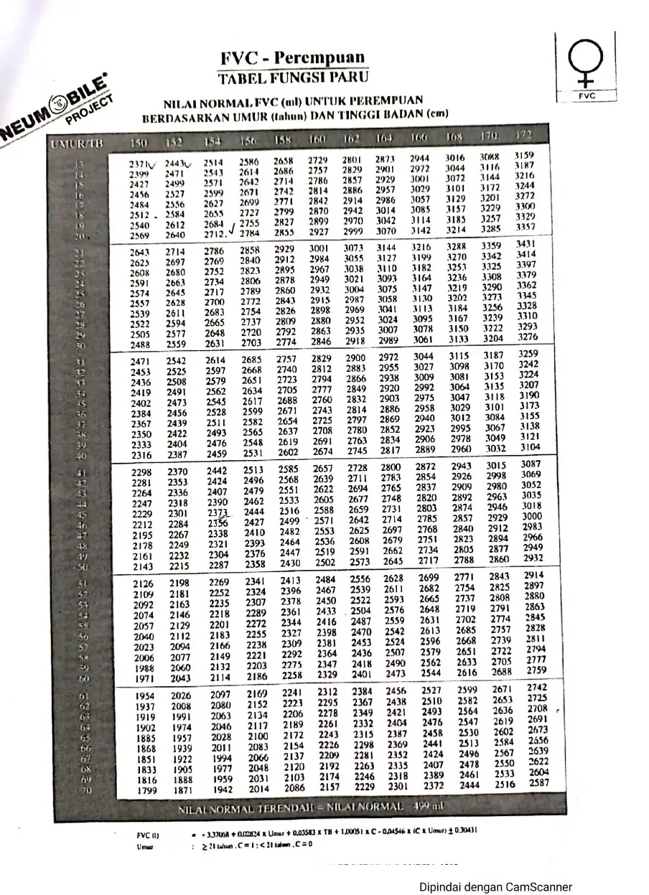
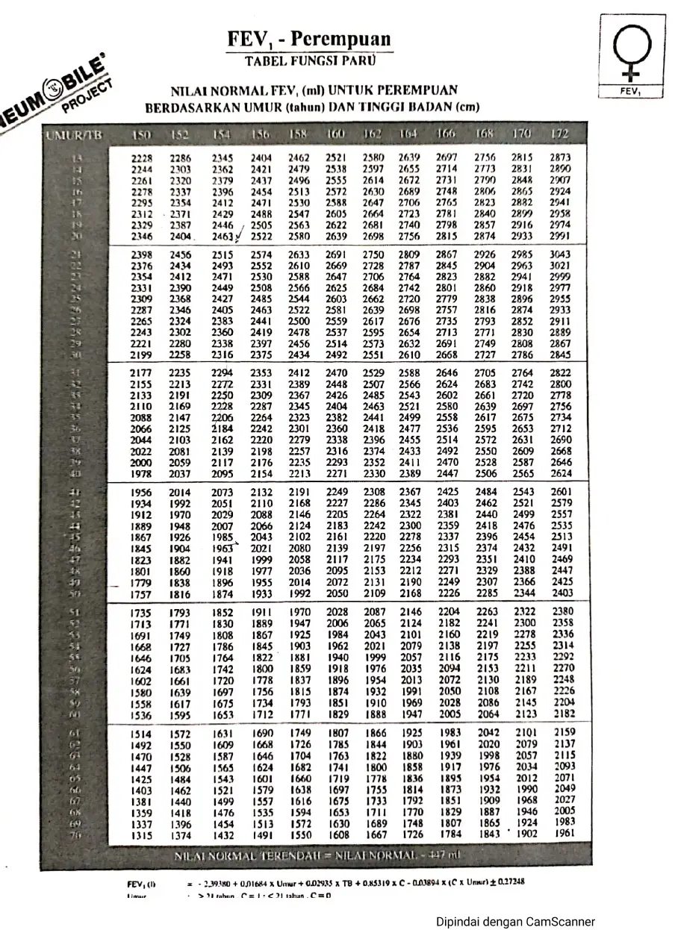

- Indikasi Spirometri
Berikut ini merupakan indikasi pemeriksaan spirometry, yaitu sebagai berikut:
- Menilai status faal paru yaitu menentukan apakah seseorang mempunyai faal paru normal, hiperinflasi, obstruksi, restriksi atau bentuk campuran
- Menilai manfaat pengobatan yaitu menentukan apakah suatu pengobatan memberikan perubahan terhadap nilai faal paru
- Evaluasi penyakit yaitu menilai laju perkembangan penyakit terdapat perbaikan atau perubahan nilai faal paru
- Menentukan prognosis yaitu meramalkan kondisi penderita selanjutnya dengan melihat nilai faal paru yang ada
- Menentukan toleransi tindakan bedah
- Menentukan apakah seseorang mempunyai risiko ringan, sedang atau berat pada tindakan bedah
- Menentukan apakah dapat dilakukan tindakan reseksi paru

- Kontraindikasi Spirometri
- Absolut : Tidak ada
- Relatif : Batuk darah, pneumotoraks, status kardiovaskuler tidak stabil, infark miokard baru atau emoli paru, aneurisma selebri, pasca bedah mata

- TERAPI OKSIGEN DAN NEBULIZER
Oksigen: Merupakan salah satu bahan farmakologik yang banyak dipakai untuk pasien dengan kelainan kardiopulmoner. Oksigen juga memiliki keuntungan, indikasi, dosis pemberian dan komplikasi.
Indikasi Terapi Oksigen
- Hipoksemia
- Dyspnea
- Keracunan gas CO
- Syok
- Infark miokard akut
- Pasca anestesi

Tujuan Utama terapi oksigen
- Mencegah terjadinya hipoksia sel dan jaringan
- Menurunkan kerja pernapasan
- Menurunkan kerja otot jantung

Cara mengetahui kondisi hipoksemia:
- Gejala Klinik : Sianosis, kelelahan, disorientasi, takipneu, dyspnea, takikardi atau bradikardi, aritmia, clubbing dll
- Pemeriksaan analisa gas darah
- Pulse oxymetri
- Transcutaneus partial pressure of oxygen

Efek samping terapi Oksigen dengan penggunaan dosis tinggi dan lama:
- CNS : twitching, confusion, kejang
- Respirasi : trakeobronkitis, atelektasis, kerusakan jaringan
- Mata : kerusakan retina dan myopia
- Renal : kerusakan sel tubular

Efek samping oksigen tergantung dari toleransi pasien, konsentrasi oksigen dan waktu pemberian oksigen. Konsentrasi oksigen yang tinggi dan dalam waktu lama dapat menimbulkan gangguan pada beberapa organ terutama di paru itu sendiri. Efek samping ini dapat dicegah dengan pemberian oksigen yang sesuai dengan kebutuhan pasien. Oksigen diberikan secara sederhana dan fraksi inspirasi oksigen (FiO₂) yang serendah mungkin untuk mempertahankan tekanan parsial oksigen (PaO₂) lebih dari 60 mmHg dan saturasi oksigen (SaO₂) lebih dari 90%.

Tabel : Konsentrasi Oksigen berdasarkan alat yang digunakan
ALAT | OKSIGEN (L/MNT) | FIO₂
Kanula hidung | 1-2  2  3  4  5-6 | 0.21-0.24  0.23-0.28  0.27-0.34  0.31-0.38  0.32-0.44
Venturi | 4-6  8-10  8-12 | 0.24-0.28  0.35-0.40  0.50
Simple Mask | 5-6  7-8 | 0.30-0.45  0.40-0.60
Rebreathing Mask | 7  10 | 0.35-0.75  0.65-1.00
Non Rebreathing Mask | 4-10 | 0.40-1.00

Pemilihan Metode pemberian oksigen tergantung dari
- Fraksi inspirasi oksigen yang dibutuhkan
- Kenyamanan pasien
- Tingkat kelembaban yang dibutuhkan
- Kebutuhan terapi nebulisasi
Macam macam alat yang digunakan:
- Nasal Kanul
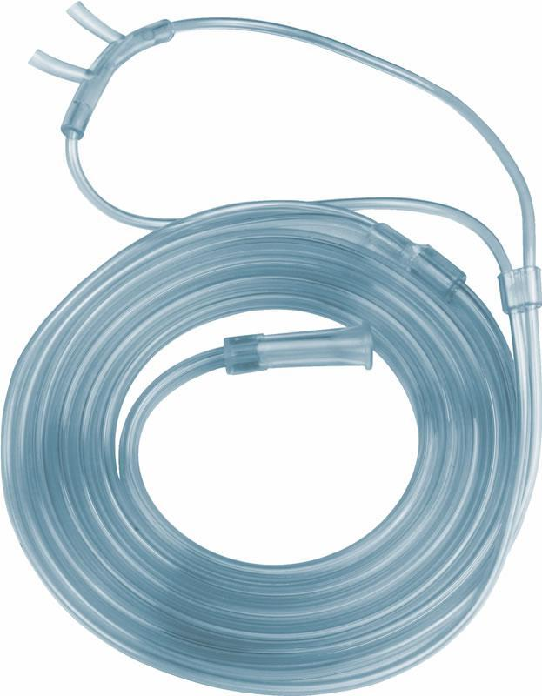
- Mask
  - Simple Mask
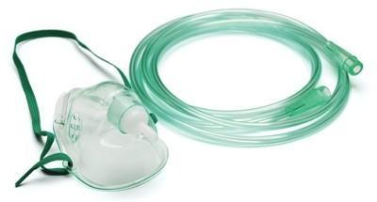

  - Rebreathing mask
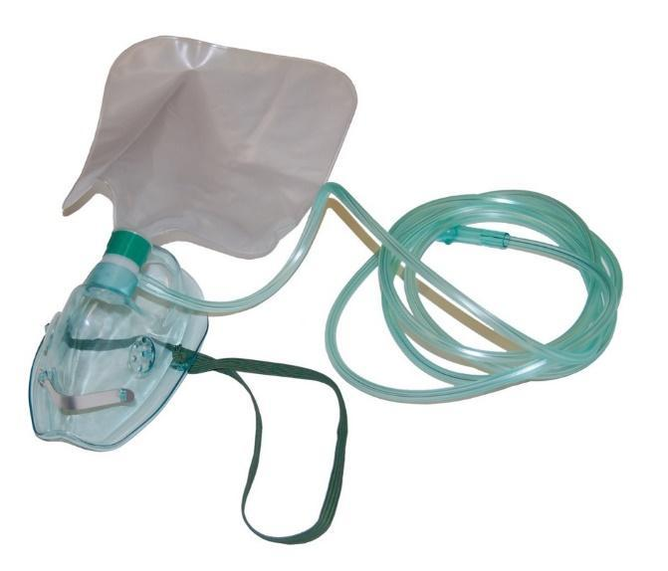
  - Nonrebreathing mask
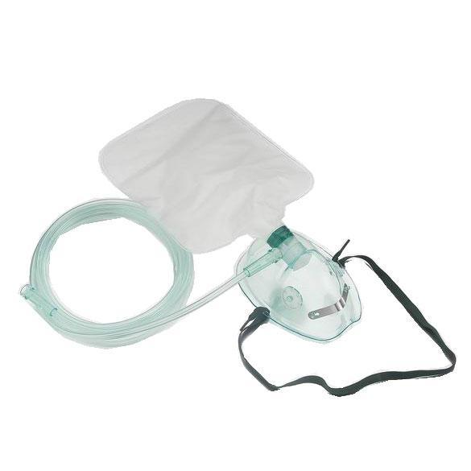
- Ventury mask
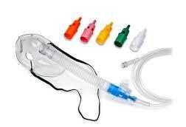
Indikasi nebulizer
- Asma Bronkial
- Penyakit Paru Obstruksi Kronik Eksaserbasi
- Sindroma Obstruksi Post TB
- Untuk mengencerkan dahak
- Hiperreaktivitas bronkus

Obat yang biasa dipakai
- Bronkodilator : salbutamol dll
- Mukolitik: bromheksin, N-acetilsistein dll
- NaCl (0.9 % dan 3%)

Cara Penggunaan Alat:
- Buka tutup tabung obat, masukkan cairan obat kedalam alat penguap sesuai dosis yang telah ditentukan.
- Gunakan mouth piece atau masker (sesuai kondisi pasien) tekan tombol on pada nebulizer. Jika memakai masker, maka uap keluar dihirup perlahan-lahan dan dalam inhalasi ini dilakukan terus menerus sampai obat habis. Jika memakai mouth piece, maka tombol pengeluaran aerosol ditekan sewaktu inspirasi, hirup uap yang keluar, perlahan-lahan dan dalam. Hal ini dilakukan berulang-ulang sampai obat habis (+ 10 – 15 menit)

Interpretasi
- Bronkospasme berkurang atau menghilang (auskultasi: wheezing berkurang / hilang)
- Dahak berkurang (suara stridor berkurang / hilang)

Catatan:
- Kumur daerah tenggorok pra penggunaan.
- Pasien harus dilatih menggunakan alat secara benar
- Perhatikan jenis alat yang digunakan
Pada alat tertentu maka uap obat akan keluar pada penekanan tombol, pada alat lain obat akan keluar secara continue.

- PROSEDUR
- PROSEDUR SPIROMETRI
Sebelum dilakukan pemeriksaan spirometri diperlukan beberapa persiapan, antara lain: persiapan alat, persiapan penderita, ruang dan fasilitas.
  - Persiapan alat
- Alat harus dikalibrasi minimal 1 kali seminggu. Penyimpangan tidak boleh melebihi 1½ % dari kalibrator.
- Mouth piece sekali pakai atau penggunaan berulang 1 buah
- Sediakan wadah berisi savlon yang telah diencerkan dengan air untuk merendam mouth piece yang digunakan berulang.
  - Persiapan penderita
Penderita harus mengerti tujuan dan cara pemeriksaan. Sebelum dilakukan pemeriksaan, operator harus memberikan petunjuk yang tepat dan benar serta memberikan contoh cara melakukan pemeriksaan spirometri. Selama pemeriksaan penderita harus merasa nyaman. Syarat sebelum melakukan pemeriksaan spirometri antara lain: harus bebas dari rokok minimal 2 jam sebelum pemeriksaan, tidak boleh makan terlalu kenyang sebelum pemeriksaan, tidak boleh berpakaian ketat, penggunaan bronkodilator terakhir minimal 8 jam sebelum pemeriksaan untuk aksi singkat dan 24 jam untuk aksi panjang.
  - Ruang dan fasilitas
Ruangan yang digunakan harus mempunyai sistem ventilasi yang baik. Suhu udara tempat pemeriksaan tidak boleh < 17° C atau > 40° C. Pemeriksaan terhadap pasien yang dicurigai menderita penyakit infeksi saluran napas dilakukan pada urutan terakhir dan setelah itu harus dilakukan tindakan antiseptik pada alat.
  - Prosedural Tindakan
- Dilakukan pengukuran tinggi badan dan berat badan, kemudian tentukan besar nilai dugaan berdasarkan nilai standar faal paru Pneumobile Project Indonesia
- Pemeriksaan sebaliknya dilakukan dalam posisi berdiri
- Penilaian meliputi pemeriksaan VC, FVC, FEV1, MVV
Manuver pemeriksaan Spirometri:

- Hasil spirometri yaitu berupa kurva volume paru terhadap waktu akibat manuver yang dilakukan penderita. Usaha manuver penderita diobservasi pada layar monitor untuk meyakinkan bahwa usaha yang dilakukan penderita sudah benar dan maksimal. Manuver yang dapat dilakukan antara lain:
- Manuver SVC Penderita menghirup udara sebanyak mungkin dan kemudian udara dikeluarkan sebanyak mungkin tanpa manuver paksa
- Manuver FVC Penderita menghirup udaa sebanyak mungkin dan udara dikeluarkan dengan dihentakkan serta melanjutkannya sampai ekspirasi maksimal.
- Manuver FEV1 (volume ekspirasi paksa detik pertama) Nilai FEV1 yaitu volume udara yang dikeluarkan selama 1 detik pertama pada pemeriksaan FVC. Manuver FEV1 sama seperti manuver FVC.
- Manuver PEFR/ APE (arus puncak respirasi) Kecepatan arus ekspirasi maksimal yang dapat dicapai saat ekspirasi paksa. Penderita menarik napas semaksimal mungkin, kemudian dihembuskan dengan kekuatan maksimal segera setelah kedua bibir dirapatkan pada mouthpiece.
- Manuver MVV (Maximum voluntary ventilation) Volume udara maksimal yang dapat dihirup oleh penderita. Penderita bernapas melalui spirometri dengan sangat cepat, kuat dan sedalam mungkin selama minimal 10-15 detik.
- Menampilkan hasil di layar spirometri dan mencetak hasil grafik
- Pencet tombol / gambar Printer pada alat, maka akan tercetak hasil pemeriksaan
- Menentukan interpretasi hasil uji faal paru (spirometri).
  - Profesionalisme
- Cuci Tangan menggunakan standar WHO
- Menuliskan hasil pada rekam medis
- Menjelaskan hasil pemeriksaan kepada pasien

- PROSEDUR TERAPI OKSIGEN DAN NEBULIZER
Prosedur Terapi Oksigen
  - Persiapan Alat dan Bahan
Mempersiapkan kelengkapan alat dan memastikan alat berfungsi dengan baik dan benar.
  - Pemeriksaan Fisik
- Menilai kondisi awal pasien saat memasuki ruangan
- Melakukan pemeriksaan fisik sederhana untuk menentukan kebutuhan oksigen pasien
  - Pemberian Oksigen Awal
- Membersihkan jalan napas
- Melakukan pemeriksaan saturasi oksigen (pulse oxymeter)
- Memasangkan alat terapi oksigen sesuai dengan klinis
- Meminta cek analisa gas darah arteri
  - Menghitung Kebutuhan Oksigen
- Menghitung tekanan parsial oksigen di alveolar
- Menghitung perbedaan oksigen di alveolar dan arteri
- Menghitung fraksi oksigen yang dibutuhkan
- Menentukan dosis dan alat yang akan digunakan
  - Profesionalisme
- Percaya diri, bersikap empati, tidak menginterogasi
- Mengakhiri anamnesis dengan sikap yang baik

Prosedur Terapi Inhalasi Nebulizer
  - Informed Consen
- Menyapa penderita dan keluarga dengan ramah dan memperkenalkan diri
- Memberi informasi tentang indikasi, tujuan dan prosedur pelaksanaan
- Meminta kesediaan penderita untuk terapi inhalasi nebulizer
  - Persiapan Alat
- Mempersiapkan alat dan memperhatikan jenis alat dan bagian-bagiannya
  - Persiapan Penderita
- Meminta penderita kumur dan mempersilahkan duduk, setengah duduk atau berbaring
- Meminta penderita untuk santai & menjelaskan cara penggunaan masker & mouthpiece
- Menjelaskan penderita untuk menghirup uap dengan napas biasa
- Melatih penggunaan masker dan mouthpiece
- Memastikan penderita mengerti
  - Pelaksanaan terapi Inhalasi
- Menghubungkan dengan sumber tegangan
- Menghubungkan air hose, nebulizer & masker/mouthpiece pada main kit
- Memasukkan cairan obat
- Mengaktifkan nebulizer
- Mengingatkan penderita bernapas biasa
- Menanyakan apakah terapi memberikan perbaikan
- Menjelaskan bahwa terapi inhalasi telah selesai
- Membereskan dan membersihkan alat
  - Professionalisme
- Percaya diri, bersikap empati, tidak menginterogasi
- Mengakhiri anamnesis dengan sikap yang baik

CHECKLIST PEMERIKSAAN SPIROMETRI
No. | Aspek | Nilai |  |  | Feedback
No. | Aspek | 0 | 1 | 2 | Feedback
INTERPERSONAL
1 | Sambung Rasa
2 | Jelaskan tujuan dan prosedur pemeriksaan kepada pasien, meminta izin/informed consent
3 | Cuci Tangan Standar WHO
Persiapan
4 | Bahan dan Alat :  - Alat spirometer yang dipakai adalah spirometri yang telah dikalibrasi  - Pasangkan kertas Print pada alat  - Pasang alat Mouth Piece sekali pakai  - Hidupkan alat dengan menghubungkan ke sumber listrik
5 | Pasien :  - Bebas rokok minimal 2 jam sebelum pemeriksaan  - Tidak boleh makan terlalu kenyang, sesaat sebelum pemeriksaan  - Tidak boleh berpakaian terlalu ketat  - Penggunaan bronkodilator kerja singkat terakhir minimal 8 jam sebelum pemeriksaan dan 24 jam untuk bronklodilator kerja panjang  - Memasukkan data pasien ke dalam alat spirometri, data berikut : Identitas diri (Kode identitas), Jenis kelamin, Umur, Berat badan dan Tinggi badan
6 | Ruang dan fasilitas :  - Ruangan harus mempunyai sistem ventilasi yang baik  - Suhu udara tempat pemeriksaan tidak boleh <170 C atau >400 C  - Pemeriksaan terhadap pasien yang dicurigai menderita penyakit infeksi saluran napas dilakukan pada urutan terakhir dan setelah itu harus dilakukan tindakan antiseptik pada alat.
Prosedur Tindakan
7 | - Dilakukan pengukuran tinggi badan dan berat badan, kemudian tentukan besar nilai dugaan berdasarkan nilai standar faal paru Pneumobile Project Indonesia  - Pemeriksaan sebaliknya dilakukan dalam posisi berdiri  - Penilaian meliputi pemeriksaan VC, FVC, FEV1, MVV
Vital Capasity (VC)
8 | - Pilih pemeriksaan kapasitas vital (VC) pada alat spirometri  - Menerangkan manuver yang akan dilakukan  - Pastikan bibir pasien melingkupi sekeliling mouth piece sehingga tidak ada kebocoran  - Instruksikan pasien menghirup udara sebanyak mungkin dan kemudian udara dikeluarkan perlahan sebanyak mungkin melalui mouthpiece  - Tekan tombol START lalu minta pasien melakukan manuver  - Manuver dilakukan minimal 3 kali  - Setelah selesai pencet tombol STOP
Kapasitas vital paksa (Forced Vital Capasity, FVC) dan Volume ekspirasi paksa detik pertama (Forced Expiratory Volume in One Second, FEV1)
9 | - Pilih pemeriksaan FVC pada alat spirometri  - Menerangkan manuver yang akan dilakukan  - Pastikan bibir pasien melingkupi sekeliling mouth piece sehingga tidak ada kebocoran  - Istruksikan pasien menghirup udara semaksimal mungkin dengan cepat kemudian sesegera mungkin udara dikeluarkan melalui mouth piece dengan tenaga maksimal/dihentakan hingga udara dapat dikeluarkan sebanyak-banyaknya.  - Tekan tombol START lalu minta pasien melakukan manuver  - Nilai FEV1 ditentukan dari FVC dalam 1 detik pertama (otomatis)  - Pemeriksaan dilakukan 3 kali  - Setelah selesai pencet tombol STOP
Maksimal Voluntary Ventilation (MVV)
10 | - Pilih pemeriksaan MVV pada alat spirometri  - Menerangkan manuver yang akan dilakukan yaitu pastikan bibir pasien melingkupi sekeliling mouth piece sehingga tidak ada kebocoran  - Instruksikan pasien bernapas cepat dan dalam selama 15 detik  - Tekan tombol START lalu mintan pasien melakukan manuver  - Manuver dilakukan 1 kali  - Setelah selesai tekan tombol STOP
11 | Menampilkan hasil di layar spirometri dan mencetak hasil grafik  Pencet tombol / gambar Printer pada alat, maka akan tercetak hasil pemeriksaan
12 | Menentukan interpretasi hasil uji faal paru (spirometri).
Profesionalisme
13 | Cuci Tangan menggunakan standar WHO
14 | Menuliskan hasil pada rekam medis
15 | Menjelaskan hasil pemeriksaan kepada pasien
TOTAL

Penjelasan:
- Tidak dilakukan mahasiswa
- Dilakukan, tapi belum sempurna
- Dilakukan dengan sempurna, atau bila aspek tersebut tidak dilakukan mahasiswa karena situasi yang tidak memungkinkan (misal tidak diperlukan dalam skenario yang sedang dilaksanakan)

Instruktur
Nilai = ……… x 100% = ……

(………………………………)

CHECKLIST TERAPI OKSIGEN
No | Aspek yang dinilai | NILAI |  |  | Feedback
No | Aspek yang dinilai | 0 | 1 | 2 | Feedback
A. Persiapan alat dan bahan
1. | Mempersiapkan kelengkapan alat dan memastikan alat berfungsi dengan baik dan benar
B. Pemeriksaan Fisik
2. | Menilai kondisi awal pasien saat memasuki ruangan
3. | Melakukan pemeriksaan fisik sederhana untuk menentukan kebutuhan oksigen pasien
C. Pemberian Oksigen awal
4. | Membersihkan jalan napas
5. | Melakukan pemeriksaan saturasi oksigen (pulse oxymeter)
6. | Memasangkan alat terapi oksigen sesuai dengan klinis
7. | Meminta cek analisa gas darah arteri
D. Menghitung kebutuhan Oksigen
8. | Menghitung tekanan parsial oksigen di alveolar
9. | Menghitung perbedaan oksigen di alveolar dan arteri
10. | Menghitung fraksi oksigen yang dibutuhkan
11. | Menentukan dosis dan alat yang akan digunakan
 | PROFESIONALISME
12 | Percaya diri, bersikap empati, tidak menginterogasi
13 | Mengakhiri anamnesis dengan sikap yang baik
TOTAL

CHECKLIST TERAPI INHALASI NEBULIZER
No | Aspek yang dinilai | NILAI |  |  | Feedback
No | Aspek yang dinilai | 0 | 1 | 2 | Feedback
A. Informed Consent
1. | Menyapa penderita dan keluarga dengan ramah dan memperkenalkan diri  Memberi informasi tentang indikasi, tujuan dan prosedur pelaksanaan  Meminta kesediaan penderita untuk terapi inhalasi nebulizer
B. Persiapan Alat
2. | Mempersiapkan alat dan memperhatikan jenis alat dan bagian-bagiannya
C. Persiapan Penderita
3. | Meminta penderita kumur dan mempersilahkan duduk, setengah duduk atau berbaring
4. | Meminta penderita untuk santai & menjelaskan cara penggunaan masker & mouthpiece
5 | Menjelaskan penderita untuk menghirup uap dengan napas biasa
6 | Melatih penggunaan masker dan mouthpiece
7. | Memastikan penderita mengerti
D. Pelaksanaan Terapi Inhalasi
8. | Menghubungkan dengan sumber tegangan
9 | Menghubungkan air hose, nebulizer & masker/mouthpiece pada main kit
10. | Memasukkan cairan obat
11. | Mengaktifkan nebulizer
12. | Mengingatkan penderita bernapas biasa
13. | Menanyakan apakah terapi memberikan perbaikan
14. | Menjelaskan bahwa terapi inhalasi telah selesai
15. | Membereskan dan membersihkan alat
 | PROFESIONALISME
16 | Percaya diri, bersikap empati, tidak menginterogasi
17 | Mengakhiri anamnesis dengan sikap yang baik
TOTAL

Penjelasan:
- Tidak dilakukan mahasiswa
- Dilakukan, tapi belum sempurna
- Dilakukan dengan sempurna, atau bila aspek tersebut tidak dilakukan mahasiswa karena situasi yang tidak memungkinkan (misal tidak diperlukan dalam skenario yang sedang dilaksanakan)
Instruktur
Nilai = ……… x 100% = ……

(………………………………)

PEMERIKSAAN ZIEHL-NEELSEN

- TUJUAN
  - Tujuan Umum
Mahasiswa mampu melakukan pemeriksaan Ziehl-Neelsen dengan baik dan benar.

  - Tujuan Khusus
- Mahasiswa memahami indikasi pemeriksaan Ziehl-Neelsen
- Mahasiswa memahami kontraindikasi pemeriksaan Ziehl-Neelsen
- Mahasiswa mengetahui alat dan bahan pemeriksaan Ziehl-Neelsen
- Mahasiswa mampu menginterpretasikan hasil pemeriksaan Ziehl-Neelsen

- ALAT DAN BAHAN
  - Botol sampel bersih
  - Zat warna :
- Carbol fuchsin
- Asam-alkohol
- Methylene blue
  - Air steril
  - Mikroskop cahaya
  - Pembakar Bunsen
  - Gelas objek
  - Ose ujung bulat
  - Minyak imersi
  - Kertas lensa
  - Tissue

- TEORI
Secara umum, komposisi lapisan dinding sel dapat digunakan sebagai cara identifikasi atau pengelompokan jenis bakteri. Perbedaan struktur kimia pada dinding sel bakteri diidentifikasi dengan pewarnaan Gram. Bakteri yang memiliki dinding sel yang mengandung lapisan peptidoglikan tebal tergolong ke dalam bakteri Gram positif, sementara bakteri dengan lapisan peptidoglikan tipis dan dilengkapi dengan membrane luar yang tersusun dari lipopolisakarida digolongkan sebagai bakteri Gram negatif. Namun pada genus Mycobacterium spp., zat warna akan sulit menembus lapisan terluar dinding sel karena memiliki lapisan lipid berupa asam mikolat yang sangat tebal. Lapisan lipid tebal tersebut menyebabkan warna dari pewarna pertama akan tetap dipertahankan meskipun telah dicuci dengan asam-alkohol. Kemampuan mempertahankan warna setelah dicuci dengan asam-alkohol menjadi ciri khas dari genus Mycobacterium spp. Oleh karena itu, golongan bakteri tersebut seringkali disebut dengan julukan “basil tahan asam”.
Pewarnaan yang umum digunakan dalam mengidentifikasi genus Mycobacterium adalah pewarnaan Ziehl-Neelsen. Pewarnaan ini digunakan untuk identifikasi awal kasus-kasus infeksi Mycobacterium spp. Kasus infeksi Mycobacterium spp yang sering ditemui adalah penyakit tuberkulosis yang disebabkan oleh Mycobacterium tuberculosis. Meskipun kasus Mycobacterium tuberculosis yang terdeteksi umumnya terjadi di paru, namun bakteri tersebut juga dapat menyebabkan infeksi tuberculosis pada organ extra-paru seperti tulang, usus dan susunan syaraf pusat yang dapat menyebabkan penyakit meningitis.
Penegakan diagnosis penyakit tuberculosis harus didukung dengan uji laboratorium. Sampel yang digunakan untuk pemeriksaan TB paru adalah sputum. Namun secara umum pemeriksaan bakteri tahan asam (BTA) dapat dilakukan melalui cairan serebrospinal, cairan asites, bilasan lambung, aspirasi jarum halus, dan cairan pleura. Gold standard (metode baku emas) untuk pemeriksaan sampel suspect TB (tuberculosis) adalah metode pembiakan pada medium khusus. Namun, diperlukan waktu yang lama untuk memperoleh hasil biakan tersebut dan hanya dapat dilakukan di laboratorium dengan peralatan khusus. Metode pemeriksaan BTA secara mikroskopis dari 3 sampel yang berasal dari dahak Sewaktu-Pagi-Sewaktu (SPS) dapat memberikan hasil yang identik dengan biakan, sehingga lebih efisien, mudah, murah, spesifik, sensitive, dan dapat dilakukan di fasilitas pelayanan kesehatan yang memiliki mikroskop dan tenaga terlatih.

Pasien harus diberi edukasi bahwa sampel dahak yang akan diambil sangat penting untuk penegakan diagnosis dan status penyakitnya. Oleh karena itu, dalam pengambilan sampel sputum, pasien harus mengikuti aturan pengambilan yang ditentukan. Sampel sputum yang digunakan untuk penegakan diagnosis TB paru diambil beberapa kali sesuai konsep “SPS”, yaitu:
S (Sewaktu, pertama) : Dahak dikumpulkan saat kunjungan pertama ke laboratorium
P (Pagi) : Dahak ditampung ketika pagi segera setelah bangun tidur di hari setelah kunjungan pertama
S (Sewaktu, kedua) : Dahak ditampung di kunjungan hari kedua, saat menyerahkan dahak pagi.
Sputum (dahak) yang baik untuk pemeriksaan BTA adalah yang berasal dari saluran napas bagian bawah berupa lendir yang berwarna kuning kehijauan (mukopurulen). Pengumpulan dahak dilakukan di ruang dengan sinar matahari langsung agar bakteri yang keluar dalam bentuk aerosol di udara dapat mati karena terpapar sinar UV. Jika dilakukan di ruang tertutup, ruangan tersebut harus memiliki ventilasi yang baik. Pengumpulan dahak tidak boleh dilakukan di dalam laboratorium, toilet, ruang tunggu fasyankes, ruang pendaftaran fasyankes, ataupun ruang dengan ventilasi yang jelek.
Sampel sputum ditampung dalam pot sputum bersih berdiameter 4-6 cm dengan tutup ulir. Untuk pemeriksaan, dibutuhkan 3,5 - 5 mL dahak purulent (hijau kekuningan). Sampel sputum diambil dengan menggunakan ose atau lidi atau tusuk gigi yang telah dibuat berserabut dan dibuat apusan di atas object glass bersih. Pewarna pertama yang digunakan adalah carbol fuchsin yang berwarna merah. Pewarnaan basil tahan asam (BTA) dengan menggunakan metode Ziehl-Neelsen membutuhkan panas untuk proses pewarnaan pewarna pertama. Pemanasan memudahkan zat warna masuk ke dinding sel. Setelah itu, pewarna pertama dilunturkan (decolorization) dengan menggunakan campuran alcohol-HCl 3%. Kemudian diwarnai kembali dengan pewarna tandingan yaitu methylene blue. Jika ditemukan BTA pada sampel, maka akan tampak bakteri berbentuk batang dengan bentuk agak bengkok dan berwarna merah. Sementara itu, bakteri lain, sel-sel imun yang ikut terbawa dalam dahak, dan latar belakang akan tampak biru karena melepaskan carbol fuchsin saat tahap pelunturan (decolorization) dan kemudian mengikat methylene blue.
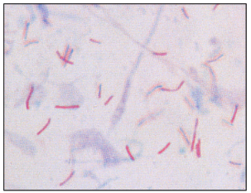
Jika hasil pewarnaan menunjukkan keberadaan bakteri berwarna merah, bakteri tersebut dihitung di 100 lapang pandang dan dituliskan berdasarkan kriteria IUATLD (International Unit Associated Treatment Lung Disease).
Tabel : Interpretasi Ziehl-Neelsen berdasarkan kriteri IUATLD
NO | Hasil pengamatan | Pelaporan
1 | Tidak ditemukan BTA dalam 100 lapang pandang | Negatif
2 | Ditemukan 1-9 BTA dalam 100 lapang pandang | Scanty (Tuliskan jumlah BTA yang ditemukan)
3 | Ditemukan 10-99 BTA dalam 100 lapang pandang | 1+ (Positif satu)
4 | Ditemukan 1-10 BTA dalam setiap lapang pandang, minimal dalam 50 lapang pandang | 2+ (Positif dua)
5 | Ditemukan ≥10 BTA dalam setiap lapang pandang, minimal dalam 20 lapang pandang | 3+ (Positif tiga)

Karena bakteri Mycobacterium tuberculosis ini sangat infeksius, maka proses pengambilan maupun pemeriksaan sampel harus dilakukan dengan menggunakan prinsip K3 yang baik.

- PROSEDUR
Berikut ini merupakan prosedur yang harus dilakukan saat melakukan pemeriksaan Ziehl-Neelsen, yaitu sebagai berikut:
      - Pengambilan sampel
        - Persiapan pasien
    - Pastikan pasien memahami bahwa contoh uji dahak sangat bernilai untuk menentukan status penyakitnya
    - Jelaskan waktu pengambilan sampel (SPS) kepada pasien
    - Jelaskan tempat yang baik untuk pengambilan sampel
    - Jelaskan kepada pasien bahwa pengumpulan dahak dilakukan dalam keadaan perut kosong, sebelum makan/minum, dan membersihkan rongga mulut terlebih dahulu dengan air bersih
    - Jelaskan kepada pasien bahwa dahak adalah bahan infeksius sehingga pasien harus berhati-hati saat berdahak dan selalu mencuci tangan setelah selesai mengumpulkan dahak.
        - Proses pengambilan dahak
- Kumur dengan air bersih sebelum mengeluarkan dahak
- Jika menggunakan gigi palsu, gigi palsu tersebut harus dilepaskan sebelum berkumur
- Tarik napas dalam (2-3 kali), tahan napas selama beberapa detik, dan setiap kali napas dihembuskan dengan kuat.
- Dekatkan pot yang sudah dibuka ke mulut dan batukkan dengan kelas langsung ke dalam pot dahak.
- Tutup pot berisi dahak dengan rapat
- Jika pasien sulit berdahak, anjurkan olahraga ringan lalu tarik napas dalam beberapa kali, apabila terasa mau batuk, nafas ditahan selama mungkin lalu dibatukkan.
- Setelah selesai, anjurkan penderita membersihkan mulut dengan tissue bersih dan mencuci tangannya.

- Prosedur pembuatan apusan
  - Siapkan objek gelas baru. Bersihkan dengan alkohol dan lewatkan di atas api. Tulis identitas pasien dan nomor spesimen pada pinggir object glass.
  - Ambil sputum dengan menggunakan lidi atau tusuk gigi yang telah dimodifikasi di ujungnya sehingga menjadi berserabut seperti sapu. Bagian sputum yang diambil sebaiknya adalah yang purulent, atau bagian yang tampak tercampur bercak darah. Sampel yang diambil berukuran seperti biji kacang hijau.
  - Oleskan sampel secara merata di atas object glass. Ukuran apusan yang disarankan adalah berukuran 2x3 cm berbentuk oval.
  - Buanglah lidi atau tusuk gigi atau ose yang telah digunakan ke dalam wadah tahan bocor yang telah diisi dengan bleach (Natrium hipoklorit) 5%.
  - Biarkan apusan mengering. Jangan menggerakkan apusan yang telah mengering karena dapat mengakibatkan aerosol.
  - Lakukan fiksasi objek glass dengan melewatkan object glass yang dijepit dengan penjepit kaca di atas pembakar Bunsen sebanyak 3 kali secara perlahan hingga preparat tampak kering.
  - Cek kualitas slide yang dibuat. Sediaan yang baik akan tampak memburamkan tulisan.
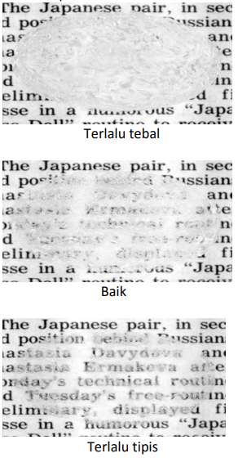

- Prosedur Pewarnaan
  - Letakkan object glass pada rak pewarnaan. Genangi seluruh permukaan slide dengan carbol fuchsin.

  - Panaskan bagian bawah object glass dengan menggunakan api dari pembakar Bunsen. Pemanasan dilakukan hingga object glass tampak beruap, namun jangan sampai pewarna pada object glass tampak mendidih. Kemudian diamkan selama 5 menit.
  - Cuci object glass dengan aquades.
  - Cuci object glass dengan asam-alkohol selama 2 menit hingga warna carbol fuchsin luntur.
  - Cuci object glass dengan aquades
  - Genangi object glass dengan methylene blue selama 1-2 menit.
  - Cuci object glass dengan aquades hingga tampak jernih.
  - Letakkan object glass dengan posisi miring dan biarkan mengering.
  - Cek kerataan sediaan yang dibuat. Sediaan yang baik memiliki ketebalan yang rata

- Pengamatan
  - Amati slide dengan menggunakan mikroskop pada perbesaran lensa objektif 100x. Amati keberadaan bakteri berbentuk batang dengan warna merah. Pengamatan dilakukan hingga 100 lapang pandang.
  - Hitung dan catat jumlah bakteri BTA yang tampak dalam 100 lapang pandang, lalu tuliskan jumlah dan cara pelaporannya sesuai dengan IUATLD (lihat tabel di atas)

Hasil pengamatan | Jumlah BTA | Pelaporan

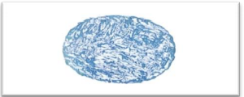

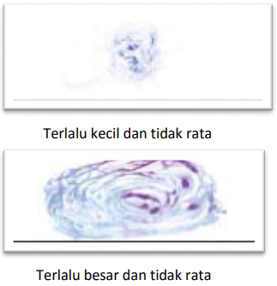

CHECKLIST PEMERIKSAAN ZIEHL-NEELSEN

No | Aspek Penilaian | Skor |  |  | Feed  back
No | Aspek Penilaian | 0 | 1 | 2 | Feed  back
 | INTERPERSONAL
1 | Membina sambung rasa (salam, perkenalan diri, sikap terbuka)
2 | Eksplorasi permasalahan pasien
 | CONTENT
3 | Menjelaskan persiapan yang harus dilakukan pasien sebelum pengambilan sampel
4 | Menjelaskan cara pengambilan dahak yang benar kepada pasien
5 | Mempersiapkan alat dan bahan yang digunakan untuk pewarnaan
6 | Pembuatan apusan dengan tusuk gigi berserabut atau ose
7 | Fiksasi apusan
8 | Mewarnai slide dengan carbol fuchsin
9 | Memanaskan slide dengan api dan mendiamkan selama 5 menit
10 | Mencuci dengan aquades
11 | Mencuci dengan asam-alkohol kemudian dibersihkan dengan aquades
12 | Mewarnai dengan methylene blue kemudian dibersihkan dengan aquades
13 | Mengamati dan menghitung BTA pada slide
14 | Melaporkan hasil yang diamati
 | PROFESSIONALISM
15 | Melakukan dengan penuh percaya diri
16 | Melakukan dengan kesalahan minimal
TOTAL

Penjelasan:
- Tidak dilakukan mahasiswa
- Dilakukan, tapi belum sempurna
- Dilakukan dengan sempurna, atau bila aspek tersebut tidak dilakukan mahasiswa karena situasi yang tidak memungkinkan (misal tidak diperlukan dalam skenario yang sedang dilaksanakan)

Instruktur
Nilai = ……… x 100% = ……

(………………………………)

